

(форзац)

Площади территорий, загрязненных цезием-137; включая зону отселения, км²

Республики | Уровни загрязнения, Ки/км²
Республики | 5 - 15 | 15 - 40 | более 40
БССР | 10 160 | 4210 | 2150
УССР | 1960 | 820 | 640
РСФСР | 5760 | 2060 | 310
Всего | 17 880 | 7090 | 3100

На территории Украины, Белоруссии и России площадью 28 тыс. км² с уровнем загрязнения более 5 кюри/км² по цезию-137 проживает около 1 млн. человек. Доза их излучения может значительно превысить предельную допустимую дозу – 35 бэр за жизнь.

ГРАЖДАНСКАЯ ОБОРОНА

Под редакцией Е. П. ШУБИНА

Допущено Государственным комитетом СССР
по народному образованию
в качестве учебника
для студентов педагогических институтов
по специальности 03.04
«Допризывная и физическая подготовка»

МОСКВА «ПРОСВЕЩЕНИЕ» 1991

ББК 68.69
Г75

Рецензенты:
Начальник военной кафедры ТГПИ им. Л. И. Толстого В. В. Токарев;
старший преподаватель МГПУ им. В. И. Ленина В. И. Наумов

Авторы:
Ю. В. Боровский, кандидат технических наук (гл. 2 (п. 2.2),
4, 5 (п. 5.1, 5.4—5.6),
Г. Н. Жаворонков, кандидат военных наук (гл. 1, 5 (п. 5.2),
Н. Д. Сердюков, кандидат химических наук (гл. 5 (п. 5.3), 9),
Е. П. Шубин, кандидат технических наук (гл. 2 (кроме 2.2), 3, 6, 7, 8).

Гражданская оборона: Учеб. для студентов пед. ин-тов
Г75 по спец. 03.04 «Допризыв, и физ. подгот.»/Ю. В. Боровский, Г. Н. Жаворонков, Н. Д. Сердюков, Е. П. Шубин; Под ред. Е. П. Шубина.—М.: Просвещение, 1991.—223 с.: ил— ISBN 5-09-003623-3.
Учебник разработан в соответствии с программой обучения студентов по ГО по специальности «Преподаватель допризывной подготовки юношей и физической культуры». В нем излагаются задачи ГО, меры по ликвидации последствий чрезвычайных ситуаций. Попытка проблемного изложения материала, дидактический аппарат книги, система упражнений и практических заданий помогут студентам освоить курс ГО и научить в дальнейшем учащихся правильно действовать в условиях экстремальных ситуаций.

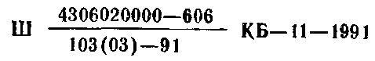 | ББК 68.69

ISBN 5-09-003623-3 © Боровский Ю. В., Жаворонков Г. Н.,
Сердюков Н. Д., Шубин Е. П., 1991

ОГЛАВЛЕНИЕ

Предисловие ………………………………………………………………<переход>

Глава 1. Гражданская оборона в современных условиях ..……………<переход>
1.1. Роль и задачи гражданской обороны в современных условиях…..<переход>
1.2. Общие принципы организации гражданской обороны ……………<переход>
1.3. Организация гражданской обороны на объектах ………………….<переход>
1.4. Невоенизированные формирования и учреждения гражданской
обороны ……………………………………………………………………<переход>
1.5. Организация гражданской обороны в учебных заведениях ..…….<переход>

Глава 2. Чрезвычайные ситуации мирного и военного времени ……..<переход>
2.1. Характеристика стихийных бедствий, аварий (катастроф) и их
последствий ……………………………………………………………….<переход>
2.2. Характеристика современных средств поражения и последствий
их применения ……………………………………………………………<переход>
2.3. Характеристика очагов поражения, возникающих в результате
стихийных бедствий, аварий (катастроф) ………………………………<переход>
2.4. Характеристика очагов поражения, возникающих в результате
применения современных средств поражения …………………………<переход>

Глава 3. Оценка обстановки при чрезвычайных ситуациях …………..<переход>
3.1. Оценка радиационной обстановки …………………………………<переход>
3.2. Оценка химической обстановки ……………………………………<переход>
3.3. Оценка инженерной обстановки ……………………………………<переход>
3.4. Оценка пожарной обстановки ………………………………………<переход>

Глава 4. Приборы радиационной, химической разведки и дозиметрического контроля ..........…………………………………………………………..<переход>
4.1. Приборы радиационной разведки и дозиметрического контроля.. <переход>
4.2. Приборы химической разведки …………………………………….<переход>
4.3. Приборы радиационной, химической разведки и дозиметрического контроля, используемые в народном хозяйстве ……………………….<переход>

Глава 5. Защита населения в чрезвычайных ситуациях ………………<переход>
5.1. Основные принципы и способы защиты населения ………………<переход>
5.2. Своевременное оповещение населения ……………………………<переход>
5.3. Мероприятия противорадиационной и противохимической
защиты …………………………………………………………………….<переход>
5.4. Укрытие населения в защитных сооружениях …………………….<переход>
5.5. Использование средств индивидуальной защиты …………………<переход>
5.6. Проведение эвакомероприятий …………………………………….<переход>

Глава 6. Устойчивость работы объектов народного хозяйства в
чрезвычайных ситуациях ………………………………………………..<переход>
6.1. Сущность и факторы, влияющие на устойчивость работы объектов народного хозяйства ……………………………………………………<переход>
6.2. Оценка устойчивости объекта к воздействию поражающих
факторов …………………………………………………………………<переход>
6.3. Основные мероприятия по повышению устойчивости работы объектов народного хозяйства ……………………………………………………..<переход>

Глава 7. Организация и проведение спасательных и других неотложных работ в чрезвычайных ситуациях ………………………………………………..<переход>
7.1. Основы организации и проведения спасательных и других неотложных работ ………………………………………………………………………<переход>
7.2. Приемы и способы проведения СиДНР в очагах поражения …….<переход>

Глава 8. Действия преподавательского состава и учащихся средних учебных заведений в чрезвычайных ситуациях …………………………………<переход>

Глава 9. Методика подготовки и проведения занятий по гражданской обороне с учащимися среднего учебного заведения ………………………………<переход>
9.1. Организация, формы и методы обучения учащихся по
гражданской обороне…………………………………………………….<переход>
9.2. Методика подготовки занятия по гражданской обороне …………<переход>
9.3. Методика проведения занятия, тренировки по гражданской
обороне ……………………………………………………………………<переход>

Приложения ………………………………………………………………<переход>

Литература ………………………………………………………………..<переход>

Предисловие

Цель данного учебника — подготовить студентов к действиям в чрезвычайных ситуациях, дать методические основы проведения занятий по гражданской обороне (ГО) с учащимися средних учебных заведений.
В учебнике сделан акцент на решение первоочередных задач ГО в условиях чрезвычайных ситуаций мирного времени, в то же время не умаляется значение их решения и в условиях военного времени.
Авторы не ставили перед собой задачи объемного изложения материала по всем вопросам, поэтому отдельные темы, которые широко освещены в имеющейся литературе, изложены конспективно. Часть материала дается в режиме напоминания и повторения. Более подробно излагаются темы и разделы, которые наиболее сложны для усвоения.
Архитектоника учебника подчинена логической последовательности изложения материала и по возможности соответствует порядку изучения тем.
Достаточно внимания авторы уделили решению задач по оценке радиационной и химической обстановки, в том числе при аварии (разрушении) атомных электростанций и объектов, имеющих сильнодействующие ядовитые вещества (СДЯВ), а также оценке масштабов разрушений при землетрясениях и затоплениях местности при разрушении гидротехнических сооружений, причем для решения указанных задач в учебнике имеется весь необходимый справочный материал.
Особое место авторы отводят методическому аппарату учебника, выделяемому рубрикой «Проверьте свои знания». Сама форма изложения этого материала предполагает самостоятельную работу обучаемых с данной книгой, а также с другими источниками.
Вопросы (задачи) несут в себе большую смысловую нагрузку. На некоторые из них нельзя ответить однозначно, так как они требуют обсуждения, проблемного подхода и осмысления.
Отвечая на поставленные авторами в конце каждой главы вопросы, обучаемые смогут повторить практически весь материал. Часть вопросов выходит за рамки программы, но прямо или косвенно они согласуются с общим направлением раскрываемых тем и помогают более глубокому изучению материала.
Изложение материала сопровождается рисунками и таблицами, часть которых вынесена в приложение.
Трудно излагать материал живо и интересно, если он сформировался давно как традиционно сухой. Однако попытки сделать его занимательным, наглядным и удобным для усвоения авторы все же предприняли. Но об этом, естественно, судить вам, уважаемые читатели.

Авторы

Глава 1.
ГРАЖДАНСКАЯ ОБОРОНА В СОВРЕМЕННЫХ УСЛОВИЯХ

1.1. РОЛЬ И ЗАДАЧИ ГРАЖДАНСКОЙ ОБОРОНЫ
В СОВРЕМЕННЫХ УСЛОВИЯХ

Гражданская оборона (ГО) представляет собой систему общегосударственных оборонных мероприятий, осуществляемых с целью защиты населения и народного хозяйства в чрезвычайных ситуациях мирного и военного времени, повышения устойчивости функционирования объектов народного хозяйства, а также проведения спасательных и других неотложных работ (СиДНР) при ликвидации последствий стихийных бедствий, аварий (катастроф) и в очагах поражения.
Для организации работ по ликвидации последствий стихийных бедствий, аварий (катастроф), обеспечения постоянной готовности органов управления и сил для ведения этих работ, а также для осуществления контроля за разработкой и реализацией мер по предупреждению чрезвычайных ситуаций в мирное время создаются Государственная комиссия Кабинета Министров СССР по чрезвычайным ситуациям, комиссии по чрезвычайным ситуациям (КЧС) при совминах союзных республик, исполкомах краевых, областных и городских Советов народных депутатов.
Они работают под руководством соответствующих советских органов, вышестоящих КЧС, а также правительственных (государственных) комиссий, создаваемых для расследования причин и ликвидации последствий особо крупных аварий (катастроф) или стихийных бедствий.
Работа КЧС организуется во взаимодействии с органами ГО, МВД, КГБ, военного командования и организациями государственного надзора и контроля. При них создается постоянный рабочий орган на базе штабов и служб ГО.
Решения КЧС во время чрезвычайных ситуаций являются обязательными для выполнения всеми организациями и предприятиями, расположенными на соответствующей территории.

1.2. ОБЩИЕ ПРИНЦИПЫ ОРГАНИЗАЦИИ
ГРАЖДАНСКОЙ ОБОРОНЫ

Организационная структура ГО СССР определяется общегосударственным и политико-административным устройством, возможным характером чрезвычайных ситуаций, возникающих в мирное и военное время, и задачами, возложенными на нее.
Вся практическая деятельность ГО в республиках, краях, городах, районах и на объектах народного хозяйства осуществляется под руководством исполкомов Советов народных депутатов, а также органов военного управления. Непосредственное руководство ГО в союзных и автономных республиках, краях, областях, городах, городских и сельских районах осуществляется председателями Советов народных депутатов, которые являются начальниками ГО.
ГО организуется по территориально-производственному принципу.
Территориальный принцип организации означает, что независимо от ведомственной принадлежности ГО объектов народного хозяйства организационно входит в структуру ГО соответствующих республик, краев, областей, городов, районов, на территории которых они расположены.
Производственный принцип организации заключается в том, что ГО объектов народного хозяйства организационно входит также в структуру ГО соответствующих министерств, ведомств, руководители которых несут полную ответственность за состояние ГО в этих учреждениях.
ГО опирается на материальные и людские ресурсы всей страны.
Организация ГО предусматривает сочетание централизованного и децентрализованного управления силами и средствами.
ГО в СССР является не только частью системы общегосударственных оборонных мероприятий, но и всенародным делом. Каждый советский гражданин обязан активно участвовать в проведении мероприятий ГО.

1.3. ОРГАНИЗАЦИЯ ГРАЖДАНСКОЙ ОБОРОНЫ НА ОБЪЕКТАХ

ГО организуется на всех объектах народного хозяйства. К объектам народного хозяйства относятся промышленные и сельскохозяйственные предприятия, учебные заведения, учреждения, организации.
Начальником ГО объекта народного хозяйства является его руководитель. Он несет ответственность за организацию ГО на своем объекте и постоянную готовность ее сил и средств к проведению спасательных и других неотложных работ (СиДНР).
Начальник ГО объекта подчиняется соответствующим должностным лицам ведомства, в ведении которого находится объект, а в оперативном отношении—вышестоящему начальнику ГО по месту расположения объекта.
На крупных предприятиях, как правило, предусматривается штатный заместитель начальника ГО, который в мирное время является основным организатором всех ее подготовительных мероприятий.
Кроме штатного заместителя, приказом начальника ГО назначаются заместители по рассредоточению и эвакуации рабочих и служащих, инженерно-технической части и материально-техническому снабжению. В отличие от штатного заместителя, они не освобождаются от выполнения своих основных обязанностей.
Заместителем начальника ГО объекта по рассредоточению и эвакуации назначается обычно заместитель руководителя по общим вопросам. Являясь, как правило, председателем эвакуационной комиссии, он разрабатывает план рассредоточения рабочих, служащих и их семей, организует подготовку мест в загородной зоне, перевозку туда людей, а также доставку рабочих смен к месту работы, руководит службой охраны общественного порядка.
Заместителем начальника ГО по инженерно-технической части назначается главный инженер предприятия. Он непосредственно руководит службами аварийно-технической, противопожарной, убежищ и укрытий, а также осуществляет техническое руководство СиДНР.
Заместителем начальника ГО по материально-техническому снабжению назначается заместитель (помощник) директора по этим вопросам. Он руководит службой материально-технического снабжения.
На всех объектах, как правило, создаются штабы ГО, которые комплектуются из должностных лиц. Численность штатных работников штаба определяется ведомством, в ведении которого находится объект.
В состав штаба ГО крупного объекта входят: начальник штаба и его заместители (помощники) по оперативно-разведывательной части, боевой подготовке, жилому сектору. В него могут входить и различные специалисты, и представители общественных организаций. На небольших объектах штабы ГО комплектуются из штатных работников и должностных лиц, не освобожденных от их основных обязанностей.
Должность начальника штаба ГО объекта обычно предусмотрена в штатном расписании предприятия. Являясь первым заместителем начальника ГО, начальник штаба имеет право от его имени отдавать приказы и распоряжения. Он организует устойчивое управление и надежно действующую систему оповещения, разведку, текущее и перспективное планирование, боевую подготовку личного состава формирований, осуществляет контроль за выполнением всех мероприятий ГО.

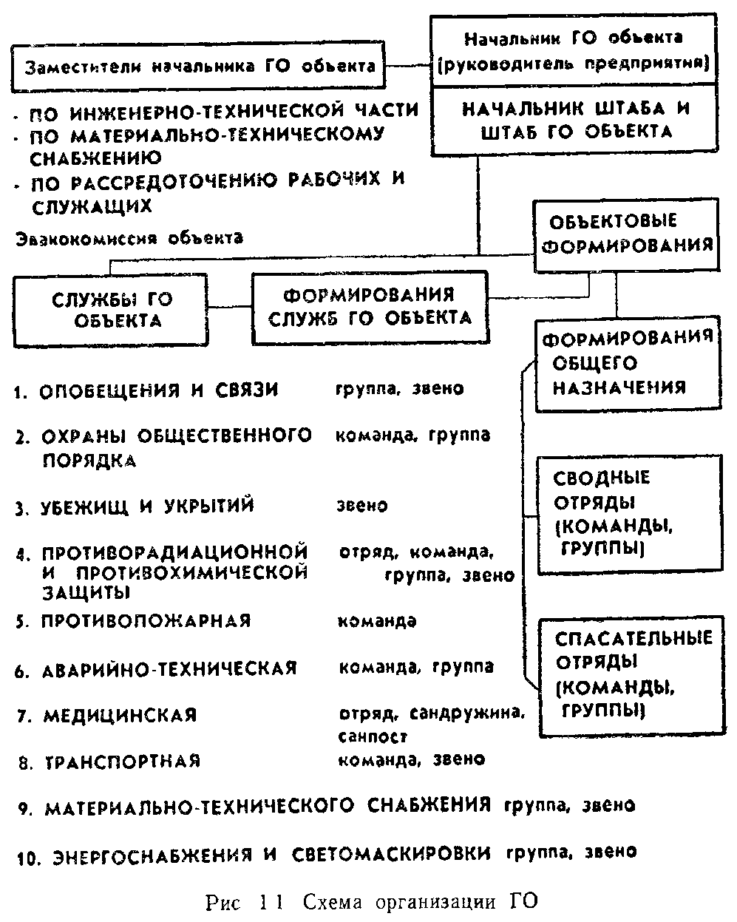

Для решения задач, возлагаемых на ГО, на объектах, располагающих соответствующей базой, создаются следующие службы: оповещения и связи, охраны общественного порядка, противопожарная, медицинская, аварийно-техническая, убежищ и укрытий, энергетики и светомаскировки, противорадиационной и противохимической защиты, материально-технического снабжения, транспорта и другие (рис. 1.1).
Служба оповещения и связи создается на базе узла связи во главе с его начальником. Ее задачами являются: оповещение о возникновении чрезвычайной ситуации—передача сигнала ГО и сообщений, поддержание связи в постоянной готовности, устранение аварий на сетях и сооружениях связи и др.
Служба охраны общественного порядка создается на базе подразделений ведомственной охраны во главе с ее начальником. На нее возлагается: обеспечение надежной охраны объекта, поддержание общественного порядка при возникновении чрезвычайной ситуации и во время проведения спасательных и других неотложных работ, наблюдение за режимом светомаскировки.
Служба убежищ и укрытий организуется на базе отделов капитального строительства и жилищно-коммунального. Эта служба занимается разработкой плана размещения рабочих и служащих в защитных сооружениях, организацией строительства, обеспечением готовности убежищ и контролем за правильностью их эксплуатации, участвует в спасательных работах.
Служба противорадиационной и противохимической защиты (ПР и ПХЗ) создается на базе химических и центральных заводских лабораторий. Она осуществляет мероприятия по защите рабочих и служащих, источников водоснабжения, пищеблоков, складов продовольствия от радиоактивных и отравляющих веществ, организует и подготавливает противорадиационные и противохимические формирования и учреждения, осуществляет контроль за состоянием индивидуальных и коллективных средств защиты и специальной техники, организует работу поста радиационного и химического наблюдения (РХН) и осуществляет дозиметрический контроль за облучением и заражением личного состава, проводит мероприятия по ликвидации радиоактивного и химического заражения.
Противопожарная служба организуется на базе подразделений ведомственной пожарной охраны. Она разрабатывает противопожарные мероприятия и осуществляет контроль за их проведением, локализует и тушит пожары, оказывает помощь службе ПР и ПХЗ в дезактивации и дегазации участков заражения.
Аварийно-техническая служба организуется на базе производственного и технического отделов. Она разрабатывает и проводит предупредительные мероприятия, повышающие устойчивость основных сооружений, специальных инженерных сетей и коммуникаций, неотложные работы по локализации и ликвидации аварий на них, разборку завалов и спасение людей.
Медицинская служба организуется на базе медицинских пунктов, медсанчастей и поликлиник. Она обеспечивает постоянную готовность медицинских формирований, составляет и проводит санитарно-гигиенические и профилактические мероприятия, оказывает медицинскую помощь пострадавшим и эвакуирует их в лечебные учреждения, обеспечивает медобслуживание семей работающих в местах их рассредоточения.
Транспортная служба создается на базе транспортных отделов и гаражей объектов. Она разрабатывает и осуществляет мероприятия по обеспечению перевозок, связанных с эвакуацией рабочих, служащих и доставкой их к месту работы; организует подвоз сил и средств к очагу поражения для перевозок рабочих, служащих, эвакуации пораженных, а также для других целей ГО.
Служба материально-технического снабжения организуется на базе отдела материально-технического снабжения объекта. Задачами этой службы являются: разработка плана материально-технического снабжения, своевременное обеспечение формирований всеми видами оснащения, организация ремонта техники и различного имущества, подвоз его к участкам работ, хранение и учет, обеспечение продовольствием и предметами первой необходимости рабочих и служащих на объекте и в местах рассредоточения.
Служба энергоснабжения и светомаскировки создается на базе отдела главного энергетика. Начальник службы — главный энергетик объекта. Служба разрабатывает мероприятия, обеспечивающие бесперебойную подачу газа, топлива и электроэнергии на объект, проводит оснащение уязвимых участков энергетических сетей различного рода системами и средствами защиты и неотложные аварийно-восстановительные работы на них, планирует мероприятия по светомаскировке и первоочередным восстановительным работам.
В зависимости от специфики объекта и наличия базы могут создаваться и другие службы, например защиты продовольствия и воды, животных и т. д. Количество служб определяется начальником ГО объекта. На небольших объектах народного хозяйства службы ГО не создаются, их обязанности выполняют отделы данного объекта (отдельные лица), которые руководят созданными формированиями ГО (командами, звеньями, постами).

1.4. НЕВОЕНИЗИРОВАННЫЕ ФОРМИРОВАНИЯ
И УЧРЕЖДЕНИЯ ГРАЖДАНСКОЙ ОБОРОНЫ

Большой объем задач, выполняемых ГО на объекте в условиях мирного и военного времени, вызывает необходимость создания и подготовки сил ГО различного назначения.
Основу сил ГО составляют невоенизированные формирования объектов народного хозяйства. Они создаются в мирное время, укомплектовываются личным составом и транспортом, техникой и оборудованием, материалами и имуществом с таким расчетом, чтобы отрыв людей, техники от работы не влиял на производственную деятельность объекта. Эти формирования проходят обучение по специальной программе и должны находиться в постоянной готовности к выполнению своих задач. Основное их назначение — это ведение СиДНР в очагах поражения (заражения) и зонах катастрофического затопления, а также других мероприятий ГО. Они комплектуются из рабочих, служащих, студентов, учащихся.
Невоенизированные формирования подразделяются:
по назначению (общего назначения и служб ГО);
по подчиненности (территориальные и объектовые).

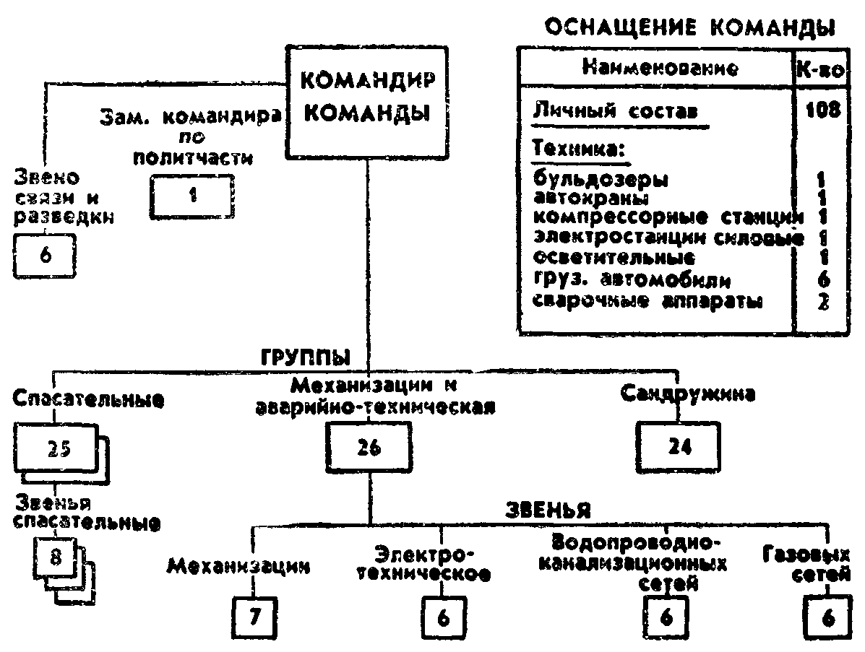

Рис. 1.2. Организация сводной команды ГО

Сводные и спасательные отряды (команды, группы) предназначены для розыска и выноса пораженных, находящихся под завалами, в разрушенных и поврежденных зданиях и сооружениях; оказания первой медицинской помощи и их доставки к местам погрузки; расчистки завалов, откопки и вскрытия заваленных и поврежденных защитных сооружений; локализации аварий на коммунальных и энергетических сетях и других работ. Организация сводной команды гражданской обороны представлена на рисунке 1.2.
Для усиления сводных и спасательных отрядов (команд, групп) привлекаются территориальные сводные отряды (команды) механизации работ. Они также могут самостоятельно выполнять различные трудоемкие работы.
Объектовые формирования служб ГО предназначаются для выполнения специальных мероприятий по проведению спасательных работ (ведение разведки, оказание медицинской помощи, локализация и тушение пожаров, охрана общественного порядка и др.) и усиления формирований общего назначения.
Объектовые формирования (общего назначения и служб ГО) используются по планам начальников ГО объектов.
Территориальные формирования (общего назначения и служб ГО) используются по планам начальников ГО района, города, республики для ведения СиДНР на наиболее важных объектах самостоятельно или совместно с объектовыми формированиями.
Штабы ГО совместно с командирами формирований разрабатывают планы приведения формирований в готовность (как приложение к плану ГО объекта).
Для борьбы с лесными пожарами, ликвидации стихийных бедствий, аварий (катастроф) часть территориальных и объектовых формирований в мирное время содержится в повышенной готовности.
Формирования повышенной готовности обеспечиваются необходимым имуществом (средствами индивидуальной защиты, приборами радиационной и химической разведки и т. п.) в первую очередь.
В формирования ГО зачисляют рабочих и служащих в возрасте от 16 до 60 лет—мужчин и до 55 лет—женщин. В формирования не зачисляются .военнообязанные, инвалиды I и II групп, беременные женщины и женщины, имеющие детей до 8-летнего возраста, женщины со средним и высшим медицинским образованием, имеющие детей в возрасте до двух лет.
Для решения задач по защите личного состава формирований и населения, а также для специальной обработки транспорта и техники на крупных предприятиях, особенно химической промышленности, развертывается сеть учреждений ГО, к которой относятся:
лаборатории ГО — радиометрические и химические—для проведения различных видов анализов на определение наличия отравляющих и радиоактивных веществ (ОВ и РВ); они создаются на базе существующих заводских (цеховых) лабораторий с использованием их кадров, помещений, оборудования;
стационарные обмывочные пункты (СОП)—для полной санитарной обработки людей, зараженных РВ и БС; они создаются на базе бань и душевых павильонов. Помещения и оборудование СОП подготавливаются заблаговременно. При них оборудуются площадки дезактивации одежды, обуви и средств индивидуальной защиты (СИЗ). Один СОП за 10 ч обрабатывает до 800 человек;
станции обеззараживания одежды (COO)—для дегазации, дезактивации и дезинфекции (ДДД) одежды, обуви, СИЗ; они создаются на базе механических прачечных, бань, санпропускников и др. За 10 ч одна станция обрабатывает 500 — 1000 кг имущества;
станции обеззараживания транспорта (СОТ)—для ДДД транспортных средств; они создаются на базе моечных отделений и гаражей. За 10 ч станция может дезактивировать струёй воды 45—55 грузовых автомашин или продегазировать ветошью, смоченной в растворе ДТС-ГК, 30 автомашин.
Учреждения ГО создаются на базе предприятий коммунального хозяйства, автохозяйств и других учреждений по решению соответствующих начальников ГО.

1.5. ОРГАНИЗАЦИЯ ГРАЖДАНСКОЙ ОБОРОНЫ
В УЧЕБНЫХ ЗАВЕДЕНИЯХ

ГО в учебных заведениях организуется так же, как и на объектах народного хозяйства, но с учетом их особенностей и технических возможностей.
Начальником ГО учебного заведения (школы, техникума, ПТУ) является директор, который своим приказом может назначить начальником штаба ГО одного из штатных работников учебного заведения (как правило, преподавателя по допризывной подготовке юношей) по совместительству
В учебном заведении разрабатывается план ГО, который доводится до исполнителей-преподавателей и старшеклассников (старшекурсников).
Все мероприятия по ГО в учебном заведении проводятся по распоряжению директора (начальника ГО) штатными работниками, преподавателями. Для проведения мероприятий ГО в учебных заведениях создаются различные службы и формирования (с учетом специфики учебного заведения). Формированиями ГО учебного заведения являются отряды, команды, группы, звенья. Командирами формирований назначаются лица постоянного состава учебного заведения. Студенты техникумов и учащиеся школ (училищ) включаются в состав формирований ГО и привлекаются на объектовые учения, проводимые штабами.
Примерная схема организационной структуры ГО учебного заведения приведена на рисунке 1.3.
В учебных заведениях в зависимости от их профиля, задач и количества обучаемых могут быть созданы и другие формирования ГО:
1. Звено связи. Руководителем звена может быть назначен любой преподаватель. Из состава звена назначаются дежурные смены у телефона и посыльные. Номера телефонов вышестоящего штаба ГО и начальников ГО должны быть у руководителя звена и постоянно уточняться в условиях чрезвычайных ситуаций.
На звено связи возлагаются следующие задачи: оповещение руководящего состава учебного заведения, рабочих и преподавателей, учащихся и студентов об угрозе возникновения чрезвычайной ситуации, передача сигнала ГО и срочных сообщении; поддержание средств связи в состоянии постоянной готовности; обеспечение штаба ГО объекта средствами связи.
Количество людей в звене связи определяет начальник штаба ГО объекта.
2. Команда по охране общественного порядка. Руководителем команды назначается работник учебного заведения, ведающий охраной объекта. Состав команды определяется приказом начальника ГО объекта.

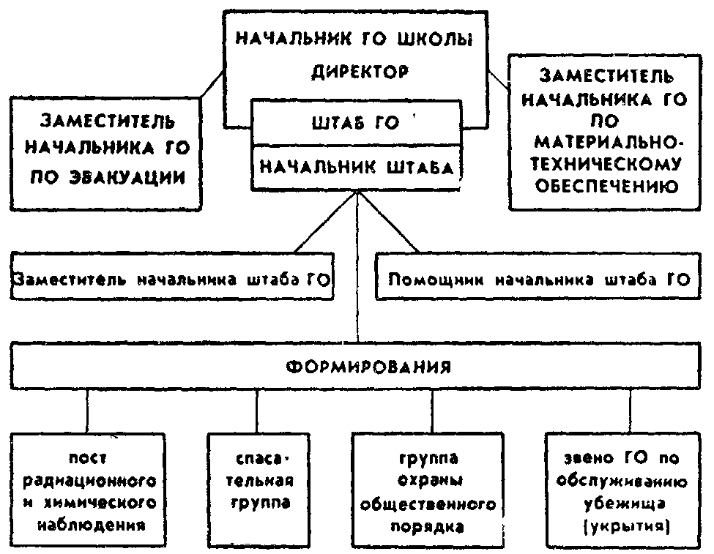
Рис. 1.3. Схема организационной структуры ГО учебного заведения

На команду возлагаются следующие задачи: обеспечение надежной охраны учебного заведения; поддержание общественного порядка в случае чрезвычайных ситуаций на объекте (пожар, авария, наличие радиоактивного и химического заражения и т. д.); контроль за режимом светомаскировки; оказание помощи руководству учебного заведения при эвакуации.
3. Команда противопожарной службы. Руководителем команды приказом директора учебного заведения назначается работник (преподаватель), отвечающий за противопожарную службу в учебном заведении, по совместительству. Состав команды определяется по необходимости. Члены команды должны иметь навыки практической работы со средствами пожаротушения.
На команду возлагаются следующие задачи: разработка противопожарных профилактических мероприятий и осуществление контроля за их выполнением; обеспечение постоянной готовности к работе средств пожаротушения, в том числе и подручных; локализация и тушение пожаров; оказание помощи службе ПР и ПХЗ в дезактивации (дегазации) участков заражения.
4. Дружина медицинской службы. Она организуется на базе медицинского пункта учебного заведения. Руководителем дружины является начальник медицинского пункта. Состав дружины определяется приказом начальника ГО объекта.
На дружину возлагаются: организация и проведение санитарно-гигиенических и профилактических мероприятий; оказание медицинской помощи пострадавшим и эвакуация их в лечебные учреждения; осуществление мероприятий по частичной санитарной обработке пораженных.
5. Звено ПР и ПХЗ. Руководителем звена может быть назначен преподаватель химии. Состав звена определяется исходя из наличия приборов радиационной и химической разведки, средств обеззараживания одежды, обуви, оборудования и территории. Звено должно иметь простейшие переносные и установленные заранее приборы радиационной и химической разведки, такие, как ДП-5, ВПХР и др. Данными приборами учебное заведение может быть укомплектовано по линии штаба ГО района (области) или получить их из войсковых частей при снятии приборов с вооружения. Личный состав звена должен уметь проводить специальную обработку одежды, обуви и территории подручными средствами.
Из состава звена выделяются посты РХН, обученные работе с приборами.
На звено ПР и ПХЗ возлагаются следующие задачи: разработка и осуществление мероприятий по защите учащихся (студентов), преподавателей и другого персонала, источников водоснабжения от РВ и 0В; изготовление и подготовка простейших средств защиты органов дыхания и кожи человека, контроль за состоянием средств индивидуальной и коллективной защиты (противогазов, защитных комплектов, убежищ и укрытий); ведение РХН и разведки; проведение мероприятий по ликвидации последствий радиоактивного и химического заражения.
Начальник ГО (руководитель учебного заведения) и начальник штаба (преподаватель допризывной подготовки юношей) должны поддерживать взаимодействие со штабами ГО предприятий и учреждений, расположенных вблизи школы, формированиями общего назначения и формированиями служб ГО района, области, города. Обеспечение формирований ГО учебных заведений техникой и имуществом осуществляется штабом ГО города, области, республики по заявкам. При недостатке табельных средств индивидуальной защиты следует использовать промышленные средства защиты (респираторы, противогазы, специальную одежду), списанное из войсковых частей и военно-учебных заведений имущество, а также простейшие средства защиты (противопыльные тканевые маски, ватно-марлевые повязки и др.), рабочую одежду из плотных тканей и резины (плащи, накидки, резиновые сапоги и т. д.).

■ Каждый студент (учащийся) учебного заведения должен уметь:

действовать при угрозе возникновения чрезвычайных ситуаций;
пользоваться средствами индивидуальной и коллективной защиты;
изготавливать простейшие средства защиты органов дыхания;
приспосабливать и использовать домашнюю одежду и обувь в качестве средств защиты в условиях заражения воздуха и местности РВ, ОВ и БС;
предохранять продукты питания и питьевую воду от заражения;
проводить частичную санитарную обработку открытых частей тела и частичную обработку одежды и обуви;
работать с приборами радиационной и химической разведки и дозиметрического контроля;
действовать в составе поста РХН, других формирований;
быстро и уверенно выполнять нормативы ГО;
пользоваться аптечкой индивидуальной (АИ);
оказывать первую помощь пораженным и раненым.

Запомните!

Студент (школьник), не умеющий пользоваться средствами защиты и не знающий правил оказания помощи пораженным, в условиях чрезвычайных ситуаций будет беспомощен и не сможет ни сохранить себе жизнь, ни помочь товарищу.

Вопросы для повторения

- Какова структура ГО объекта?
- Как подразделяются невоенизированные формирования ГО? Какова организация сводной команды ГО объекта?
- Какие формирования ГО создаются в учебном заведении? Каковы их задачи?
- Что должен знать и уметь каждый студент (школьник)?

Глава 2.
ЧРЕЗВЫЧАЙНЫЕ СИТУАЦИИ МИРНОГО
И ВОЕННОГО ВРЕМЕНИ

Авария на Чернобыльской АЭС, в результате которой был разрушен реактор и подверглась радиоактивному загрязнению значительная территория с находящимися на ней людьми, животными, растениями, аварии на железнодорожном транспорте при перевозке сильнодействующих ядовитых и взрывоопасных веществ, а также на предприятиях химической промышленности, использующих эти вещества в производстве, различные стихийные бедствия, такие, например, как невиданное по силе и масштабам землетрясение в Армении (1988 г.) и др.,—все это со всей очевидностью свидетельствует о том, что даже в условиях мирного времени могут возникать очаги массового поражения. Поэтому на ГО возлагается задача ликвидации последствий чрезвычайных ситуаций в мирное и военное время.
Чрезвычайные ситуации можно классифицировать следующим образом:
1. Чрезвычайные ситуации, связанные со стихийными бедствиями (землетрясения, катастрофические наводнения, ураганы, снежные бури и заносы, сели, оползни, обвалы, лавины, лесные и торфяные пожары, эпидемии и др.).
2. Чрезвычайные ситуации, связанные с выбросом вредных веществ в окружающую среду (аварии на АЭС и других объектах ядерной энергетики с выбросом (утечкой) РВ в атмосферу; аварии на объектах, имеющих СДЯВ, с выбросом (утечкой) их в окружающую среду; аварии на производственных предприятиях с выбросом (утечкой) БС).
3. Чрезвычайные ситуации, связанные с возникновением пожаров и взрывов и их последствиями (разрушения и повреждения зданий, сооружений, технологических установок, емкостей и трубопроводов на предприятиях со взрыво- и пожароопасной технологией; пожары и взрывы в населенных пунктах и на транспортных коммуникациях и др.).
4. Чрезвычайные ситуации конфликтного характера, (вооруженное нападение на штабы, ТТУ, УС, склады и воинские гарнизоны, волнения в отдельных районах, вызванные выступлениями экстремистских групп (элементов), применение ОМП и других современных средств поражения в боевых действиях в военное время).
Для успешного решения задач по ликвидации последствий чрезвычайных ситуаций мирного и военного времени необходимо знание характеристик стихийных бедствий, аварий (катастроф), современных средств поражения и особенностей очагов поражения.

2.1. ХАРАКТЕРИСТИКА СТИХИЙНЫХ БЕДСТВИЙ,
АВАРИЙ (КАТАСТРОФ) И ИХ ПОСЛЕДСТВИЙ

2.1.1. Стихийные бедствия

Под стихийными бедствиями понимают природные явления (землетрясения, наводнения, оползни, снежные лавины, сели, ураганы, циклоны, тайфуны, пожары, извержения вулканов и др.), носящие чрезвычайный характер и приводящие к нарушению нормальной деятельности населения, гибели людей, разрушению и уничтожению материальных ценностей.
Стихийные бедствия могут возникать как независимо друг от друга, так и во взаимосвязи: одно из них может повлечь за собой другое. Некоторые из них часто возникают в результате не всегда разумной деятельности человека (например, лесные и торфяные пожары, производственные взрывы в горной местности, при строительстве плотин, закладке (разработке) карьеров, что зачастую приводит к оползням, снежным лавинам, обвалам ледников и т. п.).
Независимо от источника возникновения стихийные бедствия характеризуются значительными масштабами и различной продолжительностью — от нескольких секунд и минут (землетрясения, снежные лавины) до нескольких часов (сели), дней (оползни) и месяцев (наводнения).
Землетрясения—это сильные колебания земной коры, вызываемые тектоническими или вулканическими причинами и приводящие к разрушению зданий, сооружений, пожарам и человеческим жертвам.
Основными характеристиками землетрясений являются: глубина очага магнитуда интенсивность энергии на поверхности земли.
Глубина очага землетрясения обычно находится в пределах от 10 до 30 км, в ряде случаев она может быть значительно больше.
Магнитуда характеризует общую энергию землетрясения и представляет собой логарифм максимальной амплитуды смещения почвы в микронах, измеренной по сейсмограмме на расстоянии 100 км от эпицентра. Магнитуда (М) по Рихтеру изменяется от 0 до 9 (самое сильное землетрясение). Увеличение ее на единицу означает десятикратное возрастание амплитуды колебаний в почве (или смещение грунта) и увеличение энергии землетрясения в 30 раз. Так, амплитуда смещения почвы землетрясения с М=7 в 100 раз больше, чем с М=5, при этом общая энергия землетрясения увеличивается в 900 раз.
Интенсивность энергии на поверхности земли измеряется в баллах. Она зависит от глубины очага, магнитуды, расстояния от эпицентра, геологического строения грунтов и других факторов. Для измерения интенсивности энергии землетрясений в нашей стране принята 12-балльная шкала Рихтера.
Некоторые данные о землетрясениях приведены в таблице 2.1.

Таблица 2.1

Магнитуда по Рихтеру | Среднее число землетрясений в мире за 1 г. | Длительность сотрясений грунта, с | Радиус района, захваченного сильными сотрясениями грунта, км
8,0—8,9 | 1 | 30—90 | 80-160
7,0—7,9 | 15 | 20-50 | 50-120
6,0—6,9 | 140 | 10—30 | 20—80
5,0—5,9 | 900 | 2—15 | 5—30
4,0—4,9 | 8000 | 0—5 | 0-15

Землетрясения наносят большой материальный ущерб и уносят тысячи человеческих жизней. Так, например, в результате катастрофического землетрясения интенсивностью 8 баллов по шкале Рихтера 21 июня 1990 г. на севере Ирака в провинции Гилян погибло свыше 50 тыс. человек и около 1 млн. человек оказались ранеными и лишенными крова. (Масштабы землетрясения в Армении показаны на форзаце.)
Разрушены полторы тысячи деревень. Значительно пострадали 12 городов, 3 из которых полностью уничтожены.
Землетрясения вызывают и другие стихийные бедствия, такие, как оползни, лавины, сели, цунами, наводнения (из-за прорыва плотин), пожары (при повреждении нефтехранилищ и разрыва газопроводов), повреждения коммуникаций, линий энерго-, водоснабжения и канализации, аварии на химических предприятиях с истечением (разливом) СДЯВ, а также на АЭС с утечкой (выбросом) РВ в атмосферу и др.
В настоящее время отсутствуют достаточно надежные методы прогнозирования землетрясений и их последствий. Однако по изменению характерных свойств земли, а также необычному поведению живых организмов перед землетрясением (их называют предвестниками) ученым зачастую удается составлять прогнозы. Предвестниками землетрясений являются: быстрый рост частоты слабых толчков (форшоков); деформация земной коры, определяемая наблюдением со спутников из космоса или съемкой на поверхности земли с помощью лазерных источников света; изменение отношения скоростей распространения продольных и поперечных волн накануне землетрясения; изменение электросопротивления горных пород, уровня грунтовых вод в скважинах; содержание радона в воде и др.
Необычное поведение животных накануне землетрясения выражается в том, что, например, кошки покидают селения и переносят котят в луга, а птицы в клетках за 10—15 мин до начала землетрясения начинают летать; перед толчком слышатся необычные крики птиц; домашние животные в хлевах впадают в панику и др. Наиболее вероятной причиной такого поведения животных считают аномалии электромагнитного поля перед землетрясением.
Для защиты от землетрясений заблаговременно выявляются сейсмически опасные зоны в различных регионах страны, т. е. проводится так называемое сейсмическое районирование. На картах сейсмического районирования обычно выделяются области, которым угрожают землетрясения интенсивностью выше VII-VIII баллов по шкале Рихтера, В сейсмически опасных районах предусматриваются различные меры защиты, начиная с неукоснительного выполнения требования норм и правил при возведении и реконструкции зданий, сооружений и других объектов до приостановки действия опасных производств (химических заводов, АЭС и т. п.).
Наводнения - это значительные затопления местности в результате подъема уровня воды в реке, озере, водохранилище, вызываемого различными причинами (весеннее снеготаяние, выпадение обильных ливневых и дождевых осадков, заторы льда на реках, прорыв плотин, завальных озер и ограждающих дамб, ветровой нагон воды и т. п.). Наводнения наносят огромный материальный ущерб и приводят к человеческим жертвам.
Непосредственный материальный ущерб от наводнений заключается в повреждении и разрушении жилых и производственных зданий, автомобильных и железных дорог, линий электропередач и связи, мелиоративных систем, гибели скота и урожая сельскохозяйственных культур, порче и уничтожении сырья, топлива, продуктов питания, кормов, удобрений и т. п.
В результате ливневых дождей, прошедших в Забайкалье в начале июля 1990 г., возникли небывалые в этих местах паводки. Снесено более 400 мостов. По данным областной чрезвычайной паводковой комиссии, народному хозяйству Читинской области нанесен ущерб в 400 млн. рублей. Тысячи людей остались без крова. Не обошлось и без человеческих жертв.
Наводнения могут сопровождаться пожарами вследствие обрывов и короткого замыкания электрокабелей и проводов, а также разрывами водопроводных и канализационных труб, электрических, телевизионных и телеграфных кабелей, находящихся в земле, из-за последующей неравномерной осадки грунта.
Основное направление борьбы с наводнениями состоит в уменьшении максимального расхода воды в реке путем перераспределения стока во времени (посадка лесозащитных полос, распашка земли поперёк склонов, сохранение прибрежных водо-охранительных полос растительности, террасирование склонов и т. д.).
Определенный эффект дает также устройство прудов, запаней и других емкостей в логах, балках и оврагах для перехвата талых и дождевых вод. Для средних и крупных рек единственное радикальное средство — это регулирование паводочного стока с помощью водохранилищ.
Кроме того, для защиты от наводнения широко применяется давно известный способ — устройство дамб. Для ликвидации опасности образования заторов производится спрямление, расчистка и углубление отдельных участков русла реки, а также разрушение льда взрывами за 10—15 дней до ее вскрытия. Наибольший эффект достигается при закладке зарядов под лед на глубину, в 2,5 раза превышающую его толщину. Тот же результат дает посыпание ледяного покрова молотым шлаком с добавкой соли (обычно за 15—25 дней до вскрытия реки).
Заторы льда при толщине его скоплений не более 3—4 м также ликвидируются с помощью речных ледоколов.
Оползни - это скользящие смещения масс горных пород вниз по склону, возникающие из-за нарушения равновесия, вызываемого различными причинами (подмывом пород водой, ослаблением их прочности вследствие выветривания или переувлажнения осадками и подземными водами, систематическими толчками, неразумной хозяйственной деятельностью человека и др.).
Оползни могут быть на всех склонах с крутизной 20° и более и в любое время года. Они различаются не только скоростью смещения пород (медленные, средние и быстрые), но и своими масштабами. Скорость медленных смещений пород составляет несколько десятков сантиметров в год, средних — несколько метров в час или в сутки и быстрых — десятки километров в час и более.
К быстрым смещениям относятся оползни-потоки, когда твердый материал смешивается с водой, а также снежные и снежно-каменные лавины. Следует подчеркнуть, что только быстрые оползни могут стать причиной катастроф с человеческими жертвами.
Объем пород, смещаемых при оползнях, находится в пределах от нескольких сот до многих миллионов и даже миллиардов кубометров.
Оползни могут разрушать населенные пункты, уничтожать сельскохозяйственные угодья, создавать опасность при эксплуатации карьеров и добыче полезных ископаемых, повреждать коммуникации, туннели, трубопроводы, телефонные и электрические сети, водохозяйственные сооружения, главным образом плотины. Кроме того, они могут перегородить долину, образовать завальное озеро и способствовать наводнениям. Таким образом, наносимый ими народнохозяйственный ущерб может быть значительным.
Например, в 1911 г. на Памире на территории нашей страны сильное землетрясение (М=7,4) вызвало гигантский оползень. Оползло около 2,5 млрд. м³ рыхлого материала. Был завален кишлак Усой с его 54 жителями. Оползень перегородил долину р. Мургаб и образовал завальное озеро, которое затопило кишлак Сараз. Высота этой естественной плотины достигала 300 м, максимальная глубина озера—284 м, протяженность—53 км.
Наиболее действенной защитой от оползней является их предупреждение. Из комплекса предупредительных мероприятий следует отметить собирание и отведение поверхностных вод, искусственное преобразование рельефа (в зоне возможного отрыва земли уменьшают нагрузку на склоны) фиксацию склона с помощью свай и строительства подпорных стенок.
Снежные лавины также относятся к оползням и возникают так же, как и другие оползневые смещения. Силы сцепления снега переходят определенную границу, и гравитация вызывает смещение снежных масс по склону. Снежная лавина представляет собой смесь кристалликов снега и воздуха. Крупные лавины возникают на склонах 25—60°. Гладкие травянистые склоны являются наиболее лавиноопасными. Кустарники, большие камни и другие препятствия сдерживают возникновение лавин. В лесу лавины образуются очень редко.
Снежные лавины наносят огромный материальный ущерб и сопровождаются гибелью людей. Так, 13 июля 1990 г. на пике Ленина на Памире в результате землетрясения и схода со склона большой снежной лавины был снесен лагерь альпинистов, располагавшийся на высоте 5300 м. Погибло 40 человек. Подобной трагедии еще не было в истории отечественного альпинизма.
Защита от лавин может быть пассивной и активной. При пассивной защите избегают использования лавиноопасных склонов или ставят на них заградительные щиты. При активной защите производят обстрел лавиноопасных склонов, вызывая сход небольших неопасных лавин и препятствуя таким образом накоплению критических масс снега.
Сели - это паводки с очень большой концентрацией минеральных частиц, камней и обломков горных пород (от 10—15 до 75% объема потока), возникающие в бассейнах небольших горных рек и сухих логов и вызванные, как правило, ливневыми осадками, реже интенсивным таянием снегов, а также прорывом моренных и завальных озер, обвалом, оползнем, землетрясением.
Опасность селей не только в их разрушающей силе, но и во внезапности их появления.
Селям подвержено примерно 10% территории нашей страны. Всего зарегистрировано около 6000 селевых водотоков, из них более половины приходится на Среднюю Азию и Казахстан.
По составу переносимого твердого материала селевые потоки могут быть грязевыми (смесь воды с мелкоземом при небольшой концентраций камней, объемный вес y = 1,5 — 2 т/м³), грязекаменными (смесь воды, гальки, гравия, небольших камней, у = 2,1 — 2,5 т/м³) и водокаменные (смесь воды с преимущественно крупными камнями, y = 1,1 - 1,5 т/м³).
Многим горным районам свойственно преобладание того или иного вида селя по составу переносимой им твердой массы. Так, в Карпатах чаще всего встречаются водокаменные селевые потоки сравнительно небольшой мощности, на Северном Кавказе—преимущественно грязекаменные, в Средней Азии—грязевые потоки.
Скорость течения селевого потока обычно составляет 2,5 — 4,0 м/с, но при прорыве заторов она может достигать 8 — 10 м/с и более.
Последствия селей бывают катастрофическими. Так, 8 июля 1921 г. в 21 ч на г. Алма-Ату со стороны гор обрушилась масса земли, ила, камней, снега, песка, подгоняемая могучим потоком воды. Этим потоком были снесены находившиеся у подножия гор дачные строения вместе с людьми, животными и фруктовыми садами. Страшный поток ворвался в город, обратил улицы его в бушующие реки с крутыми берегами из разрушенных домов.
Ужас катастрофы усугублялся темнотой ночи. Слышались крики о помощи, которую почти невозможно было оказать. Дома срывались с фундаментов и вместе с людьми уносились бурным потоком.
К утру следующего дня стихия успокоилась. Материальный ущерб и человеческие жертвы оказались значительными.
Сель был вызван сильнейшими ливнями в верхней части бассейна р. Малой Алмаатинки. Общий объем грязекаменной массы составил около 2 млн. м³. Поток перерезал город 200-метровой полосой.
Способы борьбы с селевыми потоками весьма разнообразны. Это возведение различных плотин для задержки твердого стока и пропуска смеси воды, и мелких фракций пород, каскада запруд для разрушения селевого потока и освобождения его от твердого материала, подпорных стенок для укрепления откосов, нагорных стокоперехватывающих и водосборных канав для отвода стока в ближайшие водотоки и др.
Методов прогноза селей в настоящее время не существует. Вместе с тем для некоторых селевых районов установлены определенные критерии, позволяющие оценить вероятность возникновения селей. Так, для районов с большой вероятностью селей ливневого происхождения определяется критическая сумма осадков за 1 — 3 суток, селей гляциального происхождения (т. е. образующихся при прорывах ледниковых озер и внутриледниковых водоемов) — критическая средняя температура воздуха за 10—15 суток или сочетание этих двух критериев.
Ураганы — это ветры силой 12 баллов, по шкале Бофорта, т. е. ветры, скорость которых превышает 32,6 м/с (117,3 км/ч).
Ураганами называют также тропические циклоны, возникающие в Тихом океане вблизи берегов Центральной Америки; на Дальнем Востоке и в районах Индийского океана ураганы (циклоны) носят название т а й ф у н о в. Во время тропических циклонов скорость ветра часто превышает 50 м/с. Циклоны и тайфуны сопровождаются обычно интенсивными ливневыми дождями.
Ураган на суше разрушает строения, линии связи и электропередач, повреждает транспортные коммуникации и мосты, ломает и вырывает с корнем деревья; при распространении над морем вызывает огромные волны высотой 10 — 12 м и более, повреждает или даже приводит к гибели суда.
Так, например, в декабре 1944 г. в 300 милях восточнее о. Лусон (Филиппины) корабли 3-го флота США оказались в районе близ центра тайфуна. В результате 3 эсминца затонуло, 28 других кораблей получили повреждения, 146 самолетов на авианосцах и 19 гидросамолетов на линкорах и крейсерах были разбиты, повреждены и смыты за борт, погибло свыше 800 человек.
Ураганы и штормовые ветры (скорость их по шкале Бофорта от 20,8 до 32,6 м/с) зимой могут поднимать в воздух огромные массы снега и вызывать снежные бури, что приводит к заносам, остановке движения автомобильного и железнодорожного транспорта, нарушению систем водо-, газо-, электроснабжения и связи.
Так, от ураганных ветров небывалой силы и гигантских волн, обрушившихся 13 ноября 1970 г. на прибрежные районы Восточного Пакистана, пострадало в общей сложности около 10 млн. человек, в том числе примерно 0,5 млн. человек погибли и пропали без вести.
Современные методы прогноза погоды позволяют за несколько часов и даже суток предупредить население города или целого прибрежного района о надвигающемся урагане (шторме), а служба ГО может предоставить необходимую информацию о возможной обстановке и требуемых действиях в сложившихся условиях.
Наиболее надежной защитой населения от ураганов является использование Защитных сооружений (метро, убежищ, подземных переходов, подвалов здании и т. п.). При этом в прибрежных районах необходимо учитывать возможное затопление низменных участков и выбирать защитные укрытия на возвышенных участках местности.
Пожары — это неконтролируемый процесс горения, влекущий за собой гибель людей и уничтожение материальных ценностей.
Причинами возникновения пожаров являются неосторожное обращение с огнем, нарушение правил пожарной безопасности, такое явление природы, как молния, самовозгорание сухой растительности и торфа. Известно, что 90% пожаров возникают по вине человека и только 7—8% от молний.
Основными видами пожаров как стихийных бедствий, охватывающих, как правило, обширные территории в несколько сотен, тысяч и даже миллионов гектаров, являются ландшафтные пожары—лесные (низовые, верховые, подземные) и степные (полевые).
Так, например, лесные пожары в Западной Сибири в 1913 г. за лето уничтожили около 15 млн. га. Летом 1921 г. при длительной засухе и ураганных ветрах пожарами было уничтожено более 200 тыс. га ценнейшей марийской сосны. Летом 1972 г. в Подмосковье развившиеся при длительной засухе торфяные и лесные пожары охватили значительные площади лесов, уничтожив при этом некоторые месторождения торфа.
Лесные пожары по интенсивности горения подразделяются на слабые, средние и сильные, а по характеру горения низовые и верховые пожары — на беглые и устойчивые.
Л е с н ы е н и з о в ы е п о ж а р ы характеризуются горением лесной подстилки, надпочвенного покрова и подлеска без захвата крон деревьев. Скорость движения фронта низового пожара составляет от 0,3 — 1 м/мин (при слабом пожаре) до 16 м/мин (1 км/ч) (при сильном пожаре), высота пламени—1—2 м, максимальная температура на кромке пожара достигает 900° С.
Л е с н ы е в е р х о в ы е п о ж а р ы развиваются, как правило, из низовых и характеризуются горением крон деревьев. При беглом верховом пожаре пламя распространяется главным образом с кроны на крону с большой скоростью, достигающей 8 — 25 км/ч, оставляя иногда целые участки нетронутого огнем леса. При у с т о й ч и в о м в е р х о в о м п о ж а р е огнем охвачены не только кроны, но и стволы деревьев. Пламя распространяется со скоростью 5—8 км/ч, охватывая весь лес от почвенного покрова и до вершин деревьев.
П о д з е м н ы е п о ж а р ы возникают как продолжение низовых или верховых лесных пожаров и распространяются по находящемуся в земле торфяному слою на глубину до 50 см и более. Горение идет медленно, почти без доступа воздуха, со скоростью 0,1 — 0,5 м/мин с выделением большого количества дыма и образованием выгоревших пустот (прогаров). Поэтому подходить к очагу подземного пожара надо с большой осторожностью, постоянно прощупывая грунт шестом или щупом. Горение может продолжаться длительное время даже зимой под слоем снега.
С т е п н ы е ( п о л е в ы е ) п о ж а р ы возникают на открытой местности при наличии сухой травы или созревших хлебов. Они носят сезонный характер и чаще бывают летом по мере созревания трав (хлебов), реже весной и практически отсутствуют зимой. Скорость их распространения может достигать 20 — 30 км/ч.
Основными способами борьбы с лесными низовыми пожарами являются: захлестывание кромки огня, засыпка его землей, заливка водой (химикатами), создание заградительных и минерализованных полос, пуск встречного огня (отжиг).
Отжиг чаще применяется при крупных пожарах и недостатке сил и средств для пожаротушения. Он начинается с опорной полосы (реки, ручья, дороги, просеки), на краю которой, обращенном к пожару, создают вал из горючих материалов (сучьев валежника, сухой травы). Когда начнет ощущаться тяга воздуха в сторону пожара, вал поджигают вначале напротив центра фронта пожара на участке 20—30 м, а затем после продвижения огня на 2—3 м и соседние участки. Ширина выжигаемой полосы должна быть не менее 10—20 м, а при сильном низовом пожаре— 100 м.
Тушение лесного верхового пожара осуществлять сложнее. Его тушат путем создания заградительных полос, применяя отжиг и используя воду. При этом ширина заградительной полосы должна быть не менее высоты деревьев, а выжигаемой перед фронтом верхового пожара—не менее 150—200 м, перед флангами—не менее 50 м. Степные (полевые) пожары тушат теми же способами, что и лесные.
Тушение подземных пожаров осуществляется в основном двумя способами. При первом способе вокруг торфяного пожара на расстоянии 8—10 м от его кромки роют траншею (канаву) глубиной до минерализованного слоя грунта или до уровня грунтовых вод и заполняют ее водой.
Второй способ заключается в устройстве вокруг пожара полосы, насыщенной растворами химикатов. Для этого с помощью мотопомп, оснащенных специальными стволами-пиками (иглами) длиной до 2 м, в слой торфа сверху нагнетается водный раствор химически активных веществ-смачивателей (сульфанол, стиральный порошок и др.), которые в сотни раз ускоряют процесс проникновения влаги в торф. Нагнетание осуществляют на расстоянии 5—8 м от предполагаемой кромки подземного пожара и через 25—30 см друг от друга.
Этот способ с целью повышения производительности, по-видимому, можно усовершенствовать, проложив на участке 100 — 200 м специальный пожарный рукав с отводами для подключения питательных шлангов-игл, предварительно установленных в грунте. Одна пожарная машина с комплектом игл (300— 500 шт.) и рукавов может перемещаться вдоль кромки подземного пожара и нагнетать раствор.
Попытки заливать подземный пожар водой успеха не имели. При тушении пожаров личный состав формирований подвергается воздействию дыма, а также оксида (окиси) углерода. Поэтому при высокой концентрации оксида углерода (более 0,02 мг/л, что определяется с помощью газосигнализатора) работы должны проводиться в изолирующих противогазах или фильтрующих с гопкалитовыми патронами.

2.1.2. Аварии (катастрофы)

Аварии—это выход из строя машин, механизмов, устройств, коммуникаций, сооружений и их систем и т. п. вследствие нарушения технологии производства; правил эксплуатации; мер безопасности; ошибок, допущенных при проектировании, строительстве или изготовлении станков, агрегатов и т. д.; низкой трудовой дисциплины, а также в результате стихийных бедствий.
Наиболее характерными авариями, вызывающими тяжелые последствия, являются взрывы, пожары, заражение атмосферы и местности СДЯВ, РВ и др.
В з р ы в ы и как их следствие, п о ж а р ы происходят на объектах, производящих взрывоопасные и химические вещества; в системах и агрегатах, находящихся под большим давлением; на газо- и продуктопроводах и т. п. Наиболее взрыво- и пожароопасные смеси с воздухом образуются при истечении газообразных и сжиженных углеводородных продуктов метана, пропана, бутана, этилена, пропилена, бутилена и др.
Наиболее характерными причинами аварий на химических производствах, приводящих к взрывам и пожарам, являются: выброс углеводородных продуктов из ректификационных колонн из-за неисправности воздушного клапана для сброса давления и последующий взрыв при соприкосновении их с горячим источником (печью и т. п.); термический взрыв в емкости с полимером вследствие образования на стенке ее застойного участка с критической стекловидной массой полимера и повышения температуры; заклинивание подшипника в системе двигатель — насос и как следствие —взрыв углеводородных продуктов; при ремонте аппаратов — истечение углеводородных продуктов через незакрытые отверстия из-за халатности, спешки или некомпетентности ремонтников и др.
Пожары на предприятиях могут возникнуть также вследствие повреждения электропроводки и машин, находящихся под напряжением, топок и отопительных систем, емкостей с легковоспламеняющимися жидкостями, нарушений правил техники безопасности.
На характер и масштабы пожаров существенное влияние оказывают огнестойкость зданий и сооружений, пожарная опасность производства, плотность застройки, метеорологические условия, состояние систем и средств пожаротушения и др.
А в а р и и с и с т е ч е н и е м ( в ы б р о с о м ) С Д Я В и заражением окружающей среды возникают на предприятиях химической, нефтеперерабатывающей, целлюлозно-бумажной, мясомолочной и пищевой промышленности, водопроводных и очистных сооружениях, а также при транспортировке СДЯВ по железной дороге. Непосредственными причинами являются нарушение правил хранения и транспортировки, несоблюдение техники безопасности, выход из строя агрегатов, механизмов, трубопроводов, повреждение емкостей и т. п.
Сильнодействующими ядовитыми веществами называются химические соединения, которые в определенных количествах, превышающих предельно допустимые концентрации (плотность заражения), оказывают вредное воздействие на людей, сельскохозяйственных животных, растения и вызывают у них поражения различной степени.
СДЯВ могут быть элементами технологического процесса (аммиак, хлор, серная и азотная кислоты, фтористый водород и др.) и могут образовываться при пожарах на объектах народного хозяйства (оксид углерода, оксид азота, хлористый водород, сернистый газ).
Отдельные СДЯВ при высоких концентрациях способны вызывать поражения кожи человека (например, кислоты); при обращении с ними необходимо применять соответствующие средства защиты.
Краткая физико-химическая и токсическая характеристика некоторых СДЯВ приведена в таблице 2.2.
Рассмотрим несколько подробнее характеристику наиболее распространенных СДЯВ и способы защиты от них.
Аммиак — бесцветный газ с запахом нашатыря (порог восприятия — 0,037 мг/л). Применяют его в холодильном производстве, для получения азотных удобрений и т. п. Сухая смесь аммиака с воздухом (4:3) способна взрываться. Аммиак хорошо растворяется в воде.
В высоких концентрациях он возбуждает центральную нервную систему и вызывает судороги. Чаще смерть наступает через несколько часов или суток после отравления от отека гортани и легких. При попадании на кожу может вызвать ожоги различной степени.
П е р в а я п о м о щ ь: свежий воздух, вдыхание теплых водяных паров 10%-ного раствора ментола в хлороформе, теплое молоко с боржоми или содой; при удушье — кислород; при спазме голосовой щели—тепло на область шеи, теплые водяные ингаляции; при попадании в глаза—немедленное промывание водой или 0,5—1%-ным раствором квасцов; при поражении кожи—обмывание чистой водой, наложение примочки из 5%-ного раствора уксусной, лимонной или соляной кислоты.
Защита: фильтрующие промышленные противогазы марки «К» и «М», при смеси аммиака с сероводородом — «КД». При очень высоких концентрациях—изолирующие противогазы и защитная одежда.
Хлор — зеленовато-желтый газ с резким запахом. Применяют в различных отраслях промышленности: бумажно-целлюлозной, текстильной, производстве хлорной извести, хлорировании воды и т. д.
Хлор в 2,5 раза тяжелее воздуха, поэтому облако хлора будет перемещаться по направлению ветра близко к земле.

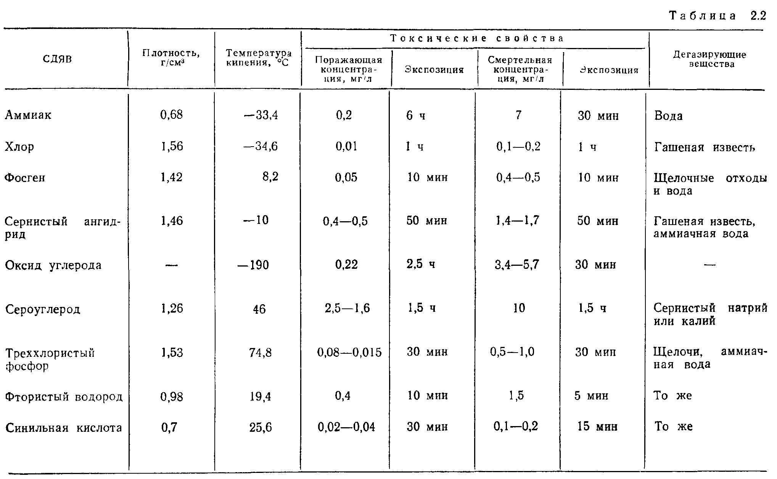
Хлор раздражает дыхательные пути и вызывает отек легких. При высоких концентрациях смерть наступает от 1—2 вдохов, при несколько меньших дыхание останавливается через 5— 25 мин.
П е р в а я п о м о щ ь: надеть на пораженного противогаз и вынести из зоны заражения. Полный покой, ингаляция кислородом. При раздражении дыхательных путей—вдыхание нашатырного спирта, питьевой соды; промывание глаз, носа и рта 2%-ным раствором соды; теплое молоко с боржоми или содой, кофе.
Защита: промышленные фильтрующие противогазы марки «В» и «М», гражданские противогазы ГП-5, детские противогазы и защитные детские комплекты. При очень высоких концентрациях (свыше 8,6 мг/л)—изолирующие противогазы.
Сернистый ангидрид — бесцветный газ с острым запахом и сладковатым привкусом, не горит и не поддерживает горения. Встречается при обжиге и плавке сернистых руд, на медеплавильных заводах, в производстве серной кислоты; используется как отбеливающее средство в текстильной и консервирующее— в пищевой промышленности.
Он хорошо растворяется в воде, спирте, уксусной и серной кислотах, хлороформе и эфире.
Сернистый ангидрид раздражает дыхательные пути, вызывает помутнение роговицы глаз. Раздражение сопровождается сухим кашлем, жжением и болью в горле и груди, слезотечением, а при более сильном воздействии—рвотой, одышкой, потерей сознания. Смерть может наступить от удушья и при внезапной остановке кровообращения в легких.
П е р в а я п о м о щ ь: свежий воздух, освободить от стесняющей дыхание одежды, обеспечить ингаляцию кислородом; промывание глаз, носа, полоскание 2%-ным раствором соды; тепло на область шеи, горчичники; теплое молоко с боржоми, содой, маслом или медом.
Защита: фильтрующие промышленные противогазы марки «В» и «М», гражданские, детские и изолирующие противогазы.
Характеристики фосгена и синильной кислоты приведены ниже в разделе 2.2.2.
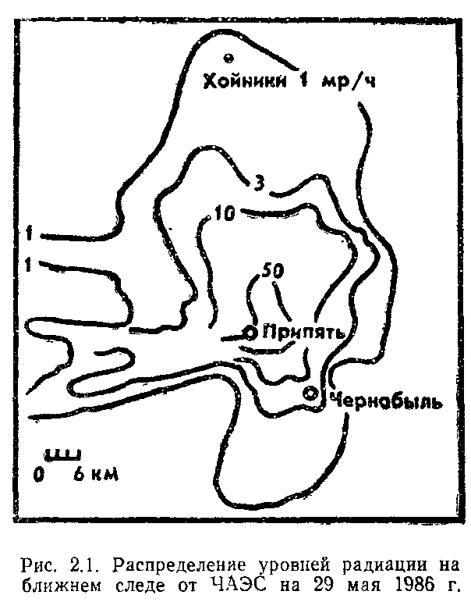
Наиболее опасными по масштабам последствий являются аварии на АЭС с выбросом в атмосферу РВ, в результате чего, кроме разрушения энергоблоков, имеет место длительное радиоактивное загрязнение местности на огромных площадях.
Радиоактивное загрязнение местности в случае аварии на АЭС существенно отличается от радиоактивного заражения при ядерном взрыве по конфигурации следа, масштабам и степени заражения, дисперсному составу радиоактивных продуктов, а также своему поражающему действию. Это обусловлено в основном динамикой и изотопным составом радиоактивных выбросов, а также изменением метеорологических условий в период выбросов.
Установлено, что выброс радионуклидов за пределы аварийного блока Чернобыльской АЭС представлял собой растянутый во времени процесс, в течение которого направление ветра в слое от 0 до 1000 м изменилось на 360°, фактически описав полный круг. В результате основные зоны радиоактивного загрязнения местности после аварии сформировались в западном, северо-западном и северо-восточном направлениях от АЭС, а затем в меньшем масштабе—в южном направлении (рис. 2.1). формирование радиоактивных выпадений в ближней зоне закончилось в первые 4—5 суток.
Таким образом, если след радиоактивного облака при ядерном взрыве обычно вытянут по направлению среднего ветра в виде эллипса, то в случае аварии на ЧАЭС конфигурация зоны радиоактивного загрязнения имеет веерный, очаговый характер и целиком определяется метеоусловиями в течение всего времени выброса.
Площади радиоактивного загрязнения местности, ограниченные сопоставимыми с ядерным взрывом изоуровнями мощности доз, по сравнению с ним ничтожно малы. Так, например, площадь с изоуровнем мощности дозы 10³ мР/ч (1 Р/ч) составляла менее 10 км², в то время как при ядерном взрыве такие площади составляют сотни квадратных километров. Вместе с тем уровни радиации в здании разрушенного реактора, особенно на крыше, а также на отдельных участках непосредственно прилегающей к зданию территории составляли сотни Р/ч вследствие выброса радиоактивных продуктов деления, раскаленных кусков радиоактивного графита, разрушенных ТВЭЛов (тепловыделяющих элементов) и т. п.
Состав радионуклидов в аварийном выбросе примерно соответствовал их составу в топливе поврежденного реактора, отличаясь только повышенным содержанием летучих продуктов деления (йода-131, теллура-132, цезия-134 и 137) и благородных газов (ксенона-133, криптона-85).
После прекращения радиоактивных выбросов аварийным блоком изменение радиоактивного загрязнения определялось в основном радиоактивным распадом, ветровым переносом, смывом дождевыми и паводковыми водами (после таяния снегов), диффузией радионуклидов в почву и т. п.
Спад радиации вследствие распада радиоактивных веществ в случае аварии на АЭС идет значительно медленнее, чем при ядерном взрыве. Уровни радиации за 7-кратный промежуток времени в условиях аварийного выброса уменьшаются примерно в 2 раза.
Вместе с тем к осени 1986 г., т. е. спустя 5—6 месяцев после аварии, из-за распада относительно коротко живущих радионуклидов он стал играть меньшую роль в общем процессе уменьшения радиоактивной загрязненности.
В то же время в результате диффузии (миграции) радиоактивных продуктов в грунт на глубину 0,6—1,2 см мощность экспозиционной дозы гамма-излучения на высоте 1 м от поверхности земли уменьшилась в 1,5—2,5 раза. Этот эффект подтверждается прямыми измерениями.
В целом с учетом всех перечисленных выше процессов, влияющих на спад радиации, степень радиоактивного загрязнения местности через 1 год после аварии (к 1 мая 1987 г.) уменьшилась примерно в 55 раз.
Дисперсный состав радиоактивных продуктов определялся двумя независимыми источниками радиоактивных аэрозолей:
мгновенным источником, образовавшимся в результате теплового взрыва, разрушившего реактор;
горячим источником выноса из реактора продуктов деления, накопившихся в ТВЭЛах; температура в нем поддерживалась вследствие горения графита и радиоактивного распада осколков деления.
На интенсивность горячего источника накладывался в дальнейшем эффект от сброшенного в активную зону значительного количества песка, глины, доломита, бора, свинца и других материалов (всего за две недели было сброшено около 500 т).
Это обусловило мелкодисперсный состав парогазового горячего радиоактивного облака (размер частиц до 0,5 мк), обладавшего высокой способностью проникать в различные материалы (например, в дерево—на 2—3 мм, кирпич, бетон—1—2 мм, металл—0,05 мм (за счет ионного обмена), что затрудняло их дезактивацию.
Поражающее действие радиоактивных веществ на незащищенных людей в условиях аварии обусловлено:
внутренним облучением в результате ингаляционного поступления в организм человека радионуклидов за время прохождения парогазового радиоактивного облака, а также возможного попадания их с продуктами питания и водой. Основным «поставщиком» внутреннего облучения в начальный период (до 1,5—2 месяцев) является иод-131 с периодом полураспада 8 сут.;
внешним облучением от парогазового радиоактивного облака за время его прохождения и от радиоактивного загрязнения местности и объектов на следе облака.
Радиоактивному загрязнению подвергаются сельскохозяйственные угодья. Так, большая часть угодий внутри 30-километровой зоны ЧАЭС и примерно 2 млн. га за ее пределами (по состоянию на август 1986 г.) были радиоактивно загрязнены. При уровне загрязнения более 40 Ки/км² по цезию-137 был наложен запрет на их использование для сельскохозяйственного производства.
Из природной среды наиболее чувствительными к радиоактивному загрязнению проявили себя сосновые леса в результате воздействия мелкодисперсного парогазового облака с высокой бета-активностью (в 10 раз выше, чем при ядерном взрыве). Площадь погибшего лесного массива, примыкающего к ЧАЭС с запада («рыжий лес») составляла 400 га. Лиственные породы (береза, осина, дуб) почти не пострадали (поглощающая способность у них значительно меньше, чем у хвойных пород).
Радиоактивное загрязнение водных бассейнов с момента аварии и до июля 1986 г. было обусловлено в основном наличием в них изотопов цезия и стронция, концентрация которых в Киевском водохранилище, реках Припяти и Днепре с июля 1986 г. по май 1987 г. снизилась более чем в 20 раз. Для уменьшения смыва радионуклидов было сооружено более 100 защитных и фильтрующих дамб, в результате чего заметного повышения концентрации радионуклидов не наблюдалось, она оставалась значительно ниже предельно допустимой.

2.2. ХАРАКТЕРИСТИКА СОВРЕМЕННЫХ СРЕДСТВ
ПОРАЖЕНИЯ И ПОСЛЕДСТВИЯ ИХ ПРИМЕНЕНИЯ

К современным средствам поражения относят оружие массового поражения (ядерное, химическое и бактериологическое (биологическое) и обычные средства нападения.

2.2.1. Ядерное оружие

Ядерным называется оружие, поражающее действие которого обусловлено энергией, выделяющейся при ядерных реакциях деления или синтеза. Это оружие включает различные ядерные боеприпасы, средства управления ими и доставки к цели. Оно является самым мощным видом оружия массового поражения.
Ядерное оружие предназначено для массового поражения людей, уничтожения или разрушения административных и промышленных центров, различных объектов, сооружений, техники.
Поражающее действие ядерного взрыва зависит от мощности боеприпаса, вида взрыва, типа ядерного заряда. Мощность ядерного боеприпаса характеризуется тротиловым эквивалентом, т. е. массой тринитротолуола (тротила), энергия взрыва которого эквивалентна энергии взрыва данного ядерного боеприпаса, и измеряется в тоннах, тысячах, миллионах тонн. По мощности ядерные боеприпасы подразделяются на сверхмалые (менее 1 тыс. т), малые (1—10 тыс. т), средние (10—100 тыс. т), крупные (100 тыс. т—1 млн. т) и сверхкрупные (более 1 млн. т).
Ядерные взрывы могут осуществляться на поверхности земли (воды), под землей (водой) или в воздухе на различной высоте. В связи с этим принято различать следующие виды ядерных взрывов: наземный, подземный, подводный, воздушный и высотный. Наиболее характерными видами ядерных взрывов являются наземный и воздушный.
Наземный ядерный взрыв - взрыв, произведенный на поверхности земли или на такой высоте, когда его светящаяся область касается поверхности земли и имеет форму полусферы или усеченной сферы. В этом случае высота (Н, м) наземного взрыва над поверхностью земли составит 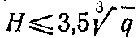 (q - мощность взрыва, т). При наземном взрыве (при 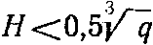, м) в грунте образуется воронка, диаметр и глубина которой зависят от высоты, мощности взрыва и вида грунта.
Наземные взрывы применяют для разрушения сооружений большой прочности, а также в тех случаях, когда желательно сильное радиоактивное заражение местности.
Воздушным называется ядерный взрыв, минимальная высота которого над поверхностью земли определяется из условий 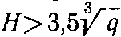, при этом светящаяся область не касается поверхности земли и имеет форму сферы. Различают низкий 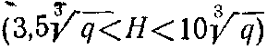 и высокий 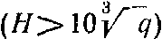 воздушные взрывы. При низком воздушном взрыве за счет воздействия отраженной от поверхности земли ударной волны светящаяся область может несколько деформироваться снизу.
Воздушные ядерные взрывы применяются для разрушения малопрочных сооружений, поражения людей и техники на больших площадях или когда сильное радиоактивное заражение местности недопустимо.

Поражающие факторы ядерного взрыва
и их воздействие на людей, здания, сооружения

Огромное количество энергии, высвобождающейся при взрыве ядерного боеприпаса, расходуется на образование воздушной Ударной волны, светового излучения, проникающей, радиации, радиоактивного заражения местности и электромагнитного импульса, называемых поражающими факторами ядерного взрыва.
Ударная волна. Ударная волна ядерного взрыва—один из основных поражающих факторов. В зависимости от того, в какой среде возникает и распространяется ударная волна—в воздухе, воде или грунте, ее называют соответственно воздушной ударной волной, ударной волной в воде и сейсмовзрывной волной.
Воздушной ударной волной называется область резкого сжатия воздуха, распространяющаяся во все стороны от центра взрыва со сверхзвуковой скоростью. Переднюю границу волны, характеризующуюся резким скачком давления, называют фронтом ударной волны.
Обладая большим запасом энергии, ударная волна ядерного взрыва способна наносить поражения людям, разрушать различные сооружения, боевую технику и другие объекты на значительных расстояниях от места взрыва. На распространение ударной волны и ее разрушающее и поражающее действие существенное влияние могут оказать рельеф местности и лесные массивы в районе взрыва, а также метеоусловия.
Основными параметрами ударной волны, определяющими ее поражающее действие, являются: избыточное давление во фронте волны ∆Р_{Ф} (разность между максимальным давлением во фронте ударной волны и нормальным атмосферным давлением Р_{О} перед этим фронтом), скоростной напор воздуха ∆Р_{СК} (динамическая нагрузка, создаваемая потоком воздуха, движущимся в волне) и время действия избыточного давления +. Единицей избыточного давления и скоростного напора воздуха в системе СИ является паскаль (Па), внесистемная единица — килограмм-сила на квадратный сантиметр (кгс/см²); 1 кгс/см² = 100 кПа.
Избыточные давления ударной волны при различных мощностях ядерного боеприпаса и расстояниях до центра взрыва приведены в Приложении 1.
Ударная волна ядерного взрыва, как и при взрыве обычных боеприпасов, способна наносить человеку различные травмы, в том числе и смертельные. Причем зона поражения ударной волной при ядерном взрыве имеет значительно большие размеры, чем при взрыве обычного боеприпаса.
Поражения людей вызываются как непосредственным (прямым) воздействием воздушной ударной волны, так и косвенным.
При непосредственном воздействии ударной волны основной причиной появления травм у населения является мгновенное повышение давления воздуха, что воспринимается человеком как резкий удар. При этом возможны повреждения внутренних органов, разрыв кровеносных сосудов, барабанных перепонок, сотрясение мозга, различные переломы и т. д. Кроме того, скоростной напор воздуха, обусловливающий метательное действие ударной волны, может отбросить, человека, на значительное расстояние и причинить ему при ударе о землю (или препятствия) различные повреждения.
Метательное действие скоростного напора воздуха заметно сказывается в зоне с избыточным давлением более 50 кПа, где скорость перемещения воздуха более 100 м/с, что в три раза превышает скорость ураганного ветра.
Характер и тяжесть поражения людей зависят от величины параметров ударной волны, положения человека в момент взрыва и степени его защищенности. При прочих равных условиях наиболее тяжелые поражения получают люди, находящиеся в момент прихода ударной волны вне укрытий в положении стоя. В этом случае площадь воздействия скоростного напора воздуха будет примерно в 6 раз больше, чем в положении человека, лежа.
Поражения, возникающие под действием ударной волны, подразделяются на легкие, средние, тяжелые и крайне тяжелые (смертельные).
Легкие поражения возникают при избыточном давлении во фронте ударной волны ∆Р_{Ф} = 20 — 40 кПа (0,2 — 0,4 кгс/см²) и характеризуются легкой контузией, временной потерей слуха, ушибами и вывихами.
Средние поражения возникают при избыточном давлении во фронте ударной волны ∆Р_{Ф} ≈ 40 — 60 кПа (0,4—0,6 кгс/см²) и характеризуются травмами мозга с потерей человеком сознания, повреждением органов слуха, кровотечениями из носа и ушей, переломами и вывихами конечностей.
Тяжелые и крайне тяжелые поражения возникают при избыточных давлениях соответственно ∆Р_{Ф} ≈ 60 — 100 кПа (0,6— 1,0 кгс/см²) и ∆Р_{Ф} > 100 кПа (1,0 кгс/см²) и сопровождаются травмами мозга с длительной потерей сознания, повреждением внутренних органов, тяжелыми переломами конечностей и т. д.
Косвенное воздействие ударной волны заключается в поражении людей летящими обломками зданий и сооружений, камнями, деревьями, битым стеклом и другими предметами, увлекаемыми ею.
При действии ударной волны на здания и сооружения главной причиной их разрушений является первоначальный удар, возникающий в момент отражения волны от стен. Разрушение заводских труб, опор линий электропередач, столбов, мостовых ферм и подобных им объектов происходит в основном под действием скоростного напора воздуха.
Заглубленные сооружения (убежища, укрытия, подземные сети коммунального хозяйства) разрушаются в меньшей степени, чем сооружения, возвышающиеся над поверхностью земли. Из наземных зданий и сооружений наиболее устойчивыми к воздействию ударной волны являются здания с металлическими каркасами и сейсмоустойчивые сооружения.
При действии нагрузок, создаваемых ударной волной, здания и сооружения могут подвергаться полным ( > 40—60 кПа), сильным (> 20—40 кПа), средним (> 10—20 кПа) и слабым (> 8—10 кПа) разрушениям.
Особенностью действия ударной волны является ее способность затекать внутрь негерметичных укрытий через воздухозаборные трубы, отдушины, наносить там разрушения и поражать людей. Во избежание поражения людей затекающей волной воздухозаборные каналы убежищ снабжаются волногасительными устройствами.
Воздушная ударная волна вызывает также разрушения лесных массивов. Так, в зоне с избыточным давлением более 50 кПа лес полностью уничтожается и местность приобретает такой вид, будто бы на ней никогда не было никакой растительности; здесь нет ни завалов, ни пожаров. В зоне с давлением 50 — 30 кПа образуются сплошные завалы и разрушается до 60 % деревьев; в зоне с давлением 30—10 кПа наблюдаются частичные завалы и разрушается до 30 % деревьев.
Надежной защитой от ударной волны являются убежища. При их отсутствии используются ПРУ, подземные выработки, рельеф местности.
Световое излучение. Под световым излучением ядерного взрыва понимается электромагнитное излучение, включающее в себя ультрафиолетовую, видимую и инфракрасную области спектра. Источником светового излучения является светящаяся область взрыва.
Время действия светового излучения и размеры светящейся области зависят от мощности ядерного взрыва. С ее увеличением они возрастают. По длительности свечения можно ориентировочно судить о мощности ядерного взрыва. Так, из эмпирической формулы 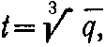 где t — длительность свечения, а; q - мощность ядерного взрыва, тыс. т, видно, что время действия светового излучения наземных и воздушных взрывов мощностью 1 тыс. т составляет 1 с, 10 тыс. т—2,2 с, 100 тыс. т— 4,6 с, 1 млн. т. — 10 с.
Световое излучение ядерного взрыва поражает людей, воздействует на здания, сооружения, технику и леса, вызывая пожары.
На открытой местности световое излучение обладает большим радиусом действия по сравнению с ударной волной и проникающей радиацией.
Основным параметром, определяющим поражающее действие светового излучения, является световой импульс (U_{СВ}).
Световым импульсом называется количество прямой световой энергии, падающей на 1 м² поверхности, перпендикулярной направлению распространения светового излучения, за все время свечения. Величина светового импульса зависит от вида взрыва и состояния атмосферы и в системе СИ измеряется в джоулях на 1 м² (Дж/м²); внесистемная единица — калория на 1 см² (кал/см²); 1 кал/см² = 4,2 • 10⁴ Дж/м². Величины световых импульсов при различных мощностях ядерного боеприпаса и расстояниях до центра взрыва приведены в Приложении 2.
Световое излучение, воздействуя на людей, вызывает ожоги открытых и защищенных одеждой участков тела, глаз и временное ослепление. В зависимости от значения величины светового импульса различают ожоги кожи четырех степеней (табл. 2.3).

Таблица 2.3
Величины световых импульсов,
соответствующие ожогам кожи разной степени, кал/см²

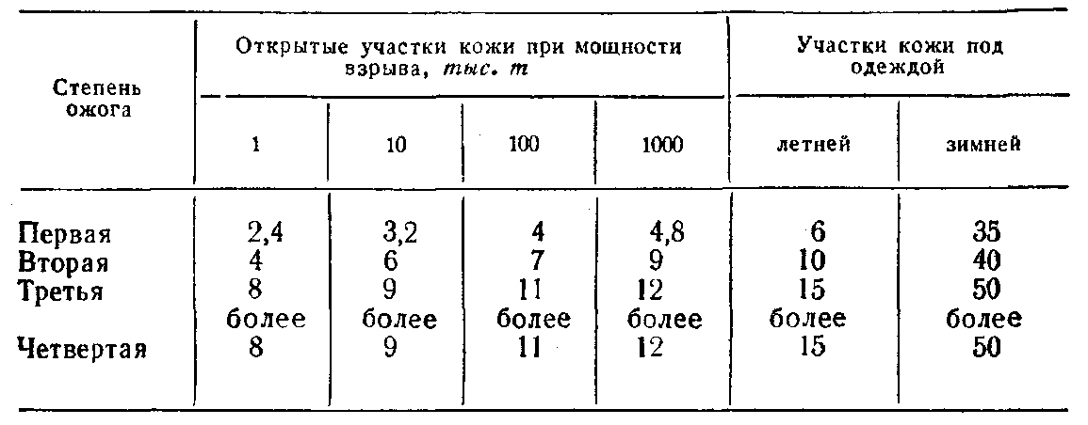

Ожог первой степени характеризуется поверхностными поражениями кожи, внешне проявляющимися в ее покраснении; ожог второй степени—образованием пузырей, наполненных жидкостью; ожог третьей степени вызывает омертвление глубоких слоев кожи; при ожоге четвертой степени обугливаются кожа, подкожная клетчатка или более глубокие ткани.
Тяжесть поражения людей световым излучением зависит не только от степени ожога, но и от его места и площади обожженных участков кожи. Люди выходят из строя, становятся нетрудоспособными при ожогах второй и третьей степени открытых участков тела (лицо, шея, руки) или под одеждой при ожогах второй степени на площади не менее 3% поверхности тела (около 500 см²).
Ожоги глазного дна возможны только при непосредственном взгляде на взрыв. Ожоги век и роговицы глаза возникают при тех же величинах импульсов, что и ожоги открытых участков кожи.
Временное ослепление, как обратимое нарушение зрения, наступает при внезапном изменении яркости поля зрения, обычно ночью и в сумерки. Ночью временное ослепление носит массовый характер и может продолжаться от нескольких секунд до нескольких десятков минут.
Поражающее действие светового излучения в лесу значительно снижается, что приводит к уменьшению радиусов поражения людей в 1,5—2 раза по сравнению с открытой местностью. Однако необходимо помнить, что световое излучение при воздействии на некоторые материалы вызывает их воспламенение и приводит к возникновению пожаров. В населенных пунктах они возникают при световых импульсах от 6 до 16 кал/см². При легкой дымке величина импульса уменьшается в 2 раза, при легком тумане—в 10 раз, при густом—в 20 раз.
Световое излучение в сочетании с ударной волной приводит к многочисленным пожарам и взрывам в результате разрушений в населенных пунктах газовых коммуникаций и повреждений в электросетях.
Степень поражающего действия светового излучения резко снижается при условии своевременного оповещения людей, использования ими защитных сооружений, естественных укрытий (особенно лесных массивов и складок рельефа), индивидуальных средств защиты (защитной одежды, очков) и строгого выполнения противопожарных мероприятий.
Проникающая радиация. Проникающей радиацией ядерного взрыва называют поток гамма-излучения. и нейтронов, испускаемых из зоны и облака ядерного взрыва.
Источниками проникающей радиации являются ядерные реакции, протекающие в боеприпасе в момент взрыва, и радиоактивный распад осколков (продуктов) деления в облаке взрыва.
Время действия проникающей радиации на наземные объекты составляет 15—25 с и определяется временем подъема облака взрыва на такую высоту (2—3 км), при которой гамма-нейтронное излучение, поглощаясь толщей воздуха, практически не достигает поверхности земли.
Основным параметром, характеризующим поражающее действие проникающей радиации, является доза излучения (D).
Д о з а и з л у ч е н и я — это количество энергии ионизирующих излучений, поглощенной единицей массы облучаемой среды. Различают экспозиционную, поглощенную и эквивалентную дозы излучения (см. Приложение 15).
Экспозиционная доза — это доза излучения в воздухе, она характеризует потенциальную опасность воздействия ионизирующих излучений при общем и равномерном облучении тела человека. Экспозиционная доза в системе единиц СП измеряется в кулонах на килограмм (Кл/кг). Внесистемной единицей экспозиционной дозы излучения является рентген (Р); 1 Р = 2,58 • 10 ⁻ ⁴ Кл/кг.
Рентген (Р)—это доза гамма-излучения, под действием которой в 1 см³ сухого воздуха при нормальных условиях (температура 0° С и давление 760 мм рт. ст.) создаются ионы, несущие одну электростатическую единицу количества электричества каждого знака. Дозе в 1 Р соответствует образование 2,08 • 10⁹ пар ионов в 1 см³ воздуха.
Поглощенная, доза более точно характеризует воздействие ионизирующих излучений на биологические ткани. В системе единиц СИ она измеряется в греях (Гр). 1 Гр — это такая поглощенная доза, при которой 1 кг облучаемого вещества поглощает энергию в 1 Дж, следовательно, 1 Гр = 1 Дж/кг. Внесистемной единицей поглощенной дозы излучения является рад. Доза в 1 рад означает, что в каждом грамме вещества, подвергшегося облучению, поглощено 100 эрг энергии. Достоинства рада как дозиметрической единицы в том, что его можно использовать для измерения доз любого вида излучений в любой среде. 1 рад = 10⁻² Гр или 1 Гр = 100 рад; 1 рад = 1,14 Р или 1 Р = 0,87 рад.
Для оценки биологического действия ионизирующих излучений используется эквивалентная доза. Она равна произведению поглощенной дозы на так называемый коэффициент качества (К). Для рентгеновского, гамма- и бета-излучений К=1; для нейтронов с энергией меньше 20 кэВ K=3, 0,1—10 мэВ К=10.
В качестве единицы эквивалентной дозы в системе СИ используется зиверт (Зв), внесистемной единицей является биологический эквивалент рада (бэр); 1 Зв = 100 бэр = 1 Гр • К.
Величина дозы проникающей радиации при различных мощностях ядерного боеприпаса и расстояниях до центра взрыва приведена в Приложении 3.
Проникающая радиация, распространяясь в среде, ионизирует ее атомы, а при прохождении через живую ткань - атомы и молекулы, входящие в состав клеток. Это приводит к нарушению нормального обмена веществ, изменению характера жизнедеятельности клеток, отдельных органов и систем организма. В результате такого воздействия возникает лучевая болезнь.
Лучевая болезнь I степени (легкая) возникает при суммарной дозе излучения 100—200 рад. Скрытый период продолжается 3—5 недель, после чего появляются недомогание, общая слабость, тошнота, головокружение, повышение температуры. После выздоровления трудоспособность людей, как правило, сохраняется.
Лучевая болезнь II степени (средняя) возникает при суммарной дозе излучения 200—400 рад. В течение первых 2-3 суток наблюдается бурная первичная реакция организма (тошнота и рвота). Затем наступает скрытый период, длящийся 15 — 20 суток. Признаки заболевания уже выражены более ярко. Выздоровление при активном лечении наступает через 2—3 месяца.
Лучевая болезнь III степени (тяжелая) наступает при дозе излучения 400—600 рад. Первичная реакция резко выражена. Скрытый период составляет 5—10 суток. Болезнь протекает интенсивно и тяжело. В случае благоприятного исхода выздоровление может наступить через 3—6 месяцев.
Лучевая болезнь IV степени (крайне тяжелая), наступающая при дозе свыше 600 рад, является наиболее опасной и, как правило, приводит к смертельному исходу.
При облучении дозами излучения свыше 5000 рад возникает молниеносная форма лучевой болезни. Первичная реакция при этом возникает в первые минуты после облучения, а скрытый период вообще отсутствует. Пораженные погибают в первые дни после облучения.
Следует иметь в виду, что даже небольшие дозы излучения снижают сопротивляемость организма к инфекции, приводят к кислородному голоданию тканей, ухудшению процесса свертывания крови.
Надежной защитой от проникающей радиации ядерного взрыва являются защитные сооружения ГО. При прохождении через различные материалы поток гамма-квантов и нейтронов ослабляется. Способность того или иного материала ослаблять гамма-излучения или нейтроны принято характеризовать слоем половинного ослабления, т. е. толщиной слоя материала, который уменьшает дозу излучения в 2 раза. Значения слоев половинного ослабления для некоторых материалов приведены в таблице 2.4.

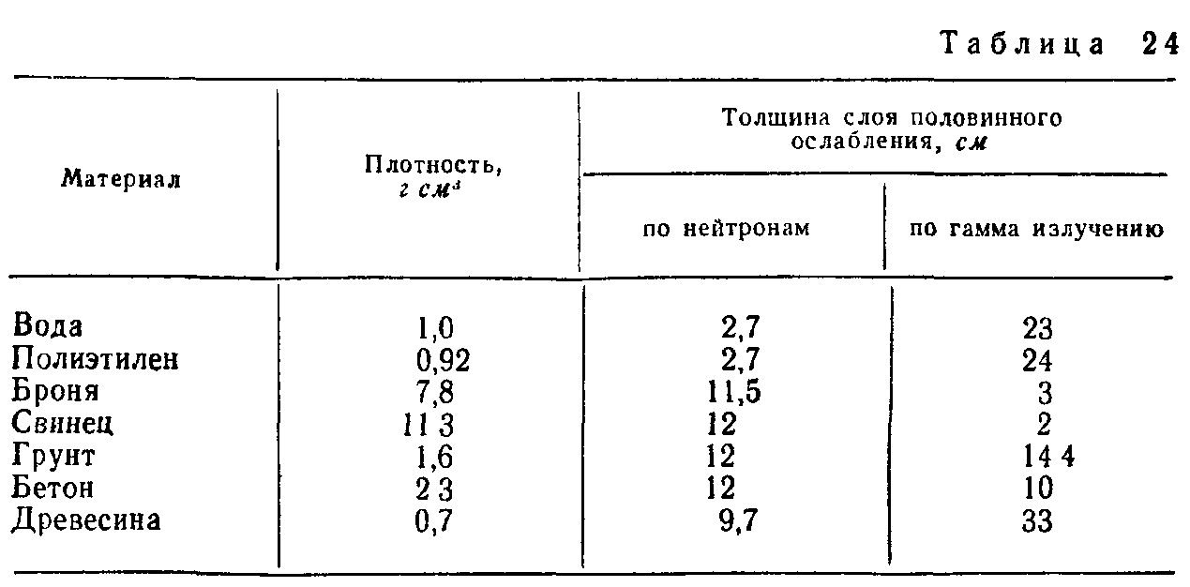
Проходя через материалы, поток гамма-квантов и нейтронов вызывает в них различные изменения. Так, при дозах проникающей радиации в несколько рад засвечиваются фотоматериалы, находящиеся в светонепроницаемых упаковках, а при дозах в сотни рад выходит из строя полупроводниковая радиоэлектронная аппаратура, темнеют стекла оптических приборов.
Проникающая радиация является одним из основных поражающих факторов нейтронного боеприпаса, поэтому целесообразно рассмотреть особенности его поражающего действия.
Нейтронным оружием как разновидностью ядерного принято называть термоядерные боеприпасы сверхмалой и малой мощности, т. е. имеющие тротиловый эквивалент до 10 тыс. т. В состав такого боеприпаса входит плутониевый детонатор (обычный атомный заряд) и некоторое количество тяжелых изотопов водорода—дейтерия и трития. При этом цепная реакция деления необходима только для нагрева дейтериево-тритиевой смеси, а основная часть энергии взрыва образуется при реакциях соединения ядер легких элементов и проявляется в виде выходящего наружу мощного нейтронного потока. Таким образом, особенность поражающего действия нейтронного оружия связана с повышенным выходом проникающей радиации, в которой преобладающей компонентой является нейтронное излучение.

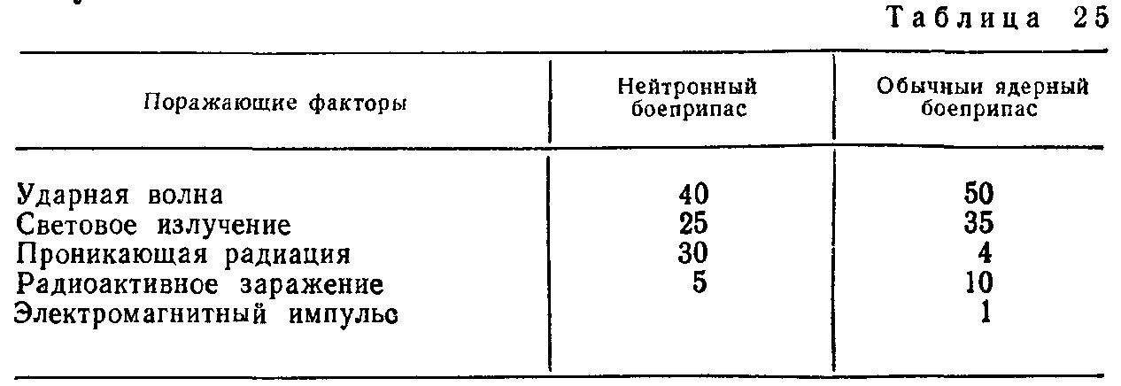

Из таблицы 2.5 видно, как распределяется энергия взрыва по поражающим факторам-(%) для нейтронного боеприпаса по сравнению с боеприпасом деления.
По поражающему действию проникающей радиации на людей взрыв нейтронного боеприпаса в 1 тыс. т эквивалентен взрыву атомного боеприпаса мощностью 10—12 тыс. т.
Одной из особенностей действия мощного потока проникающей радиации нейтронных боеприпасов является то, что прохождение нейтронов высоких энергий через материалы конструкций техники и сооружений, а также через грунт в районе взрыва вызывает появление в них наведенной радиоактивности. Наведенная радиоактивность в технике в течение многих часов после взрыва (до ее спада) может явиться причиной поражения людей, ее обслуживающих.
Защита от проникающей радиации нейтронного боеприпаса составляет определенные трудности, так как те материалы, которые лучше ослабляют нейтронный поток, хуже защищают от гамма-излучения, и наоборот (см. табл. 2.4). Отсюда вывод: для защиты от проникающей радиации нейтронного боеприпаса необходимо комбинировать водородсодержащие вещества и материалы с повышенной плотностью.

ПРОВЕРЬТЕ СВОИ ЗНАНИЯ

■ Как вы думаете, в каких условиях (при нахождении на открытой местности, в лесу, в боевой технике, в зданиях, в убежищах) каждый из трех основных поражающих факторов ядерного взрыва (ударная волна, световое излучение, проникающая радиация) будет являться определяющим для поражения людей, т. е. радиус его поражающего действия по сравнению с другими будет наибольшим?
Не спешите с ответом. Подумайте, просмотрите внимательно материал главы, определите, используя Приложения 1—3, на каких расстояниях от каждого из трех поражающих факторов возникают различные степени поражения людей, и сделайте соответствующие выводы.
Проведенный анализ позволит вам глубже понять особенности действия основных поражающих факторов ядерного взрыва и оценить различную степень защищенности людей.

Радиоактивное заражение. Среди поражающих факторов ядерного взрыва радиоактивное заражение занимает особое место, так как его воздействию может подвергаться не только район, прилегающий к месту взрыва, но и местность, удаленная на десятки и даже сотни километров. При этом на больших площадях и на длительное время может создаваться заражение, представляющее опасность для людей и животных. Об этом сегодня реально напоминает авария на Чернобыльской АЭС.
На радиоактивно зараженной местности источниками радиоактивного излучения являются: осколки (продукты) деления ядерного, взрывчатого вещества; наведенная активность в грунте и других материалах; неразделившаяся часть ядерного заряда.
Осколки деления, выпадающие из облака взрыва, представляют собой первоначальную смесь около 80 изотопов 35 химических элементов средней части периодической системы Д. И. Менделеева. Эти изотопы нестабильны и претерпевают бета-распад с испусканием гамма-квантов. С течением времени, прошедшего после взрыва, величина активности осколков деления падает.
Наведенная активность в грунте обусловлена образованием под действием нейтронов ряда радиоактивных изотопов, таких, как алюминий-28, натрий-24, марганец-56. Максимальная наведенная активность образуется при взрыве нейтронного боеприпаса.
Неразделившаяся часть ядерного заряда представляет собой альфа-активные изотопы плутония-239, урана-235 и урана-238.
При взрыве ядерного боеприпаса радиоактивные продукты поднимаются вместе с облаком взрыва, перемешиваются с частицами грунта и под действием высотных ветров перемещаются на большие расстояния. По мере перемещения облака они выпадают, заражая местность (как в районе взрыва, так и по пути движения облака) и образуя так называемый след радиоактивного облака (рис. 2.2.).
След радиоактивного облака на равнинной местности при неменяющихся направлении и скорости ветра имеет форму вытянутого эллипса и условно делится на четыре зоны: умеренного (А), сильного (Б), опасного (В) и
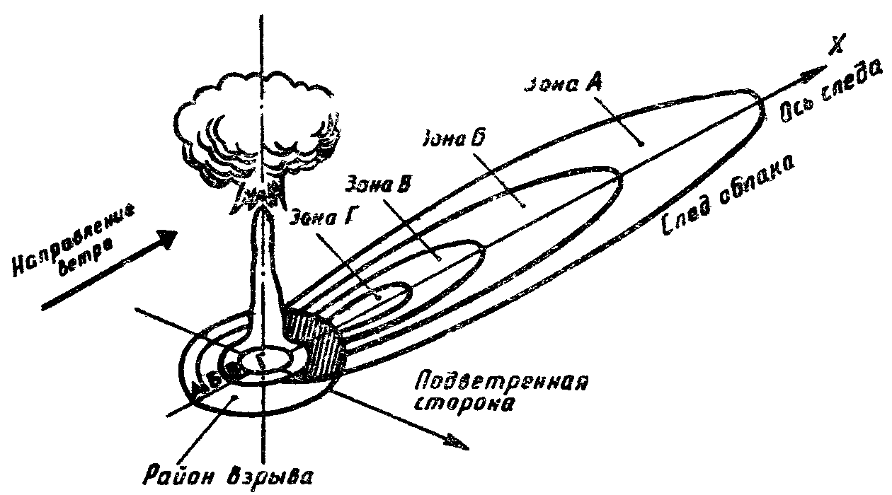

Рис. 2.2. Схема радиоактивного заражения местности в районе
взрыва и по следу движения облака

чрезвычайно опасного (Г) заражения. Границы зон радиоактивного заражения с разной степенью опасности для людей принято характеризовать дозой гамма-излучения, получаемой за время от момента образования следа до полного распада радиоактивных веществ, D (измеряется в радах), или мощностью дозы излучения (уровнем радиации) через 1 ч после взрыва (P₁).
Связь между дозой излучения за время полного распада D и уровнем радиации 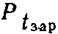 на время заражения  выражается соотношением

Внешняя граница зоны А характеризуется D =40 рад и P₁ =8 рад/ч. Доля зоны от площади всего радиоактивного следа составляет 60%. Как правило, работы внутри объектов, расположенных в зоне А, не прекращаются. У внутренней границы или в середине зоны работы на открытой местности на несколько часов должны прекращаться.
На внешней границе зоны Б D = 400 рад и P₁ =80 рад/ч. Доля зоны от площади следа составляет 20 %. В этой зоне все работы на объектах прекращаются на срок до суток, а люди укрываются в защитных сооружениях, подвалах и других укрытиях.
На внешней границе зоны В D = 1200 рад и P₁ = 240 рад/ч. Доля зоны от площади следа составляет 13%. Все работы в этой зоне на объектах прекращаются на срок от одних до трех-четырех суток, а люди укрываются в защитных сооружениях ГО.
На внешней границе зоны Г D == 4000 рад и P₁ = 800 рад/ч, внутри зоны—до 10000 рад. Доля зоны от площади следа составляет 7 %. Работы на объектах внутри зоны прекращаются на четверо и более суток, люди укрываются в убежищах.
На схемах и на картах внешние границы зон радиоактивного заражения наносятся разными цветами: зона А—синим, Б— зеленым, В—коричневым, Г—черным.
С течением времени, вследствие естественного распада радиоактивных веществ, уровни радиации на следе радиоактивного заражения уменьшаются. Спад уровня радиации подчиняется зависимости

где P_{t} —уровень радиации на любое заданное время t после взрыва, рад/ч;
P₁ — уровень радиации на 1 ч после взрыва, рад/ч;
t — время, прошедшее после ядерного взрыва, ч.

Э т о п о л е з н о з н а т ь к а ж д о м у
■ Из формулы (2.2) следует, что в результате распада радиоактивных веществ уровни радиации уменьшаются по принципу «7—10», иначе говоря, с увеличением времени в 7 раз они уменьшаются в 10 раз, и наиболее интенсивный спад уровней наблюдается в первые двое суток.

Уровни радиации на местности зависят также от вида и мощности взрыва, характера рельефа, наличия лесных массивов, метео- и теологических условий.
Местность, считается зараженной и требуется применять средства, защиты, если уровень радиации, измеренный на высоте 0,7—l м от поверхности земли составляет 5 рад/ч и более.
При ядерном взрыве радиоактивными веществами заражается не только местность, но и находящиеся на ней предметы, техника, имущество и одежда людей, а также приземный слой воздуха, вода и продукты питания.
Степень заражения местности и различных объектов характеризуется количеством РВ, приходящихся на единицу поверхности, т. е. плотностью заражения, измеряемой в кюри/см² (Ки/см²), кюри/км² (Ки/км²), в распадах/см² • мин или по мощности экспозиционной дозы сопровождающего гамма-излучения в миллирентгенах/час (мР/ч), а воздуха, воды и продуктов питания—содержанием (концентрацией) РВ в единице объема или веса, измеряемой в Ки/л, Ки/кг.
Кюри—это такое количество РВ, в котором происходит 37 миллиардов распадов атомов за 1 с.
1 кюри = 3,7 •10¹⁰ pacп/c = 3,7•10¹⁰•60 = 2,2•101² расп/мин.
Чем больше период полураспада и массовое число радиоактивного изотопа, тем большее весовое количество радиоактивного вещества соответствует 1 кюри.
Например, 1 кюри радия-226, у которого период полураспада Г=1590 лет, весит 1 г и занимает объем небольшой горошины.
1 кюри кобальта-60 с Г=5 лет—это крупинка металла весом 10⁻³ г или 1 мг.
1 кюри натрия-24 весит 10⁻⁷ г.
Активностью в 1 кюри обладает 570 кг урана-235 с Г=880 миллионов лет и 16 г плутония-239 с Г=24 тыс. лет.
Активность в ряде случаев измеряют в милликюри (мКи) — 10⁻³ кюри и микрокюри (мкКи) — 10⁻⁶ кюри.
В системе СИ за единицу активности принят беккерель (Бк)—это количество РВ, в котором происходит 1 расп/с. Таким образом, 1 кюри = 3,7-10¹⁰ Бк.
Заражение может быть первичным (во время выпадения радио активных веществ из облака взрыва) и, вторичным при движении техники по зараженной местности в результате пылеобразования). При движении техники по грунтовым дорогам в сухую погоду средняя зараженность машин и одежды личного состава, находящегося на открытых машинах, через 30—40 км марша будет составлять около 0,05 % средней зараженности дорог; при движении по влажному грунту степень зараженности техники значительно повышается.
Уровни радиации на местности, степень зараженности поверхности различных объектов РВ определяются по показаниям дозиметрических приборов.
Радиоактивно зараженная местность может вызвать поражение находящихся на ней людей как за счет внешнего гамма-излучения от осколков деления, так и попадания радиоактивных продуктов на кожные покровы и внутрь организма человека.
В результате внешнего гамма-излучения развивается лучевая болезнь, клиническая картина которой та же, что и при воздействии на организм гамма-нейтронного излучения проникающей радиации ядерного взрыва.
Попадание РВ внутрь организма может происходить как ингаляционным путем при нахождении на местности в период формирования следа или после его образования, так и при употреблении радиоактивно зараженных пищевых продуктов.
В зависимости от количества радиоактивных продуктов взрыва, поступивших внутрь организма, и его индивидуальных особенностей могут развиваться поражения различной степени: тяжелые, средней тяжести я легкие.
Поражение кожи альфа- и бета-излучением РВ развивается вследствие контактного действия излучения при попадании продуктов ядерного взрыва непосредственно на кожу и слизистые оболочки человека.
Наиболее вероятно заражение незащищенных частей тела; одежда полностью защищает от альфа-излучения и на 25—60% снижает дозу бета-излучения.
Санитарная обработка кожи, проведенная через 1 ч после заражения, предотвращает поражение от контактного облучения продуктами взрыва. Для уменьшения степени заражения техники и других объектов до безопасных величин осуществляется специальная их обработка.
Надежной защитой от радиоактивного заражения являются защитные сооружения (убежища, ПРУ, перекрытые щели, подвальные помещения производственных и жилых зданий и др.), индивидуальные средства защиты (противогазы, респираторы, противопыльные тканевые маски и ватно-марлевые повязки, обычная одежда и обувь).

ПРОВЕРЬТЕ СВОИ ЗНАНИЯ

■ Как вы думаете, изменятся ли границы зон РЗ со временем, например через сутки, неделю, месяц? Не спешите с ответом. Ваш товарищ с ходу говорит, что, конечно, изменятся, потому что уровни радиации на границах зон заражения постоянно уменьшаются. Действительно, как вы помните, за семикратный промежуток времени они уменьшаются в 10 раз. Следовательно, если, например, на границе зоны А через 1 ч после взрыва было 8 рад/ч, то через 7 ч будет 0,8, а через 49 ч (более 2 суток) — 0,08 рад/ч. Так, выходит, он прав?
Правильный ответ на этот вопрос вы получите, если вспомните, какая главнейшая характеристика определяет границы зон заражения и что из этого следует.
И еще вопрос: как вы оцениваете защитные свойства леса? С одной стороны, в лесу находиться не безопасно, ввиду его возможного разрушения и пожаров, с другой стороны — заманчиво, ведь леса всегда надежно укрывали и защищали людей. Так следует ли все же находиться в лесу в условиях применения противником ОМП или, может быть, лучше располагаться на открытой местности?
Ответ на этот вопрос однозначен: следует располагаться в лесу. Однако он требует всестороннего обоснования. Подумайте не спеша. Приведите по крайней мере три солидных довода «за».
Их вы найдете, если внимательно проанализируете воздействие основных поражающих факторов ядерного взрыва на человека при его нахождении на открытой местности, в лесу, а также поинтересуетесь, как влияют лесные массивы на применение химического оружия (см. 2.2.2).

Электромагнитный импульс. При ядерных взрывах в атмосфере возникают мощные электромагнитные поля с длинами волн от 1 до 1000 м и более. В силу кратковременности существования таких полей их принято называть электромагнитным импульсом (ЭМИ).
Поражающее действие ЭМИ обусловлено возникновением электрических напряжений и токов в проводах и кабелях воздушных и подземных линий связи, сигнализации, электропередач, в антеннах радиостанций.
Одновременно с ЭМИ возникают радиоволны, распространяющиеся на большие расстояния от центра взрывав они воспринимаются радиоаппаратурой как помехи.
Поражающим фактором ЭМИ является напряженность. Напряженность электрического и магнитного полей зависит от мощности и высоты взрыва, расстояния от центра взрыва и свойств окружающей среды. Наибольшего значения напряженность электрических и магнитных полей достигает при наземных и низких воздушных ядерных взрывах. При низком воздушном взрыве мощностью 1 млн. т ЭМИ с поражающими величинами напряженности полей распространяется на площади с радиусом до 32 км, 10 млн. т—до 115 км.
Воздействию ЭМИ сильно подвержены линии связи и сигнализации, так как применяемые в них кабели и аппаратура имеют электрическую прочность, не превышающую 2—4 кВ напряжения постоянного тока. Поэтому особую опасность ЭМИ представляет даже для особо прочных сооружений (подземные пункты управления, убежища и т. п.), в которых подводящие линии связи могут оказаться поврежденными.
Защита от ЭМИ достигается экранированием линий энергоснабжения и управления, а также аппаратуры. Все наружные линии должны быть двухпроводными, хорошо изолированными от земли, с малоинерционными разрядниками и плавкими вставками.
Вторичные поражающие факторы ядерного взрыва
При ядерных взрывах, произведенных в городах или вблизи объектов народного хозяйства, могут возникнуть вторичные поражающие факторы, к которым относятся: взрывы (при разрушении емкостей, коммуникаций и агрегатов с природным газом), пожары (из-за повреждения отопительных печей, электропроводки, емкостей и трубопроводов с легко воспламеняющимися жидкостями), затопления местности (при разрушении плотин гидроэлектростанций), заражения атмосферы, местности и водоемов (при разрушении емкостей и технологических коммуникаций со СДЯВ, а также атомных электростанций), обрушения поврежденных конструкций зданий (от действия воздушной ударной волны или сейсмовзрывных волн в грунте) и др. Характер их воздействия на объект зависит от вида вторичного фактора.
В некоторых случаях, например при разрушении крупных складов горючего и легковоспламеняющихся жидкостей, предприятий нефтеперерабатывающей и химической промышленности, нефте- и газопромыслов, плотин гидроэлектростанций и водохранилищ, поражения от вторичных факторов по своим масштабам могут превзойти поражения от непосредственного воздействия ударной волны и светового излучения ядерного взрыва.
Потенциальными особо опасными источниками вторичных поражающих факторов Являются предприятия высокой пожаро- и взрывоопасности. Разрушениями повреждения зданий, сооружений, технологических установок, емкостей и трубопроводов могут привести к истечению газообразных или сжиженных углеводородных продуктов (например, метана, пропана, бутана, этилена, пропилена, бутилена и др.) Они образуют с воздухом взрыво- или пожароопасные смеси.
При взрыве газовоздушной смеси образуется очаг взрыва с ударной волной, вызывающей разрушение зданий, сооружений и оборудования, аналогично тому, как это происходит при ядерном взрыве.
Наиболее часто встречающимися вторичными факторами поражения являются пожары. Пожары, возникающие на предприятиях химической и нефтехимической промышленности, имеют свои особенности. Они характеризуются быстрым развитием и распространением на большие территории, особенно при разливе жидких горючих смесей.
С целью уменьшения последствий таких пожаров на предприятиях производится обвалование емкостей с горючими жидкостями, а дороги на объекте прокладываются по насыпи высотой не менее 0,7—0,8 м. Пожары могут продолжаться длительное время, так как скорость выгорания жидкостей не превышает 10—15 см/ч.
Большую опасность представляет затопление местности при разрушении гидротехнических сооружений, а также в результате подводного и надводного взрывов вблизи побережья, вследствие чего значительная территория с находящимися на ней населенными пунктами, инженерными сооружениями, сельскохозяйственными животными и растениями может оказаться под водой.
Значительную опасность представляют также разрушения и повреждения емкостей и установок со СДЯВ, которые являются или исходным сырьем и промежуточными продуктами, или готовой продукцией химических предприятий. СДЯВ, как правило, хранятся в герметических стальных емкостях в сжиженном виде под давлением собственных паров 6—12 атм и подаются в технологические цехи по трубопроводам.
Повреждение емкостей и трубопроводов со СДЯВ ведет к возникновению газового облака с высокой концентрацией токсических веществ. Поэтому вблизи разрушенных емкостей или трубопроводов можно находиться только в изолирующих противогазах.
Особую опасность представляет разрушение АЭС, что может привести к радиоактивному заражению самой станции и прилегающей территории на десятки и даже сотни километров.
В результате обрушения поврежденных конструкций происходит так называемое косвенное воздействие ударной волны, вызывающее поражение людей и разрушение технологического оборудования. В Хиросиме и Нагасаки больше всего жертв было среди людей, оказавшихся в помещениях.
Таким образом, объект, оказавшийся в очаге ядерного поражения, сам может явиться источником поражающего и разрушительного действия или оказаться в зоне поражающего действия вторичных факторов при разрушении других объектов народного хозяйства.
Вторичные факторы поражения могут быть внутренними, когда их источником является разрушение самого объекта, и внешними, когда объект попадает в зону действия вторичных факторов, возникающих при разрушении других объектов.

2.2.2. Химическое оружие

Под химическим оружием понимают боевые средства, поражающее действие которых основано на использовании токсических свойств отравляющих веществ (ОВ)
Отравляющие вещества – это токсичные соединения, обладающие определенными свойствами, которые делают возможным их боевое применение в целях поражения людей, животных и заражения местности на длительный период.
Для достижения максимального эффекта в поражении людей ОВ переводят в определенное боевое состояние: пар, аэрозоль, капли.
В зависимости от боевого состояния ОВ поражают человека, проникая через органы дыхания, кожные покровы, желудочно-кишечный тракт и раны. Основными путями проникновения ОВ в организм являются ингаляционный (через органы дыхания) и кожно-дезорбтивный (через кожные покровы). Способность ОВ оказывать поражающее действие на человека называется токсичностью. Основными токсикологическими характеристиками ОВ считаются токсические дозы (токсодозы).
Т о к с о д о з а — количественная характеристика токсичности ОВ, соответствующая определенному эффекту поражения.
Различают ингаляционную токсодозу ОВ, измеряемую в мг-мин/л, и кожно-резорбтивную — мг/кг, мг/чел.

Классификация и краткая характеристика ОВ.

По характеру токсического действия ОВ подразделяются на 6 групп — нервно-паралитического действия GB (зарин), GD (зоман), VX (Ви-Экс); кожно-нарывные: Н (технический иприт), HD (перегнанный иприт), НТ и HQ (ипритные рецептуры), HN (азотистый иприт); общеядовитого действия: АС (синильная кислота), СК (хлорциан); удушающие CG (фосген); психохимические: BZ (Би-Зет); раздражающие: CN (хлорацетофенон), DM (адамсит), CS (Си-Эс), CR (Си-Ар).
По своему тактическому предназначению и характеру поражающего действия ОВ делят на следующие группы: смертельные (VX, GB, GD, GA, HD, НТ, HN, АС, СК, CG, ботулинический токсин); временно выводящие живую силу из строя (BZ); раздражающие (CN, DM, CS, СР); учебные.
Основу арсенала химического оружия составляют ОВ смертельного действия, а также средства их применения.
В зависимости от продолжительности сохранения поражающей способности ОВ смертельного действия подразделяют на стойкие и нестойкие. Свое поражающее действие стойкие ОВ сохраняют до нескольких суток и даже недель. Типичными представителями стойких ОВ являются VX, GD, HD.
К нестойким относятся быстро испаряющиеся ОВ, которые при боевом применении на открытой местности сохраняют поражающее действие в течение нескольких десятков минут (АС, СК, CG).
В зависимости от быстроты их действия на организм и появления признаков поражения принято подразделять ОВ на быстро- и медленнодействующие.
К быстродействующим относят ОВ, не имеющие периода скрытого действия и приводящие к поражению уже через несколько минут (GB, GD, АС, СК, CS, CR).
Медленнодействующие ОВ обладают периодом скрытого действия и приводят к поражению по истечении некоторого времени (VX, HD, CG, BZ). Классификация ОВ приведена на рис. 2.3.
ОВ нервно-паралитического действия. К этой группе относятся фосфорорганические отравляющие вещества (ФОВ): GB, GD, VX. Все они представляют собой бесцветные жидкости без запаха, значительно отличающиеся друг от друга по летучести, стойкости и токсичности, что объясняется различиями в их химической структуре и физико-химических свойствах. Однако их объединяет биохимический механизм поражающего действия, следствием которого является нарушение деятельности центральной нервной системы, приводящее к судорогам, параличу и смерти.
GB является нестойким ОВ и сравнительно быстро испаряется. Его удельный вес 1,1, температура кипения 158° С, температура замерзания —56° С. Он хорошо растворяется в воде, лучше — в жирах и органических растворителях.
В химическом отношении GB весьма активен. Он вступает в реакции с водными растворами щелочей, аммиака и другими веществами щелочного характера. Гидролиз GB при обычной температуре происходит медленно, что обусловливает заражение им водоисточников на длительное время.
GB — очень токсичное ОВ с ярко выраженным мистическим эффектом (сужение зрачков глаз). Скрытый период действия практически отсутствует. Средняя смертельная токсодоза при вдыхании его в течение 1 мин составляет 0,10 мг/л. Основное боевое состояние — пар. При всех путях попадания в организм GB присуще кумулятивное действие, т. е. способность накапливаться в нем.
Первыми п р и з н а к а м и п о р а ж е н и я являются миоз, светобоязнь, затруднение дыхания, загрудинный эффект (боль в груди).
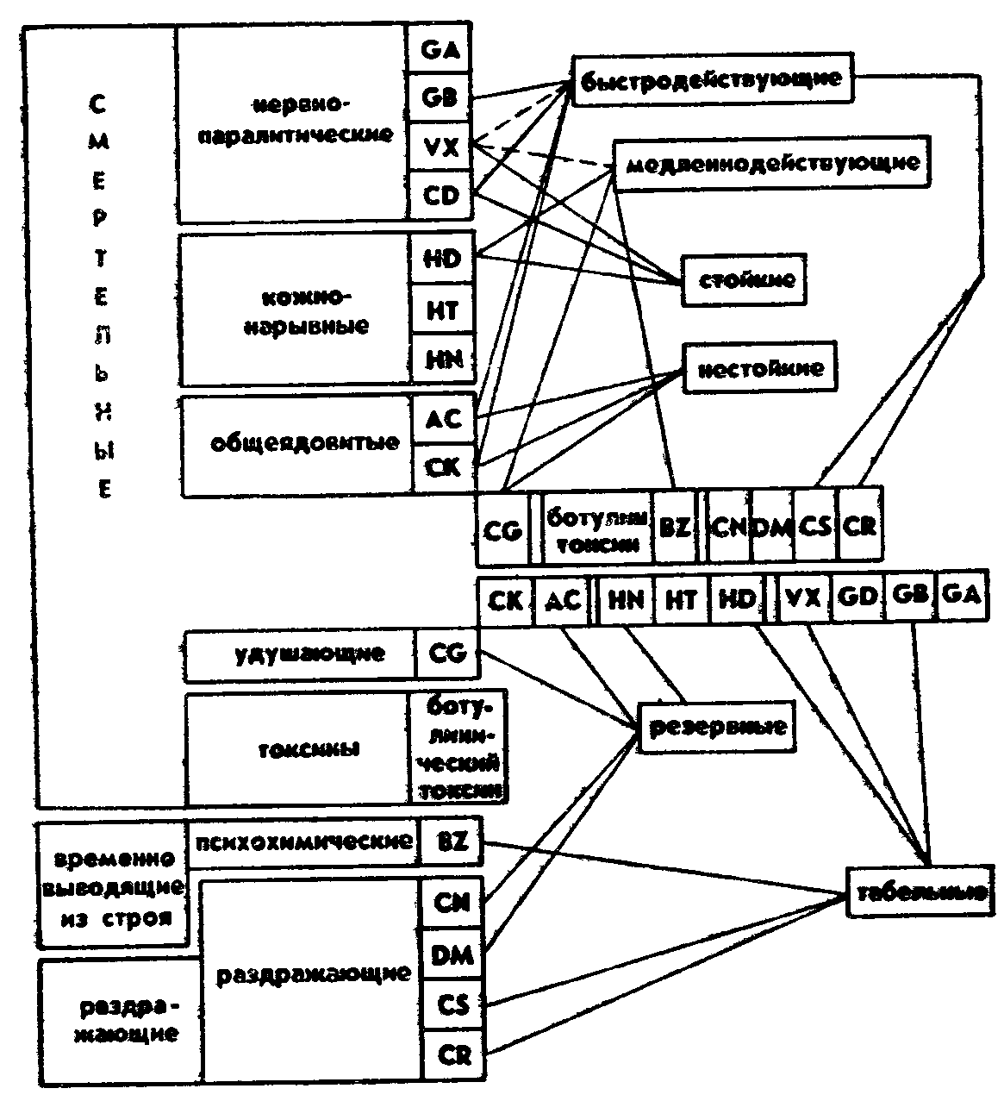

Рис. 2.3. Классификация ОВ

VX — малолетучее ОВ, плохо растворимое в воде, но хорошо—в органических растворителях. Его удельный вес 1,1, температура кипения 300° С, температура замерзания —50° С. Гидролизуется плохо даже в присутствии щелочей. Стойкость VX на местности летом — до недели, зимой — до месяца и более.
Основным боевым состоянием VX является аэрозоль. VX способен наносить поражения живой силе, защищенной противогазом, через кожные покровы и обмундирование.
Симптомы поражения VX аналогичны симптомам поражения GB, но при действии его через кожные покровы они развиваются гораздо медленнее—до нескольких часов (период скрытого действия). VX обладает кумулятивным действием. Из-за наличия скрытого периода действия смертельная доза может быть накоплена организмом до появления первичных признаков поражения.
VX во много раз токсичнее GB. Средняя смертельная токсодоза при вдыхании его в течение 1 мин составляет 0,01 мг/л. При действии через кожные покровы средняя смертельная токсодоза — 7 мг на человека.
GD по ряду своих свойств занимает промежуточное положение между GB и VX. Он мало растворим в воде, более стоек, чем GB, и в 5 раз токсичнее его, но уступает по этому показателю VX.
Антидотом против ОВ нервно-паралитического действия является афин, входящий в комплект аптечки индивидуальной (АИ).
ОВ кожно-нарывного действия. Поражение этими ОВ наносится главным образом через кожные покровы, а при применении их в виде пара или аэрозоля—также и через органы дыхания.
Основным представителем этой группы ОВ является HD — бесцветная маслянистая жидкость, слабо растворимая в воде и хорошо в органических растворителях, жирах, маслах, а также в других ОВ. Он легко впитывается в различные пористые материалы, лакокрасочные покрытия, резиновые изделия и с трудом удаляется из них. HD тяжелее воды, его удельный вес 1,3.
С зараженных участков HD испаряется медленно. Температура кипения 217° С. Это типично стойкое ОВ, его стойкость на местности летом — от 7 до 14 дней, зимой — месяц и более. Основные боевые состояния HD — пар и капли. Для HD характерно многостороннее физиологическое действие на организм. В капельно-жидком состоянии он поражает кожу и глаза, в парообразном — кожу, глаза, дыхательные пути и легкие; при попадании с пищей и водой внутрь организма — пищеварительный тракт. HD обладает периодом скрытого действия и кумулятивным эффектом. Пары HD в концентрациях 4•10⁻³ мг/л приводят к токсическому отеку легких; 1•10⁻³ мг/л — воспалению глаз, а 0,1 мг/л—потере зрения.
Средняя смертельная токсодоза при вдыхании паров HD в течение 1 мин—1,30 мг/л; при действии на кожу капельножидкого HD — 5 г/чел.
П р и з н а к и п о р а ж е н и я к о ж и : покраснение (через 2 — 6 ч), образование пузырей (через 24 ч), изъязвление (через 2—3 суток). Заживление язв длится около месяца. Антидотов против HD нет.
ОВ общеядовитого действия. Они поражают органы дыхания, вызывая прекращение окислительных процессов в тканях организма человека.
АС представляет собой бесцветную подвижную жидкость с запахом горького миндаля. Удельный вес 0,7, температура кипения 26° С, температура замерзания —14° С. Боевое состояние AC— пар.
По токсичности АС значительно уступает 0В нервно-паралитического действия. Средняя смертельная токсодоза при вдыхании паров—2 мг/л при 1-минутной экспозиции.
П р и з н а к и п о р а ж е н и я: горечь и металлический привкус во рту, тошнота, головная боль, одышка, судороги. Смерть наступает от паралича сердечной мышцы. Антидотами против АС являются амилнитрит, пропилнитрит.
СК представляет собой подвижную бесцветную жидкость -с резким своеобразным запахом. Температура кипения 12,6° С, температура замерзания —6,5° С, удельный вес 1,22. Боевое состояние СК—пар. По токсическим свойствам СК в основном аналогичен АС, но, кроме того, оказывает раздражающее действие на глаза и органы дыхания.
ОВ удушающего действия. Они поражают легкие, вызывают нарушение или прекращение дыхания.
CG при температуре выше 8° С—газ с запахом прелого сена, тяжелее воздуха в 3,5 раза. CG, как и другие ОВ удушающего действия, поражает легочную ткань, вызывая ее отек.
Средняя смертельная токсодоза—3,2 мг/л при 1-минутной экспозиции.
Признаки поражения: слабое раздражение глаз, вызывающее слезотечение, головокружение, общая слабость. После выхода человека из зараженной атмосферы эти признаки исчезают и наступает период скрытого действия, длящийся 4—5 ч, в течение которого развивается отек легких. Состояние пораженного резко ухудшается: появляется кашель с мокротой, начинается посинение губ, головная боль, одышка и удушье, повышается температура. Смерть наступает в первые двое суток от отека легких. CG обладает кумулятивным действием. Антидотов против него нет.
ОВ психохимического действия. Психохимические ОВ, временно выводящие живую силу из строя, обладают специфическим действием на нервную систему.
BZ — белый кристаллический порошок с удельным весом 1,8. Температура кипения 412° С, температура плавления 190° С. Основное боевое состояние — аэрозоль, в который оно переводится с помощью термической возгонки. Людей поражает через органы дыхания или желудочно-кишечный тракт. Обладает периодом скрытого действия—0,5—3 ч.
П р и з н а к и п о р а ж е н и я : нарушение функций вестибулярного аппарата, появление рвоты, в последующем, в течение нескольких часов,— оцепенение, заторможенность речи; затем наступает период галлюцинаций и возбуждения.
Основное боевое назначение BZ — вызвать смятение среди личного состава, лишить его возможности принимать разумные решения в сложной обстановке.
ОВ раздражающего действия. ОВ раздражающего действия поражают чувствительные окончания слизистых оболочек глаз и верхних дыхательных путей.
Из числа ОВ этой группы наибольший интерес представляют CS и CR.
CS — белый кристаллический порошок, умеренно растворимый в воде, но хорошо — в ацетоне и бензоле. Температура кипения 315° С, температура плавления 95° С, удельный вес 1,0. Боевое состояние CS — аэрозоль.
При концентрации аэрозоля CS в воздухе в количестве 5•10⁻³ мг/л личный состав мгновенно выходит из строя. При больших концентрациях CS вызывает ожоги открытых участков кожи и паралич органов дыхания.
П р и з н а к и п о р а ж е н и я : жжение и боль в глазах и груди, слезотечение, кашель, насморк.
После выхода из зараженной атмосферы симптомы постепенно проходят. Особенностью поражающего действия CS является возникающая у людей боязнь повторного поражения этим ОВ.
CR—твердое кристаллическое вещество. По своим токсическим свойствам в основном аналогично CS, но более токсично. Так же как CS, оказывает сильное раздражающее действие на кожные покровы человека. Боевое состояние CR — аэрозоль.
Токсины. Бактериальные токсины в настоящее время относятся к высокотоксичным 0В. В эту группу входят ботулинический токсин и стафилококковый энтеротоксин. В качестве боевого 0В смертельного действия рассматривается ботулинический токсин тип А.
Ботулинический токсин тип А — наиболее токсичное вещество из известных современных смертельных ОВ. Чистый ботулинический токсин — белое кристаллическое вещество. Обладает периодом скрытого действия в течение 30—36 ч. Симптомы поражения: головная боль, слабость, ослабление зрения, двоение в глазах, рвота и паралич пищевода. Смерть наступает в результате паралича черепно-мозговых центров.
Бинарные ОВ. Совершенствование химического оружия привело к появлению бинарных ОВ. Бинарные газы (смеси) могут быть различных типов, но все они состоят из относительно безвредных (малотоксичных) компонентов, которые при смешивании дают высокотоксичные ОВ.
Принцип действия бинарных ОВ заключается в том, что во время выстрела боеприпаса разрушается перегородка между двумя нетоксичными компонентами, и между ними происходит химическая реакция, под действием какого-либо катализирующего вещества.

2.2.3. Бактериологическое (биологическое) оружие

Биологическим оружием называют специальные боеприпасы я боевые приборы со средствами доставки, снаряженные биологическими средствами. Оно предназначено для массового поражения живой силы, сельскохозяйственных животных и посевов, а также порчи некоторых видов военных материалов и снаряжения.
Основу биологического оружия (БО) составляют биологические средства (БС), к которым относятся болезнетворные микроорганизмы (бактерии, вирусы, риккетсии, грибки) и вырабатываемые некоторыми бактериями яды (токсины).
Биологическими боеприпасами называют боеприпасы и боевые приборы, предназначенные для применения БС. В качестве биологических боеприпасов могут использоваться авиационные бомбы, кассеты, контейнеры, распиливающие приборы, боеприпасы реактивной артиллерии, боевые части ракет, портативные приборы (генераторы аэрозолей, распыливающие пеналы и т. п.) для диверсионного применения БС.
Факт применения биологического оружия могут подтверждать конструктивные особенности биологических боеприпасов, найденных на месте нападения, а также глухой звук их разрывов с образованием характерного быстрорассеивающегося облака аэрозоля.

Краткая характеристика болезнетворных микроорганизмов
и токсинов

Различают следующие виды БС:
из класса бактерий—возбудители чумы, сибирской язвы, сапа, туляремии, холеры, мелиоидоза и др.;
из класса вирусов—возбудители желтой лихорадки, натуральной оспы, различных видов энцефалитов и энцефаломиелитов, лихорадки Денге и др.;
из класса риккетсий — возбудители сыпного тифа, пятнистой лихорадки Скалистых гор, лихорадки цицигамуши и др.;
из класса грибков—возбудители бластомикоза, кокцидиои-домикоза, гистоплазмоза и др.
Характеристики некоторых инфекционных заболеваний приведены в таблице 2.6.
Для поражения сельскохозяйственных животных могут использоваться возбудители таких заболеваний, как чума крупного рогатого скота, свиней, а также некоторых заболеваний, опасных и для человека, например сибирской язвы, сапа, мелиоидоза.
Для поражения сельскохозяйственных растений возможно использование возбудителей ржавчины злаков, картофельной гнили, грибкового заболевания риса и других, а также насекомых-вредителей, таких, как колорадский жук, саранча, гессенская муха.

2.2.4. Обычные средства нападения

Термины «обычные средства нападения», «обычное оружие» вошли в употребление после появления ядерного оружия, обладающего неизмеримо более высокими боевыми свойствами. Однако в настоящее время некоторые образцы обычного оружия, основанные на новейших достижениях науки и техники, по своей эффективности вплотную приблизились к ОМП.
Обычное оружие составляют все огневые и ударные средства, применяющие артиллерийские, зенитные, авиационные, стрелковые и инженерные боеприпасы и ракеты в обычном снаряжении, зажигательные боеприпасы и огнесмеси.
Обычное оружие может применяться самостоятельно и в сочетании с ядерным оружием для поражения живой силы и техники противника, а также для разрушения и уничтожения различных особо важных объектов (химические предприятия со СДЯВ, атомные энергетические установки, гидротехнические сооружения и др.).

Осколочные, фугасные, кумулятивные, бетонобойные,
зажигательные боеприпасы и боеприпасы объемного взрыва

Наилучшим средством для поражения малоразмерных и рассредоточенных по площади целей в условиях ведения боевых

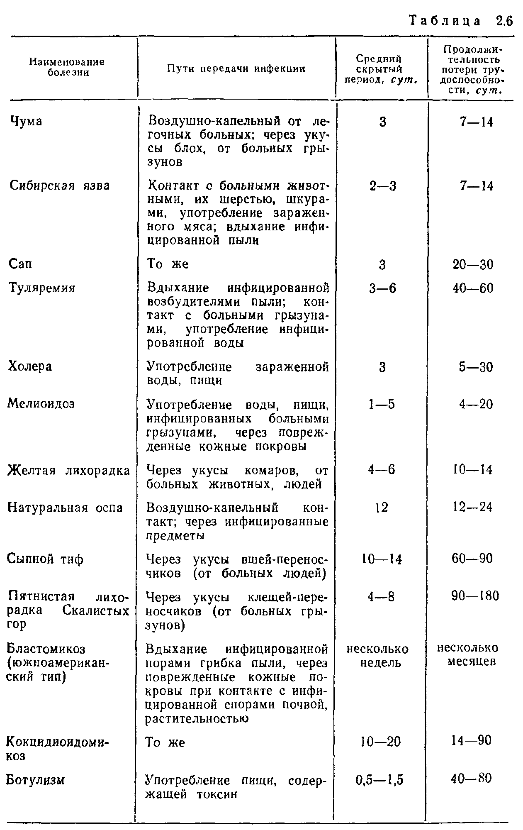

действий с применением обычного оружия являются осколочные, фугасные, кумулятивные, бетонобойные, зажигательные боеприпасы и боеприпасы объемного взрыва.
Осколочные боеприпасы предназначены главным образом для поражения людей. Наиболее эффективными боеприпасами этого типа являются шариковые бомбы, которые сбрасываются с самолетов в кассетах, содержащих от 96 до 640 бомб. Над землей такая кассета раскрывается, а бомбы разлетаются и взрываются на площади до 250 тыс. м². Убойная сила поражающих элементов (металлические шарики диаметром 2—3 мм) каждой бомбы сохраняется в радиусе до 15 м.
Кассетные боеприпасы могут снаряжаться, кроме шариков, также кубиками, шрапнелью и т. д.
Основное назначение фугасных боеприпасов — разрушение промышленных, жилых и административных зданий, железнодорожных и автомобильных магистралей, поражение техники и людей. Основным поражающим фактором фугасных боеприпасов является воздушная ударная волна, возникающая при взрыве обычного взрывчатого вещества (ВВ), которым снаряжаются эти боеприпасы. Они отличаются высоким коэффициентом наполнения (отношения массы ВВ к общей массе боеприпаса), достигающим 55%, и имеют калибр от десятков до сотен и тысяч фунтов.
От ударной волны и осколков фугасных и осколочных боеприпасов эффективно защищают убежища, укрытия различных типов, перекрытые щели. От шариковых бомб можно укрываться в зданиях, в траншеях, складках местности, в колодцах коллекторов.
Кумулятивные боеприпасы предназначены для поражения бронированных целей. Принцип действия их основан на прожигании преграды мощной струёй продуктов детонации ВВ с температурой 6—7 тыс. градусов и давлением 5•10⁵—6•10⁵ кПа (5—6 тыс. кгс/см²). Образование кумулятивной струи достигается за счет кумулятивной выемки параболической формы в заряде ВВ. Сфокусированные продукты детонации способны прожигать отверстия в броневых перекрытиях толщиной в несколько десятков сантиметров и вызывать пожары. Для защиты от кумулятивных боеприпасов можно использовать экраны из различных материалов, расположенные на расстоянии 15—20 см от основной конструкции. В этом случае вся энергия струи расходуется на прожигание экрана, а основная конструкция остается целой.
Бетонобойные боеприпасы предназначены для поражения железобетонных сооружений высокой прочности, а также для разрушения взлетно-посадочных полос аэродромов. В корпусе боеприпаса размещается два заряда — кумулятивный и фугасный и два детонатора. При встрече с преградой срабатывает детонатор мгновенного действия, который подрывает кумулятивный заряд. С некоторой задержкой (после прохождения боеприпаса через перекрытие) срабатывает второй детонатор, подрывающий фугасный заряд, который и вызывает основное разрушение объекта.
Зажигательные боеприпасы предназначаются для поражения людей уничтожения огнем зданий и сооружений промышленных объектов и населенных пунктов, подвижного состава и различных складов.
Основу зажигательных боеприпасов составляют зажигательные вещества и смеси, которые принято делить на группы: зажигательные смеси на основе нефтепродуктов (напалмы); металлизированные зажигательные смеси (пирогели); термит и термитные составы; обычный или пластифицированный фосфор.
Из семейства н а п а л м о в наиболее эффективным считается напалм В. Кроме нефтепродуктов, в состав напалма В входят полистирол и соли нафтеновой и пальмитиновой кислот. По внешнему виду он представляет собой гель, хорошо прилипающий даже к влажным поверхностям. Куски напалма горят в течение 5—10 мин, развивая температуру до 1200° С и выделяя ядовитые газы. Горящий напалм способен проникать через отверстия и щели и вызывать поражения людей в укрытиях и технике.
П и р о г е л и — загущенные металлизированные огнесмеси на основе нефтепродуктов, в своем составе имеют магниевую или алюминиевую стружку (порошок), поэтому горят со вспышками, развивая температуру до 1600° С и выше. Образующийся при горении шлак способен прожигать тонкие листы металла.
Т е р м и т н ы е с о с т а в ы — это механические смеси, состоящие из порошкообразных металлов (например, алюминий) и окисей металлов (например, закись-окись железа). При горении термитных составов развивается температура до 3000° С. Так как в результате протекающей химической реакции из окислов металла выделяется кислород, термитные составы могут гореть и без доступа воздуха.
Б е л ы й ф о с ф о р самовоспламеняется на воздухе, развивая температуру горения около 900° С. При горении выделяется большое количество белого ядовитого дыма (окиси фосфора), который, наряду с ожогами, может стать причиной тяжелых поражений людей.
Основу зажигательных боеприпасов различных типов составляют авиационные зажигательные бомбы и баки. Кроме того, возможно применение зажигательных средств ствольной и реактивной артиллерией, с помощью зажигательных фугасов, гранат и пуль.
Для защиты от зажигательного оружия деревянных сооружений и поверхностей их можно обмазывать влажной землей, глиной, известью или цементом, а в зимнее время—намораживать на них слой льда. Наиболее эффективную защиту людей от зажигательного оружия обеспечивают защитные сооружения. Временной защитой может служить верхняя одежда, средства индивидуальной защиты.
Боеприпасы объемного взрыва (БОВ). Принцип действия такого боеприпаса заключается в следующем: жидкое топливо, обладающее высокой теплотворной способностью (окись этилена, диборан, перекись уксусной кислоты, пропилнитрат), помещенное в специальную оболочку, при взрыве разбрызгивается, испаряется и перемешивается с кислородом воздуха, образуя сферическое облако топливно-воздушной смеси радиусом около 15 м и толщиной слоя 2—3 м. Образовавшаяся смесь подрывается в нескольких местах специальными детонаторами. В зоне детонации за несколько десятков микросекунд развивается температура 2500—3000° С. В момент взрыва внутри оболочки из топливно-воздушной смеси образуется относительная пустота. Возникает нечто похожее на взрыв оболочки шара с откачанным воздухом («вакуумная бомба»).
Основным поражающим фактором БОВ является ударная волна. Боеприпасы объемного взрыва по своей мощности занимают промежуточное положение между ядерными и обычными (фугасными) боеприпасами. Избыточное давление во фронте ударной волны БОВ даже на удалении 100 м от центра взрыва может достигать 100 кПа (1 кгс/см²).

Высокоточное оружие

Новейшим видом высокоточного оружия являются разведывательно-ударные комплексы (РУК). При создании этой системы оружия военные специалисты ставили перед собой цель достичь гарантированного поражения хорошо защищенных объектов (прочных и малоразмерных) минимальными средствами. РУК объединяют в себе два элемента: поражающие средства (самолеты с кассетными бомбами, ракеты, оснащенные боеголовками самонаведения, которые способны проводить селекцию целей на фоне других объектов и местных предметов) и технические средства, обеспечивающие их боевое применение (средства разведки, связи, навигации, системы управления, обработки и отображения информации, выработки команд). Такая интегрированная автоматизированная система управления предполагает полностью исключить человека (оператора) из процесса наведения оружия на цель.
К высокоточному оружию относят также управляемые авиационные бомбы (УAБ). По внешнему виду они напоминают авиационные бомбы обычного типа и отличаются от последних наличием системы управления и небольших крыльев. УАБ предназначены для поражения малоразмерных целей, требующих большой точности попадания. В зависимости от вида и характера целей УАБ могут быть бетонобойными, бронебойными, противотанковыми, кассетными и т. п. с кумулятивным размещением взрывчатого вещества в корпусе боеприпаса. Бомбы сбрасываются с самолетов, которые не доходят до цели многие километры, и при помощи систем радио- и телеуправления наводятся на цель.

2.3. ХАРАКТЕРИСТИКА ОЧАГОВ ПОРАЖЕНИЯ,
ВОЗНИКАЮЩИХ В РЕЗУЛЬТАТЕ СТИХИЙНЫХ БЕДСТВИЙ,
АВАРИЙ (КАТАСТРОФ)

Из многочисленных очагов поражения, возникающих в результате различных стихийных бедствий, наиболее значительными по масштабам последствий являются очаги, образующиеся при землетрясениях и наводнениях, а также при авариях на АЭС и других объектах ядерной энергетики, на предприятиях, имеющих СДЯВ, и производствах со взрыве- и пожароопасной технологией.

2.3.1. Очаг поражения при землетрясении

Очагом поражения при землетрясении называется территория, в пределах которой произошли массовые разрушения и повреждения зданий, сооружений и других объектов, сопровождающиеся поражениями и гибелью людей, животных, растений.
Очаги массового поражения возникают обычно в районе (зоне) землетрясения, где интенсивность его по шкале Рихтера составляет VII — VIII баллов и более; при этом большинство зданий и сооружений получает средние и сильные разрушения.
В районе землетрясения может быть один или несколько очагов, поражения. Так, например, при землетрясении в Армении в очагах поражения оказались города Ленинакан, Спитак, Степанаван, Кировакан и еще 58 населенных пунктов в сельской местности.
Следует заметить, что очаги поражения при землетрясениях по характеру разрушения зданий и сооружений можно сравнить с очагами ядерного поражения. Поэтому оценка возможных масштабов разрушений при землетрясении может быть проведена аналогично оценке разрушений при ядерном взрыве, с той лишь разницей, что в качестве критерия берется не максимальное избыточное давление во фронте ударной волны (∆Р_{Ф}), а максимальная интенсивность землетрясения в баллах по шкале Рихтера.
При прогнозировании характер и степень ожидаемых разрушений на объекте могут быть определены для различных дискретных значений интенсивности в интервале от величин, вызывающих слабые разрушения подавляющего большинства зданий и сооружений, до величин, вызывающих полные их разрушения (см. табл. 2.7).
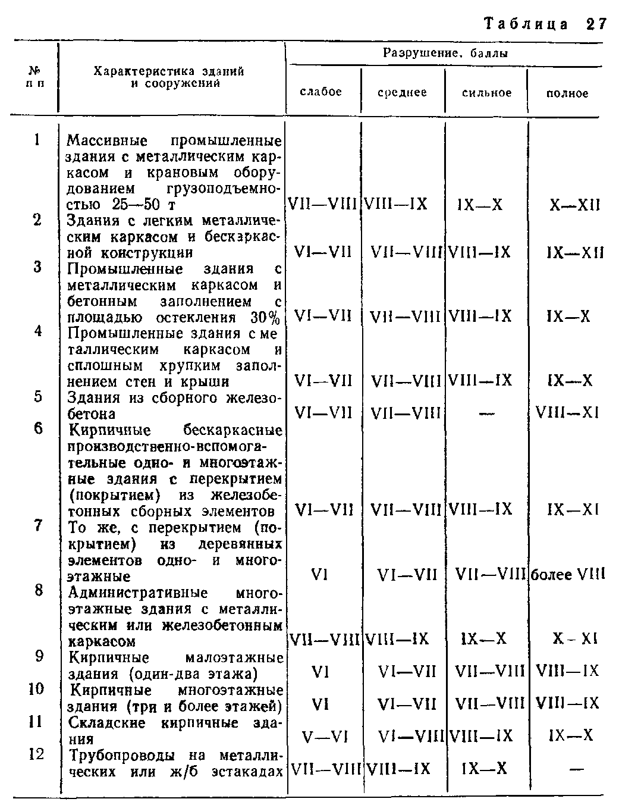
2.3.2. Очаг поражения при наводнении

Очагом поражения при наводнении называется территория в пределах которой произошли затопления местности, повреждения и разрушения зданий, сооружений и других объектов, сопровождающиеся поражениями и гибелью людей, животных и урожая сельскохозяйственных культур, порчей и уничтожением сырья, топлива, продуктов питания, удобрений и т. п.
Масштабы наводнений зависят от высоты и продолжительности стояния опасных уровней воды, площади затопления, времени затопления (весной, летом, зимой) и др.
Определение размеров зон наводнений при прорывах плотин и затоплений при разрушении гидротехнических сооружений покажем на примере.

Задача Объем водохранилища W=70 млн м³, ширина прорана В=100м, глубина воды перед плотиной (глубина прорана) H==50 м, средняя скорость движения волны попуска V=5 м/с.
Определить параметры волны попуска на расстояниях 25, 50 и 100 км от плотины при ее разрушении.
Решение 1. По формуле

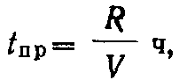

где R — заданное расстояние от плотины, км, определяем время прихода волны попуска на заданные расстояния:

2. По таблице 2.8 находим высоту волны попуска на заданных расстояниях:

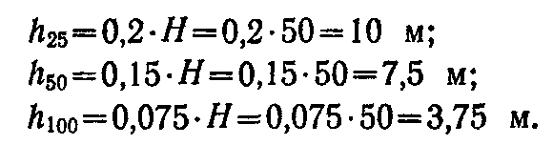

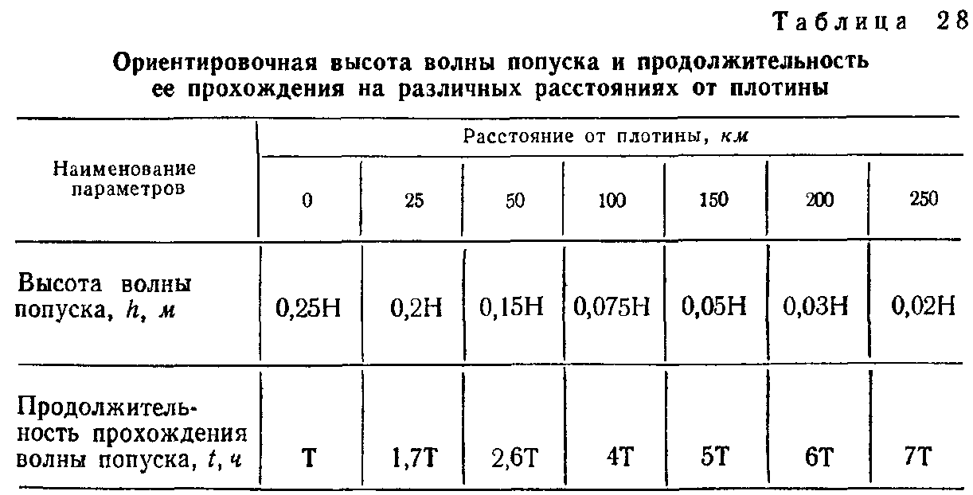

3. Определяем продолжительность прохождения волны попуска (f) на заданных расстояниях, для чего по формуле

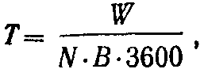

где W—объем водохранилища, м³;
В — ширина прорана или участка перелива воды через гребень не разрушенной плотины, м,
N — максимальный расход воды на 1 м ширины прорана (участка перелива воды через гребень плотины), м 3/с м, ориентировочно равный

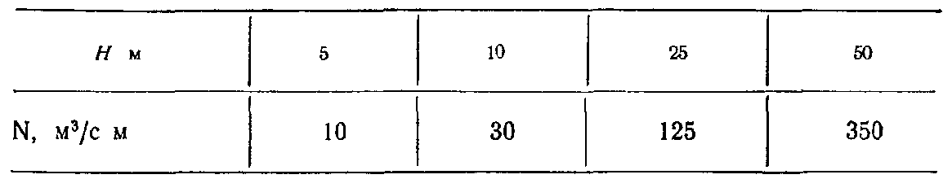

находим время опорожнения водохранилища

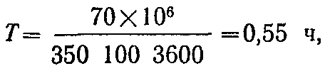

2.3.3. Очаги радиоактивного и химического поражения

Очаги (зоны) радиоактивного поражения (заражения), образующиеся в результате аварии (разрушения) на АЭС и других объектах ядерной эдергетики, аналогичны очагам (зонам), возникающим при применении ядерного оружия. Поэтому они для удобства рассматриваются совместно в п. 3.1. главы 3.
Очаги химического поражения, образующиеся в результате аварии разрушения) предприятий, использующие СДЯВ имеют много общего с аналогичными очагами, возникающими при применении химического оружия Ввиду этого они также рассматриваются совместно в п. 242 главы 2 и п. 3.2. главы 3.

2.3.4. Очаги поражения на взрыво- и пожароопасных объектах

Очаги поражения на предприятиях со взрыво- и пожароопасной технологией образуются вследствие истечения газообразных или сжиженных углеводородных продуктов, при перемешивании которых с воздухом образуются взрыво- и пожароопасные смеси таких газов, как пропилен, метан, пропан, бутан, этилен, бутилен и др., приводящие к разрушению и повреждению зданий, сооружений, технологических установок, емкостей и трубопроводов Взрыв или возгорание наступает при определенном содержании газа в воздухе.
При взрыве газо-воздушной смеси образуется ударная волна. подобная ударной волне ядерного взрыва.
Ориентировочное определение избыточного давления ударной волны при взрыве газо-воздушной смеси на расстоянии R, м, покажем на примере.

Задача Расстояние от емкости до цеха R равно 600 м Определить избыточное давление ударной волны в районе механического цеха при взрыве емкости с пропаном (Q—100 т)
Решение 1 Определяем коэффициент К

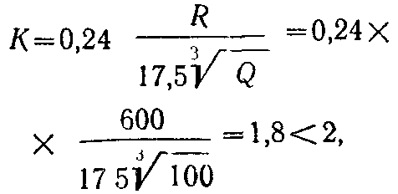

где Q — количество взрывоопасной смеси, хранящейся в емкости или агрегате, т
2. Находим избыточное давление ударной волны по формуле

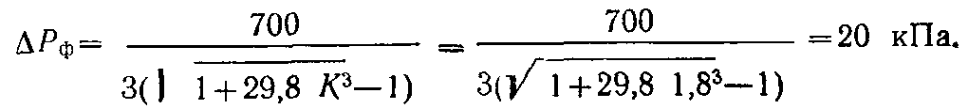

В ы в о д Механический цех может получить среднее разрушение
П р и м е ч а н и е При К>2

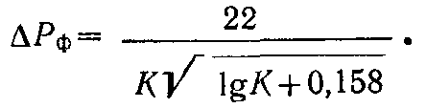

2.4. ХАРАКТЕРИСТИКА ОЧАГОВ ПОРАЖЕНИЯ,
ВОЗНИКАЮЩИХ В РЕЗУЛЬТАТЕ ПРИМЕНЕНИЯ
СОВРЕМЕННЫХ СРЕДСТВ ПОРАЖЕНИЯ

2 4.1. Очаг ядерного поражения

Очагом ядерного поражения называется территория, в пределах которой в результате воздействия поражающих факторов ядерного взрыва, а также вторичных факторов произошли массовые поражений, людей, сельскохозяйственных животных и растений, разрушении и повреждения зданий и сооружений.
Размеры очага ядерного поражения зависят от мощности и вида ядерного взрыва, рельефа местности и метеоусловий, характера застроек. Так, населенные пункты с компактной застройкой могут получить значительные разрушения по всей территории, если центр взрыва совпадает с центром населенного пункта. В населенных пунктах, имеющих вытянутую форму или включающих в себя города спутники, расположенные на некотором удалении от основной (центральной) части города, подвергнется разрушению лишь территория, прилегающая к району взрыва. В населенных пунктах, расположенных на пере сеченной местности (районы и кварталы, оказавшиеся защищенными со стороны взрыва возвышенностями), будут наблюдаться меньшие разрушения. Уменьшится и вероятность возникновения в них пожаров возвышенности оказывают экранирующее действие.
Граница очага ядерного поражения на равнинной местности условно ограничена радиусом с избыточным давлением во фронте ударной волны 0,1 кгс/см² (10 кПа).
По характеру разрушений промышленных и жилых здании, сооружений, величине избыточного давления во фронте ударной волны (∆Р_{Ф}) очаг ядерного поражения условно делится на зоны: полных, сильных, средних и слабых разрушений (рис. 2.4).

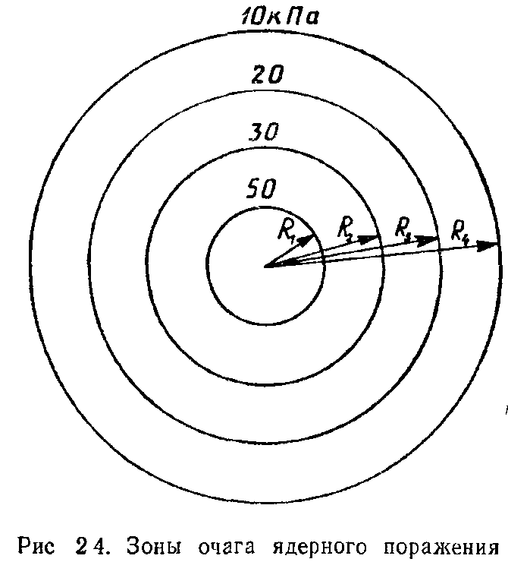

Зона полных разрушений (R₁) имеет на границе избыточное давление во фронте ударной волны 0,5 кгс/см² (50 кПа) и характеризуется: массовыми безвозвратными потерями среди незащищенного населения; полным разрушением зданий и сооружений; разрушением и повреждением коммунально-энергетических и технологических сетей, а также части убежищ ГО; образованием сплошных завалов в населенных пунктах. Лес полностью уничтожается; 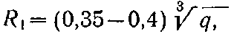 R—км, q — кт (здесь и далее первое значение—для воздушного взрыва, второе—для наземного).
Площадь зоны составляет 15% от всей площади очага ядерного поражения (ОЯП).
Зона сильных разрушений (R₂—R₁) с избыточным давлением во фронте ударной волны от 0,5 до 0,3 кгс/см² (от 50 до 30 кПа) характеризуется массовыми безвозвратными потерями (до 90%) среди незащищенного населения; полным и сильным разрушением зданий и сооружений; повреждением коммунально-энергетических и технологических сетей; образованием местных и сплошных завалов в населенных пунктах и лесах; сохранением убежищ и большинства ПРУ подвального типа; R2= (0,5—0,55)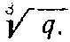. Площадь зоны составляет 10% от всей площади ОЯП.
Зона средних разрушений (R₃-R₂) с избыточным давлением во фронте ударной волны от 0,3 до 0,2 кгс/см² (от 30 до 20 кПа) характеризуется: безвозвратными потерями среди незащищенного населения (до 20%); средними и сильными разрушениями зданий и сооружений; образованием местных и очаговых завалов, сплошных пожаров; сохранением коммунально-энергетических сетей, убежищ и большей части ПРУ; 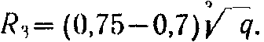 Площадь зоны составляет 15% от всей площади ОЯП.
Зона слабых разрушений (R₄—R₃) с избыточным давлением во фронте ударной волны от 0,2 до 0,1 кгс/см² (от 20 до 10 кПа) характеризуется: слабыми и средними разрушениями зданий и сооружений; 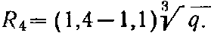 Площадь зоны составляет 60% от всей площади ОЯП.

Задача. Определить размеры зон разрушений в ОЯП при воздушном ядерном взрыве мощностью 500 тыс. т.
Решение. По таблице Приложения 1 видно, что радиус зоны полных разрушении составит 3 км, сильных — 4,2 км, средних — б км и слабых — 11,5 км. Такие размеры ОЯП сопоставимы с территорией крупного промышленного, административного и политического центра с населением свыше 1 млн. человек.

Необходимо отметить, что и за пределами зоны слабых разрушений возможны косвенные, поражения людей при избыточном давлении 0,03 кгс/см² (3 кПа), а ранения глаз осколками стекла — даже при 0,01 кгс/см² (1 кПа) В зданиях могут быть выбиты стекла, повреждены двери, кровля и т. д.
Очаг ядерного поражения характеризуется также сложной пожарной обстановкой. В нем выделяются три основные зоны пожаров: зоны пожаров в завалах, зона сплошных пожаров и зона отдельных пожаров.
Зона пожаров в завалах охватывает всю зону полных и часть зоны сильных разрушений ОЯП. На внешней ее границе величина светового импульса (U_{СВ}) составляет: при воздушном взрыве 2400—4000 кДж/м², при наземном—700—1700 кДж/м² (здесь и далее в значениях светового импульса нижние границы соответствуют мощности взрыва до 100 кт, верхние — 1000 кт и более). Избыточное давление во фронте ударной волны (∆Р_{Ф}) — 45 кПа. Радиус зоны
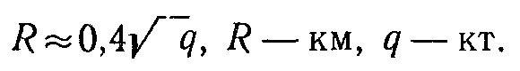

Зона характеризуется продолжительным горением в завалах с выделением продуктов неполного сгорания и токсичных веществ, а также сильным задымлением. Вследствие этого возникает опасность поражения людей, находящихся в сохранившихся убежищах и участвующих в проведении СиДНР.
Зона сплошных пожаров охватывает большую часть зоны сильных разрушений, всю зону средних (при наземном взрыве только часть её) и часть зоны слабых разрушений ОЯП. На внешней границе ее U_{СВ} = 400—600 кДж/м²; ∆Р_{Ф} =15 кПа и 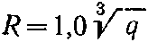 при воздушном и ∆Р_{Ф} = 25 кПа и 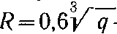 —при наземном взрыве.
Пожары возникают более чем в 50% зданий и сооружений, и в течение 1—2 ч огонь распространяется на остальные здания. Превращение отдельных пожаров в сплошные в значительной мере зависит от степени огнестойкости здании и сооружений, категории пожарной опасности производства и плотности застройки.
Зона отдельных пожаров охватывает часть зоны средних разрушений (при наземном взрыве), всю зону слабых разрушений (при воздушном взрыве часть ее) и распространяется за пределы ОЯП. На внешней ее границе U_{СВ} = 100—200 кДж/м²; ∆Р_{Ф} = 7,5 кПа и 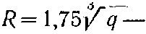 при воздушном и ∆Р_{Ф} = 9,0 кПа и 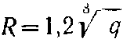 —при наземном взрыве.
Пожары возникают в отдельных зданиях и сооружениях. Тушение их обычно не представляет трудностей и при отсутствии сильного радиоактивного заражения возможно непосредственно после взрыва.

Задача. Определить размеры зон пожаров в ОЯП при воздушном ядерном взрыве мощностью 500 тыс. т.
Решение. 1. Радиус зоны пожаров в завалах населенных пунктов составит:

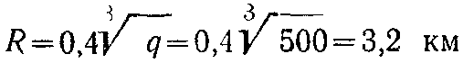

2. Радиус зоны сплошных пожаров в населенных пунктах и лесах:

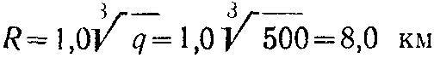

3. Радиус зоны отдельных пожаров в населенных пунктах и лесах:
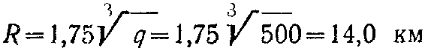
Наряду с рассмотренными выше зонами разрушений и пожаров на следе радиоактивного облака наземного (подземного) взрыва в пределах границ населенных пунктов и объектов народного хозяйства, оказавшихся в зоне радиоактивного заражения, будут образовываться очаги радиоактивного поражения. Оценка радиационной обстановки в них для удобства рассматривается в п. 3.1.2 главы 3.
Кроме того, в результате воздействия вторичных поражающих факторов ядерного взрыва образуются вторичные очаги поражения, которые значительно увеличивают масштабы последствий.
Наиболее массовые поражения людей, сельскохозяйственных животных и растений как внутри ОЯП, так и за его пределами будут в очагах, образующихся в результате разрушения химических производств, имеющих СДЯВ, и предприятий атомной энергетики, а также в зонах затоплений, вызванных разрушением гидротехнических сооружений или в результате подводного (надводного) взрыва в акватории вблизи побережья.

2.4.2. Очаг химического поражения

При производственной аварии с выбросом СДЯВ или при действии химического боеприпаса образуется зараженное облако, которое называется первичным. Состав этого облака зависит от свойств СДЯВ или типа и способа перевода ОВ в боевое состояние.
При применении выливных авиационных приборов (ВАП) образуется облако грубодисперсного аэрозоля и капель ОВ, которые, оседая, заражают местность, технику, население и водоисточники. При авариях с емкостями и трубопроводами на химически опасных производствах образуются участки разлива СДЯВ.
При испарении аэрозольных частиц и капель (СДЯВ) (ОВ) с зараженной местности образуется вторичное облако состоящее только из паров (СДЯВ) (ОВ).
Таким образом, различают первичное и вторичное химическое заражение.
При первичном химическом заражении заражаются воздух, местность, люди и техника момент вылива (выброса) СДЯВ иди действия, химических боеприпасов, которые являются непосредственной причиной поражения незащищенных людей.
Вторичное химическое заражение людей может произойти при контакте их с зараженной местностью и объектами. Вторичное заражение техники и транспорта возможно и при преодолении зараженных участков местности.
Таким образом, в результате крупной производственной аварии с выбросом (выливом) СДЯВ или применения химического оружия может создаться сложная химическая обстановка с образованием на значительной площади зон химического заражения и очагов химического поражения (рис. 2.5).

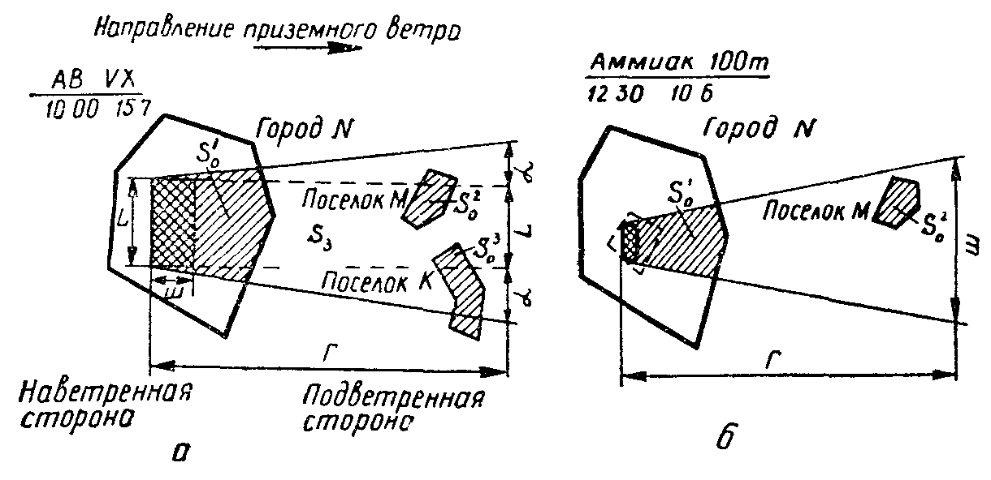
Рис. 2.5. Схемы зон химического заражения:
а—ОВ и б—СДЯВ с очагами химического поражения

Зона химического заражения включает, территорию, подвергшуюся непосредственным воздействием СДЯВ (участок разлива) или химического оружия (район применения), и территорию, над которой распространилось облако СДЯВ или ОВ.
Очагом химического поражения называют территорию, в пределах которой результате воздействия СДЯВ или химического оружия произошли массовые поражения людей, сельскохозяйственных животных и растений.
Зона химического заражения характеризуется размерами (длиной L и глубиной Г) и площадью S₃, которые в свою очередь зависят от количества (СДЯВ) (ОВ), их типа, метеорологических условий, рельефа местности, наличия на ней растительности, типа и плотности застройки. Методика определения размеров зон химического заражения, а также оценки химической обстановки приведена в разделе 3.2 главы 3.
В зависимости от количества вылившегося СДЯВ или масштаба применения химического оружия в зоне химического заражения может быть один или несколько очагов химического поражения. Так, в границах зоны химического заражения, показанной на рис. 2.5, а, образовалось три очага химического поражения с площадями 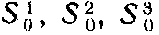 соответственно. Границы очагов химического поражения (площади S₀) определяются границами (площадями) населенных пунктов или их частей, оказавшихся в зоне химического заражения.
Хотя СДЯВ и химическое оружие непосредственного влияния на здания, сооружения и технологическое оборудование промышленных предприятий не оказывают, однако приводят к их химическому заражению, что, естественно, сказывается на производственной деятельности предприятий и учреждений. Рабочие и служащие цехов, не прекращающих работу в условиях химического заражения, должны будут работать в средствах индивидуальной защиты. Там, где возможно остановить производственный процесс, люди укрываются в защитных сооружениях ГО. Производственный процесс возобновляется после дегазации зданий, сооружений, прилегающей территории, оборудования, производственных помещений и т. д. Если здания и сооружения герметизированы, производственный процесс может не прекращаться.

2.4.3. Очаг бактериологического (биологического) поражения

В результате применения биологического оружия и распространения на местности болезнетворных микроорганизмов и токсинов могут образоваться зоны биологического заражения и очаги биологического поражения (рис. 2.6).
Зоной биологического заражения называют территорию, подвергшуюся непосредственному воздействию БО и территорию, на которую распространились биологические рецептуры и зараженные кровососущие переносчики инфекционных заболеваний.

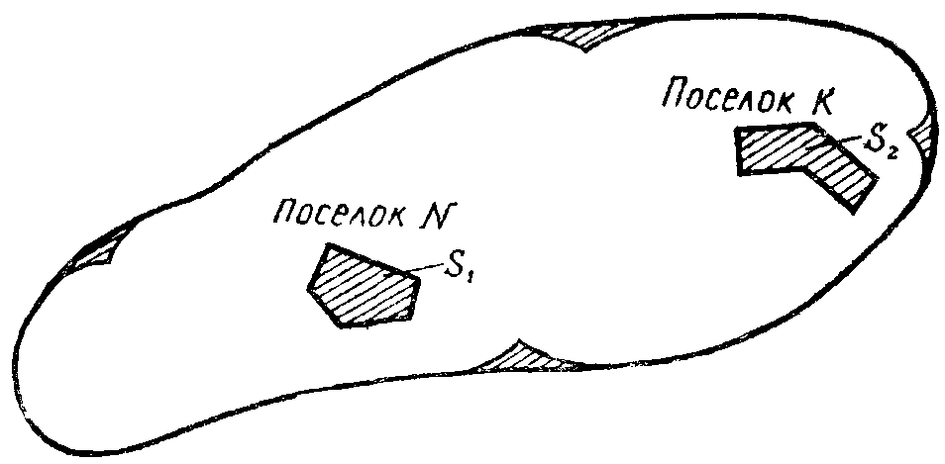

Рис. 2.6. Схема зоны биологического заражения
с очагами биологического поражения

Очагом биологического поражения принято называть территорию, в пределах которой в результате применения БО произошли массовые поражения людей и сельскохозяйственных животных. Он может образовываться как в зоне биологического заражения, так и в результате распространения инфекционных заболеваний за границы зоны заражения.
Очаги биологического поражения характеризуются массовыми инфекционными заболеваниями людей и сельскохозяйственных животных; наличием скрытого (инкубационного) периода развития инфекции; неопределенностью границ заражения; сложностью и продолжительностью лабораторных анализов по идентификации возбудителей инфекционных заболеваний; быстрым распространением заболеваний в связи со вторичным заражением; длительностью поражающего действия.
Размеры очагов биологического поражения и зон биологического заражения зависят от вида БС и способа их применения, метеорологических и климатических условий, быстроты обнаружения и своевременности проведения профилактических мероприятий, обеззараживания и лечения.
Границы зараженной БС территории определяются сначала приближенно по данным постов наблюдения и подразделений разведки. Все лица не использовавшие средства защиты в момент нападения, считаются зараженными (условно). К пораженным относятся люди, имевшие контакт с пораженными или соприкасавшиеся с зараженными предметами.
Биологическое оружие, так же как и химическое, непосредственного воздействия на здания, сооружения и оборудование не оказывает. Однако его применение может сказаться на производственной деятельности предприятий. Это осложнит выполнение графика работы смен и может привести к временной остановке производства.
Чтобы предотвратить распространение заболевания людей, в очаге биологического поражения осуществляют комплекс лечебно-профилактических мероприятии и устанавливают карантин; в прилегающих районах вводится режим обсервации.
Карантин—система строгих противоэпидемических мер изоляции всего очага поражения и ликвидации в нем инфекционных заболеваний. В очаге поражения организуется комендантская служба (вооруженная охрана). Выезд из очага и вывоз имущества запрещается. Предприятия и учреждения переходят на особый режим работы, при этом население (рабочие и служащие) разбив население на мелкие группы, за которыми ведется медицинское наблюдение. Производятся необходимые профилактические и санитарно-гигиенические мероприятия, а также дезинфекция и дератизация очага, санитарная обработка населения. Доставка в очаг продовольствия и имущества производится через специальные пункты под строгим контролем медицинской службы.
Сроки карантина, определяются длительностью максимального инкубационного периода того или иного заболевания вышестоящими штабами ГО (области, края, республики), а в отдельных случаях — Кабинетом Министров СССР. Карантин исчисляют с момента изоляции последнего потенциального больного и окончания дезинфекции.
Обсервация — это специально организуемое медицинское наблюдение и система ограничительных мер, целью которых является предупреждение распространения эпидемических заболеваний.
С целью своевременного выявления и изоляции заболевших и осуществления профилактических мер за всем личным составом, находящимся в очаге поражения, устанавливается наблюдение. Заболевших выявляют путем наблюдения и ежедневного опроса. Чтобы предотвратить распространение инфекции, максимально ограничивается выезд и въезд в очаг заражения. Запрещается вывоз из него различного имущества без предварительного обеззараживания. Усиливается контроль за питанием и водоснабжением. Сроки обсервации определяются так же, как и сроки карантина, местными штабами ГО.

2.4.4. Очаг комбинированного поражения

Очагом комбинированного поражения (ОКП) называется территория, в пределах которой в результате стихийных бедствий, аварий и катастроф, а также одновременного или последовательного воздействия нескольких видов ОМП, обычных средств нападения произошли массовые преимущественно комбинированные — поражения людей, сельскохозяйственных животных и растений, разрушения и повреждения зданий и сооружений.
Существенной особенностью и отличительным признаком ОКП является сочетание в нем нескольких (двух и более) поражающих факторов. Широкое распространение могут иметь СЖП с сочетанием радиоактивного и химического, радиоактивного и биологического, химического и биологического заражения. Подобное сочетание создает наиболее сложный ОКП.
В результате применения только одного вида ОМП—ядерного оружия или обычных средств нападения по объектам, имеющим СДЯВ, или гидротехническим сооружениям наряду с характерными для этих видов оружия большими разрушениями, завалами, пожарами, радиоактивным заражением имеет место воздействие вторичных факторов поражения, таких, как химическое заражение СДЯВ, в том числе и от продуктов горения, а также затопление значительной территории.
Аналогичная картина может быть и при стихийных бедствиях, в частности сильных землетрясениях, в результате разрушения объектов, имеющих СДЯВ, предприятий атомной энергетики и гидротехнических сооружении.
Поэтому ОКП, как правило, будут характеризоваться сочетанием различных видов поражения людей, различных степеней разрушения техники, зданий и сооружений. Одновременное и последовательное проявление разнообразных видов поражения в ОКП, по-видимому, вызовет увеличение потерь населения, в значительной степени усложнит ведение спасательных работ и потребует привлечения большого количества сил и средств для их проведения. В ОКП будут часто встречаться пораженные одновременно несколькими поражающими факторами различных видов ОМП (комбинированные поражения), что затруднит оказание им помощи и их лечение. Проведение спасательных работ потребует обязательного обеззараживания территории и находящихся на ней объектов.
Несмотря на различие ОКП, правила поведения в них имеют и некоторые общие черты. К ним относятся, в частности: экстренный характер оповещения о возникшей угрозе; принятие срочных мер по предотвращению или снижению поражающего действия наиболее опасного, а затем и всех других факторов в создавшейся обстановке; строгое соблюдение мер предосторожности при действиях и поведении в ОКП.

Bопросы для повторения
- Дайте характеристики стихийных бедствий, аварий (катастроф).
- Каковы особенности радиоактивною заражения местности в случае аварии на АЭС?
- Перечислите виды ядерных взрывов и дайте их краткую характеристику.
- Дайте характеристику основных поражающих факторов ядерного взрыва: определение поражающего фактора; основные параметры его поражающего действия; поражающее действие на людей, здания, сооружения и лесные массивы; защита от него.
- Каковы особенности поражающего действия нейтронных боеприпасов?
- Дайте характеристику химического и биологического оружия.
- Что представляют собой обычные средства нападения? Дайте их краткую характеристику.
- Дайте характеристику очагов поражения при землетрясении, наводнении, взрыве газовоздушной смеси.
- Что представляют собой очаги ядерного, химического и биологического поражения?
- Каковы особенности ОКП?

Глава 3. ОЦЕНКА ОБСТАНОВКИ ПРИ
ЧРЕЗВЫЧАЙНЫХ СИТУАЦИЯХ

В комплексе мероприятий защиты населения и объектов народного хозяйства от последствий чрезвычайных ситуаций важное место занимают выявление и оценка радиационной, химической, инженерной и пожарной обстановки, каждая из которых является важнейшей составной частью общей оценки обстановки, складывающейся в условиях чрезвычайных ситуаций мирного и военного времени.
Оценка обстановки является обязательным элементом работы командно-начальствующего состава формирований и штабов ГО и проводится с целью своевременного принятия необходимых мер защиты и обоснованных решений о проведении СиДНР, медицинских и других мероприятий по оказанию помощи пораженным и при необходимости эвакуации населения и материальных ценностей.
Рассмотрим методики оценки обстановки в условиях чрезвычайных ситуаций.

3.1. ОЦЕНКА РАДИАЦИОННОЙ ОБСТАНОВКИ

Под радиационной обстановкой понимают совокупность последствий радиоактивного загрязнения (заражения) местности, отзывающих влияние на деятельность объектов народного хозяйства, сил ГО и населения.
Радиационная обстановка характеризуется масштабами (размерами зон) и характером радиоактивного загрязнения (заражения) (уровнем радиации). Размеры зон радиоактивного загрязнения (заражения) и уровни радиации являются основными показателями степени опасности радиоактивного заражения для людей.
Оценка радиационной обстановки включает:
определение масштабов, и характера радиоактивного загрязнения (заражения);
анализ их влияния на деятельность объектов, сил ГО и населения;
выбор наиболее целесообразных вариантов действии, при которых исключается радиационное поражение людей.
Оценка радиационной обстановки производится методом прогнозирования и по данным разведки.

3.1.1. Оценка радиационной обстановки
при аварии (разрушении) АЭС

Изменение уровней радиации на радиоактивно загрязненной местности в общем виде характеризуется зависимостью:

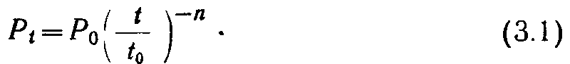

где Р₀ — уровень радиации в момент времени t₀ после аварии (взрыва);
P_{t} — то же в рассматриваемый момент времени t после аварии (взрыва);
n — показатель степени, характеризующий величину спада радиации во времени и зависящий от изотопного состава радионуклидов (при ядерном взрыве, как известно, n = 1,2).
Тогда доза излучения за время от t₁ до t₂ составит:
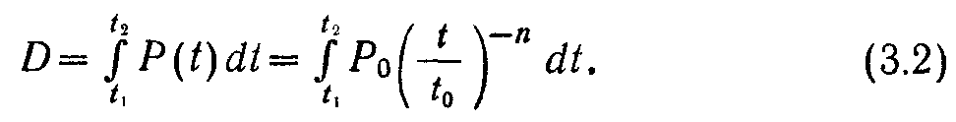

После интегрирования получим:
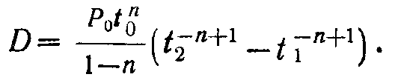

Подставив значения:

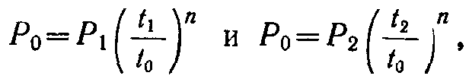
найдем

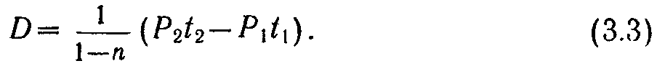

Для ядерного взрыва при n = 1,2 формула 3.3 приобретает вид

D = 5 (P₁t₁ - P₂t₂)

или
D = 5 (P_{н}t_{н} - P_{к}t_{к})

что соответствует формуле 3.12 при К_{ОСЛ}=1.
Здесь P_{H} и Р_{К}—уровни радиации соответственно в начале (t_{H}) и в конце (t_{K}) пребывания в зоне заражения.
Величина спада радиации при аварии (разрушении) АЭС, где, как известно, другой изотопный состав радионуклидов, чем при ядерном взрыве, должна, по-видимому, в каждом конкретном случае определяться по данным радиационной разведки.
Для этого из формулы 3.1 получим:

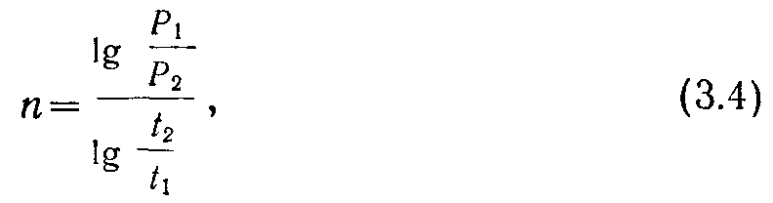

где 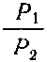 —отношение уровня радиации при первом измерении к уровню радиации при втором измерении;
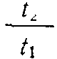 - отношение времени после аварии при втором измерении к времени после аварии при первом измерении.
Применительно к аварии на ЧАЭС величину га можно ориентировочно определить на основе данных, опубликованных вскоре после аварии. По этим данным величина n ≈ 0,4.
При таком законе спада уровни радиации за 7-кратный промежуток времени уменьшаются примерно в 2 раза, а не в 10 раз, как при ядерном взрыве. В этом заключается одна из основные особенностей радиоактивного загрязнения местности при аварии (разрушении) АЭС.
Таким образом, при оценке радиационной обстановки при аварии (разрушении) АЭС можно ориентировочно принять, что

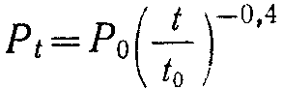 (3.5)

и 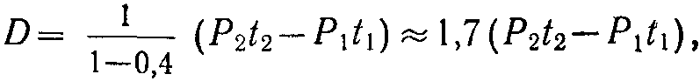

или окончательно с учетом К_{ОСЛ}:

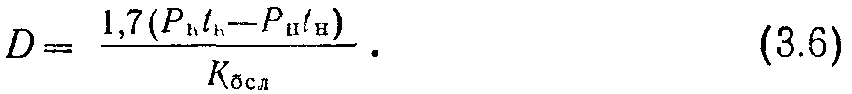

В этом случае оценка радиационной обстановки по данным разведки проводится по той же методике, как и при ядерном взрыве, но с использованием аналогичных таблиц, характеризующих закон спада радиации при аварии (разрушении) на АЭС (см. табл. 3.1—3.2 и график рис. 3.1).

Задача. Формированию ГО предстоит работать T=6 ч на радиоактивно загрязненной местности (К_{ОСЛ}=1). Определить дозу излучения, которую получит личный состав формирования при входе в зону через t_{H} = 4 ч после аварии, если уровень радиации к этому времени составил P₄ = 5 рад/ч.
Решение По формуле 3.6 находим дозу излучения, которую получит личный состав формирования за время работ. Для чего предварительно определим t_{K} и R_{K}:

t_{K} = t_{H} + T = 4 + 6 = 10 ч

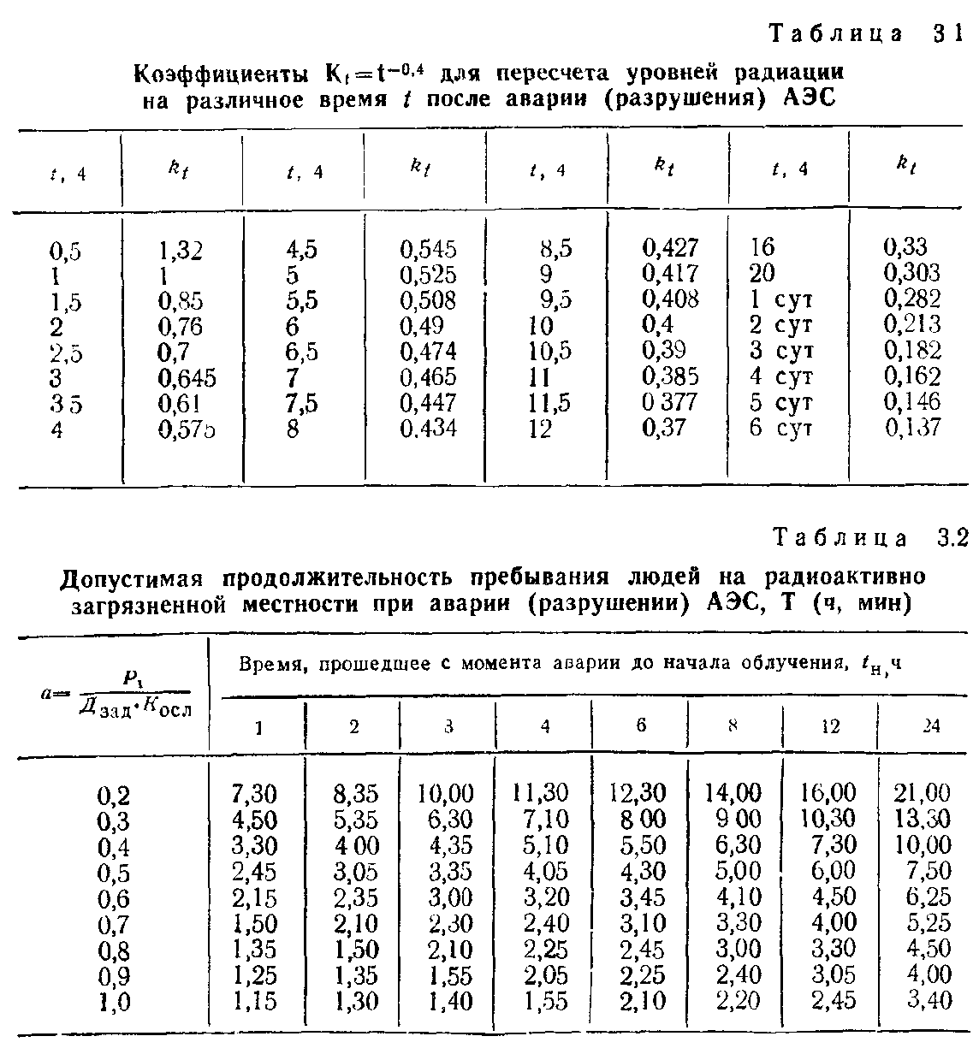

Из соотношения 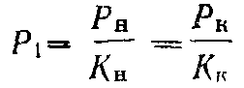 имеем:

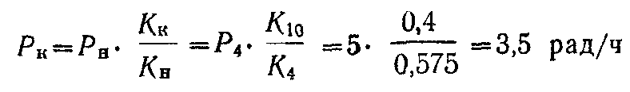

(значения К10 и К4 находим по табл. 3.1)
Тогда D = 1,7 (3,5 • 10 – 5 • 4) = 1,7 (35 – 20) = 25,5 рад

Задача. Определить допустимую продолжительность работы личного состава формирования ГО на радиоактивно загрязненной местности, если измеренный уровень радиации при входе в зону через t_{H} = 2 ч после аварии составлял P₂ = 3 рад/ч. Заданная доза излучения D_{зад} = 30 рад.

Решение. 1 Находим отношение

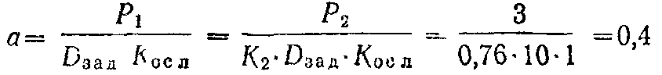
(К₂ определяем по табл. 3.1).

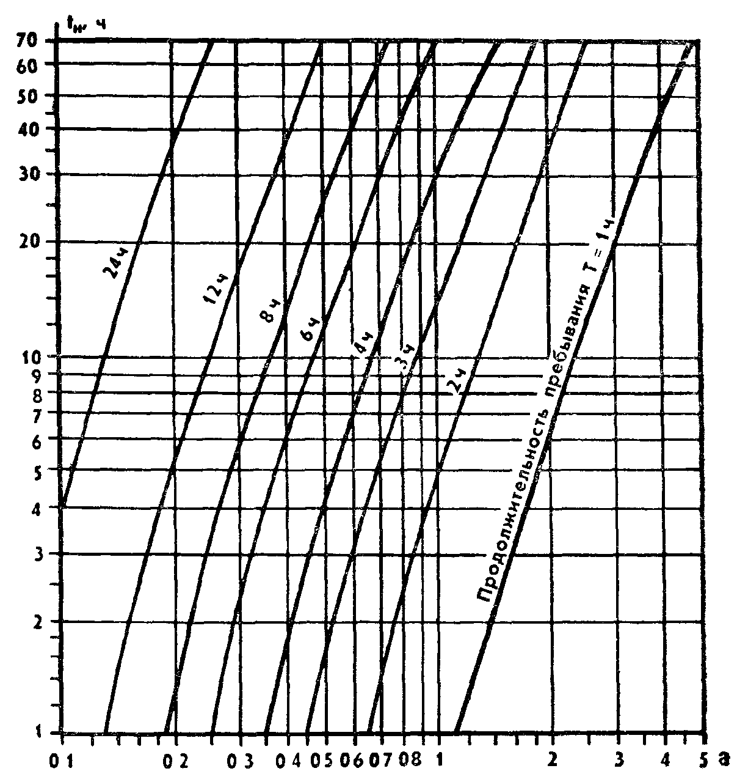

Рис 3.1. График определения продолжительности пребывания
в зоне радиоактивного загрязнения при аварии на АЭС.

2. По таблице 3.2. при а = 0,4 и t_{H} = 2 ч получим продолжительность работы T = 4 ч или по графику рис. 3 1 при тех же значениях а и t_{H} получим T=4 ч

Отметим, что формула 3.6, строго говоря, справедлива для суммарного воздействия всех радионуклидов аварийного выброса до момента практически полного распада основной их массы. После этого доза радиации в основном будет определяться «вкладом» обычно одного, наиболее долгоживущего гамма-активного радионуклида с периодом полураспада, на порядок и более отличающегося от основной массы и обладающего при этом довольно высокой средней энергией гамма-излучения. Спад активности этого радионуклида во времени, естественно, будет отличаться от спада всей суммы радионуклидов.
Применительно к Чернобыльской аварии большинство радионуклидов, имея небольшой период полураспада (несколько минут, часов, дней), распались уже в течение нескольких месяцев. Из относительно долгоживущих гамма- и бета-активных радионуклидов остались: церий-144 с Т=284 суток, цезий-134 с Т=2 года и наиболее долгоживущий цезий-137 с Т=30 лет. Из бета-активных радионуклидов наиболее долгоживущим является стронций-90 с Т=28 лет, которого, кстати, в выбросе было относительно немного, поэтому опасности с точки зрения внешнего облучения он не представляет.
Правда, при радиоактивном распаде стронций-90, прежде чем превратиться в стабильный элемент цирконий-90, вначале превращается в радиоактивный иттрий-90 с Т=64 ч, являющийся гамма- и бета-активным. Однако средняя энергия гамма-излучения его ничтожно мала и составляет 1,7 • 10⁻⁶ МэВ (у цезия-134 и цезия-137 она равна примерно 0,7 МэВ).
Исходя из этого можно ориентировочно оценить время суммарного воздействия основной массы радионуклидов до их практически полного распада, взяв в качестве определяющего критерия спад активности наиболее долгоживущего (после цезия-137) радионуклида, т. е. цезия-134 с Т=2 года.
Известно, что уже через 5 периодов полураспада активность радионуклида уменьшается в 32 раза (в 2⁵ раза) и составляет около 0,03 от его первоначальной активности. Таким образом, можно ориентировочно принять, что практически суммарное воздействие основной массы радионуклидов аварийного выброса будет иметь место в течение примерно 10 лет (2 года • 5= =10 лет). После чего доза внешнего облучения будет в основном определяться наиболее долгоживущим гамма-активным радионуклидом с относительно высокой средней энергией гамма-излучения—цезием-137 с Т=30 лет.
Поэтому представляет практический интерес оценка возможной дозы излучения, которую может получить население при длительном его проживании (в том числе в течение жизни) на загрязненной территории от наиболее долгоживущего гамма-активного радионуклида в аварийном выбросе (для Чернобыля—цезий-137), и определение при необходимости его вклада в суммарную дозу излучения.
С этой целью воспользуемся законом радиоактивного распада, в соответствии с которым изменение активности радионуклида (или уровня загрязнения) может быть представлено зависимостью:

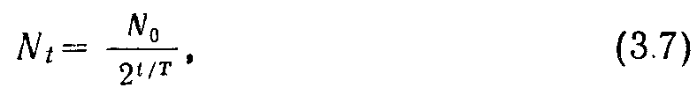

где N₀ — первоначальная (исходная) активность (исходный уровень загрязнения) радионуклида;
N_{t} — активность (уровень загрязнения) в рассматриваемый момент времени t;
t — время, отсчитываемое от исходной активности (исходного уровня загрязнения);
Т —период полураспада радионуклида. Заменяя уровень загрязнения соответствующим ему уровнем сопровождающего гамма-излучения, получим:

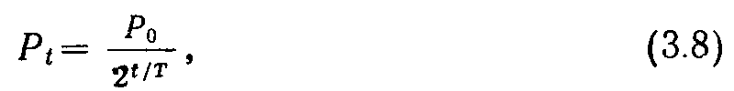

где P₀ — первоначальный (исходный) уровень радиации, соответствующий первоначальной поверхностной активности (уровню загрязнения) радионуклида;
P_{t} — уровень радиации в рассматриваемый момент времени t. Тогда доза излучения за время от t₁ до t₂ составит:

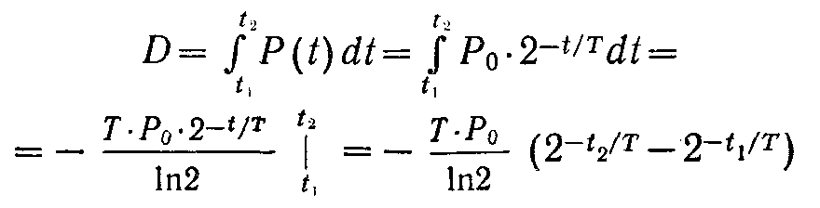

или окончательно с учетом К_{ОСЛ}:

Для проведения практических расчетов по формуле 3.9 необходимо знать величину P₀, соответствующую данному уровню загрязнения радионуклидом.
Для решения этой задачи воспользуемся зависимостью:

где Е — энергия гамма-квантов, МэВ;
J —поток гамма-квантов через 1 см² в 1 с;
—линейный коэффициент ослабления гамма-лучей воздухом, можно определить по таблице 3.3.

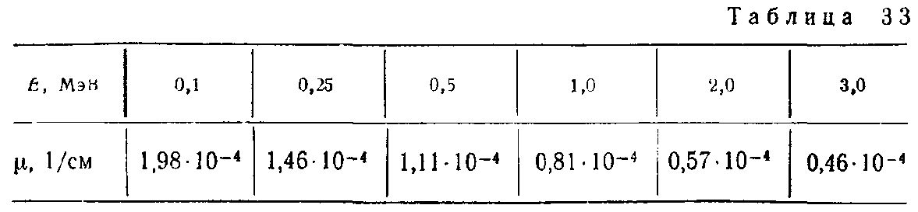

При постоянной интенсивности гамма-излучения уровень или степень загрязнения N (в расп/см² • мин) будет равна:

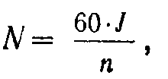
откуда

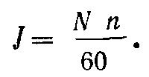
Здесь п — число гамма-квантов, приходящихся на один распад. Подставляя J в формулу 3.10, получим:

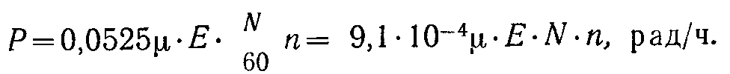

Учитывая, что

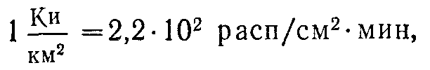

окончательно будем иметь:

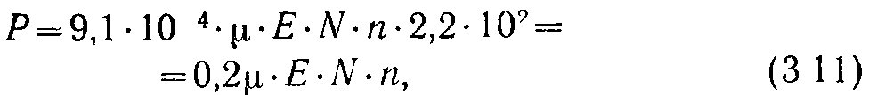

где рад/ч, N, Ки/км²

Задача. Определить дозу излучения сельского населения при проживании его на местности с уровнем первоначального загрязнения по цезию-137 5 Ки/км² за период от 10 до 70 лет после аварии, когда доза в основном будет определяться цезием 137.

Дано N₀ = 5 Ки/км²; К_{ОСЛ} = 2,5,
t₁ = 10 лет; E = 0,7 МэВ,
t₂ = 70 лет; = 0,95 • 10⁻⁴ 1/см;
T = 30 лет n=1

Определить Р₀ и D

Решение. 1 По формуле 3.11. находим:

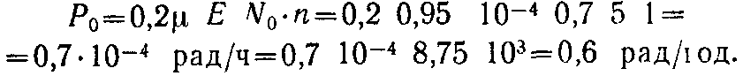

2. По формуле 3.9. получим:

При другом уровне загрязнений по цезию-137 N, Ки/км² доза внешнего излучения за указанное время будет пропорциональна величине N/5.
Доза внутреннего излучения людей обусловлена поступлением радионуклидов в организм человека при вдыхании загрязненного воздуха и потреблением загрязненных продуктов питания и воды и поэтому наиболее трудна для оценки.
Ориентировочно можно принять, что при длительном проживании населения на загрязненной территории при условии выполнения им соответствующих рекомендаций и проведении необходимых агрохимических мер возможная доза внутреннего облучения не превысит в среднем 0,15 бэр/год (при N = 5 Ки/см²), а за 70 лет— 10 бэр. При другом уровне загрязнения доза пропорциональна N/5.

3.1.2. Оценка радиационной обстановки
при применении ядерного оружия

Исходными данными для прогнозирования радиационной обстановки при применении ядерного оружия являются:
время, координаты, вид немощность ядерного, взрыва;
направление и скорость среднего ветра.
Параметры ядерного взрыва штаба ГО получают от постов засечки ядерных взрывов (посты развертываются на территории страны), метеостанции несколько раз в сутки передают штабам ГО данные о направлении и скорости среднего ветра.
Средним называется ветер, средний по направлению и скорости во всем слое атмосферы от поверхности земли до максимальной высоты подъема радиоактивного облака. Поскольку высота подъема облака различна и зависит от мощности взрыва, метеостанции передают данные о среднем ветре в слоях 0—2, 0—4, 0—6, 0—8, 0—10 км и т. д., увеличивая слой атмосферы на 2 км. Скорость ветра дается в км/ч, а направление— в градусах. Например, если средний ветер 270°, это означает, что он направлен с запада на восток.
Однако передача данных о параметрах ядерного взрыва даже в крупные штабы ГО, не говоря уже об объектах народного хозяйства, требует значительного времени, а для принятия своевременных мер защиты (укрытия людей в защитных сооружениях или вывод их из района возможного радиоактивного заражения еще до подхода облака) необходимо знать эти данные практически сразу после взрыва. Знание даже одного параметра—вида ядерного взрыва—дает возможность немедленно оценить обстановку с точки зрения радиоактивного заражения местности. Вот почему еще до получения данных от специальной системы обнаружения ядерных взрывов необходимо хотя бы ориентировочно оценить эти параметры.

Э т о п о л е з н о з н а т ь к а ж д о м у

■ С помощью обыкновенных часов можно определить не только время ядерного взрыва, но и расстояние до него, если засечь время в секундах (по секундной стрелке или просто считая про себя) с момента вспышки до прихода звуковой волны к наблюдателю. Разделив число секунд на три, получим расстояние до взрыва в километрах (волна проходит один километр примерно за 3 с). Так, если после вспышки до прихода волны прошло 60 с, то расстояние до взрыва равно 20 км.
■ Вид, взрыва определяют по внешней картине образования грибовидного облака, которое можно наблюдать невооруженным глазом без всякой опасности после окончания свечения огненного шара. Так, если пылевой столб (ножка гриба) с момента образования облака соединен с облаком (шляпкой гриба) (гриб как бы вырастает из земли), то взрыв наземный.
При воздушном взрыве пылевой столб не соединен с облаком и в процессе подъема может догнать облако и соединиться с ним (при ) или не соединиться (при ). В обоих случаях радиоактивное заражение местности на следе облака будет незначительным. И Наиболее трудной задачей принято считать определение мощности взрыва; ее решают обычно с помощью данных станций засечки, радиолокационных станций или средств инструментальной разведки (теодолитов, стереотруб и т. д.) и др.
Вместе с тем мощность взрыва ориентировочно можно определить по отношению видимых размеров грибовидного облака к моменту подъема его на максимальную высоту (обычно через 8—9 мин после взрыва независимо от его мощности).
Отношение видимых размеров облака h/d (h—видимая максимальная высота подъема верхней кромки облака от поверхности земли и d — видимый горизонтальный диаметр облака на максимальной высоте) определяют с помощью обыкновенной линейки (карандаша, палочки), держа ее перед собой на расстоянии вытянутой руки.
Ориентировочно мощность взрыва в зависимости от найденного отношения h/d определяют по таблице 3.4.

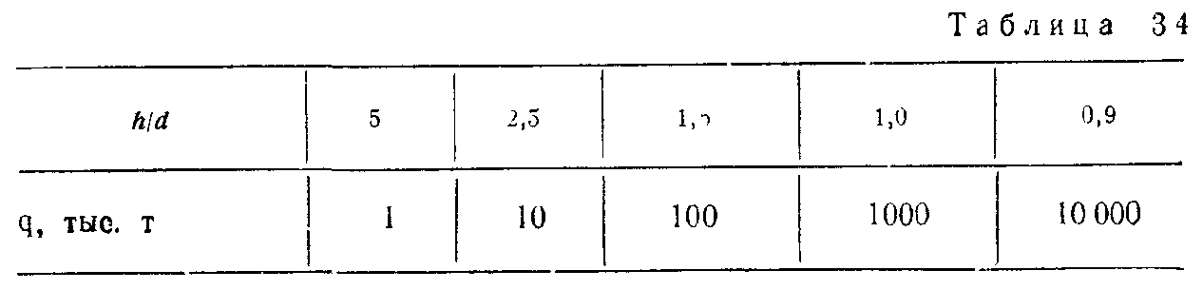

Как видно из таблицы 3.4, при ядерных взрывах мегатонно-го класса размеры грибовидного облака: высота подъема и горизонтальный диаметр—примерно одинаковы. Абсолютные размеры грибовидного облака в этом случае могут достигать 20 км и более.

Прогнозирование, осуществляемое обычно в крупных штабах ГО после получения данных о параметрах ядерного взрыва, начинается с нанесения на карту (схему) центра (эпицентра) взрыва и зон радиоактивного заражения в виде эллипсов, вытянутых по направлению среднего ветра.
Направление и скорость среднего ветра определяют с учетом мощности взрыва. С этой целью по таблице 3.5 находят слои атмосферы, для которого определяют данные о среднем ветре.
Размеры зон радиоактивного заражения в зависимости от вида и мощности взрыва, а также скорости среднего ветра определяют по справочникам.

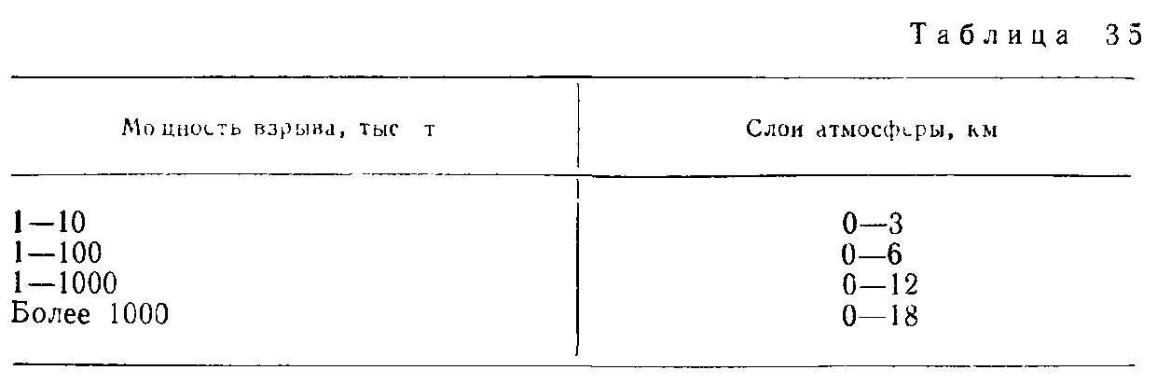

Э т о п о л е з н о з н а т ь к а ж д о м у

■ Размеры зон радиоактивного заражения на следе облака при наземном ядерном взрыве можно ориентировочно определить по формулам:
длина зоны
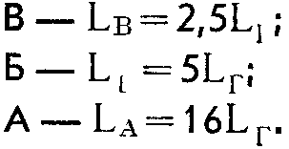

Максимальная ширина следа будет равна: 0,1 L—при скорости среднего ветра V=100 км/ч; 0,2L — при V=50—75 км/ч и 0,4 L — при V=25 км/ч.
Однако указанные зоны заражения образуются только при определенных условиях. Так, например, при наземных взрывах боеприпасов мощностью 100 кт и более зона Г образуется при V=25—50 км/ч, а мощностью 500 кт и более—только при V=75—100 км/ч.

Оценка радиационной обстановки по данным прогноза в крупных штабах ГО также осуществляется с помощью официальных справочников Вместе с тем ее можно произвести ориентировочно на основе знания характеристик зон радиоактивного заражения, в которых может оказаться объект, и закономерностей накопления дозы излучения в зависимости от времени, прошедшего после взрыва (табл. 3.6).

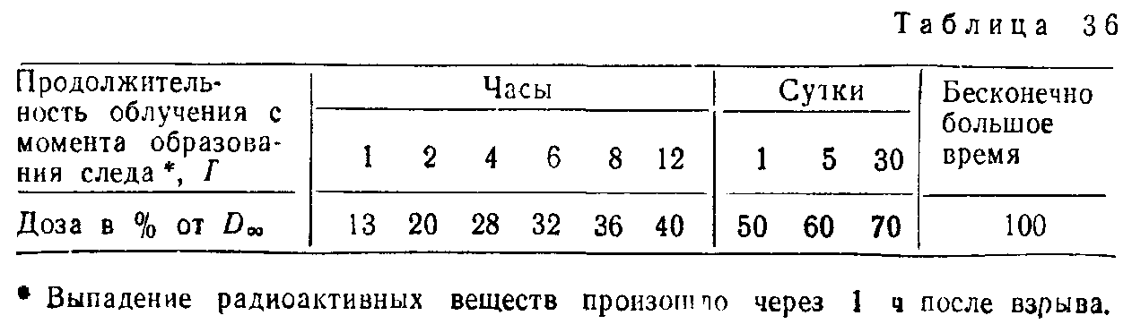

Задача. Объект народного хозяйства находится в 50 км западнее крупного города, по которому был нанесен ядерный удар мощностью 400 тыс. т (взрыв наземный).
Метеоданные в районе взрыва: направление среднего ветра—90°, скорость—50 км/ч.
Определить время подхода радиоактивного облака к объекту и возможные дозы излучения рабочих и служащих, расположенных в производственных зданиях (К_{ОСЛ}=7) при продолжительности облучения 1, 6 и 12 ч.

Решение.

1. Определяем время подхода радиоактивного облака к объекту

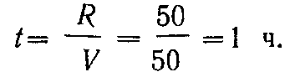

2. Находим размеры зон радиоактивного заражения

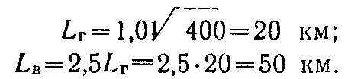

Следовательно, объект может оказаться на внешней границе зоны В, где D_{оо} = 1200 рад (см. гл. 2).
3. Используя данные таблицы 3.6, вычисляем дозы излучения рабочих и служащих объекта при

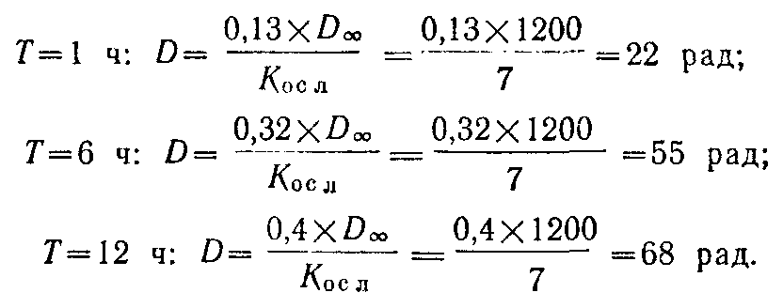

В ы в о д.
1. Работы на объекте прекратить до спада уровней радиации, а личный состав укрыть в убежище, так как доза излучения за рабочую смену (6 — 8 ч) превысит допустимую (50 рад).
2. Ввести в действие соответствующий степени радиоактивного заражения местности режим производственной деятельности объекта.

Значения доз излучения, которые получат люди в зависимости от длительного облучения и условий их расположения, рассчитанные указанным выше способом, приведены в таблице 3.7.
Данные таблицы 3.7 справедливы как для зон возможного заражения (по прогнозу), так и фактических (уточненных по данным радиационной разведки).
Уточнение границ зон радиоактивного заражения осуществляется следующим образом.
Штаб ГО, получив данные об уровнях радиации и времени измерения, заносит их в журнал радиационной разведки и наблюдения.
Для нанесения на карту (схему) границ зон радиоактивного заражения уровни радиации, полученные разведкой, приводятся к одному времени—обычно на 1 ч после взрыва.
Затем наносят на карту (схему) точки замера с пересчитанными на 1 ч после взрыва уровнями радиации и проводят границы зон заражения. С этой целью все точки с уровнями радиации 8, 80, 240 и 800 рад/ч соединяют соответственно плавными изолиниями синего, зеленого, коричневого и черного цветов, обозначающими внешние границы зон А, Б, В и Г.
Оценка радиационной обстановки после нанесения фактических зон радиоактивного заражения производится с помощью специальных справочников или по таблице 3.7.
Оценка радиационной обстановки штабами ГО объектов, когда они в лучшем случае будут располагать только данными радиационной разведки в месте нахождения объекта или в районе действий формирований ГО, производится обычно простейшими методами без использования справочников. Типичные задачи по оценке радиационной обстановки по данным разведки, характерные для условий работы штабов ГО объектов народного хозяйства, будут рассмотрены ниже.
Для оценки радиационной обстановки по данным разведки необходимо иметь следующие исходные данные:
время ядерного взрыва, от которого произошло радиоактивное заражение;
уровни радиации в районе объекта или предстоящих действий;
коэффициенты ослабления используемых типов защитных сооружений, зданий, техники, транспорта и т. д.;
заданную (установленную) дозу излучения людей (с учетом ранее полученной дозы).
Задачи по оценке радиационной обстановки могут решаться аналитическим или графоаналитическим путем, а также с использованием специальных линеек (РЛ и ДЛ-1).

Задача 1. В районе расположения цеха были измерены уровни радиации в t₁= 10.00 — P_{t1} = 50 рад/ч и в t₂=10.30 — Р_{t2} = 45 рад/ч. Определить время взрыва.
Решение. 1. ∆t = t₂ – t₁ = 10.30 – 10.00 = 30 мин.
P_{t2}/P_{t1} = 45/50 =0,9.

2. По таблице 3.8 для отношения P_{t2}/P_{t1} = 0,9 и ∆t = 30 мин находим время, прошедшее после взрыва до второго измерения t = 6 ч. Искомое время взрыва равно: t_{ВЗР} = t₂ – t = 10.30—6.00 = 4 ч 30 мин.
Задача 2. Измеренный разведкой в районе расположения цеха через 2 ч после взрыва уровень радиации составил Р₂ = 3,5 рад/ч. Определить уровень радиации на 1 ч после взрыва (P₁).
Решение. По таблице 3.9 находим K₂ = 0,435,

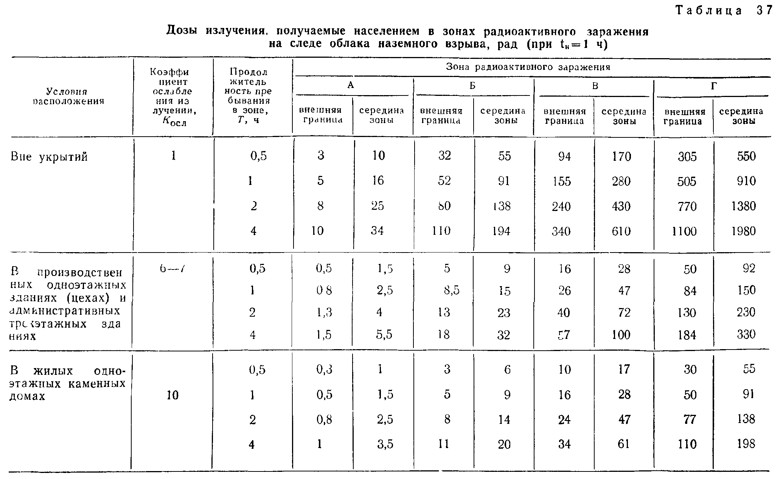
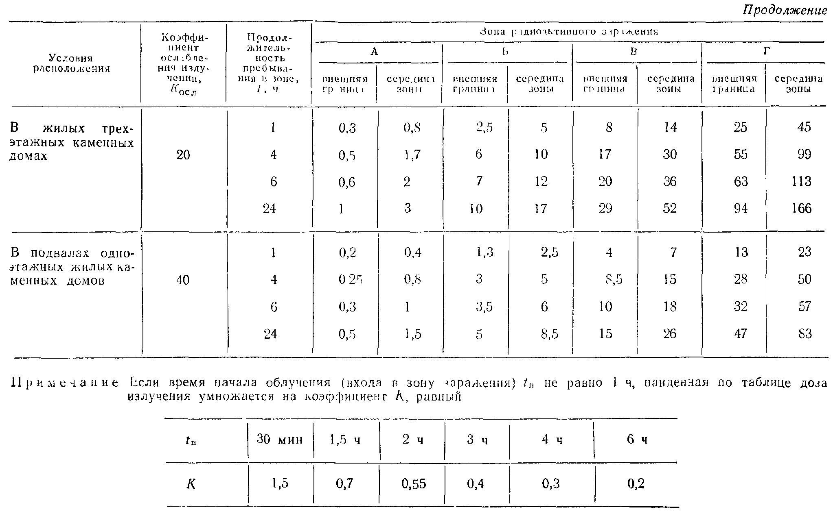

тогда 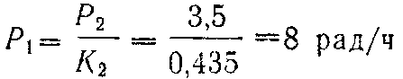 (это внешняя граница зоны А).

Задача 3. Формированию ГО предстоит работать 2 ч на открытой местности, где уровни радиации на 1 ч после взрыва составили 50 рад/ч. Личный состав формирования 4 недели тому назад получил дозу D_{ПР} = 10 рад. Определить суммарную дозу излучения, которую получит личный состав формирования при входе в очаг через 2 ч после взрыва с учетом остаточной дозы.

Решение. 1. По формуле

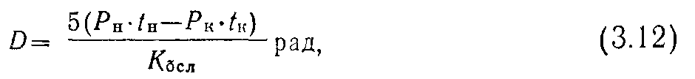

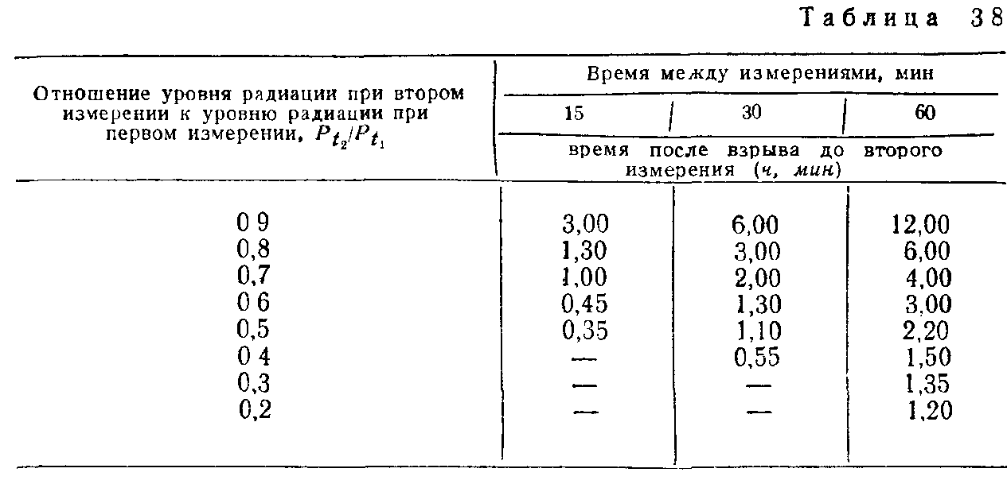

где Р_{Н}, Р_{К} —уровни радиации соответственно в начале (t_{Н}) и в конце (t_{K} = t_{Н} + Т) пребывания в зоне заражения.

(К_{Н}, К_{К} определяются по таблице 3 9).

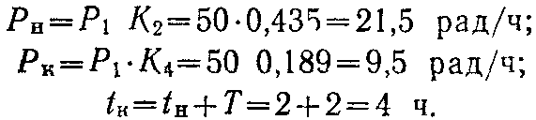

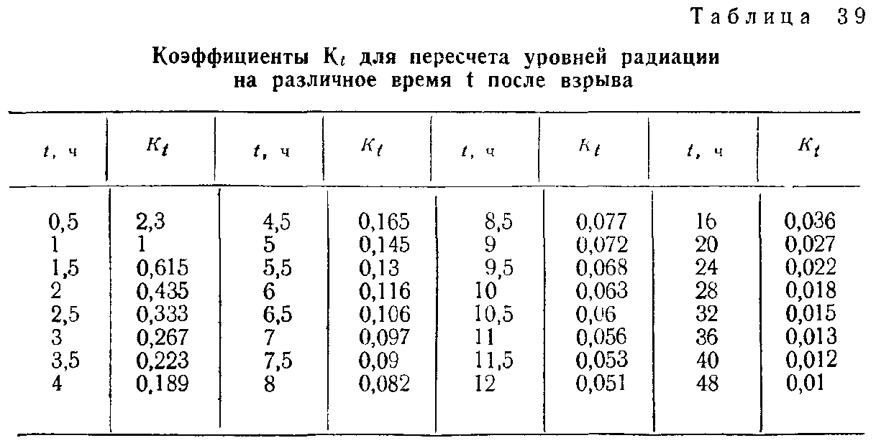

По формуле 3.12 получим

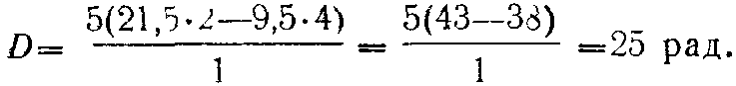

Определим суммарную дозу излучения:

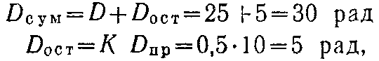

где К—коэффициент, определяемый по таблице 3.11.

Близкие к этим результаты получаем и по упрощенной формуле:

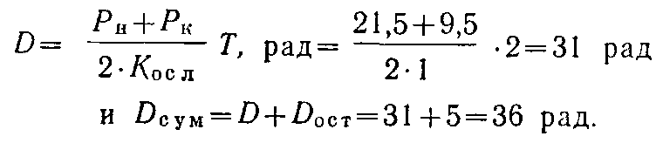

Задача 4. Формированию ГО предстоит преодоление следа радиоактивного заражения протяженностью 10 км на автомобилях со скоростью 20 км/ч. Определить дозу излучения личного состава, если измеренные разведкой уровни радиации в точках маршрута составили 8, 30, 240, 20 и 10 рад/ч.
Решение. По формуле

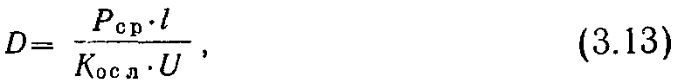

где
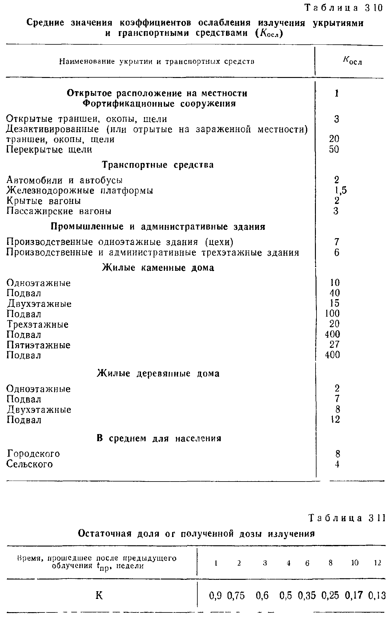

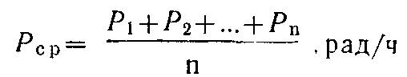

(P₁, P₂ ... Рn — измеренные уровни радиации на маршруте движения, рад/ч) или

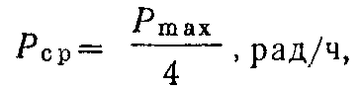

где P_{max} — максимальный уровень радиации на маршруте, рад/ч, определяем:

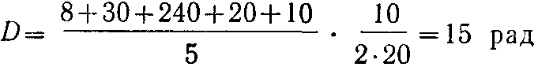
или

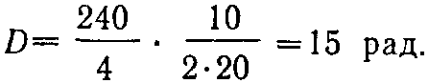

Задача 5. Определить допустимую продолжительность работы личного состава формирования ГО в очаге поражения, если измеренный уровень радиации при входе в очаг через 2 ч после взрыва составлял 20 рад/ч. Заданная доза излучения равна 40 рад.
Решение. 1.

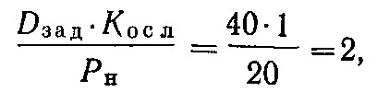
где P_{Н} — уровень радиации к моменту входа на зараженный участок, рад/ч;
D_{зад} — заданная (установленная) доза излучения, рад;
К_{осл} — коэффициент ослабления излучения (см. табл. 3.10).
2. По таблице 3.12 для t_{H} = 2 ч.
и 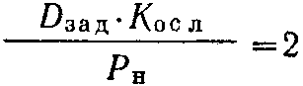 находим T = 4 ч 06 мин.

Задача 6. Рассчитать режим работы цеха при радиоактивном заражении для следующих условии:
P₁ = 240 рад/ч, D_{зaд} = 30 рад, K_{осл} = 7, N = 3, минимальное время работы 1-й смены T₁ = 2 ч.
Решение. 1. Определяем отношение:

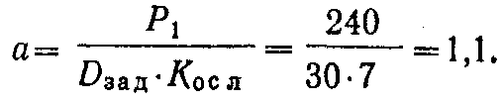

2. По графику рис. 3.2 при T₁ = 2 ч и а = 1,1 находим время начала работы 1-й смены: t_{н1} = l ч.

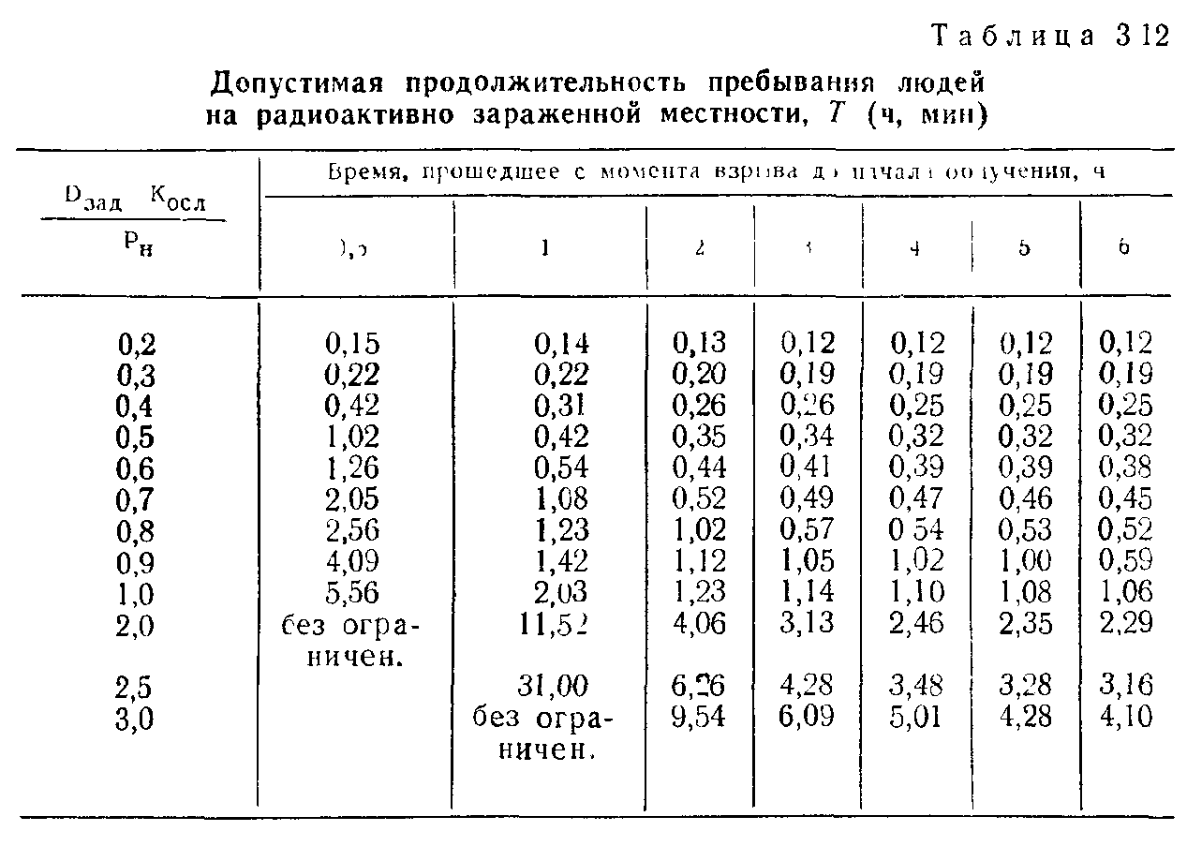

3. Определяем время начала работы 2-й смены:

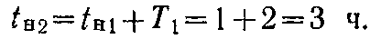

4 По графику при 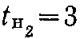 ч и а = 1,1 находим продолжительность работы 2 и смены: T₂ = 8 ч.
5. Вычисляем время начала работы 3-й смены:

6 По графику при t_{н3} = 11 ч и a = 1,1 находим продолжительность работы 3й смены. T >> 12 ч; принимаем T₃ = 12 ч
7. Определяем время окончания работы 1-й полной смены (t₀), составленной из 3-х сокращенных смен.

t₀ = t_{H1} + T₁ + T₂ + T₃ = 1 + 2 + 8 + 12 = 23 ч,

т. е. через 23 ч после взрыва должна прибыть из загородной зоны и приступить к работе 2-я полная смена
Доза излучения, полученная 1й и 2й сменами, составит 30 рад, так как они будут работать полное расчетное время, а 3я смена будет работать меньше. Ее дозу можно определить, используя график.
Дозу излучения 3-й смены (D₃) находим из выражения

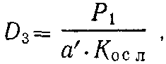

a’ определяем по графику при t_{H3} = 11 ч и T₃ = 12 ч:

a’ = 2,35,
тогда

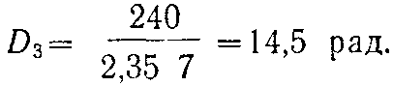

D₃ можно также найти по формуле 3.12 (решить самостоятельно).

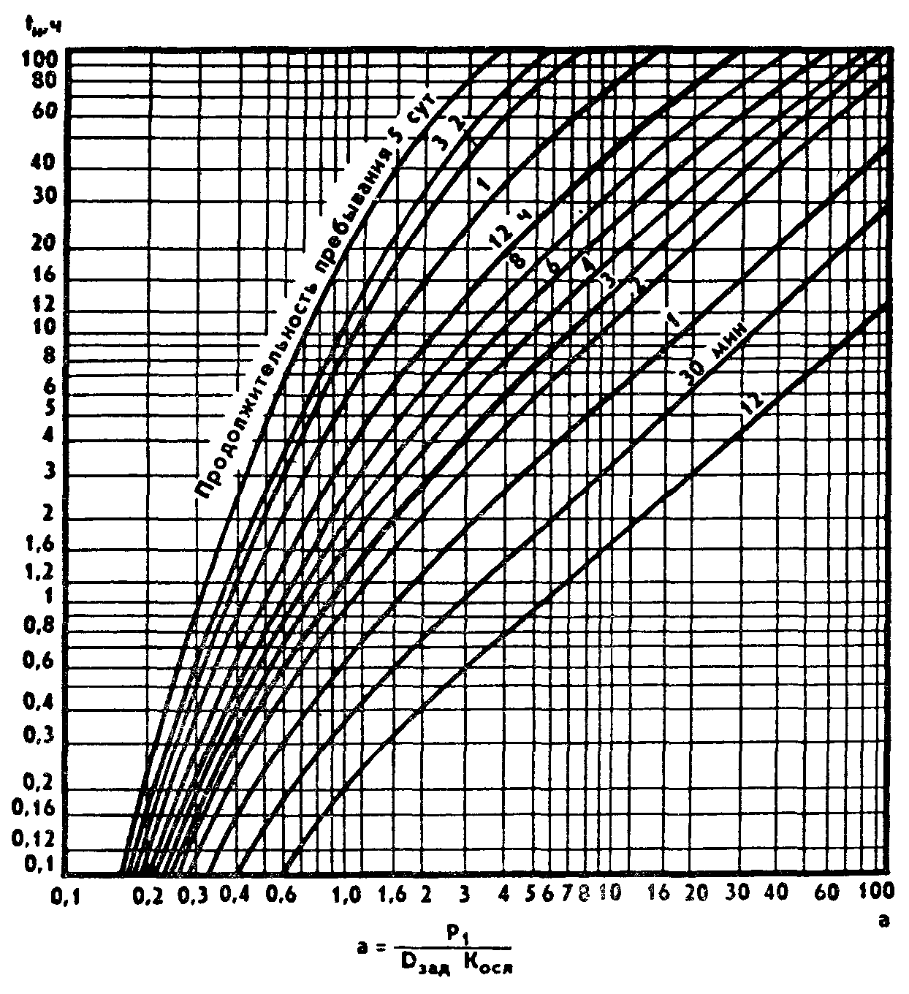
Рис. 3.2. График определения продолжительности пребывания
в зоне радиоактивного заражения
Результаты подобных расчетов для различных дискретных значении Pi заносятся в таблицу режимов работы цеха при радиоактивном заражении местности
Задача 7. Личный состав формирования ГО за время проведения спасательных работ получил в течение четырех суток суммарную дозу излучения 125 рад Определить процент радиационных потерь.
Решение. По таблице 3.13 радиационные потери составят 5%.

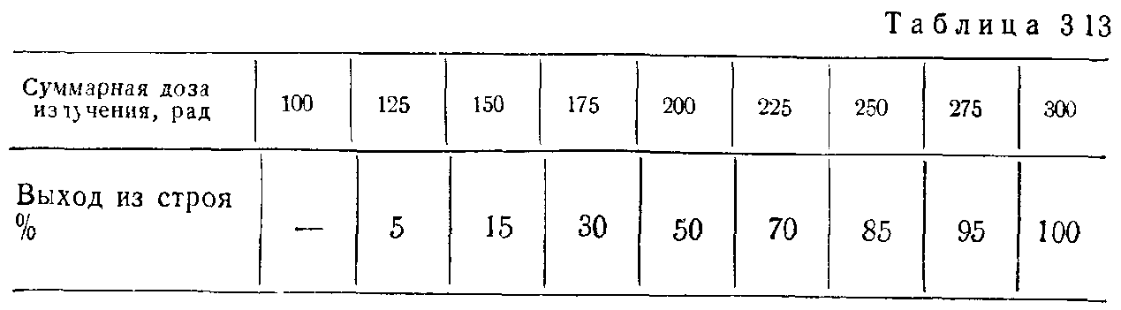

ПРОВЕРЬТЕ СВОИ ЗНАНИЯ

Решите следующие примеры:

Д л я у с л о в и й з а д а ч и 1

t₁ =12.00;
P_{t1} = 20 рад/ч;
t₂ = 13.00;
P_{t2} =14 рад/ч;
t_{взр} — ?

Ответ: t_{взр} = 9.00.

Д л я у с л о в и й з а д а ч и 2

Р₃ = 6,5 рад/ч;
P₁ — ?

Ответ: P₁ = 24 рад/ч (середина зоны А).

Д л я у с л о в и й з а д а ч и 3

P₁ = 30 рад/ч;
t_{H} = 3 ч;
Т = 2 ч;
К_{осл} = 1;
D_{пр} = 20 рад;
t_{пр} = 5 недель;
D_{сум} — ?

Ответ: D_{сум} = 20 рад (по формуле 3.12).

Д л я у с л о в и й з а д а ч и 4

Р_{mах} = 100 рад/ч;
l = 15 км;
U = 30 км/ч;
К_{оcл} = 2;
D — ?

Ответ: D = 6 рад.

Д л я у с л о в и й з а д а ч и 5

t_{н} = 1 ч;
Р_{н} = 30 рад/ч;
D_{зад} = 30 рад;
К_{осл} = 1;
Т — ?
Ответ: Т = 2 ч 03 мин.

А теперь решите комплексную задачу по оценке радиационной обстановки.
Задача. В районе расположения формирования в загородной зоне в t₁, был измерен уровень радиации P_{t1} а при повторном измерении в той же точке в t₂-P_{t2}.
В период времени с t₁ до t₃ личный состав формирования находился в защитном сооружении с коэффициентом ослабления, равным К_{осл}, после чего выехал на автомобилях в район проведения спасательных работ на открытой радиоактивно зараженной местности.
Скорость движения колонны на зараженной местности — U км/ч, длина маршрута — l км, максимальный уровень радиации на маршруте — Р_{mаx} рад/ч. Продолжительность работ— Т, ч.
n недель тому назад личный состав формирования получил дозу излучения D_{пр} рад.
Определить суммарную дозу излучения D_{сум} и возможные радиационные потери, П %.
Исходные данные для решения задачи даны ниже в таблице 3.14.

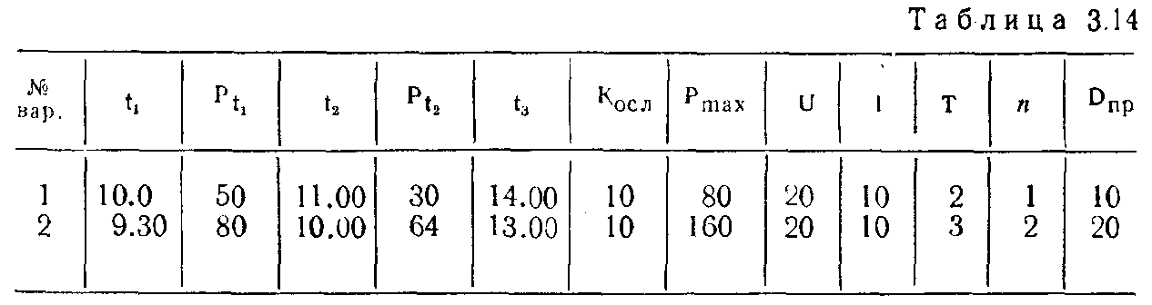

Решение задачи (вариант № 1) записать в таблицу 3.15 и сравнить полученный ответ с приведенным в таблице. Затем для самоконтроля решить вариант № 2, для проверки которого дана только итоговая величина:
D_{сум} = D_{з • с} + D_{м} + D_{р} + D_{ост}.
Сделать выводы и дать предложения по уменьшению облучения личного состава до безопасной величины (50 рад).

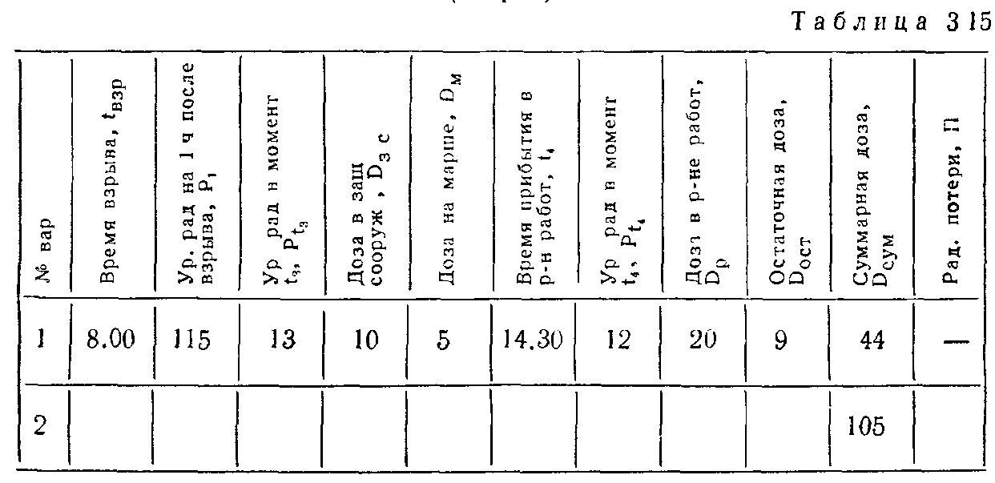

3.2. ОЦЕНКА ХИМИЧЕСКОЙ ОБСТАНОВКИ

Под химической обстановкой понимают совокупность последствий химического заражения местности СДЯВ (ОВ), оказывающих влияние на деятельность объектов народного хозяйства, сил ГО и населения.
Химическая обстановка создается в результате разлива (выброса) СДЯВ или применения химического оружия с образованием зон химического заражения и очагов химического поражения.
Оценка химической обстановки включает:
определение масштабов и характера химического заражения;
анализ их влияния на деятельность объектов, сил ГО и населения;
выбор наиболее целесообразных вариантов действий, при которых исключается поражение людей.
Оценка химической обстановки производится методом прогнозирования и по данным разведки.
На объектах народного хозяйства химическую обстановку выявляют посты РХН, звенья и группы радиационной и химической разведки.
Исходными данными для оценки химической обстановки являются:
тип и количество СДЯВ, средства применения химического оружия и тип ОВ;
район и время выброса (вылива) ядовитых веществ, применения химического оружия;
степень защищенности людей;
топографические условия местности и характер застройки на пути распространения зараженного воздуха;
метеоусловия (скорость и направление ветра в приземном слое, температура воздуха и почвы, степень вертикальной устойчивости воздуха).
Различают три степени вертикальной устойчивости воздуха: инверсию, изотермию и конвекцию.
Инверсия возникает обычно в вечерние часы примерно за 1 час до захода солнца и разрушается в течение часа после его восхода. При инверсии нижние слои воздуха холоднее верхних, что препятствует рассеиванию его по высоте и создает наиболее благоприятные условия для сохранения высоких концентраций зараженного воздуха.
Изотермия характеризуется стабильным равновесием воздуха. Она наиболее характерна для пасмурной погоды, но может возникать также и в утренние и вечерние часы как переходное состояние от инверсии к конвекции (утром) и наоборот (вечером).
Конвекция возникает обычно через 2 ч после восхода солнца и разрушается примерно да 2 – 2,5 ч до его захода. Она обычно наблюдается в летние ясные дни. При конвекции нижние слои воздуха нагреты сильнее верхних, что способствует быстрому рассеиванию зараженного облака и уменьшению его поражающего действия.
Степень вертикальной устойчивости приземного слоя воздуха может быть определена по данным прогноза погоды с помощью графика (рис. 3.3).

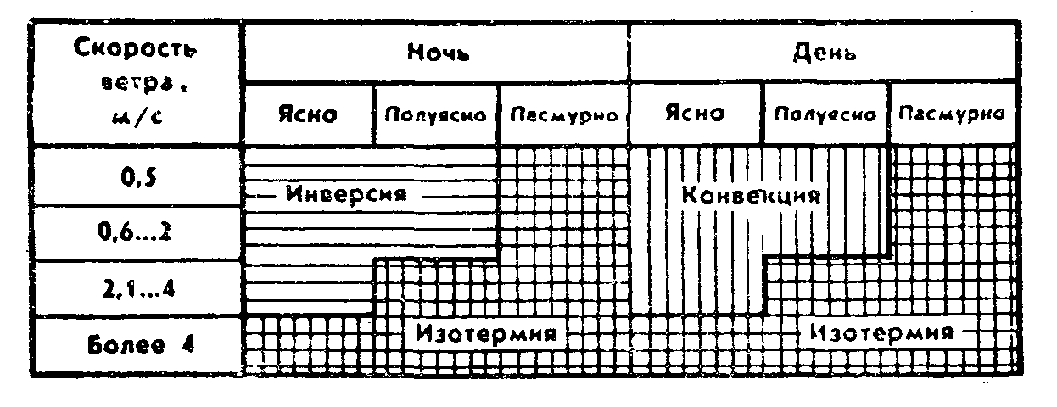

Рис. 3.3. График для оценки степени вертикальной
устойчивости воздуха по данным прогноза погоды

3.2.1. Оценка химической обстановки на объектах, имеющих СДЯВ

Оценка химической обстановки на объектах, имеющих СДЯВ, проводится с целью организации защиты людей, которые могут оказаться в очагах химического поражения.
При оценке химической обстановки методом прогнозирования принимается условие одновременного разлива (выброса) всего запаса СДЯВ на объекте при благоприятных для распространения зараженного воздуха метеоусловиях (инверсии, скорости ветра 1 м/с).
При аварии (разрушении) емкостей со СДЯВ оценка производится по фактически сложившейся обстановке, т. е. берутся реальные количества вылившегося (выброшенного) ядовитого вещества и метеоусловия. При этом необходимо иметь в виду, что ядовитые вещества, имеющие температуру кипения ниже 20 °С (фосген, фтористый водород и т. п.), по мере их разлива сразу же испаряются и количество ядовитых паров, поступающих в приземный слой воздуха, будет равно количеству вытекшей жидкости. Ядовитые жидкости, имеющие температуру кипения выше 20 °С (сероуглерод, синильная кислота и т. п.), а также низкокипящие жидкости (сжиженные аммиак и хлор, олеум и т. п.) разливаются по территории объекта и, испаряясь, заражают приземный слой воздуха.
Оценка химической обстановки на объектах, имеющих СДЯВ, предусматривает определение размеров зон химического заражения и очагов химического поражения, времени подхода зараженного воздуха к определенному рубежу (объекту), времени поражающего действия и возможных потерь людей в очаге химического поражения.
Рассмотрим методику решения задач по оценке химической обстановки на объектах, имеющих СДЯВ.

Задача 1. На объекте разрушилась необвалованная емкость, содержащая 100 т аммиака (р = 0,68 т/м³). Местность открытая, скорость ветра в приземном слое — 2 м/с, инверсия. Определить размеры и площадь зоны химического заражения.
Решение. 1. Определяем возможную площадь разлива жидкого аммиака:

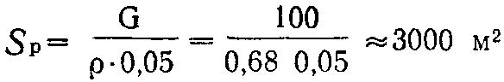 (площадь диаметром около 30 м),

где G —масса СДЯВ, т;
р — плотность, т/м³
0,05—толщина слоя разлившейся жидкости
2. По таблице 3.16 с учетом примечания п. 1 и 4 находим глубину зоны химического заражения:
Г = 3 • 5 • 0,6 = 9 км.

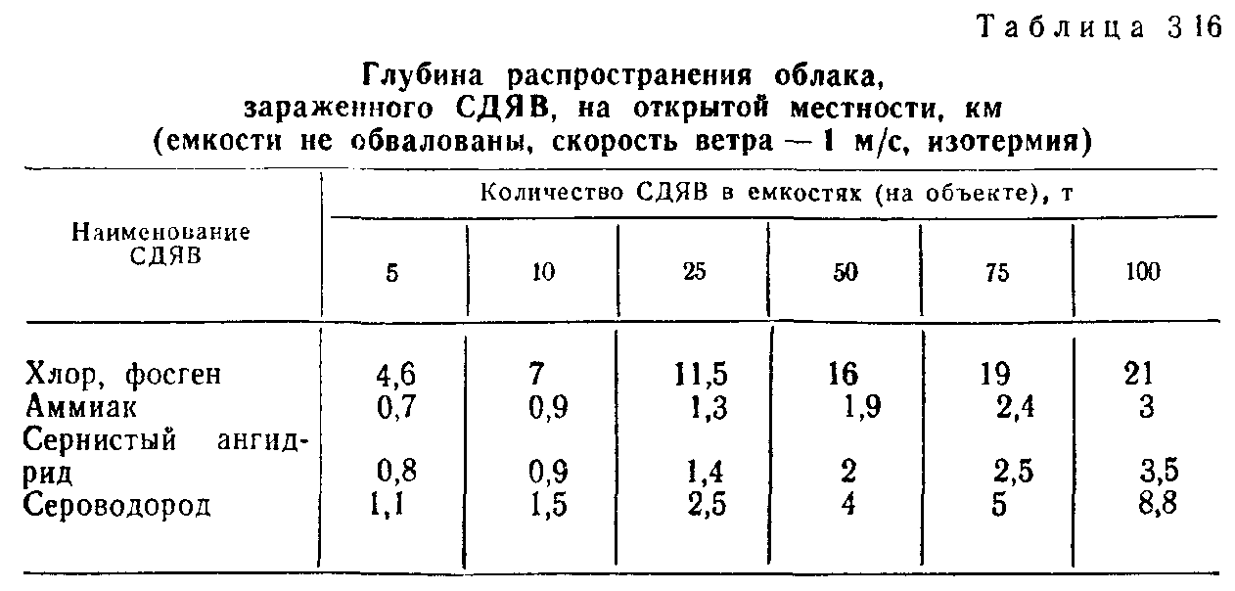

П р и м е ч а н и я 1. Глубина распространения облака при инверсии будет примерно в 5 раз больше, а при конвекции — в 5 раз меньше, чем при изотермии.
2. Глубина распространения облака на закрытой местности (в населенных пунктах со сплошной застройкой, в лесных массивах) будет примерно в 3,5 раза меньше, чем на открытой при соответствующей степени вертикальной устойчивости воздуха и скорости ветра.
3. Для обвалованных емкостей со СДЯВ глубина распространения облака уменьшается в 1,5 раза.
4. При скорости ветра более 1 м/с вводятся следующие поправочные коэффициенты:

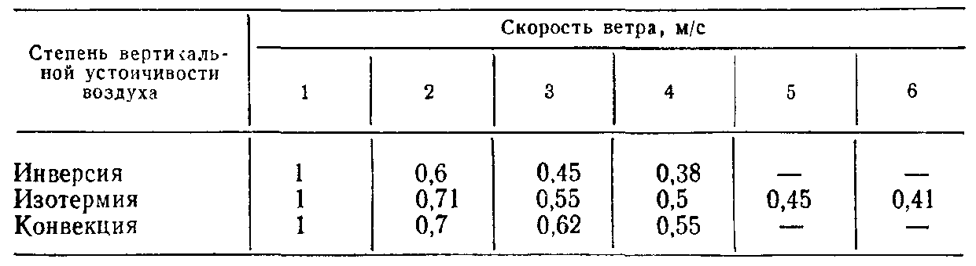

3.Определяем ширину зоны химического заражения, которая составляет
при инверсии — 0,03 Г;
при изотермии—0,15 Г;
при конвекции — 0,8 Г.
Ш = 0,03 • 9 = 0,27 км.

4. Вычисляем площадь зоны химического заражения:

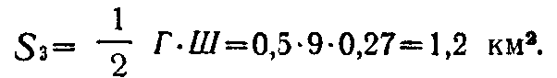

Задача 2. Для условий задачи 1 определить время подхода зараженного воздуха к населенному пункту, расположенному по направлению ветра в 6 км от объекта.
Решение. По формуле

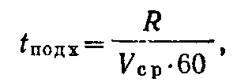

где R —расстояние от места разлива СДЯВ до заданного рубежа (объекта), м;
V_{cp} — средняя скорость переноса облака воздушным потоком, м/с:

V_{cp} = (1,5 – 2,0) • V

где V — скорость ветра в приземном слое, м/с;
1,5 — при R < 10 км;
2,0 — при R > 10 км,
находим

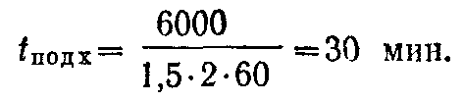

Задача 3. Для условий задачи 1 определить время поражающего действия аммиака.
Решение. По таблице 3.17 искомое время равно:
t_{пор} = 1,2 • 0,7 = 0,84 ч (50 мин).
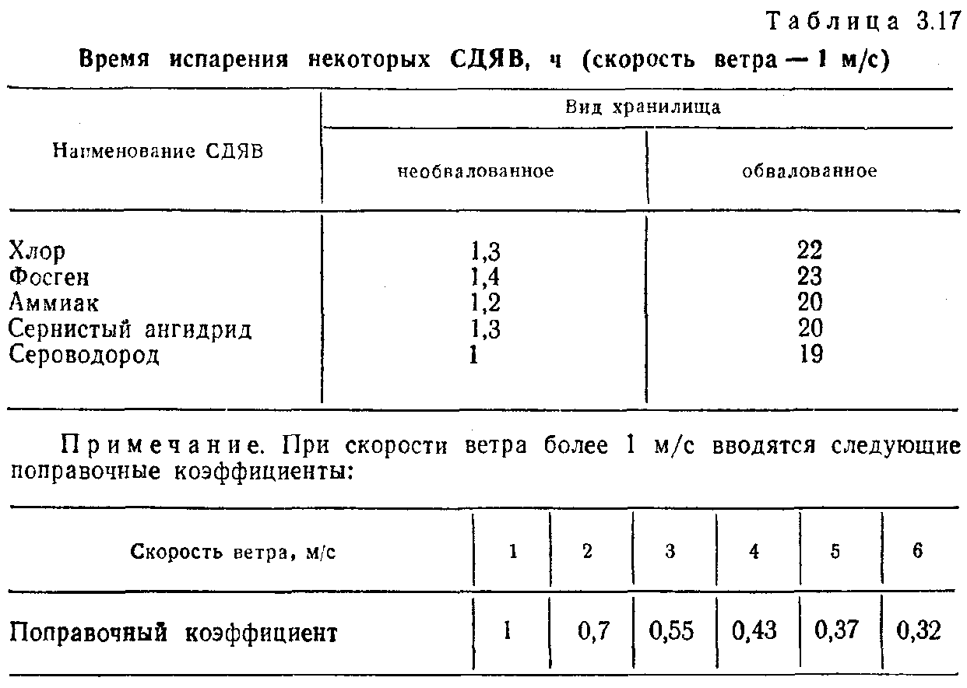

Задача 4. Определить возможные потери (П) людей, оказавшихся в очаге химического поражения и расположенных в жилых домах (всего 300 чел.). Люди обеспечены противогазами на 90%.
Решение. По таблице 3.18 находим П = 9% (27 чел.), из них поражения легкой степени составляют 27 • 0,25=7 человек, средней и тяжелой— 27 • 0,4== 11 человек и со смертельным исходом — 27 • 0,35 = 9 человек.

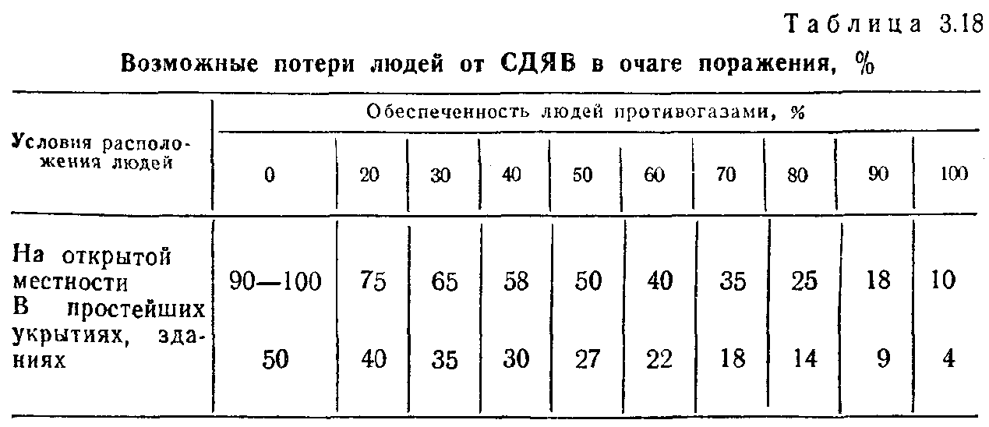

Примечание. Ориентировочная структура потерь люден в очаге поражения составит, %: поражения легкой степени—25, средней и тяжелой степени— 40, со смертельным исходом — 35.

■ ПРОВЕРЬТЕ СВОИ ЗНАНИЯ
Решите комплексную задачу по оценке химической обстановки в очагах химического поражения, образовавшихся в результате утечки (разлива) СДЯВ.
Задача. На химическом заводе, расположенном на окраине города, в результате аварии разрушилась необвалованная емкость, содержащая 50 т хлора. Рабочие и служащие завода в количестве 1000 человек обеспечены противогазами на 100 %.
В прилегающем к городу лесном массиве в 20 км находится дачный поселок протяженностью L около 2 км с населением 500 человек (без противогазов). Скорость ветра в приземном слое — 1 м/с, направление ветра— в сторону поселка (перпендикулярно ему), инверсия.
Определить размеры зоны химического заражения, время подхода зараженного воздуха к поселку, время поражающего действия хлора и возможные потери людей на заводе и в поселке. Сделать выводы из возможных последствий по мерам безопасности.
Сверьте ответы: Г = 23 км; Ш = 0,7 км; S₃ = 8 км²; t_{подх} = 170 мин (ок. 3 ч); t_{пор} = 1,3 ч.
Возможные потери рабочих и служащих завода П = 4% (40 чел.).
Возможные потери жителей поселка П = 50 (0,25—0,3) = 12 — 15% (60— 70 чел.), где 0,25 — 0,3 —коэффициент накрытия (К), показывающий, какая часть поселка может оказаться в очаге химического поражения.

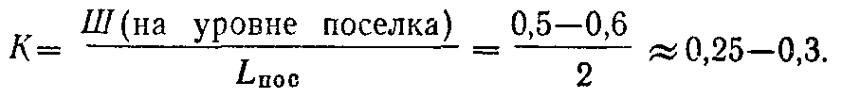

Вывод. Рабочим и служащим завода немедленно надеть противогазы и выйти в безопасное место. Срочно оповестить жителей поселка и осуществить их немедленную эвакуацию из возможного очага химического поражения в безопасный район (время на эвакуацию достаточное — не менее 2 — 2,5 ч).

3.2.2. Оценка химической обстановки
при применении химического оружия

Оценка химической обстановки при применении химического оружия предусматривает определение размеров зон химического заражения и очагов химического поражения, глубины распространения зараженного воздуха и времени его подхода к определённому рубежу, стойкость ОВ на местности и технике, время пребывания людей ,в. средствах защиты кожи и возможные потери рабочих, служащих, населения и личного состава формирования ГО в очагах химического поражения.
Рассмотрим методику решения задач по оценке химической обстановки при применении химического оружия.

Задача 1. Противник двумя самолетами F-4 нанес химический удар по заводу, применив VX. Скорость ветра — 3 м/с, изотермия. Местность открытая. Определить площадь зоны химического заражения.
Решение. 1. По таблице 3.19 для двух самолетов F-4 находим длину зоны заражения L = 4 км, а по таблице 3.20 — глубину Г = 10 км.
2. Определяем площадь зоны химического заражения:

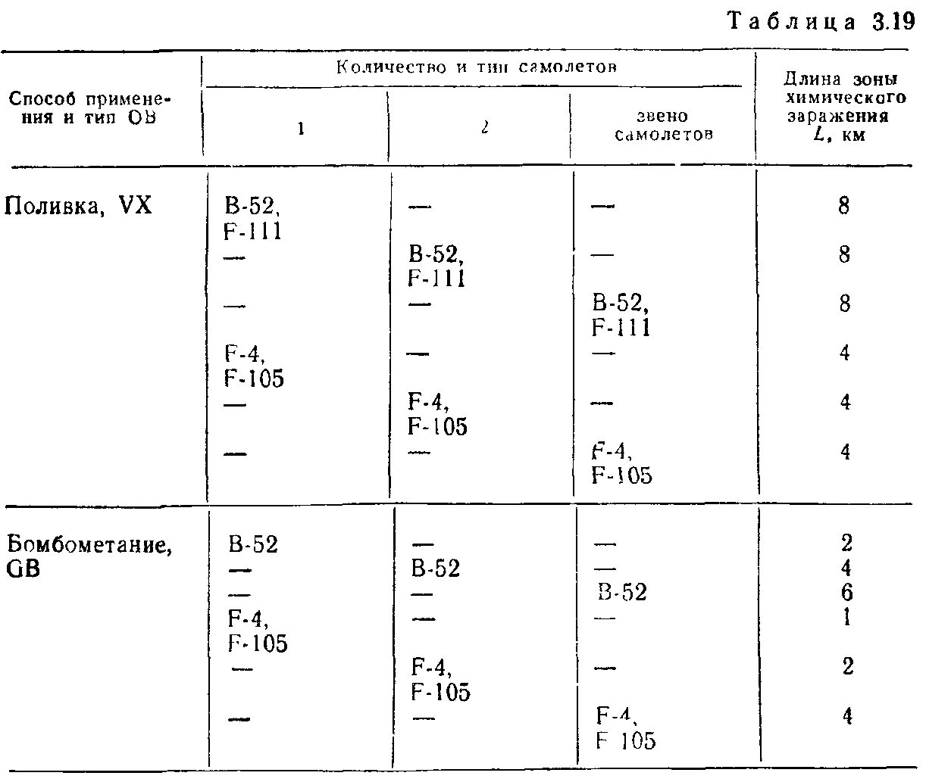

Задача 2, Противник нанес химический удар по городу с применением GB. Скорость ветра—3 м/с, изотермия.
Определить глубину распространения облака зараженного воздуха и время его подхода к объекту, расположенному в городе в 10 км от района применения.
Решение. 1. По таблице 3.20 находим максимальную глубину распространения 0В на открытой местности: Г = 40 км.
2. Находим истинную глубину с учетом примечания к таблице 3.20:

Г = 40 : 3,5= 11,5 км.

3. По таблице 3.21 находим время подхода облака к объекту—55 мин.
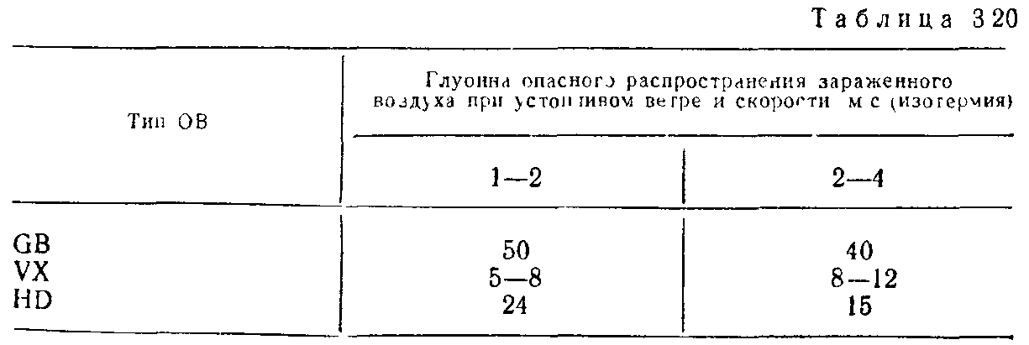
П р и м е ч а н и я
1. При конвекции глубина распространения облака зараженного воздуха уменьшается примерно в 2 раза, при инверсии—увеличивается в 1,5 — 2 раза.
2. При неустойчивом ветре глубина распространения GB будет в 3 раза, a HD — в 2 раза меньше.
3. В населенных пунктах со сплошной застройкой и лесных массивах глубина распространения зараженного воздуха уменьшается в среднем в 3,5 раза.

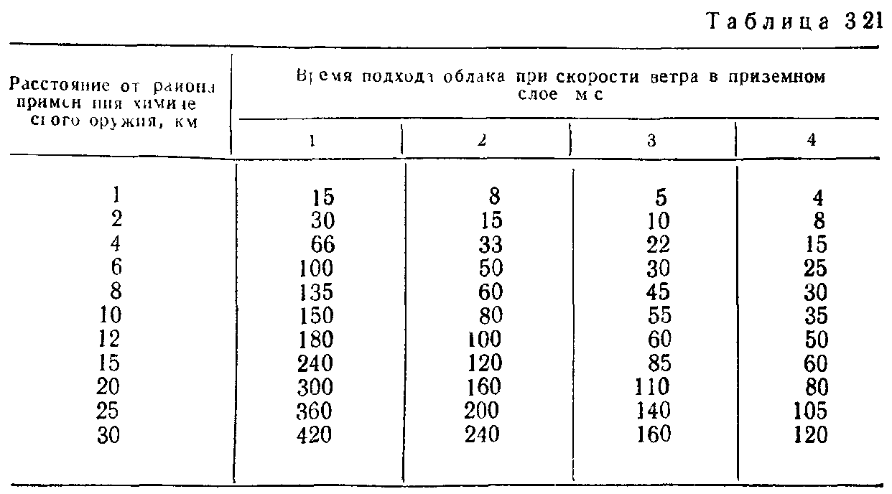

Задача 3. Противник нанес химический удар с применением GB по объекту народного хозяйства, расположенному в лесу Скорость ветра — 4 м/с, температура почвы — 20 ° С.
Определить стойкость ОВ на местности
Решение. 1 По таблице 3.22. определяем стойкость ОВ на местности —
2. Находим действительную стойкость GB с учетом расположения объекта в лесу в соответствии с примечанием к таблице:
4 • 10 = 40 ч.
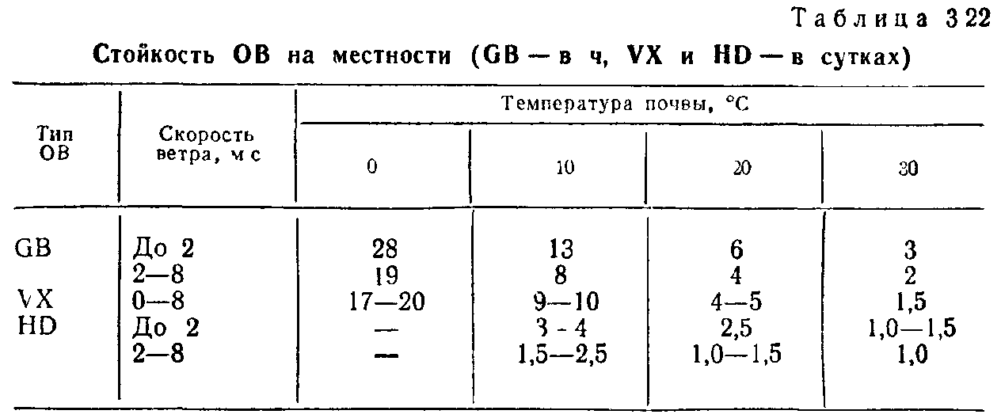

П р и м е ч а н и я:
1. На территории объекта без растительности найденное по таблице значение стойкости необходимо умножить на 0,8.
2. Стойкость в лесу в 10 раз больше, чем указано в таблице.
3. Стойкость ОВ зимой для GB — от 1 до 5 суток, VX — более одного месяца.
Задача 4. Определить допустимое время пребывания личного состава формирования в защитных плащах, надетых в виде комбинезона, при проведении спасательных работ на зараженной местности при температуре воздуха 15° С.
Решение. По таблице 3 23 допустимое время пребывания в средствах защиты кожи равно 3 ч.

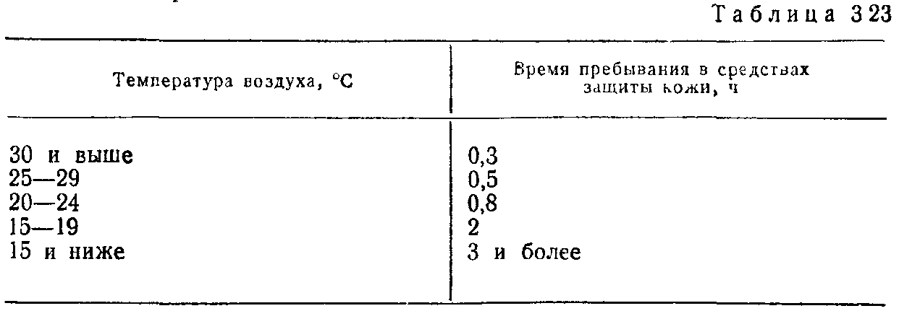

Примечания:
1. При нахождении в тени, а также в пасмурную или ветреную погоду это время может быть увеличено в 1,5 раза.
2. Повторное пребывание в средствах защиты кожи сверх установленного времени для данной температуры возможно после 20 — 30 мин отдыха вне участка заражения, в тени.
Задача 5. Противник нанес химический удар по заводу, применив VX. Рабочие и служащие обеспечены индивидуальными средствами защиты. Уровень защищенности люден — средний.
Определить возможные потери рабочих и служащих в районе применения ОВ.
Решение. По таблице 3.24. возможные потери рабочих и служащих со смертельной и тяжелой степенью поражения могут составить 10 — 20 %, легкой степенью — 30 — 50 %.

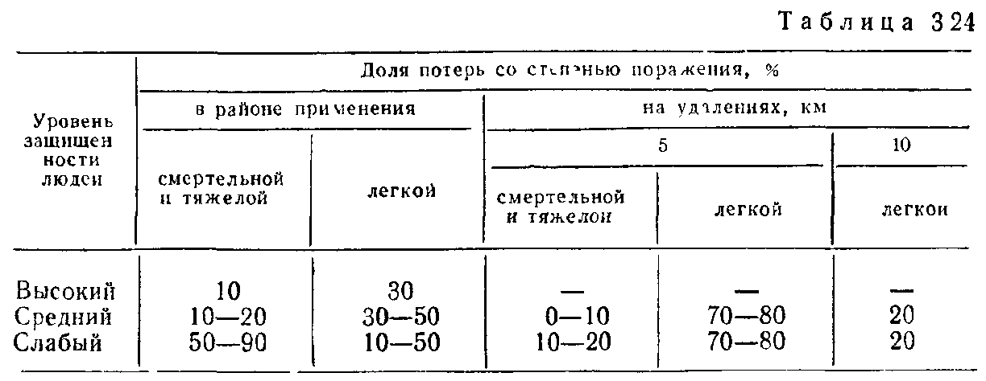

¹ Высокий — люди хорошо обучены пользованию средствами индивидуальной защиты (СИЗ), расположены в ПРУ, средний—удовлетворительно обучены пользованию СИЗ, расположены в перекрытых траншеях, заводских зданиях, жилых домах; слабый — неудовлетворительно обучены пользованию СИЗ, расположены на открытой местности или в открытых траншеях.

■ ПРОВЕРЬТЕ СВОИ ЗНАНИЯ

Скажите, благоприятствует ли лес распространению облака зараженного ОВ воздуха или, наоборот, уменьшает глубину его распространения.
Как лес влияет на стойкость ОВ?
Из этих ответов вы сможете сделать вывод о защитных свойствах леса при воздействии ОВ и целесообразности его использования для защиты людей.

3.3. ОЦЕНКА ИНЖЕНЕРНОЙ ОБСТАНОВКИ

Под и н ж е н е р н о й о б с т а н о в к о й понимается совокупность последствий воздействия стихийных бедствии, аварий (катастроф), а также первичных и вторичных поражающих, факторов ядерного оружия, других современных средств поражения, в результате которых имеют место разрушения зданий, сооружений, оборудования, коммунально-энергетических сетей, средств связи и транспорта, мостов, плотин, аэродромов и т. п., оказывающих влияние на устойчивость работы объектов народного хозяйства и жизнедеятельность населения.
О ц е н к а и н ж е н е р н о й о б с т а н о в к и включает:
определение масштабов и степени разрушений элементов и объекта в целом (степени разрушения зданий, сооружений, коммунально-энергетических сетей и др., в том числе защитных сооружений для укрытия рабочих и служащих; размеров зон завалов; объема и трудоемкости инженерных работ; возможности объектовых и приданных формирований по проведению СиДНР и др.);
анализ их влияния на устойчивость работы отдельные элементов и объекта в целом, а также на жизнедеятельность населения;
выводы об устойчивости отдельных элементов и объекта в целом к воздействию поражающих факторов и рекомендации по ее повышению, предложения по осуществлению СиДНР и работ по восстановлению производства.
Оценка инженерной обстановки производится на основе сочетания данных прогноза и инженерной разведки.
И с х о д н ы м и д а н н ы м и для оценки инженерной обстановки являются: сведения о наиболее вероятных стихийных бедствиях, авариях (катастрофах), противнике, его намерениях и возможностях по применению ОМП и других современных средств поражения, характеристики (параметры) первичных и вторичных поражающих факторов средств поражения, а также характеристики защитных сооружений для укрытия рабочих и служащих, инженерно-технического комплекса объекта и его элементов и др.
Методика оценки отдельных элементов инженерной обстановки при прогнозировании дана в п. 2.3 главы 2 (определение границ зон затопления при разрушении гидроузлов и зон наводнения при прорыве плотин; оценка возможных масштабов разрушений зданий и сооружений при землетрясении), п. 2.4 главы 2 (размеры зон разрушений в очаге ядерного поражения) и в п. 6.2 главы 6 (оценка устойчивости отдельных элементов и объекта в целом к воздействию сейсмической (ударной) волны).

3.4. ОЦЕНКА ПОЖАРНОЙ ОБСТАНОВКИ

Под п о ж а р н о й о б с т а н о в к о й понимается совокупность последствий стихийных бедствий, аварий (катастроф) первичных и вторичных поражающих факторов ядерного оружия, других современных средств поражения и прежде всего зажигательных средств, в результате которых возникают пожары, оказывающие влияние на устойчивость работы объектов народного хозяйства и жизнедеятельность населения.
О ц е н к а п о ж а р н о й о б с т а н о в к и включает:
определение масштаба и характера (вида) пожара (отдельные очаги, сплошные пожары, пожары в завалах, низовые, верховые, подземные, степные (полевые) пожары; скорость и направление пожара; площади зон задымления и время сохранения дыма и др.);
анализ их влияния на устойчивость работы отдельных элементов объекта в целом, а также на жизнедеятельность населения;
выводы об устойчивости отдельных элементов и объекта в целом к возгоранию и рекомендации по ее повышению; предложения по выбору наиболее целесообразных действий пожарных подразделений и формирований ГО по локализации и тушению пожара, эвакуации при необходимости рабочих, служащих, населения и материальных ценностей из зоны (очага) пожара и др.
Оценка пожарной обстановки производится на, основе сочетания данных прогноза и пожарной разведки.
И с х о д н ы м и д а н н ы м и для прогнозирования пожарной обстановки являются: сведения о наиболее вероятных стихийных бедствиях, авариях (катастрофах), данные о пожаро- и взрывоопасности объекта и его элементов, окружающей среды, особенно лесов и населенных пунктов, метеорологических условиях, рельефе местности, наличии различных преград, водоисточников и др., а также о противнике, его намерениях и возможностях по применению ядерного оружия и зажигательных средств.
Методика оценки отдельных элементов пожарной обстановки при прогнозировании дана в п. 2.4 главы 2 (размеры зон пожаров в очаге ядерного поражения) и в п. 6.2 главы 6 (оценка устойчивости отдельных элементов и объекта в целом к воздействию светового излучения ядерного взрыва).

Вопросы для повторения

1. Какую дозу излучения вы получите, находясь на рабочем месте в производственном одноэтажном здании в течение 8 ч? Исходные данные те же, что и в вопросе 5. Постарайтесь ответить на вопрос, используя лишь характеристики зон радиоактивного заражения. Не забудьте сделать поправку на время начала облучения. (Ответ: D = 13 рад.)
2. Назовите три степени вертикальной устойчивости воздуха. Какая из них наиболее благоприятна для распространения СДЯВ (ОВ), а какая приводит к уменьшению глубины распространения облака зараженного воздуха? Во сколько раз происходит увеличение (уменьшение) глубины распространения облака в этих условиях по сравнению со средними?
3. Как отличить по внешним признакам воздушный взрыв от наземного? Почему это важно знать при оценке радиационной обстановки?
4. А как определить мощность ядерного взрыва по видимым размерам грибовидного облака? Для чего это нужно?
5. В какой зоне радиоактивного заражения может оказаться объект, если он находится по направлению среднего ветра (скорость ветра — 60 км/ч) на удалении 120 км от центра наземного ядерного взрыва мощностью 400 тыс. т? Когда следует ожидать начала выпадения радиоактивных веществ на объекте и какой уровень радиации будет на это время? (Ответ! на внешней границе зоны Б, Р₂ = 35 рад/ч.)

Глава 4.
ПРИБОРЫ РАДИАЦИОННОЙ, ХИМИЧЕСКОЙ РАЗВЕДКИ
И ДОЗИМЕТРИЧЕСКОГО КОНТРОЛЯ

4.1. ПРИБОРЫ РАДИАЦИОННОЙ РАЗВЕДКИ
И ДОЗИМЕТРИЧЕСКОГО КОНТРОЛЯ

При взаимодействии радиоактивных излучений со средой происходит ионизация и возбуждение ее нейтральных атомов и молекул. Эти процессы приводят к существенным изменениям физико-химических свойств облучаемой среды, которые можно регистрировать. В зависимости от того, какое физико-химическое явление регистрируется, различают ионизационный, химический, сцинтилляционный и другие методы измерения ионизирующих излучений. Основным методом является ионизационный. Его сущность заключается в том, что под действием ионизирующих излучений происходит ионизация молекул воздуха, в результате чего увеличивается его электропроводность. Если объем газа заключить между двумя электродами, к которым приложено напряжение, то между ними возникнет ионизационный ток, который можно измерить. Устройство, в котором под действием ионизирующих излучений возникает ионизационный ток, называют детектором (воспринимающим устройством) излучений. В дозиметрических приборах в качестве детекторов ионизирующих излучений используются ионизационные камеры и газоразрядные счетчики.
Ионизационная камера (ИК) используется в приборах, предназначенных для измерения мощности дозы излучений (ДП-ЗБ и др.) и дозы излучения (ДКП-50А и др.), и представляет собой устройство, состоящее из двух изолированных друг от друга электродов, к которым подведено напряжение от источника постоянной ЭДС. Объем ИК заполняется воздухом при нормальном давлении. При воздействии на рабочий объем радиоактивного излучения в ИК образуются электроны и положительно заряженные ионы (рис. 4.1).
Под действием сил электрического поля электроны перемещаются к положительному электроду (аноду), а положительно заряженные ионы—к отрицательному (катоду). Часть этих ионов и электронов при столкновении между собой будут рекомбинировать, а другая часть, достигнув электродов,—нейтрализоваться на них. В результате заряд на электродах будет
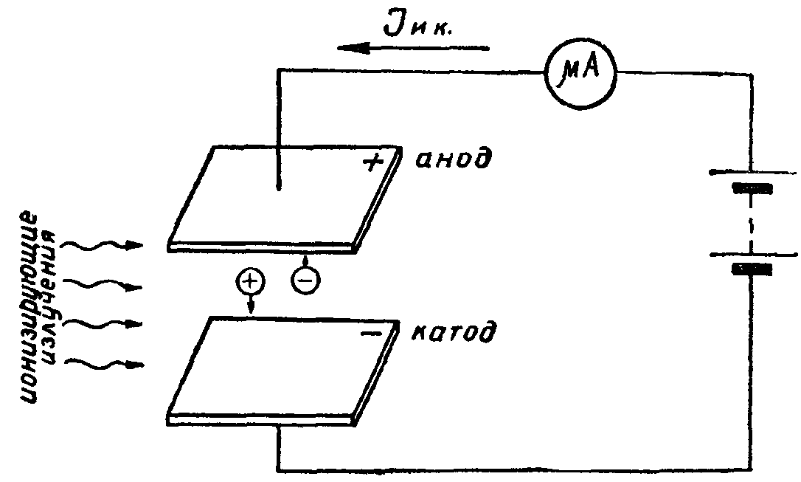

Рис. 4.1. Электрическая цепь ионизационной камеры.

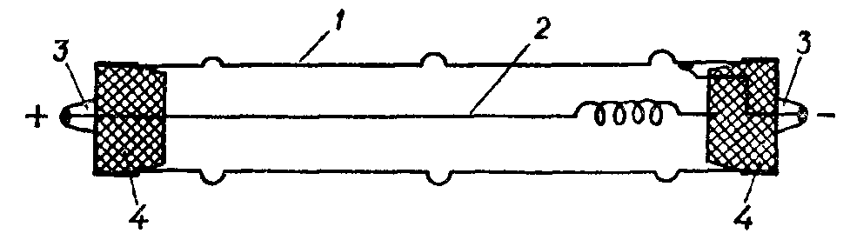

Рис. 4.2. Газоразрядный счетчик с металлическим корпусом: 1 —корпус счетчика (катод), 2— нить счетчика (анод), 3— выводы, 4— изоляторы

уменьшаться, что вызовет приток новых зарядов от источника постоянной ЭДС, т. е. во внешней цепи ИК будет протекать электрический ток, называемый ионизационным током. Величина ионизационного тока будет определяться мощностью дозы (Р) излучения, воздействующего на рабочий объем ИК, и напряжением, приложенным к электродам. Следовательно, измеряя величину ионизационного тока, можно определить мощность дозы излучения, воздействующего на ИК.
Газоразрядный счетчик (ГС) используется в качестве, детектора ионизирующих излучений в приборах, предназначенных для обнаружения радиоактивного заражения местности и объектов (ДП-5В и др.). Газоразрядный счетчик (рис. 4.2) представляет собой металлический цилиндр с тонкой коаксиально расположенной металлической нитью (внешний и внутренний электроды), к которым приложено довольно высокое постоянное напряжение. Пространство между электродами заполнено смесью инертных газов под пониженным давлением.
Принципиальное отличие ГС от ИК состоит в том, что в ГС используется усиление ионизационного тока за счет явления ударной ионизации в газе.
Основными приборами радиационной разведки в системе ГО являются измерители мощности дозы ДП-5В (А, Б) и ДП-ЗБ.
Измеритель мощности дозы ДП-5В предназначен для измерения уровней радиации на местности, степени зараженности объектов и обнаружения бета-зараженности поверхностей объектов.
Мощность экспозиционной дозы гамма-излучения определяется в миллирентгенах в час или в рентгенах в час (мР/ч, Р/ч) для той точки пространства, в которой помещен при измерениях блок детектирования (зонд) прибора. Диапазон измерений радиометра-рентгенметра от 0,05 мР/ч до 200 Р/ч. Для повышения чувствительности прибора диапазон разбит на 6 поддиапа-зонов (табл. 4.1).

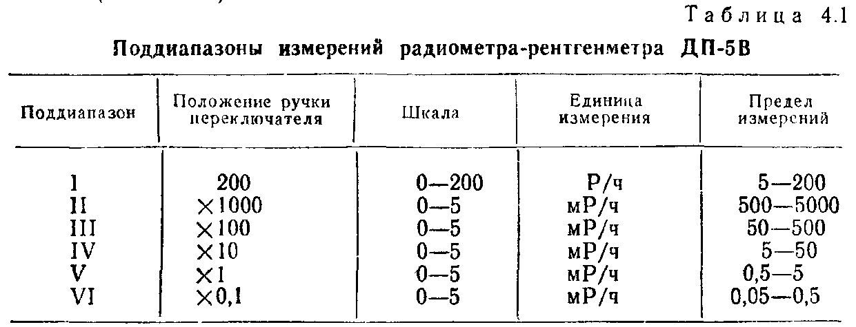

При измерении мощностей доз гамма-излучения и суммарного бета- и гамма-излучения в пределах от 0,05 мР/ч до 5000 мР/ч отсчет ведется по верхней шкале (0—5) с последующим умножением на соответствующий коэффициент поддиапазона, а отсчет величины мощностей доз от 5 до 200 Р/ч по нижней шкале (5—200). На 2—6 поддиапазонах прибор имеет звуковую индикацию с помощью головных телефонов. При обнаружении радиоактивного заражения в телефонах прослушиваются щелчки, причем их частота увеличивается с увеличением мощности дозы гамма-излучений.
Погрешность измерений не превышает ±30% от измеряемой величины. Работоспособность прибора проверяется контрольным бета-препаратом, укрепленным в углублении на экране блока детектирования (зонда). Питание прибора осуществляется от трех элементов типа 1,6ПМЦ-х-1,05 (КБ-1), два из которых используются для питания схемы прибора, обеспечивая непрерывную его работу в течение 40 ч, а третий—для подсветки шкалы. Предусмотрено питание прибора от внешних источников постоянного тока напряжением 3, 6 и 12 В. Внешний вид прибора ДП-5В показан на рисунке 4.3.
Подготовка прибора ДП-5В к работе заключается в следующем. Необходимо извлечь прибор из укладочного ящика, открыть крышку футляра, пристегнуть к нему ремни, установить, соблюдая полярность, источники питания. Переключатель поддиапазонов установить против черного треугольника («РЕЖИМ»), при этом стрелка прибора должна остановиться а режимном секторе, обозначенном на шкале. Если этого не произойдет, заменить источники питания. Затем проверить работоспособность прибора от бета-препарата, для чего поставить поворотный экран зонда в положение «К», подключить головные телефоны и последовательно, с небольшой задержкой, переводить ручку переключателя поддиапазонов во все положения от Х1000 до X0,1. Если прибор работоспособен, в телефонах будут слышны щелчки. Чтобы не допустить зашкаливания стрелки прибора, необходимо нажимать кнопку сброса показаний. Показания прибора на поддиапазоне х10 сверить с записью в формуляре. Если они не выходят за границы допустимой погрешности, прибор можно использовать. Экран установить в положение «Г», ручку переключателя поддиапазонов— против черного треугольника. Прибор готов к работе.
Для измерения уровней гамма-радиации на местности экран зонда устанавливается в положение «Г». Зонд на вытянутой в сторону руке упорами вниз удерживается на высоте около 1 м.

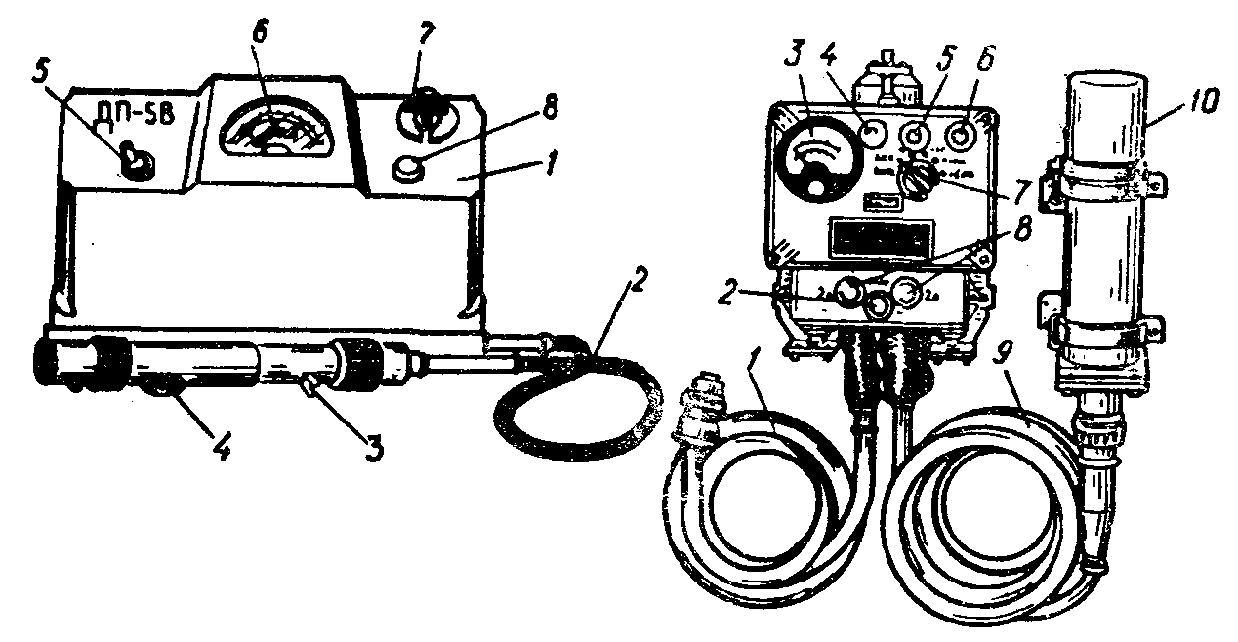

Рис. 4.3. Измеритель мощности дозы ДП-5В: 1 — измерительный пульт, 2 — гибкий кабель, 3 — блок детектирования, 4 — контрольный источник, 5 — тумблер подсветки шкалы микроамперметра, 6—шкала микроамперметра, 7 — переключатель диапазонов, 8—кнопка сброса показаний | Рис. 4.4. Измеритель мощности дозы ДП-ЗБ: 1 — кабель питания с прямым разъемом, 2—кнопка ПРОВЕРКА, 3 — микроамперметр, 4 — лампа подсвета, 5 — указатель поддиапазонов, 6—лампа световой индикации, 7 — переключатель поддиапазонов, 8—предохранители, 9— кабель с узловым разъемом, 10 —-выносной блок (блок детектирования)

от земли. Измерения проводятся последовательно на поддиапазонах 200, X1000, X100 и далее, пока стрелка микроамперметра не отклонится и не остановится в пределах шкалы. Показания прибора умножаются на соответствующий коэффициент поддиапазона (кроме поддиапазона 200).
Определение гамма-заражения объектов производится, как правило, на незараженной или слабозараженной местности или в защитном сооружении. Зонд устанавливается в положение «Г», подключаются головные телефоны. При измерении зонд располагается на расстоянии 1 см от поверхности объекта.
Для обнаружения бета-заражения поверхности объекта экран зонда прибора устанавливается в положение «Б». Измерения производятся на расстоянии 1 см от объекта. Увеличение показаний прибора на одном и том же поддиапазоне, по сравнению с показаниями по гамма-излучению, свидетельствует о наличии бета-заражения.
Измеритель мощности дозы ДП-ЗБ предназначен для измерения уровней гамма-радиации на местности. Прибор устанавливается на подвижных объектах и используется при ведении радиационной разведки. Диапазон измерений рентгенметра от 0,1 до 500 Р/ч, он разбит на четыре поддиапазона. Погрешность измерений не превышает ±15% от максимального значения шкалы. Питается прибор от бортовой сети подвижного транспортного средства с напряжением 12 или 26 В.
Прибор ДП-ЗБ состоит из выносного блока и измерительного пульта, соединенных между собой кабелем (рис. 4.4).
В пульте прибора смонтирована электрическая схема. Шкала микроамперметра двухрядная. Верхний ряд отградуирован от 0 до 1 Р/ч, нижний ряд — от 0 до 500 Р/ч. Выносной блок представляет собой герметический цилиндр, в котором размещаются ионизационная камера и некоторые элементы электрической схемы.
Подготовка измерителя мощности дозы ДП-ЗБ к работе слагается из внешнего его осмотра и проверки работоспособности. Для проверки работоспособности необходимо ручку переключателя поддиапазонов перевести в положение XI. При этом освещается шкала микроамперметра и окно указателя поддиапазонов. После прогрева приборов нажать кнопку «ПРОВЕРКА». Стрелка микроамперметра должна отклониться в положение 0,4—0,8 Р/ч по верхней шкале, при этом вспыхивает лампа световой индикации. На остальных поддиапазонах при нажатии кнопки стрелка колеблется около нуля, а вспышки лампы световой индикации более редки.
Измерение уровней радиации на местности в Р/ч производится последовательно: на поддиапазонах X1, X10, X100 (по верхней шкале), при этом результат умножается на соответствующий коэффициент, и на поддиапазоне 500 (по нижней шкале). Полученные при измерении результаты, кроме того, необходимо умножить на К_{осл} транспортного средства, который для автомобиля равен 2, для БТР и танка соответственно 4 и 10.
Для дозиметрического контроля облучения используются комплекты измерителей дозы ИД-1 и ИД-11, а также дозиметры из комплектов ДП-22В (ДП-24).
Комплект индивидуальных дозиметров ДП-22В (ДП-24) предназначен для измерения индивидуальных доз гамма-излучения с помощью карманных прямопоказывающих дозиметров ДКП-50А. В комплект ДП-22В (ДП-24) входит 50 (5) шт. индивидуальных дозиметров ДКП-50А, зарядное устройство ЗД-5 (6), техническая документация и укладочный ящик (рис. 4.5). Дозиметр ДКП-50А (рис. 4.6) обеспечивает измерение индивидуальных доз гамма-излучения в диапазоне от 2 до 50 по шкале, встроенной в дозиметр. Погрешность измерений не превышает ±10% от измеряемой дозы. Саморазряд дозиметра не превышает двух делений (4 Р) в сутки. Прибор требует бережного отношения. Заряд дозиметра ДКП-50А производится от зарядного устройства ЗД-5. Питание ЗД-5 осуществляется от двух источников 1,6 ПМД-У-8. Продолжительность работы одного комплекта источников питания—не менее 30 ч. Вес одного дозиметра ДКП-50А—30 г.
Чтобы привести дозиметр в рабочее состояние, необходимо: отвинтить защитный колпачок дозиметра и колпачок зарядного гнезда ЗД-5; повернуть ручку регулятора напряжения ЗД-5 влево до отказа; вставить дозиметр в зарядное гнездо; нажать на дозиметр и, наблюдая в окуляр, плавным вращением ручки
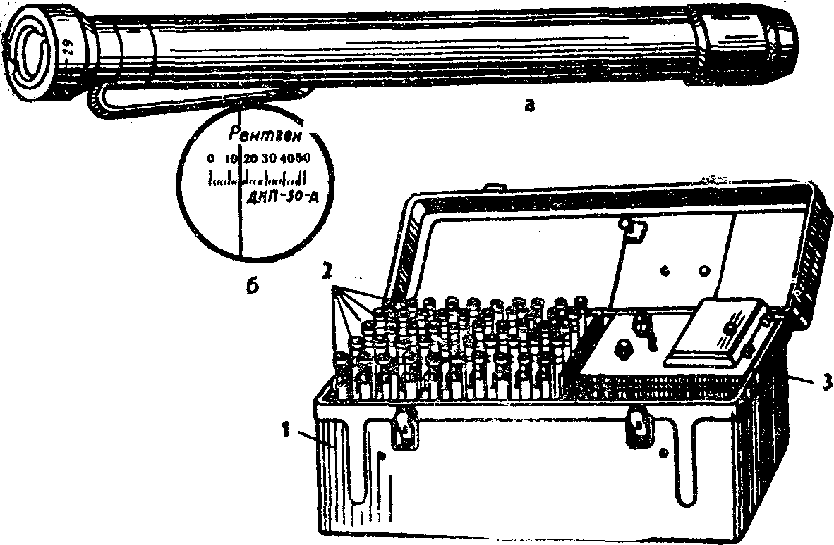

Рис. 4.6. Дозиметр ДКП-50А: а—общий вид, б—шкала

Рис. 4.5. Комплект индивидуальных дозиметров ДП-22В: 1 —укладочный ящик, 2—дозиметры ДКП-50А, 3—зарядное устройство ЗД-5

регулятора напряжения по часовой стрелке установить изображение нити на «О» шкалы; вынуть дозиметр из зарядного гнезда, завернуть защитный колпачок дозиметра и колпачок зарядного гнезда.
Измерение дозы ионизирующего излучения производится по шкале дозиметра путем наблюдения через окуляр в проходящем свете.
Комплект индивидуальных дозиметров ИД-1 предназначен для измерения индивидуальных доз гамма-излучения. В состав комплекта входят: 10 дозиметров ИД-1; зарядное устройство ЗД-6 (пьезоэлектрического типа); футляр со штативом на 10 гнезд; техническая документация. Диапазон измерения дозиметра ИД-1 от 20 до 500 рад. Конструкция дозиметров ИД-1 в основном аналогична конструкции ДКП-50А.
Комплект индивидуальных измерителей дозы. ИД-11 предназначен для регистрации индивидуальных доз гамма- и нейтронного излучений и состоит из 500 индивидуальных измерителей дозы ИД-11, расположенных в пяти укладочных ящиках, измерительного устройства ИУ-1, двух кабелей питания, технической документации и запасных частей.
Регистрация доз гамма- и смешанного гамма-нейтронного излучения осуществляется с помощью алюмофосфатного стекла, активированного серебром. Измерение зарегистрированной дозы производится с помощью измерительного устройства ИУ-1 в диапазоне от 10 до 1500 рад. Доза излучения суммируется при периодическом облучении и сохраняется в дозиметре в течение 12 месяцев. Масса ИД-11 равна 25 г (рис. 4.7).
Измерительное устройство ИУ-1 может использоваться как в стационарных, так и в полевых условиях. Его питание осуществляется от сети переменного тока напряжением 220 В, а также от аккумуляторов напряжением 12 или 24 В. Масса измерительного устройства— 18 кг.
Для обнаружения гамма-излучения вне защитных убежищ и пунктов управления ГО используется индикатор-сигнализатор ДП-64.

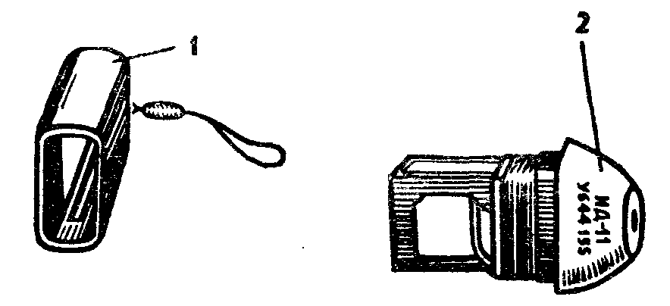

Рис. 4.7. Индивидуальный измеритель дозы ИД-11:
1 — корпус, 2—держатель с детектором

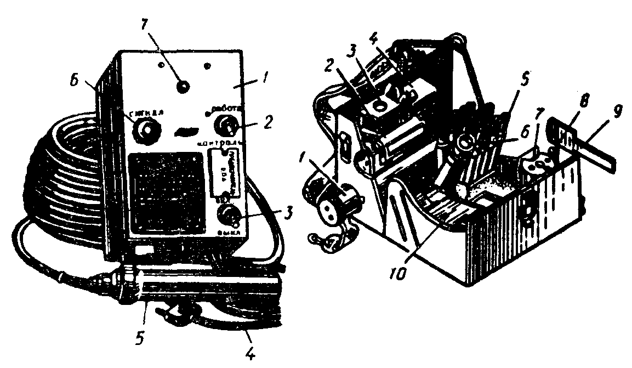

Рис. 4.8. Индикатор-сигнализатор ДП-64 | Рис. 4.9. Войсковой прибор химической разведки ВПХР: 1 —ручной насос, 2 — насадка к насосу, 3 — защитные колпачки, 4 — противодым-ные фильтры, 5 — патроны химической грелки, 6 — электрический фонарь, /—грелка, 8—штырь, 9—лопатка, 10 — кассеты с индикаторными трубками

Индикатор - сигнализатор ДП-64 (рис. 4.8) предназначен для обеспечения звуковой и световой сигнализации при наличии гамма-излучения и состоит из пульта сигнализации (1), блока детектирования (5), соединенных гибким кабелем длиной 30 м.
Подготовка прибора ДП-64 к работе заключается в следующем. Тумблер «ВКЛ-ВЫКЛ» (3) поставить в положение «ВЫКЛ», а тумблер «КОНТРОЛЬ-РАБОТА» (2)— в положение «РАБОТА». Затем подсоединить в зависимости от используемого источника питания (сеть переменного тока напряжением 127/220 В или аккумуляторные батареи напряжением 6 В) соответствующие выводы кабеля питания (4) к источнику. При этом переключатель напряжения сети должен быть заранее установлен в нужном положении. Далее тумблер «ВКЛ-ВЫКЛ» поставить в положение «ВКЛ» и прогреть прибор в течение 5 мин. Постановка тумблера «КОНТРОЛЬ-РАБОТА» в положение «КОНТРОЛЬ» и последующее включение световой и звуковой сигнализации свидетельствуют о работоспособности прибора.
Тумблер «КОНТРОЛЬ-РАБОТА» поставить в положение «РАБОТА». Прибор к работе готов. В таком состоянии прибор находится в следящем режиме и обеспечивает обнаружение ионизирующих излучений.
Появление периодических вспышек индикаторной лампочки (6) и одновременное срабатывание звуковой сигнализации (7) указывает, что в месте установки блока детектирования мощность экспозиционной дозы гамма-излучения превышает 0,2 Р/ч.
После появления сигнала прибор выключить. В дальнейшем контроль за наличием гамма-излучения осуществлять кратковременным включением прибора.
При работе прибора в следящем режиме контроль работы проводить один раз в сутки.

4.2. ПРИБОРЫ ХИМИЧЕСКОЙ РАЗВЕДКИ

Наличие ОВ в воздухе, на местности, на боевой технике и в пробах, взятых с различных объектов, определяется с помощью приборов химической разведки, к которым относятся ВПХР, ППХР и ГСП-11.
Основным прибором химической разведки, состоящим на снабжении формирований ГО, является войсковой прибор химической разведки (ВПХР).
Войсковой прибор химической разведки (ВПХР) предназначен для определения наличия в воздухе, на местности и на технике следующих OB: GB, GD, HD, CG, AC, CK, а также паров VX в воздухе.
Принцип работы ВПХР заключается в следующем: при просасывании через индикаторные трубки анализируемого воздуха в случае наличия ОВ происходит изменение окраски наполнителя трубок, по которому приблизительно определяют концентрацию ОВ.
Внешний вид и комплектность прибора показаны на рисунке 4.9.
Индикаторные трубки (ИТ) предназначены для определения 0В и представляют собой запаянные стеклянные трубки, внутри которых помещены наполнитель и стеклянные ампулы с реактивами (рис. 4.10). На верхней части ИТ нанесена условная маркировка, показывающая, для обнаружения какого ОВ

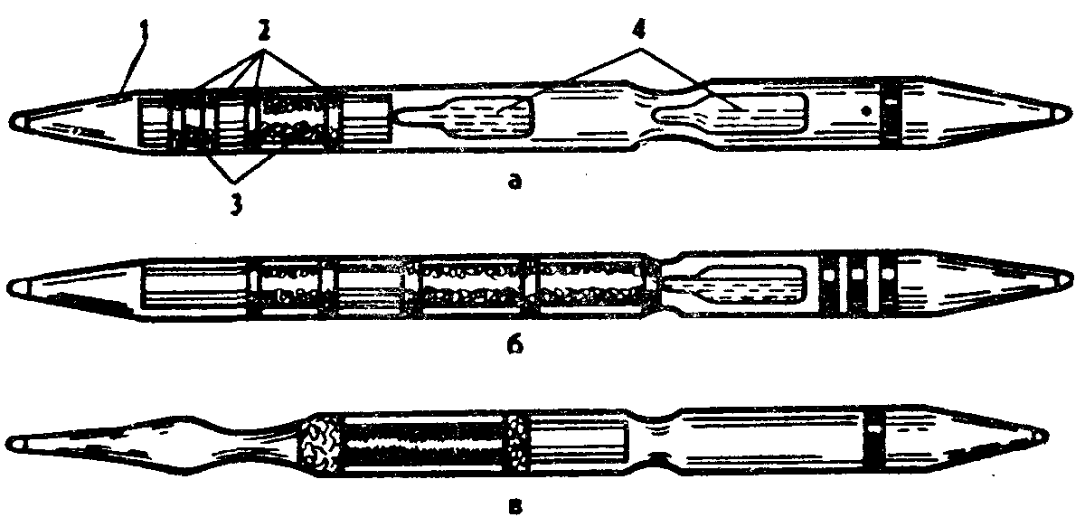

Рис. 4.10. Индикаторные трубки для определения OB: a —зарина (GB), зомана (GD) и Ви-Экс (VX): 1 —корпус трубки; 2—ватные тампоны; 3 — наполнитель; 4—ампулы с реактивами; б —фосгена (CG), синильной кислоты (АС) и хлорциана (СК); в—иприта (HD)

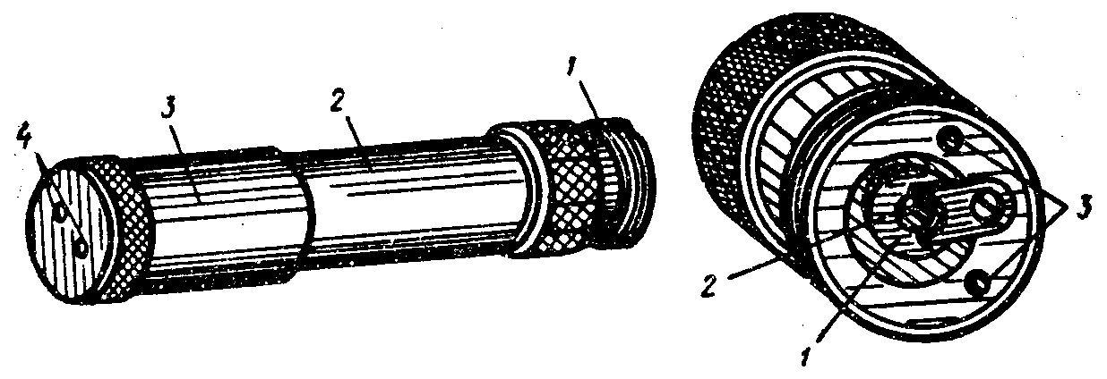

Рис. 4.11. Ручной насос: 1—головка насоса; 2—цилиндр насоса; 3— ручка насоса; 4—ампуловскрыватель | Рис. 4.12. Головка насоса: 1 — нож; 2 — гнездо для установки ИТ; 3 — углубления для обламывания концов ИТ

она предназначена: красное кольцо и красная точка—для определения GB, GD, VX; три зеленых кольца—для определения CG, АК, СК; одно желтое кольцо—для определения HD.
Десять ИТ с одинаковой маркировкой размещаются в бумажной кассете. На лицевой стороне кассеты имеется колориметрический цветной эталон, краткие указания о порядке работы с ИТ, дата изготовления и гарантийный срок годности.
Ручной насос поршневого типа (рис. 4.11) предназначен для прокачивания воздуха через ИТ. С помощью устройств, имеющихся в головке (рис. 4.12) и ручке насоса, вскрывают ИТ и разбивают в них ампулы. При определении 0В частота качаний насосом должна составлять 50—60 в 1 мин.
Насадка к насосу (рис. 4.13) предназначена для работы с прибором в дыму, при определении ОВ на почве, вооружении, технике и в сыпучих материалах.
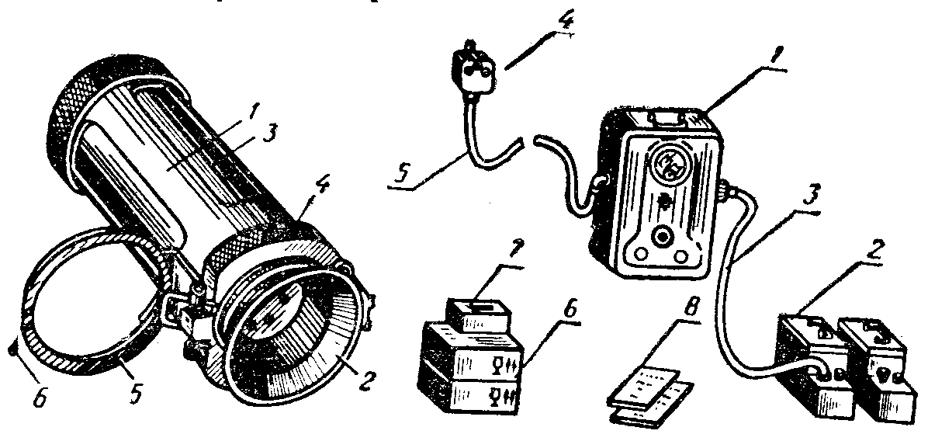

Рис. 4.13. Насадка к насосу: 1 — корпус; 2 — воронка; 3—стеклянный цилиндр; 4—гайка; 5—прижимное кольцо; 6—защелка | Рис. 4.15. Комплект автоматического газосигнализатора ГСП-11: 1—датчик; 2—ящик с аккумуляторными батареями КН-22 (2 шт.); 3 — соединительный кабель к аккумуляторной батарее; 4 — пульт выносной сигнализации; 5 — соединительный кабель к пульту выносной сигнализации; 6—индикаторные средства (2 компл.); 7—комплект запасных частей и принадлежностей; 8 —эксплуатационная документация

Противодымные фильтры используются для определения ОВ в дыму или в воздухе, содержащем пары веществ кислого характера, а также при определении ОВ в почве или сыпучих материалах.
Защитные колпачки для предохранения насадки от заражения ОВ изготавливаются из полиэтилена и имеют отверстия для прохода воздуха.
Грелка служит для подогрева ИТ при пониженной температуре воздуха. Она приводится в действие с помощью химического патрона, который состоит из металлической гильзы, ампулы с раствором хлорида меди и пластмассового колпачка. На дно гильзы насыпан порошок магния, закрытый сверху прокладкой из фильтровальной бумаги. Пластмассовый колпачок имеет центральное отверстие, закрытое полистироловой пленкой. В это отверстие вводится штырь для разбивания ампулы в момент использования патрона.
Прежде чем приступить к работе с ВПХР, необходимо проверить его комплектность, исправность насоса и других предметов, пригодность ИТ. Кассеты с ИТ размещаются так, чтобы вверху находились трубки с красным кольцом и точкой, затем—трубки с тремя зелеными кольцами и внизу—трубки с желтым кольцом.
В походном положении прибор носится на левом боку и закрепляется тесьмой вокруг пояса; при работе передвигается вперед.
При подозрении на наличие в воздухе ОВ (наличие внешних признаков химического заражения) надевают противогаз и исследуют воздух с помощью ИТ. Исследование проводят сначала трубками с красным кольцом и точкой, затем трубками с тремя зелеными кольцами и в последнюю очередь—с желтым кольцом.
Для того, чтобы вскрыть ИТ, необходимо взять насос в левую руку, а трубку в правую, сделать надрез обоих концов ИТ с помощью ножа, расположенного в головке насоса, и обломать надрезанные концы с помощью специальных углублений, имеющихся на головке насоса. Ампулы в ИТ разбиваются с помощью штырей ампуловскрывателя, расположенного в торце ручки насоса. При этом необходимо использовать ампуловскрыватель, соответствующий маркировке ИТ.
При работе с трубками, маркированными красным кольцом и точкой, вначале определяют наличие опасных концентраций ФОБ (VX, GB, GD), а при получении отрицательного результата—безопасных.
Для определения ФОВ в опасных концентрациях необходимо: извлечь из кассеты две ИТ с красным кольцом и точкой и вскрыть их с двух концов; разбить верхние ампулы обеих ИТ и, взяв обе ИТ за маркированные концы, встряхнуть одновременно 2—3 раза; одну из трубок (опытную) вставить немаркированным концом в насос и прокачать через нее воздух (5—6 качаний), через вторую (контрольную) трубку воздух не прокачивать; разбить нижние ампулы в обеих ИТ и обе трубки одновременно встряхнуть, после чего наблюдать за изменением окраски наполнителя в контрольной трубке от красной до желтой. К моменту образования желтой окраски в контрольной трубке сохранение красного цвета верхнего слоя наполнителя опытной трубки указывает на наличие ФОВ, изменение цвета до желтого—на отсутствие ФОВ в опасных концентрациях.
Хорошо обученные химики-разведчики могут пользоваться одной опытной трубкой, зная время задержки красного цвета в контрольной трубке.
При определении ФОВ в безопасных концентрациях порядок работы остается тот же, но увеличивается число качаний насосом (50—60) и нижние ампулы в ИТ разбиваются не сразу, а через 2—3 мин после прокачивания воздуха.
Если желтая окраска в трубках образуется сразу после разбивания нижних ампул, то это свидетельствует о наличии в воздухе паров кислых веществ. В этом случае определение ФОВ следует повторить с использованием противодымного фильтра.
При работе с индикаторной трубкой, маркированной тремя зелеными кольцами, необходимо вскрыть ИТ, разбить в ней ампулу, сделать 10—15 качаний насосом, после чего сравнить окраску наполнителя трубки с окраской эталона на кассете.
При работе с ИТ, маркированной одним желтым кольцом, необходимо вскрыть трубку, сделать 60 качаний насосом и через 1 мин сравнить окраску наполнителя с эталоном на кассете.
Определение О В на местности, технике и вооружении проводится аналогично определению ОВ в воздухе, но с использованием насадки. На воронку насадки надевается защитный колпачок, прижимное кольцо находится в открытом состоянии (откинуто). Насос с ИТ, навинченной насадкой и надетым защитным колпачком прижимают к исследуемой поверхности и прокачивают воздух. После определения ОВ защитный колпачок сбрасывается с помощью лопатки.
Для определения ОВ в дыму необходимо использовать насадку и противодымный фильтр, который закрепляется на воронке насадки прижимным кольцом.
Для определения ОВ в почве и в сыпучих материалах необходимо подготовить прибор, как и для определения ОВ на различных поверхностях, затем с помощью лопатки насыпать в колпачок, надетый на воронку насадки, пробу грунта или сыпучего материала. Воронку накрыть противодымным фильтром и закрепить его с помощью прижимного кольца. При прокачивании воздуха насос держать воронкой вниз. После определения ОВ проба, защитный колпачок и фильтр выбрасываются.

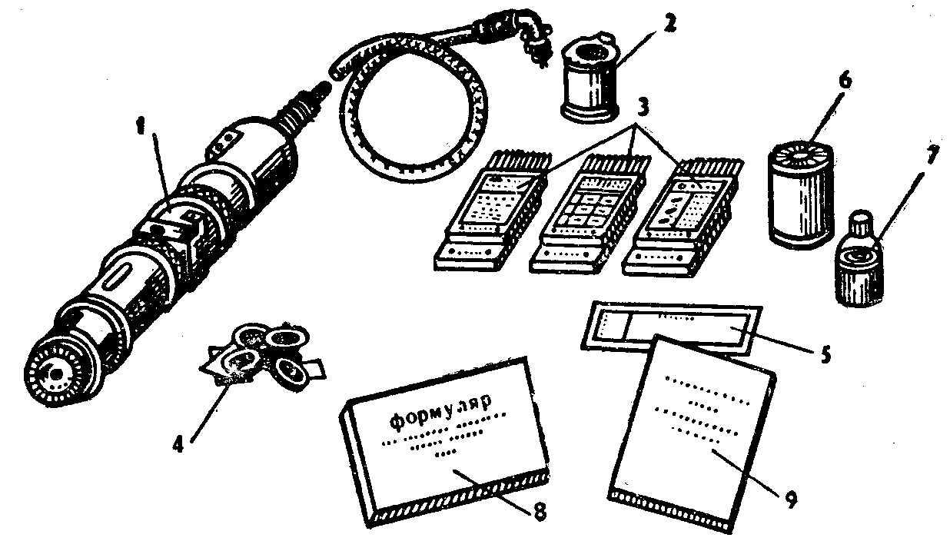

Рис. 4.14. Полуавтоматический прибор химической разведки ППХР: 1 —насос с грелкой; 2 — насадка; 3 — индикаторные трубки в кассетах; 4 — противодымные фильтры; 5 — бланки донесений; 6 — комплект запасных частей; 7 — склянка с маслом; 8 — формуляр; 9 — описание и инструкция по эксплуатации.

При низких температурах определение ОВ проводится с использованием грелки. Порядок использования грелки указан в инструкции по эксплуатации ВПХР.
Полуавтоматический прибор химической разведки (ППХР) (рис. 4.14) предназначен для решения практически тех же задач, что и ВПХР. Принцип его работы аналогичен принципу работы ВПХР. Отличие состоит в том, что воздух просасывается через ИТ с помощью ротационного насоса, работающего от электродвигателя постоянного тока, а при низких температурах ИТ подогреваются с помощью электрогрелки. Прибор питается от электрической сети автомашины с напряжением 12— 13 В.
В комплект прибора входят те же индикаторные трубки, что и в ВПХР. Основной частью прибора является насос с грелкой. Его конструкция предусматривает вскрытие ИТ, разбивание в них ампул, подогрев трубок при низких температурах и просасывание через них анализируемого воздуха. Время просасывания воздуха (включение насоса) регламентируется: при определении ФОБ в опасных концентрациях и нестойких ОВ (АС, СК, CG) насос включается на 10—15 с; при определении ФОБ в безопасных концентрациях и HD—на 1 мин.
Общее устройство прибора и приемы работы с ним приведены в описании и инструкции по эксплуатации ППХР.
Автоматический газосигнализатор ГСП-11 (рис. 4.15) устанавливается на химических разведывательных машинах и предназначен для непрерывного контроля воздуха с целью определения в нем паров ОВ. При обнаружении в воздухе паров ФОВ прибор подает звуковой и световой сигналы.
Прибор состоит из датчика и пульта выносной сигнализации, питание которых осуществляется от аккумуляторных батарей с напряжением 12 В. По своему принципу действия газосигнализатор ГСП-11 является фотоколориметрическим прибором. Фотоколориметрированию подвергается индикаторная лента после смачивания ее растворами и просасывания через нее контролируемого воздуха. При наличии в воздухе паров ФОВ на индикаторной ленте образуется окрашенное пятно, которое регистрируется фотоколориметрическим блоком и через цепи управления автоматически включается световая и звуковая сигнализация. Работа с прибором и его обслуживание требуют специальной подготовки оператора.
Устройство прибора, порядок его эксплуатации и технического обслуживания приводятся в техническом описании и инструкции по эксплуатации ГСП-11.

4.3. ПРИБОРЫ РАДИАЦИОННОЙ, ХИМИЧЕСКОЙ РАЗВЕДКИ
И ДОЗИМЕТРИЧЕСКОГО КОНТРОЛЯ, ИСПОЛЬЗУЕМЫЕ
В НАРОДНОМ ХОЗЯЙСТВЕ

В народном хозяйстве используются несколько типов дозиметрических приборов: измеритель мощности дозы СРП 68-01, комплекты индивидуальных дозиметров ДК-02, КДТ-02, ИФКУ-1.
Сцинтилляционный геологоразведочный прибор СРП 68-01 (рис. 4.16) позволяет определять мощность дозы излучения от О до 3000 мкР/ч. Он имеет 5 поддиапазонов: 0—30; 0—100; О—300; 0—1000; 0—3000 мкР/ч. Показания снимаются по двум шкалам: верхняя шкала имеет деления от 0 до 100, а нижняя— от 0 до 30.
Прибор может использоваться для измерения мощности дозы излучения при аварийных ситуациях на АЭС, а также для поиска источников ионизирующих излучений.
В комплект прибора входят: пульт (У), блок детектирования (2) с соединительным кабелем (3), головные телефоны (4). Питание прибора осуществляется от девяти элементов «343». Масса рабочего комплекта — 3,7 кг.
Комплекты индивидуальных дозиметров могут использоваться для измерения дозы излучения при аварийных ситуациях на АЭС.
Дозиметры ДК-02 по устройству и принципу действия аналогичны дозиметру ДК.П-50А из комплекта ДП-22В. Диапазон измерения ими доз излучения — от 0,02 до 0,2 Р.
В комплект, кроме 10 дозиметров, входит зарядное устройство (ЗД).

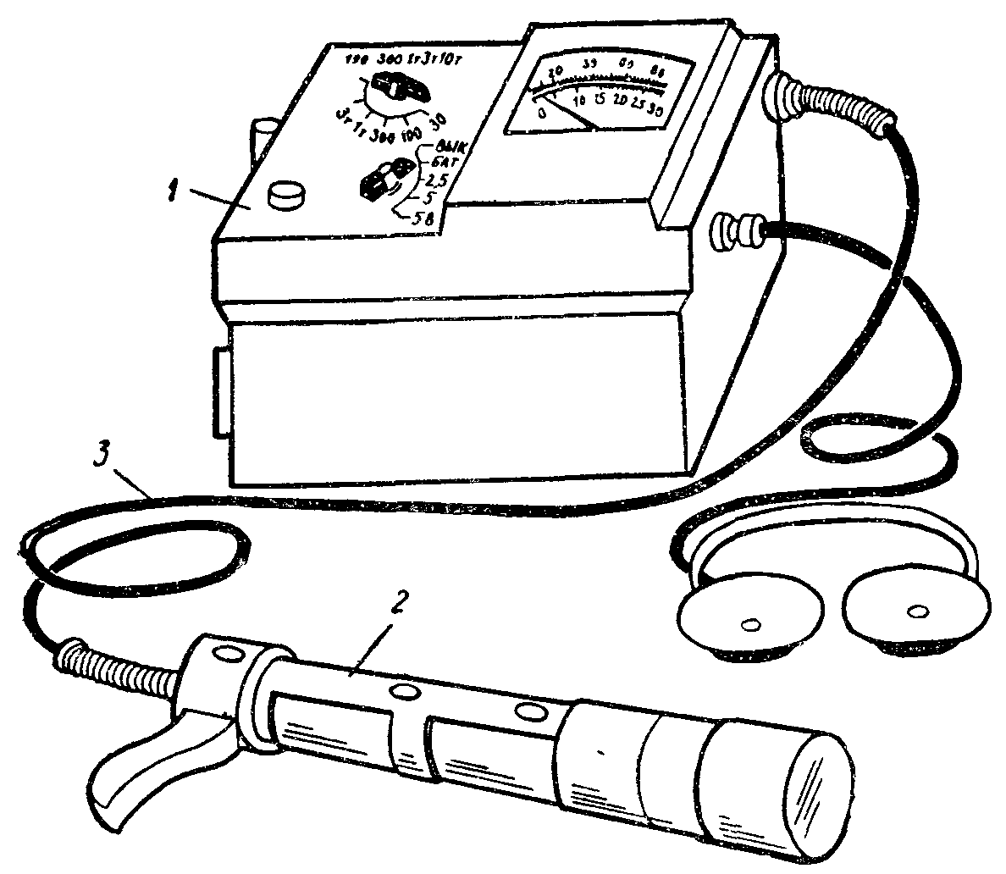

Рис. 416 Прибор СРП 6801

В комплект КДТ-0,2 входят: устройство термопреобразования, термолюминесцентное устройство УПФ-0,2, прибор счетный ПС-0,2, облучатель детекторов, дозиметры типа ДПГ-0,2, ДПГ-0,3, ДПС-11. Диапазон измерения доз излучения—от 0,1 до 1000 Р (ДПГ-0,3), от 1 до 1000 Р (ДПГ-0,2, ДПС-11). На рис. 4.17 приводится внешний вид дозиметра ДПГ-0,3.
Комплект ИФКУ-1 предназначен для проведения индивидуального дозиметрического контроля персонала, работающего с радиоактивными веществами. Диапазон регистрируемых доз гамма-излучения—от 0,05 до 2 Р.
В комплект, кроме индивидуальных дозиметров, представляющих собой кассеты с фотопленкой, входит измерительный пульт (рис. 4.18).
В последнее время стали разрабатываться индивидуальные дозиметры для бытовых целей. Начат выпуск бытовых приборов-индикаторов, позволяющих оценивать мощности дозы внешнего излучения от фоновых значений до 60 мкбэр/ч.
Освоен выпуск целой се-
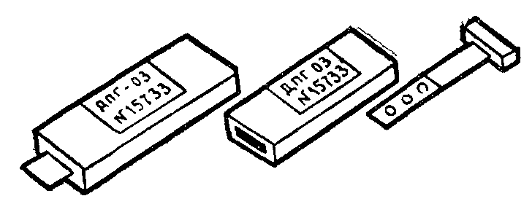
Рис. 4 17. Дозиметры типа ДПГ-03

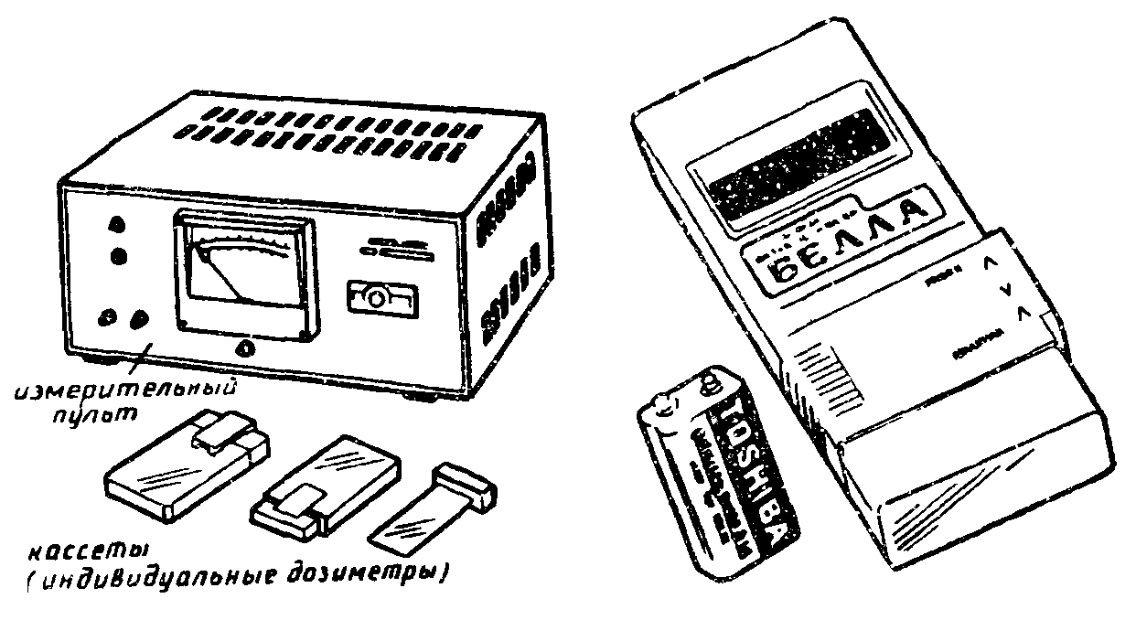

Рис 4.18 Комплект индивидуального дозиметрического фотоконтроля ИФКУ-1 | Рис 4.19 Бытовой дозиметр «Белла»

рии бытовых дозиметрических приборов, таких, как «Белла» (рис. 4.19), «Круиз», «Поиск-2», «Сосна», «Припять», «Ладога» и др. Основными достоинствами этих приборов являются простота в обращении, надежность и не слишком дорогая цена.
Для определения наличия в воздухе СДЯВ используется универсальный газоанализатор УГ-2. Он состоит из воздухозаборного устройства (1) и комплектов индикаторных средств, в состав которых входят измерительные шкалы (2), индикаторные трубки (3), ампулы с индикаторными порошками (4) и набор принадлежностей (5).

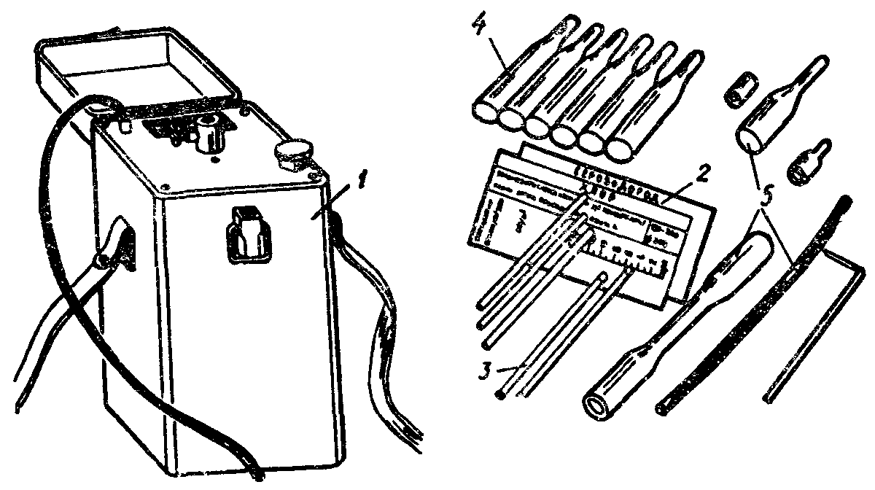
Рис. 4.20. Универсальный газоанализатор УГ-2
Принцип работы УГ-2 основан на изменении окраски слоя индикаторного порошка в трубке после просасывания через нее воздухозаборным устройством исследуемого воздуха.
Длина окрашенного столбика индикаторного порошка в трубке пропорциональна концентрации анализируемого газа в воздухе и измеряется по шкале, отградуированной в мг/м³.
Порядок работы с прибором подробно описан в его паспорте.
При работе с приборами будьте предельно внимательны и осторожны.

■ Запомните!
Не разрешается разбирать приборы, бесцельно включать их и оставлять включенными после окончания работы (ДП-5, ДП-ЗБ, ППХР, ГСП-11).
Не открывайте без необходимости шторку радиоактивного препарата (ДП-5А(Б).
Соблюдайте осторожность при работе с индикаторными трубками и химической грелкой (ВПХР, ППХР), есть опасность повреждения глаз и пореза рук стеклом, выплескивания жидкости из патрона химической грелки при прокалывании.

Вопросы для повторения
- В чем заключается сущность ионизационного метода измерения ионизирующих излучений? Назовите типы воспринимающих устройств, используемых в дозиметрических приборах.
- Перечислите основные приборы радиационной разведки и дозиметрического контроля и их характеристики. В чем заключается подготовка к работе прибора ДП-5В?
- Перечислите основные приборы химической разведки и их характеристики.
- Для чего предназначаются индикаторные трубки, какой смысл имеет их маркировка и каков порядок работы с ними?
- Как определить наличие в воздухе безопасных концентраций ФОВ для принятия решения о возможности снятия противогазов?
- Перечислите основные приборы РХР и дозиметрического контроля, используемые в народном хозяйстве, и дайте их характеристику.

Глава 5.
ЗАЩИТА НАСЕЛЕНИЯ В УСЛОВИЯХ
ЧРЕЗВЫЧАЙНЫХ СИТУАЦИИ

5.1. ОСНОВНЫЕ ПРИНЦИПЫ И
СПОСОБЫ ЗАЩИТЫ НАСЕЛЕНИЯ

Защита населения при возникновении чрезвычайных ситуаций в условиях мирного и военного времени организуется и осуществляется в соответствии с определенными принципами, основными из которых являются:
1. Постоянное руководство проведением мероприятий по защите населения со стороны советских органов, руководителей министерств, ведомств и объектов народного хозяйства.
2. Мероприятия по защите населения заблаговременно планируются и проводятся по всей территории страны во всех городах, населенных пунктах и на всех объектах народного хозяйства.
3. Защита населения планируется и проводится дифференцированно с учетом политического, экономического и оборонного значения экономических радонов, городов и объектов народного хозяйства.
4. Мероприятия по защите населения планируются и проводятся во взаимодействии с мероприятиями, проводимыми Вооруженными Силами СССР.
5. Мероприятия по защите населения планируются и осуществляются в комплексе с планами экономического и социального развития республики, края, области, города и объекта народного хозяйства.
Способами защиты населения являются:
своевременное оповещение населения;
мероприятия противорадиационной и противохимической защиты (ПР и ПХЗ);
укрытие в защитных сооружениях;
использование средств индивидуальной защиты;
проведение эвакомероприятий (рассредоточения и эвакуации населения из городов в загородную зону).

5.2. СВОЕВРЕМЕННОЕ ОПОВЕЩЕНИЕ НАСЕЛЕНИЯ

Среди комплекса мероприятий по защите населения при возникновении чрезвычайных ситуаций особо важное место принадлежит организации своевременного его оповещения, которое возлагается на органы ГО.
Оповещение организуется средствами радио и телевидения. Для того чтобы население вовремя включило эти средства оповещения, используют сигналы транспортных средств, а также прерывистые гудки предприятий.
Завывание сирен, прерывистые гудки предприятий и сигналы транспортных средств означают предупредительный сигнал «Внимание всем!». Услышав этот сигнал, надо немедленно включить теле- и радиоприемники и слушать экстренное сообщение местных органов власти или штаба ГО. Все дальнейшие действия определяются их указаниями.
При аварии на химически опасном объекте содержание информации может быть следующим:
«Внимание! Говорит штаб ГО. Граждане! Произошла авария на мясокомбинате с выливом СДЯВ — аммиака. Облако зараженного воздуха распространяется в направлении населенного пункта Знаменка. В связи с этим населению, проживающему на улицах Некрасова, Кузнечная, Заводская, необходимо находиться в помещениях. Провести дополнительную герметизацию своих квартир и домов.
Населению, проживающему на улицах Заречная, Зеленая и Ямская, немедленно покинуть жилые дома и выйти в расположение Лысой горы. О полученной информации сообщить соседям. В дальнейшем действовать в соответствии с указаниями штаба ГО».
При возможном землетрясении. «Внимание! Говорит штаб ГО. Граждане! В связи с возможным землетрясением примите необходимые меры предосторожности: отключите газ, воду, электричество, погасите огонь в печах. Оповестите соседей о полученной информации. Возьмите подходящую одежду, документы, продукты питания, воду и выйдите на улицу. Окажите помощь престарелым и больным. Займите место вдали от зданий и линий электропередач.
Находясь в помещении во время первого толчка, встаньте в дверной или оконный проем. Соблюдайте спокойствие и порядок. Будьте внимательны к сообщениям штаба ГО».
При возникновении угрозы нападения противника местными органами власти и штабом ГО с помощью средств массовой информации передаются населению постановления или распоряжения о порядке действий. С этого времени радиоточки, телевизоры должны быть постоянно включены для приема новых сообщений. В кратчайшие сроки население должно принять необходимые меры защиты и включиться в выполнение мероприятий, проводимых ГО.
В последующем при непосредственной опасности ударов противника с воздуха подается сигнал «Воздушная тревога!». Ему предшествует сигнал «Внимание всем!», а затем средствами радио и телевидения будет передано: «Внимание! Внимание! Говорит штаб гражданской обороны. Граждане! Воздушная тревога! Воздушная тревога! Отключите свет, газ, воду, погасите огонь в печах. Возьмите средства индивидуальной защиты, документы, запас продуктов и воды. Предупредите соседей и при необходимости помогите больным и престарелым выйти на улицу. Как можно быстрее дойдите до защитного сооружения или укройтесь на местности.
Соблюдайте спокойствие и порядок. Будьте внимательны к сообщениям гражданской обороны!»
После сигнала «Внимание всем!» может последовать и другая информация, например о надвигающейся угрозе радиоактивного или бактериологического заражения. И в этих случаях будет передано краткое сообщение о порядке действий и правилах поведения.

5.3. МЕРОПРИЯТИЯ ПРОТИВОРАДИАЦИОННОЙ
И ПРОТИВОХИМИЧЕСКОЙ ЗАЩИТЫ

Противорадиационная и противохимическая защита, (ПР и ПХЗ)—это комплекс мероприятий ГО, направленных на предотвращение или ослабление воздействия ионизирующих излучений ОВ и СДЯВ.
ПР и ПХЗ включает следующие мероприятия:
выявление и оценка радиационной и химической обстановки
(рассмотрено в гл. 3);
разработка и ввод в действие режимов радиационной защиты;
организация и проведение дозиметрического и химического контроля;
способы защиты населения при радиоактивном и химическом заражении;
обеспечение населения и невоенизированных формирований ГО средствами ПР и ПХЗ (противогазы, средства защиты кожи и др., накопление, хранение, выдача);
ликвидация последствий., радиоактивного и химического заражения (специальная санитарная обработка, обеззараживание местности и сооружений) и другие.

5.3.1. Режимы радиационной защиты

Под режимом радиационной защиты населения, рабочих и служащих объекта народного хозяйства и личного состава невоенизированных формирований ГО понимается порядок работы и применение средств и способов защиты в зонах радиоактивного заражения, исключающие радиоактивное облучение людей выше допустимых норм и сокращающие до минимума вынужденную остановку производства.
Режимы работы объекта (цеха) рассчитываются заблаговременно для конкретных условий (защитных свойств жилых и производственных зданий и используемых защитных сооружений) и различных возможных уровней радиации на территории объекта. Порядок расчёта режимов работы объекта в условиях радиоактивного заражения местности изложен в главе 3.
В настоящее время разработано и рекомендуется 8 типовых режимов защиты для различных категорий населения: 1—3-й режимы — для неработающего населения, 4—7-й — для рабочих и служащих объекта народного хозяйства и 8-й—для личного состава невоенизированных формирований ГО.
Основной режим защиты для населения в мирное время — эвакуация из зон заражения, как, например, это имело место при аварии на Чернобыльской АЭС.
Каждый из перечисленных выше типовых режимов радиационной защиты делится на три этапа:
первый этап — время пребывания в защитных сооружениях;
второй этап — чередование времени пребывания в защитных сооружениях и зданиях;
третий этап — чередование времени пребывания в зданиях с ограниченным нахождением на открытой радиоактивно зараженной местности до 1—2 ч в сутки.
Продолжительность каждого этапа зависит от степени ослабления радиации защитными сооружениями, жилыми и производственными зданиями, а также от уровня радиации на территории объекта и спада его во времени.
Режим №1 — применяется для населения, проживающего в сельской местности в деревянных домах с K_{осл} = 2 и использующего ПРУ с K_{осл} = 50. (перекрытые щели, подвалы).
Режим № 2 предусмотрен для населения, проживающего в поселках в каменных одноэтажных домах с K_{осл} = 10 и использующего ПРУ с K_{осл} = 50.
Режим № 3 разработан для городского населения, которое проживает в многоэтажных каменных домах с K_{осл} = 20—30 и использующего ПРУ с K_{осл} = 200 — 400 (подвалы многоэтажных каменных зданий).
Режим № 4 применяется для населения, работающего на объектах народного хозяйства, размещенных в деревянных домах с K_{ocл} = 2, и обеспеченного ПРУ с K_{осл} = 20—50.
Режим № 5 разработан для населения, работающего на объектах, размещенных в каменных одноэтажных домах с K_{осл}=10, и ПРУ с K_{осл} = 50—100.
Режим № 6 — то же, что и № 5, но ПРУ с K_{осл} = 100 — 200.
Режим №7 — то же, что и № 5, но защитные сооружения с K_{осл} = 1000 и более.
Типовые режимы радиационной защиты населения, рабочих и служащих приведены в приложениях № 8—14.
Кроме того, предусматриваются режимы ведения, спасательных и других неотложных работ в зонах радиоактивного заражения.
В таблице 5.1 в качестве примера приведен вариант ведения спасательных работ, предусматривающий при продолжительности работы первой смены 2 ч определение времени начала работ в зависимости от установленной дозы излучения и уровня радиации на 1 ч после наземного взрыва.

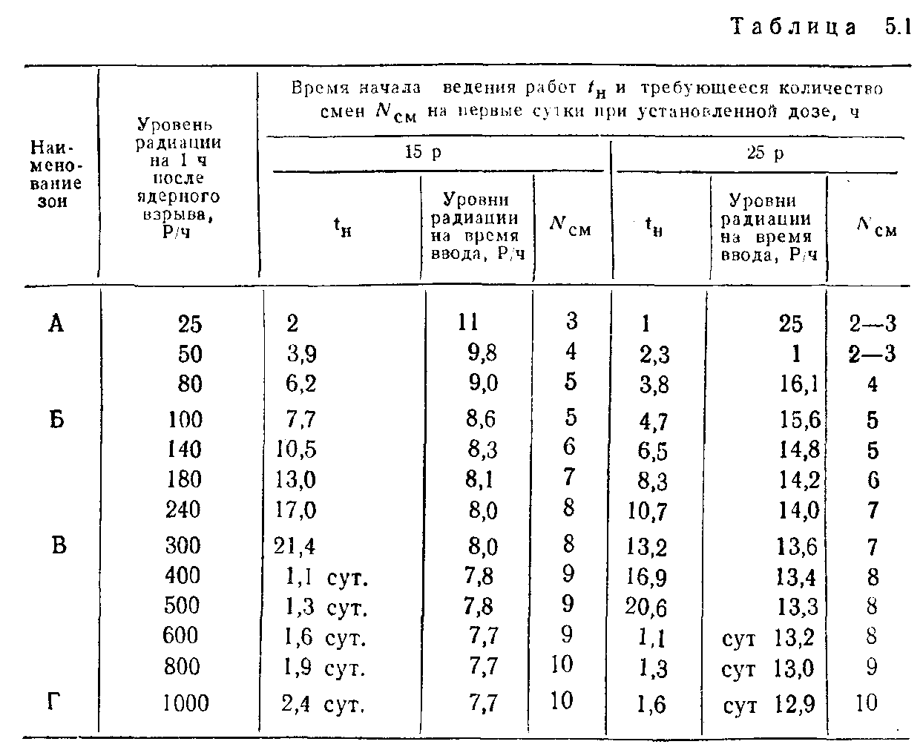

Сводная таблица режимов защиты рабочих, служащих и производственной деятельности объекта дает возможность руководителю предприятия при возникновении радиационной обстановки в условиях чрезвычайных ситуаций быстро принять обоснованное решение по сохранению работоспособности персонала и обеспечению непрерывности выпуска запланированной продукции.
Предусматривается следующий порядок ввода в действие режима защиты: по сигналу оповещения рабочие и служащие объекта укрываются в защитных сооружениях; после возникновения чрезвычайной ситуации выясняется обстановка на объекте; если объект оказался за пределами очага поражения и зон радиоактивного заражения, то возобновляется производственная деятельность в обычном режиме. Если же объект оказался в зоне радиоактивного заражения, а разрушений на нем нет, то в зависимости от уровня радиации на территории объекта вводится соответствующий режим радиационной защиты.

5.3.2. Организация и проведение дозиметрического
и химического контроля

Дозиметрический и химический контроль является составной частью комплекса мероприятии ПР и ПХЗ и проводится с целью оценки работоспособности личного состава формирований ГО, рабочих и служащих и определения порядка их использования, объема медицинской помощи на этапе эвакуации, необходимости и объема санитарной обработки людей, а также дезактивации и дегазации оборудования, техники, транспорта, средств индивидуальной защиты, одежды и др., возможности использования продуктов питания, воды и фуража, оказавшихся в зонах радиоактивного и химического заражения и др.
Дозиметрический и химический контроль организуется штабом, и службами ГО объекта и проводится командирами формирований и силами разведывательных подразделений: группами (звеньями) радиационной, химической и общей разведки; разведчиками-дозиметристами и разведчиками-химиками формирований ГО.
Определение степени заражения (загрязнения) продуктов питания, воды и фуража возлагается на химические и радиометрические лаборатории ГО.
Дозиметрический контроль включает контроль радиоактивного облучения людей и заражения различных поверхностей.
При контроле радиоактивного облучения определяется величина поглощенной дозы излучения людей за время пребывания их на зараженной местности.
Контроль облучения подразделяется на групповой и индивидуальный. Групповой контроль осуществляется по формированиям, цехам (бригадам) с целью получения сведений о средних дозах излучения для оценки и определения категорий работоспособности, Измерители дозы ИД-1 или дозиметры ДКП-50А распределяются из расчета: один на звено, один-два на группу из 10—12 человек или на защитное сооружение ГО. При отсутствии таких технических средств дозы излучения могут быть определены расчетным путем. Индивидуальный контроль необходим для первичной диагностики степени тяжести лучевой болезни облучившегося. С этой целью людям выдаются индивидуальные измерители доз ИД-11. В каждой команде, группе, цехе ведется журнал контроля облучения и периодически суммарную дозу излучения вносят в личную карточку учета. По данным учета доз излучения командирами формирований, начальниками цехов определяется степень работоспособности людей, т. е. возможность выполнения ими своих профессиональных обязанностей в течение определенного времени посыле внешнего облучения.
Контроль степени радиоактивного заражения людей, техники, оборудования, одежды и других предметов осуществляется путем измерения мощности дозы излучения (уровня радиации, мР/ч) на поверхности этих объектов с помощью приборов типа ДП-5.
Степень радиоактивного заражения (загрязнения) продовольствия, воды и фуража определяется в радиометрических лабораториях в единицах удельной активности—Кюри на килограмм (грамм), литр (Ки/кг, Ки/л), сравнивается с допустимой, после чего делается вывод о необходимости проведения специальной обработки.
Химический контроль проводится для определения степени заражения СДЯВ (ОВ) средств индивидуальной защиты, техники, продовольствия, воды, фуража, а также местности и воздуха. На основании контроля определяется возможность действия людей без средств индивидуальной защиты, полнота дегазации техники и сооружений, обеззараживания продовольствия, воды и др.
Химический контроль проводится с помощью приборов химической разведки (ВПХР, ПХР-МВ, ППХР), а также объектовых и полевых химических лабораторий.
Своевременно организованный и правильно проведенный дозиметрический и химический контроль поможет обеспечить сохранение жизнедеятельности и работоспособности людей.

5.3.3. Способы защиты населения при радиоактивном
и химическом заражении местности

Защита населения при радиоактивном загрязнении (заражении)

Основными способами защиты населения при радиоактивном загрязнении (заражении) являются:
оповещение об опасности радиоактивного загрязнения;
укрытие в защитных сооружениях (убежищах, ПРУ), а при их отсутствии — в зданиях с немедленной герметизацией окон, дверей, вентиляционных отверстий и т. п.;
использование индивидуальных средств защиты (противогазов; респираторов), а при их отсутствии — ватно-марлевых повязок;
использование профилактических противорадиационных препаратов из АИ-2;
исключение потребления загрязненных продуктов и воды;
соблюдение правил (режимов) поведения людей на загрязненной территории;
эвакуация при необходимости населения с загрязненных территорий;
ограничение доступа на загрязненную территорию;
санитарная обработка людей, дезактивация одежды, техники, сооружений и других объектов.
Порядок действия и правила поведения людей в зараженном РВ районе определяются радиационной обстановкой.
При умеренном заражении необходимо находиться в ПРУ от нескольких часов до суток, а затем можно перейти в обычное помещение, выход из которого в первые сутки разрешается не более чем на 4 ч. Предприятия и учреждения продолжают работу в обычном режиме.
При сильном заражении находиться в укрытии нужно, до _грех суток, в последующие четверо суток допустимо пребывание в обычном_ помещении, выходить из которого ежесуточно можно не более чем на 3—4 ч. Предприятия и учреждения работают по особому режиму, при этом работы на открытой местности прекращаются на срок от нескольких часов до нескольких суток.
В случае опасного и чрезвычайно опасного заражения продолжительность пребывания в укрытии составляет не менее трех, суток, после чего можно перейти в обычное помещение, но выходить из него следует только при крайней необходимости и на непродолжительное время.
Воду для питья и приготовления пищи следует брать только из водопровода и защищенных колодцев. Все продукты в герметичной таре, а также хранившиеся в холодильниках, шкафах, подполье, в стеклянной и эмалированной посуде, в полиэтиленовых мешках, пригодны к употреблению.
Следует иметь в виду, что радиоактивному загрязнению (заражению) подвергаются лишь верхние слои незащищенных продуктов. Ни в коем случае нельзя Уничтожать продовольствие, зараженное РВ.
После удаления верхнего слоя или спустя некоторое время вследствие естественной дезактивации оно станет пригодным к употреблению.

Защита населения при химическом заражении

Основными способами защиты населения на химически опасных объектах являются:
оповещение об опасности химического заражения;
укрытие в защитных сооружениях (убежищах);
использование индивидуальных средств защиты (противогазов и средств защиты кожи);
применение антидотов и ИПП;
соблюдение режимов доведения (защиты) на зараженной территории;
эвакуация людей из зоны заражения;
санитарная обработка людей, дегазация одежды, территории, сооружений, транспорта, техники, имущества.
При угрозе или возникновении аварии на химически опасном объекте немедленно в соответствии с заранее разработанными планами производится оповещение работающего персонала и проживающего вблизи населения. Население по сигналу оповещения надевает средства защиты органов дыхания и выходит из зоны заражения в указанный район.
Организуется разведка, которая устанавливает место аварии, вид СДЯВ, степень заражения территории, воздуха, состояние людей в зоне заражения, границы зон заражений, направление и скорость ветра в приземном слое и направление распространения зараженного воздуха.
Устанавливается оцепление зон заражения и организуется регулирование движения.
Пораженные после оказания им помощи доставляются в незараженный район, а при необходимости в лечебное учреждение.
Продукты питания и вода, оказавшиеся в зоне заражения, подвергаются проверке на зараженность, после чего принимается решение на их дегазацию или уничтожение.
При выполнении режимов поведения необходимо помнить, что чем скорее люди покинут зараженную местность, тем меньше опасность их поражения.
Преодолевать зараженную территорию следует быстро, стараясь не поднимать пыль и не прикасаясь к окружающим предметам. На зараженной территории нельзя снимать средства защиты, курить, принимать пищу, пить воду.
При обнаружении на коже (руках, шее), одежде капель ОВ необходимо обработать эти места жидкостью из ИПП.
После выхода из района заражения необходимо пройти санитарную обработку со сменой белья и при необходимости всей одежды.

5.3.4. Обеспечение населения и формирований средствами ПР и ПХЗ

Штаб ГО объекта совместно со службами организует накопление, хранение и поддержание в постоянной технической готовности средств индивидуальной защиты органов дыхания, кожи и медицинских средств.
Хранение средств индивидуальной защиты (СИЗ) организуется как можно ближе к рабочим местам (в цехах, отделах, бюро). Если такой возможности нет, то СИЗ хранят на складе (по цехам и отделам). В мирное время это имущество периодически подвергается лабораторному контролю.
Обеспечиваются СИЗ и медицинскими средствами в первую очередь личный состав формирований ГО, а также рабочие и служащие, продолжающие работу в условиях чрезвычайных ситуаций на объекте. Личный состав формирований, кроме того, обеспечивается респираторами.
Все неработающее население, несмотря на то что оно обеспечивается противогазами, должно иметь простейшие средства защиты органов дыхания — ватно-марлевые повязки и противопыльные тканевые маски, изготовляемые самостоятельно или местной промышленностью. Табельными средствами защиты кожи обеспечиваются только формирования ГО для ведения работ в условиях заражения ОВ, РВ, БС и СДЯВ. Дети обеспечиваются средствами защиты органов дыхания.
Выдача СИЗ на объектах народного хозяйства производится по цехам и отделам при угрозе возникновения чрезвычайной ситуации. Население, не занятое в производстве, получает средства защиты по месту жительства. Часть городского населения, возможно, будет получать средства защиты на приемных пунктах в загородной зоне. Одновременно с выдачей противогазов производится подгонка и проверка их технического состояния.

5.4. УКРЫТИЕ НАСЕЛЕНИЯ В ЗАЩИТНЫХ СООРУЖЕНИЯХ

Защитные сооружения предназначаются для защиты людей от последствий аварий (катастроф) и стихийных бедствий, а также от поражающих факторов ОМП и обычных средств нападения, воздействия вторичных поражающих факторов ядерного взрыва.
Защитные сооружения подразделяются:
по назначению: для защиты населения, для размещения органов управления (KП, ПУ, УС) и медицинских учреждений;
по месту расположения встроенные, отдельно стоящие, метрополитены, в горных выработках;
по срокам строительства возводимые заблаговременно и быстровозводимые;
по защитным свойствам убежища и противорадиационные укрытия (ПРУ), а также простейшие укрытия—щели (открытые и перекрытые).

5.4.1. Убежища

■ Вы должны знать, где расположены убежища и укрытия по месту вашей учебы, работы и жительства.

Убежища обеспечивают наиболее надежную защиту людей от всех поражающих факторов (высоких температур и вредных газов в зонах пожаров, взрывоопасных, радиоактивных и сильнодействующих ядовитых веществ, обвалов и обломков разрушенных зданий и сооружений и др.), а также ОМП и обычных средств нападения.
Убежища по своим защитным свойствам делятся на пять классов—по вместимости: на малые (150—300 чел.), средние (300—600 чел.) .большие (более 600 чел.); по месту расположения: на встроенные, отдельно стоящие, метрополитены и в горных выработках; по обеспечению фильтровентиляционными устройствами (ФВУ): с ФВУ промышленного изготовления и упрощенным оборудованием из подручных материалов; по срокам строительства: построенные заблаговременно и быстровозводимые.
Убежища должны возводиться с учетом следующих основных требований:
1. Обеспечивать непрерывное пребывание в них людей не менее двух суток.
2. Строиться на участках местности, не подвергающихся затоплению.
3. Быть удаленными от линий водостока и напорной канализаций. Не допускается прокладка транзитных инженерных коммуникаций через убежища.
4. Иметь входы и выходы с той же степенью защиты, что и основные помещения, а на случай завала — аварийные выходы.
Убежища должны быть оборудованы:
вентиляцией;
санитарно-техническими устройствами;
средствами очистки воздуха от ОВ, РВ и БС.
Убежище состоит из основных и вспомогательных помещений (рис. 5.1).
К основным относятся помещения для укрываемых, пунктов управления и медпунктов, а в убежищах лечебных учреждений также операционно-перевязочные и предоперационно-стерилизационные. К вспомогательным относятся фильтровентиляционные помещения (ФВП), санитарные узлы, защищенные дизельные
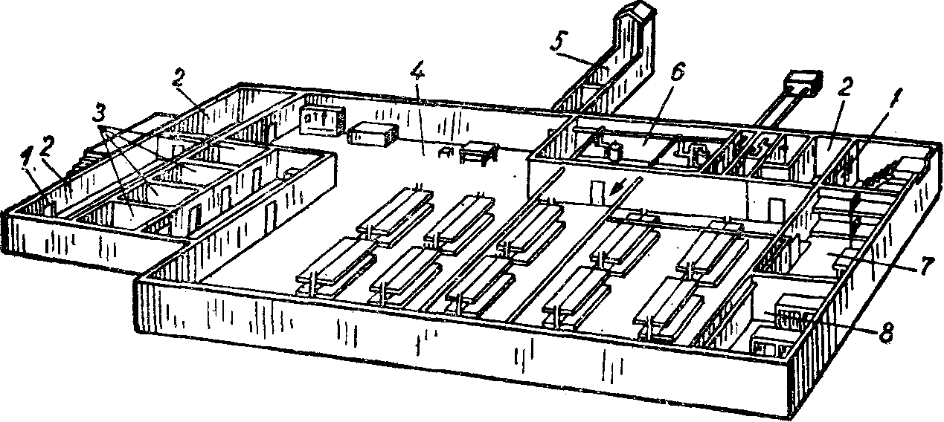

Рис. 5.1. План убежища: 1—защитно-герметические двери; 2—шлюзовые камеры (тамбуры); 3—санитарно-бытовые отсеки; 4—основное помещение для размещения людей; 5—галерея и оголовок аварийного выхода; 6— фильтровентиляционная камера; 7—кладовая для продуктов питания; 8— медицинская комната (помещения 7 и 8 могут не устраиваться)

электростанции (ДЭС), помещения для, хранения продовольствия, тамбур-шлюзы, тамбуры, станция перекачки и помещение для кислородных баллонов, а в убежищах лечебных учреждений также буфетные и санитарные комнаты.
В помещениях для укрываемых норма площади на одного человека составляет 0,5 м² при двухъярусном и 0,4 м² при трехъярусном расположении нар, в рабочих помещениях пунктов управления — 2 м² на одного работающего.
В помещениях устанавливаются двух- или трехъярусные нары: нижние—для сидения из расчета 0,45 х 0,45 м на человека, верхние—для лежания из расчета 0,55 х 1,8 м на человека. Количество мест для лежания должно составлять 20 % вместимости убежища при двухъярусном расположении нар и 30 %— при трехъярусном.
В убежищах в необходимом количестве размещают оборудование, мебель, приборы, инструменты, ремонтные материалы, противопожарное и медицинское имущество и др.
Система воздухоснабжения должна обеспечивать очистку наружного воздуха, требуемый его обмен.
Система воздухоснабжения убежища включает в себя: оголовки, воздухозаборы, противовзрывные устройства, а также предфильтры, фильтры, вентиляторы, гермоклапаны (которые могут входить в состав фильтровентиляционных комплектов и агрегатов) и устройства регенерации и кондиционирования воздуха.
Снабжение убежищ воздухом осуществляется с помощью фильтровентиляционных систем по режиму чистой вентиляции, когда воздух очищается только от пыли в противопыльных фильтрах (режим 1)7 и фильтровентиляции, когда воздух очищается от ОВ, РВ, БС в фильтрах-поглотителях (режим II).
В местах, где возможна загазованность приземного слоя воздуха СДЯВ и продуктами горения, в убежищах следует предусматривать режим изоляции и регенерации внутреннего воздуха (режим III) и создание подпора.
Количество наружного воздуха, подаваемого в убежище, принимается:
при режиме I от 8 до 13 м³/чел. в час (в зависимости от того, в какой климатической зоне расположено убежище),
при режиме II—2 м³/чел. в час.
В убежищах, расположенных в 3-й и 4-й климатических зонах, где средняя температура самого жаркого месяца составляет соответственно 25...30° С и более 30° С, для режима II допускается увеличение количества подаваемого воздуха до 10 м³/чел. в час.
Электроснабжение убежищ необходимо для питания электродвигателей системы воздухоснабжения, откачки фекальных вод, освещения и осуществляется от сети города (предприятия).
При невозможности использования электроэнергии городской сети в убежищах применяются защищенные источники электроснабжения — дизельные электростанции (ДЭС).
В убежищах без ДЭС предусматриваются местные источники освещения (переносные электрические фонари, аккумуляторные светильники и др.), а обеспечение воздухом осуществляется с помощью электроручных вентиляторов.
Каждое убежище должно иметь телефонную связь с пунктом управления предприятия и громкоговорители, подключенные к городской и местным радиотрансляционным сетям.
Водоснабжение и канализация убежищ осуществляются на базе городских и объектовых водопроводных и канализационных сетей. На случай их отключения или повреждения создаются аварийные запасы воды (из расчета 3 л/чел, в сут.) и аварийные резервуары для сбора стоков.
Запас продуктов питания создается из расчета не менее чем на двое суток для каждого укрываемого.
Отопление убежищ осуществляется от отопительной сети предприятия (здания) по самостоятельным ответвлениям, отключаемым при заполнении убежища людьми.
Трубы инженерных сетей внутри убежища окрашиваются в соответствующий цвет: белый—воздухозаборные трубы режима чистой вентиляции; желтый—воздухозаборные трубы режима фильтровентиляции; красный—трубы режима вентиляции при пожаре (до теплоемкого фильтра); черный—трубы электропроводки; зеленый—водопроводные трубы; коричневый— трубы системы отопления. На всех трубах (кроме труб электропроводки) в местах их ввода стрелками указывают направление движения воздуха или воды.
При угрозе возникновения чрезвычайной ситуации при недостатке заблаговременно построенных убежищ строятся быстровозводимые убежища из готовых строительных элементов (сборного железобетона, элементов коллекторов инженерных сооружений городского подземного хозяйства и др.). В них также должны быть помещения для укрываемых (высотой не менее 1,9 м), места для размещения ФВУ простейшего или промышленного изготовления, санузел, входы и выходы, аварийный выход, аварийный запас воды, продуктов.
Внутреннее оборудование быстровозводимых убежищ такое же, как и заблаговременно построенных, но с упрощенными ФВУ. Так, фильтры в воздухозаборниках делаются из материи—по режиму чистой вентиляции и песчано-гравийные—по режиму фильтровентиляции; связь—телефонная и с помощью репродукторов; освещение—с помощью электрофонарей, аварийное—с помощью свечей.
Вместимость быстровозводимых убежищ—от 50 до 300 человек.
Строительство быстровозводимых убежищ должно планироваться заранее применительно к конкретным потребностям того или иного объекта народного хозяйства и обеспечиваться необходимой документацией.
В современных городах имеются многочисленные подземные сооружения различного назначения, которые можно использовать в качестве убежищ после некоторого их дооборудования (установки защитно-герметических устройств, оборудования системы фильтровентиляции и др.). К ним относятся; метрополитены, транспортные и пешеходные туннели, заглубленные части зданий.

5.4.2. Противорадиационные укрытия

■ Вы должны уметь оборудовать или строить укрытие.

Противорадиационными укрытиями называются негерметические защитные, сооружения, обеспечивающие защиту укрывающихся в них людей в условиях чрезвычайных ситуаций.
К ПРУ можно отнести только специально построенные сооружения (заблаговременно или быстро), но и сооружения хозяйственного назначения (погреба, подполья, овощехранилища и т. д.),приспособленные под укрытия, и обычные жилые строения (рис. 5.2).
Защитные свойства укрытий определяются коэффициентом ослабления радиации, который зависит от толщины ограждающих конструкций, свойств материала, из которого изготовлены конструкции, а также от энергии гамма-излучения. Например, подвалы деревянных домов ослабляют радиацию в 7—12 раз, а каменных — в 200—300 раз.
В ПРУ вместимостью свыше 50 человек должно быть не менее двух входов размером 80х180 см, причем желательно,

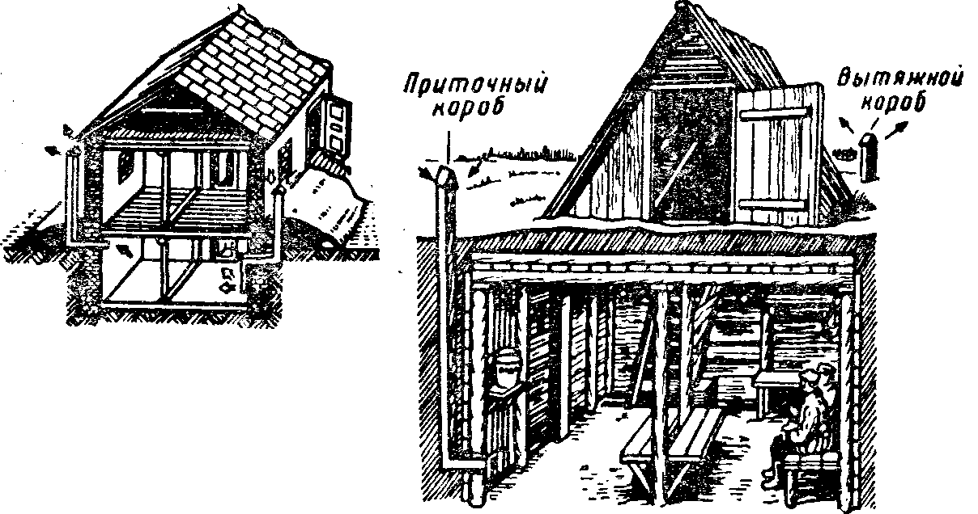

Рис. 5.2. Приспособление под укрытия подвалов (а) и погребов (б)

чтобы они были расположены в противоположных концах укрытия под углом 90° друг к другу.
ПРУ или сооружения, оборудованные под укрытия людей, могут не иметь системы воздухоснабжения. Поэтому состав воздуха в таких укрытиях непрерывно ухудшается. Вследствие этого пребывание в них людей ограничивается 4—6 ч.
При переоборудовании различных сооружений под ПРУ заделывают оконные проемы (на всю их толщину) кирпичом или другим равноценным материалом. Перекрытия усиливают слоем песка, шлака или просто земли толщиной до 20 см. Тщательно заделывают трещины, щели, отверстия в стенах, в местах примыкания оконных и дверных проемов.
Дверь тщательно подгоняют к ее раме и обивают плотной тканью или войлоком. В тамбуре, оборудуемом при входе, устанавливают дополнительную дверь или плотный занавес. Выступающие части стен обсыпают грунтом. По возможности оборудуются один приточный и один вытяжной короба (при отсутствии средств подачи воздуха в укрытие).
Для хранения продуктов питания и воды в стенах ПРУ делают ниши, частично или полностью оборудованные защитными завесами. В этих случаях вода должна храниться в хорошо закрываемых термосах, баках и других сосудах, а пища должна быть плотно завернута в целлофановые или полиэтиленовые мешки (пакеты). Следует иметь в виду, что при наличии РВ в укрытии прием пищи и воды запрещается.
Для предотвращения попадания РВ в ПРУ (убежище) при входе в него с зараженных участков местности следует перед тамбуром удалить радиоактивную пыль с верхней одежды и обуви (стряхиванием, сметанием, протиранием ветошью и т. д.) и в тамбуре осторожно снять одежду (средства защиты) и обувь. После этого можно входить в укрытие.
В первые 3—5 ч после начала радиоактивного заражения входные двери и вентиляционные отверстия должны быть закрыты. За это время уровни радиации на местности резко снижаются, а радиоактивная пыль в основном оседает. По истечении 4—6 ч укрытие необходимо проветрить. Но не следует устраивать сквозняки. Укрываемые, надев средства защиты, выходят на 15—20 мин из укрытия, и на это время открываются вентиляционные задвижки. Если уровень радиации на местности достаточно высокий, то на период проветривания укрываемые могут остаться в средствах защиты органов дыхания в укрытиях.
В укрытиях вместимостью более 50 человек устанавливается принудительная вентиляция с ручным или электрическим приводом.
Каждые 2—3 суток все поверхности и предметы в ПРУ необходимо протирать влажной тряпкой, а пол постоянно поддерживать во влажном состоянии.

5.4.3. Укрытия простейшего типа

■ Вы должны уметь строить простейшие укрытия.

В системе защиты населения особо важное значение имеет строительство простейших укрытий типа щелей. Щель является простым по конструкции массовым защитным сооружением, строительство которого может быть выполнено населением за короткий срок. Щель может быть открытой или перекрытой. Открытая щель уменьшает дозы излучения от радиоактивного заражения в 2—3 раза (без дезактивации щели) и до 20 раз (после дезактивации щели). Перекрытая щель соответственно снижает дозу излучения от радиоактивного заражения в 40— 50 раз.
Щель представляет собой ров глубиной 200 см, шириной поверху 120 см и по дну 80 см, длиной—по количеству укрываемых (рис. 5.3). Щель на 10 человек, например, имеет длину 8—10 м, в ней рекомендуется оборудовать 7 мест для сидения и 3—для лежания. Строительство ее проводится в два этапа: вначале отрывается и оборудуется открытая щель, а затем она перекрывается. Перекрытие щели делают из бревен диаметром 18—20 см, брусьев, железобетонных плит и из других прочных материалов. Сверху этого перекрытия укладывают гидроизоляцию из рубероида, полиэтиленовой пленки или слоя мятой глины толщиной 20—30 см, а затем насыпают слой грунта толщиной 70—80 см и накрывают дерном. Для строительства простейших укрытий типа щели (на 3—4 человека) можно применять

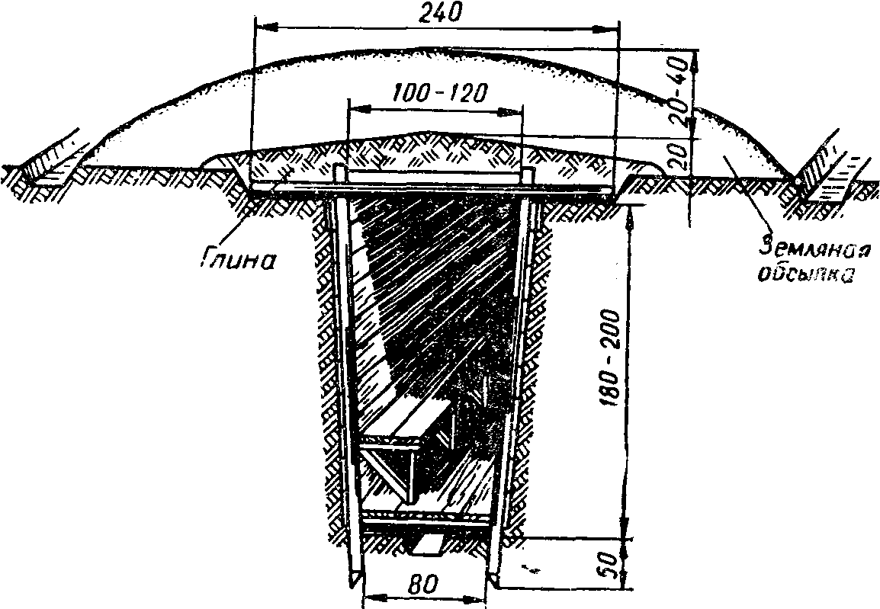

Рис .5.3. Перекрытая щель (размеры даны в сантиметрах)

фашины из хвороста, камыша и других подручных материалов.
Щель на 20—40 человек отрывается в виде нескольких прямолинейных участков, расположенных под прямым углом друг к другу. Длина каждого участка не более 10 м, а длина щели определяется из расчета не менее 0,5—0,6 м на одного укрываемого при общей вместимости не более 40 человек. Нормальная вместимость щели—10—15 человек.
Входы в щель устраивают под прямым углом к первому прямолинейному участку, при этом в щелях вместимостью до 20 человек делают один вход, а более 20—два на противоположных концах. Вдоль одной из стен устраивают скамью для сидения, а в стенах — ниши для хранения продуктов и бочек с водой.
В дальнейшем защитные свойства щели должны повышаться и доводиться до уровня ПРУ.
Служба убежищ и укрытий ГО объекта разрабатывает необходимые планирующие документы и распределяет защитные сооружения по цехам и отделам исходя из численности рабочих и служащих. Главным критерием при этом является быстрота заполнения защитных сооружений.
Защитные сооружения обслуживаются специальными формированиями, личный состав которых готовит сооружения к приему людей, организует их заполнение, обеспечивает правильную эксплуатацию, а при выходе их из строя—эвакуацию людей. Командир формирования должен знать правила эксплуатации размещенного в убежище оборудования.
При угрозе возникновения чрезвычайной ситуации формирования готовят защитные сооружения к приему укрываемых, а с поступлением сигналов оповещения следят за его равномерным заполнением, после чего закрывают все входы и переключают систему воздухоснабжения на режим фильтровентиляции.

5.5. ИСПОЛЬЗОВАНИЕ СРЕДСТВ
ИНДИВИДУАЛЬНОЙ ЗАЩИТЫ

■ Никогда и нигде не забывайте о средствах индивидуальной защиты. Умейте ими пользоваться. Научился пользоваться сам, научи товарища.

5.5.1. Назначение и классификация средств индивидуальной защиты

Средства индивидуальной защиты (СИЗ) предназначены для защиты человека от попадания внутрь организма, на кожные покровы и повседневную одежду РВ, ОВ и БС. В условиях возникновения чрезвычайных ситуаций никакие защитные мероприятия ГО не исключают применение СИЗ населением страны; при необходимости они могут быть использованы людьми даже при нахождении в убежищах и ПРУ.
СИЗ по своему предназначению делятся на средства защиты органов дыхания, глаз и кожи лица и средства защиты кожи. По способу контактирования человека с внешней средой ТИЗ делятся на изолирующие и фильтрующие.
Кроме средств индивидуальной защиты, существуют медицинские средства защиты.

5.5.2. Средства защиты органов дыхания

Фильтрующие противогазы. Фильтрующий противогаз предназначен для защиты органов дыхания, глаз, кожи лица от воздействия 0В, РВ, БС, СДЯВ, а также различных вредных примесей, присутствующих в воздухе.
В настоящее время имеются фильтрующие гражданские противогазы различной модификации и промышленные противогазы.
В системе ГО страны для защиты населения используются следующие фильтрующие противогазы: для взрослого населения — ГП-5, ГП-5М, ГП-7, ГП-7В; для детей—ПДФ-Ш, ПДФ-Д, ПДФ-2ш, ПДФ-2Д, КЗД.
В состав комплекта гражданского фильтрующего противогаза ГП-5 входят два основных элемента: фильтрующе-поглощающая коробка ГП-5 и лицевая часть ШМ-62у. Кроме того, противогаз комплектуется сумкой, наружными утеплительными манжетами НМУ-1 и коробкой с незапотевающими пленками (рис. 5.4).
Внутри фильтрующе-поглощающей коробки ГП-5 расположены противоаэрозольный фильтр и шихта. Лицевая часть ШМ-62у представляет собой шлем-маску, изготовленную на основе резины из натурального или синтетического каучука. В шлем-маску вмонтированы очковый узел и клапанная коробка. Клапанная коробка имеет один вдыхательный и два выдыхательных клапана и служит для распределения потоков воздуха. Незапотевающие пленки изготавливаются из целлюлозы и имеют одностороннее желатиновое покрытие. Они устанавливаются с внутренней стороны стекол противогаза желатиновым покрытием к глазам и фиксируются прижимными кольцами. Желатин равномерно впитывает конденсированную влагу, тем самым

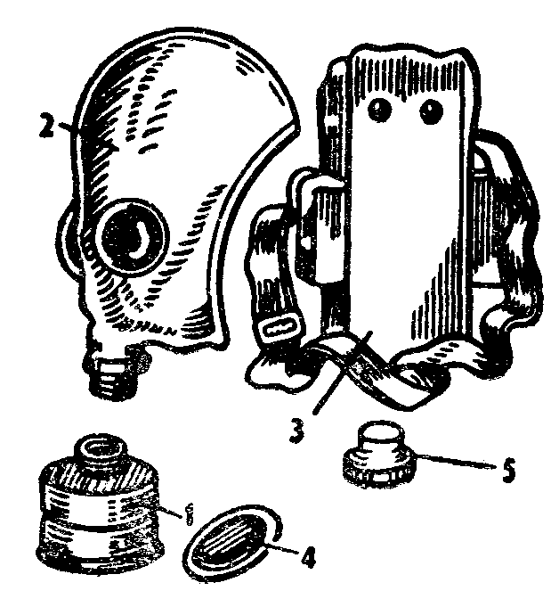

Рис. 5.4. Гражданский фильтрующий противогаз ГП-5: 1 — фильтрующе-поглощающая коробка ГП-5; 2—лицевая часть ШМ-62у;3 —сумка; 4 — коробка с незапотевающими пленками; 5 — наружные утеплительные манжеты

сохраняется прозрачность пленки. Утеплительные манжеты используются только зимой при температуре ниже —10° С. Манжета надевается на обойму очков с внешней стороны. Пространство между стеклами манжет и очков предохраняет очки шлем-маски от замерзания.
Противогаз ГП-5м отличается от противогаза ГП-5 шлем-маской. Шлем-маска ШМ-ббму, входящая в комплект противогаза ГП-5м, в отличие от ШМ-62у имеет переговорное устройство мембранного типа и вырезы для ушей.
В состав комплекта фильтрующего противогаза ГП-7 входят: фильтрующе-поглощающая коробка ГП-7к, лицевая часть в виде маски гражданского противогаза (МГП), сумка, гидрофобный трикотажный чехол, коробка с незапотевающими пленками, утеплительные манжеты. Фильтрующе-поглощающая коробка ГП-7к по конструкции аналогична коробке ГП-5, но с улучшенными характеристиками. Лицевая часть МГП представляет собой маску объемного типа с наголовником в виде резиновой пластины с пятью лямками и уступами для регулирования. Гидрофобный трикотажный чехол надевается на противогазовую коробку и служит для предохранения ее от заражения, снега, пыли и влаги.
В состав комплекта противогаза ГП-7 В входит лицевая часть МГП-В, которая аналогична лицевой части МГП, но дополнительно под переговорным устройством имеет приспособление для приема воды, представляющее собой резиновую трубку с мундштуком и ниппелем. Оно может подсоединяться с помощью специальной крышки к фляжке.
Детский фильтрующий противогаз ПДФ-Ш предназначен для детей школьного возраста от 7 до 17 лет, а противогаз ПДФ-Д—для детей в возрасте от 1,5 до 7 лет. Противогазы ПДФ-Ш, ПДФ-Д комплектуются фильтрующе-поглощающими коробками ГП-5 и лицевыми частями МД-3 или ШМ-62у. Лицевая часть МД-3 представляет собой объемную маску из мягкой эластичной резины с очками и наголовником. В корпус маски вмонтирован металлический патрубок, в котором в середине размещается клапан вдоха. На патрубке вдоха крепится соединительная гофрированная трубка. В нижней части корпуса маски находится узел выдоха, в котором размещены два выдыхательных клапана. Клапаны выдоха закреплены в пластмассовых седловинах таким образом, что между ними образуется небольшая камера. Фиксация клапанов в резиновом патрубке обеспечивается за счет съемной пластмассовой втулки, которая надевается на резиновый патрубок. Снаружи узел выдоха защищен пластмассовым экраном. Корпус маски имеет пять лапок для присоединения с помощью пластмассовых пряжек наголовника, служащего для закрепления маски на голове. Наголовник аналогичен лицевой части МГП.
Камера защитная детская (КЗД) предназначена для защиты детей в возрасте до 1,5 лет от ОВ, РВ и БС в интервале температур от 30° С до —30° С. В комплект входит камера защитная детская КЗД, накидка для защиты от атмосферных осадков, картонная коробка и полиэтиленовый мешок для хранения камеры.
Основным узлом камеры является оболочка, которая представляет собой мешок из прорезиненной ткани. Оболочка монтируется на разборном металлическом каркасе, который вместе с поддоном образует кроватку-раскладушку. В оболочку камеры вмонтированы два диффузно-сорбирующих элемента, через которые воздух снаружи, очищаясь, проникает внутрь камеры. Для наблюдения за ребенком в оболочке камеры имеется два смотровых окна, а для ухода — рукавицы из прорезиненной ткани. Ребенок помещается в камеру через специальное отверстие, которое герметизируется. Переносится камера с помощью плечевой тесьмы. Непрерывный срок пребывания ребенка в камере—до 6 ч. Подготовленная к использованию камера весит около 4 кг.
Противогаз будет являться надежным средством защиты, если он исправен и его лицевая часть подобрана по размеру. Правильно подобранная шлем-маска (маска) должна плотно прилегать к лицу, не вызывая болевых ощущений. Для подбора необходимого размера шлем-маски нужно измерить голову по замкнутой линии, проходящей через макушку, щеки и подбородок. Измерение округляют до 0,5 см. При величине измерения до 63 см берут нулевой рост, от 63,5 до 65,5 см — первый, от 66 до 68 см—второй, от 68,5 до 70,5 см (для ШМ-ббму от 68,5 и более) —третий, от 71 см и более—четвертый рост шлем-маски.
Подбор маски М-49 осуществляется по результату измерения высоты лица, т. е. расстояния между точкой наибольшего углубления переносицы и самой нижней точкой подбородка на средней линии оси лица. При величине измерения от 99 до 109 мм берут первый рост, от 109 до 119 мм—второй и от 119 мм и выше—третий рост маски.
Для подбора маски любого детского противогаза измеряют высоту лица, затем по таблице 5.2 определяют необходимый рост маски. При подборе шлем-маски для противогазов ПДФ-Ш
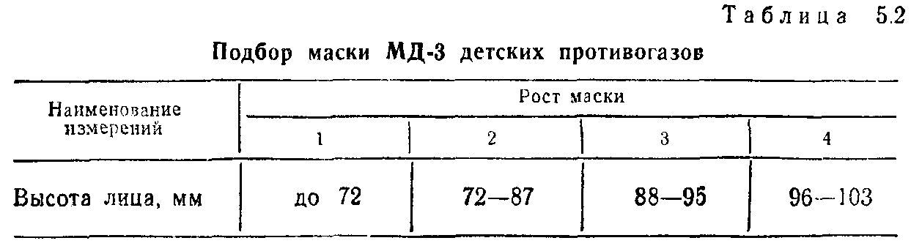

измерения проводят так же, как при подборе шлем-маски для взрослых противогазов.
Правильно подобранная лицевая часть должна плотно прилегать к лицу ребенка и не смещаться при резких поворотах головы, для этого она должна придерживаться за патрубки вдоха и выхода.
Получив противогаз, необходимо осмотреть и проверить на исправность все его части, затем правильно собрать и проверить противогаз на герметичность. Проверенный и исправленный противогаз в собранном виде укладывают в сумку.
Противогаз носят уложенным в сумку на левом боку, клапаном от себя, плечевая лямка сумки—через правое плечо. Верх сумки должен быть на уровне талии, клапан застегнут. Противогаз может быть в трех положениях: «походном», «наготове» и «боевом».
В «походном» положении — когда нет непосредственной угрозы возникновения чрезвычайной ситуации—сумка с противогазом находится в положении, указанном выше.
В положении «наготове» противогаз переводят по команде «Противогаз готовь!». При этом сумку с противогазом надо закрепить поясной тесьмой на левом боку, клапан сумки отстегивается.
В «боевое» положение (противогаз надет) противогаз переводят по команде «Газы!», а также самостоятельно при обнаружении признаков радиоактивного заражения, применения ОВ и БС. При переводе противогаза в «боевое» положение необходимо: затаить дыхание и закрыть глаза, снять головной убор, вынуть противогаз из сумки, надеть лицевую часть (маску или шлем-маску), сделать резкий выдох, открыть глаза, надеть головной убор и застегнуть клапан сумки. Противогаз считается надетым правильно, если стекла очков узла лицевой части находятся против глаз, шлем-маска (маска) плотно прилегает к лицу, тесемки крепления маски не перекручены.
Снимается противогаз по команде непосредственного начальника (командира) «Противогаз снять!». Самостоятельно противогаз может быть снят только в случае, если станет достоверно известно о том, что опасность миновала. Снятую шлем-маску (маску) после обеззараживания следует вывернуть, тщательно протереть или просушить и только после этого можно уложить ее в сумку.
Промышленные противогазы. Существует несколько марок промышленных фильтрующих противогазов, которые являются индивидуальным средством защиты органов дыхания и зрения рабочих различных отраслей промышленности, сельского хозяйства от воздействия вредных веществ (газов, паров, пыли, дыма и тумана), присутствующих в воздухе. Промышленные противогазы комплектуются лицевыми частями от гражданских противогазов. В зависимости от состава вредных веществ противогазовые коробки специализированы по назначению и могут содержать в себе один или несколько специальных поглотителей или поглотитель и аэрозольный фильтр. По внешнему виду коробки различного назначения отличаются окраской и буквенными обозначениями (табл. 5.3).

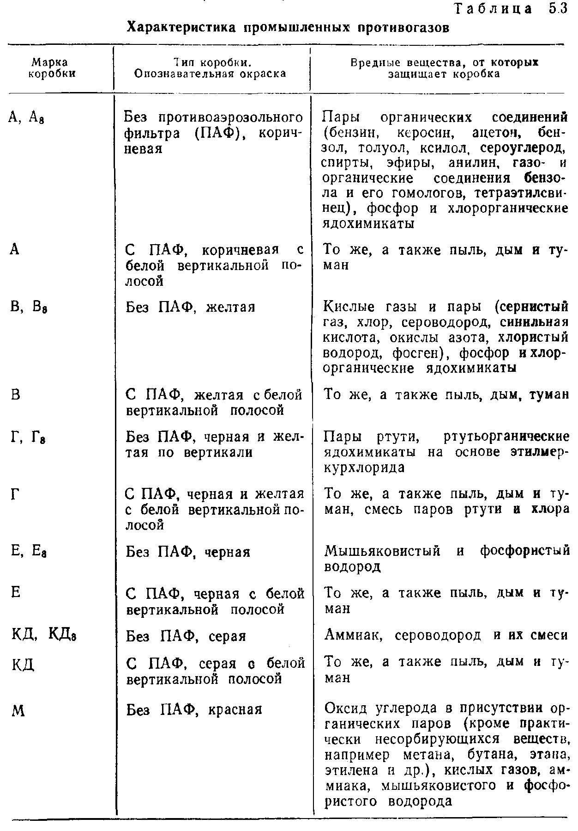

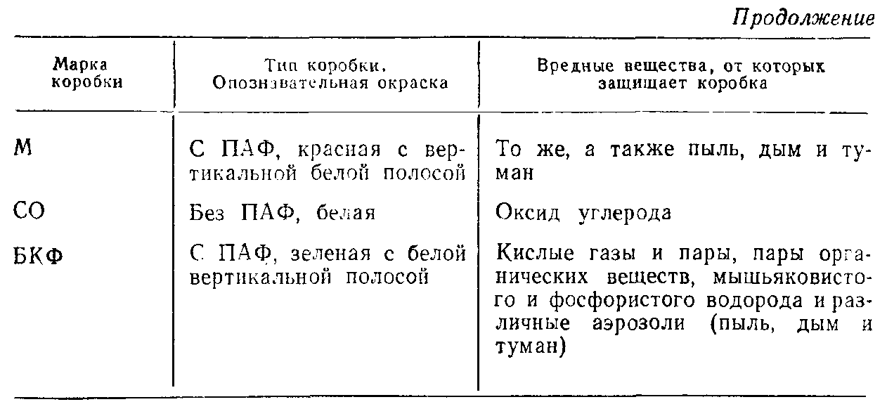

Примечания:
1. При пользовании противогазом марки Г необходимо вести учет времени работы каждой коробки. По истечении 100 и 80 ч соответственно для марок Г без ПАФ и Г с ПАФ они считаются отработанными и должны заменяться новыми.
2. Отработка фильтрующих коробок марок М и СО определяется по увеличению массы. При увеличении массы коробок М на 35 г и коробок СО на 50 г по сравнению с первоначальной (на корпусе эта масса указана) коробки считаются отработанными и заменяются новыми.

Изолирующие противогазы. Изолирующие противогазы являются специальными средствами защиты органов дыхания, глаз и кожи лица от любых вредных примесей, находящихся в воздухе, независимо от их свойств и концентраций. Они используются также в тех случаях, когда невозможно применение фильтрующих противогазов, например при наличии в воздухе очень высоких концентраций ОВ или любой вредной, примеси, кислорода менее 16%, а также при работе под водой на небольшой глубине.
По принципу действия изолирующие противогазы делятся на две группы: противогазы на основе химически связанного кислорода (ИП-4, ИП-5) и на основе сжатого кислорода или воздуха (КИП-7, КИП-8).
Исходя из принципа защитного действия, основанного на полной изоляции органов дыхания от окружающей среды, время пребывания в изолирующем противогазе зависит не от физико-химических свойств ОВ, РВ и БС, от их концентраций и т. д., а от запаса кислорода и характера выполняемой работы. Изолирующими противогазами обеспечиваются аварийно-спасательные подразделения ГО.
Респираторы. Респираторы существуют нескольких типов. Они применяются для защиты органов дыхания от радиоактивной и грунтовой пыли. В системе ГО для взрослого населения наибольшее применение нашел респиратор Р-2 и ШБ-1 («Лепесток») .

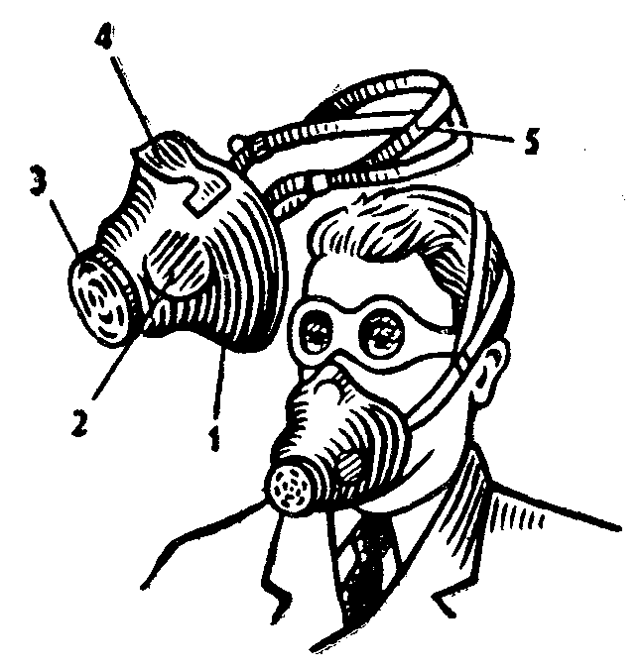

Рис. 5.5. Респиратор Р-2: 1 — полумаска; 2—клапан вдоха; 3—клапан выдоха; 4—носовой зажим; 5 — оголовье

Респиратор Р-2 представляет собой фильтрующую полумаску с оголовьем. Маска снабжена двумя клапанами вдоха и одним клапаном выдоха с предохранительным экраном. Наружная часть полумаски изготовлена из полиуретанового пенопласта зеленого цвета, а внутренняя—из тонкой воздухонепроницаемой полиэтиленовой пленки, в которую вмонтированы два клапана вдоха. Между полиуретаном и полиэтиленом расположен фильтр из полимерных волокон. Респиратор имеет носовой зажим, предназначенный для поджима полумаски к лицу в области переносицы (рис. 5.5).
Принцип действия респиратора основан на том, что при вдохе воздух последовательно проходит через фильтрующий полиуретановый слой маски, где очищается от грубодисперсной пыли, а затем через фильтрующий полимерный волокнистый материал, в котором происходит очистка воздуха от тонкодисперсной пыли. После очистки вдыхаемый воздух через клапаны вдоха попадает в подмасочное пространство и в органы дыхания. При выдохе воздух из подмасочного пространства выходит через клапан выдоха.
Респираторы Р-2 изготавливаются трех ростов, для подбора которых измеряют высоту лица: 99—109 мм—1-й рост, 109— 119 мм—2-й и более 119 мм—3-й. По заказу ГО для детей младшего возраста дополнительно выпускаются респираторы нулевого размера.
До выдачи в пользование респираторы хранятся в заводской упаковке, запаянные в полиэтиленовые пакеты. После вскрытия полиэтиленовый пакет с респиратором закрывают с помощью пластмассового кольца. В таком виде респиратор хранится в противогазовой сумке под лицевой частью противогаза.
Чтобы подогнать респиратор Р-2, нужно: проверить его исправность, надеть полумаску на лицо так, чтобы подбородок и нос разместились внутри нее, одна нерастягивающаяся тесьма оголовья располагалась бы на теменной части головы, а другая—на затылочной; с помощью пряжек, имеющихся на тесемках, отрегулировать их длину (для чего следует снять полумаску) таким образом, чтобы надетая полумаска плотно прилегала к лицу, на подогнанной надетой полумаске прижать концы носового зажима к носу.
Надевание респиратора производится по команде «Респиратор надеть!» или самостоятельно. Делается это так же, как и при его подгонке. При надевании респиратора не следует сильно прижимать полумаску к лицу и обжимать носовой зажим. После снятия респиратора необходимо произвести его дезактивацию—удалить пыль с наружной части полумаски с помощью щетки или вытряхиванием. Внутреннюю поверхность полумаски необходимо протереть тампоном и просушить, после чего респиратор необходимо вложить в полиэтиленовый пакет, который закрыть кольцом и убрать в противогазовую сумку.
Респиратор ШБ-1 («Лепесток») широко применялся в Чернобыле при ликвидации аварии на АЭС и хорошо зарекомендовал себя. Это респиратор одноразового пользования, безразмерный, в качестве фильтрующего элемента используется ткань Петрянова.
Простейшие средства защиты органов дыхания изготавливаются самим населением. Они рекомендуются в качестве массового средства защиты органов дыхания от РВ и БС. Для защиты от 0В они, как и респираторы, непригодны. К простейшим средствам защиты органов дыхания относятся противопыльные тканевые маски ПТМ-1 и ватно-марлевые повязки. Каждый человек должен иметь их по месту жительства или по месту работы.

5.5.3. Средства защиты кожи

По принципу защитного действия средства защиты кожи подразделяются на изолирующие и фильтрующие. Изолирующие средства защиты кожи. изготовляются из воздухонепроницаемых материалов, обычно специальной эластичной и морозостойкой прорезиненной ткани. Они могут быть герметичными и негерметичными. Герметичные средства защиты закрывают, все тело и защищают от паров и капель ОВ, негерметичные—только от капель ОВ. Наряду с защитой от ОВ они предохраняют кожные покровы и обмундирование от заражения РВ и БС. К изолирующим средствам защиты кожи относятся защитные комбинезон и костюм, легкий защитный костюм Л-1 и общевойсковой защитный комплект.
Защитный комбинезон (рис. 5.6) состоит из сшитых в одно целое куртки, брюк и капюшона. Костюм отличается от комбинезона тем, что куртка с капюшоном и брюки изготовлены раздельно. В комплект комбинезона и костюма входят, кроме того, подшлемник, резиновые сапоги и резиновые перчатки. Защитные комбинезоны и костюмы в зависимости от роста человека выпускаются трех размеров: 1-й—для людей ростом до 165 см, 2-й—от 165 до 172 см, 3-й—выше 172 см.

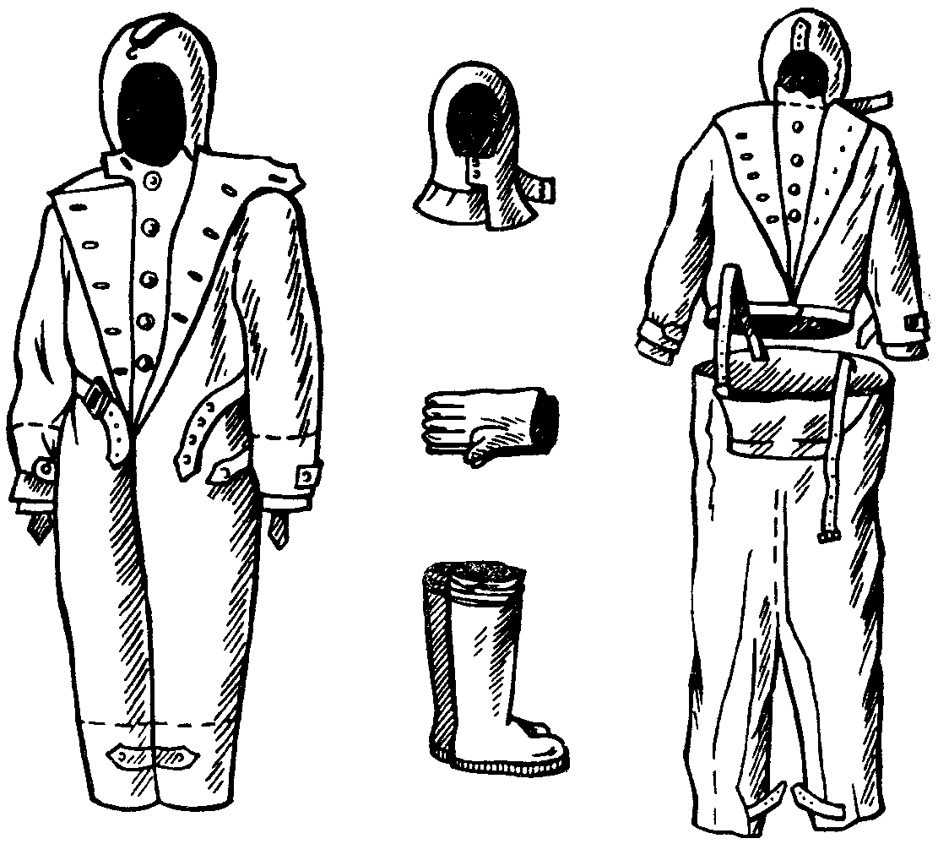

Рис. 5.6. Защитный комбинезон (слева) и костюм. Между рисунками комбинезона и костюма показаны (сверху вниз) подшлемник, резиновые перчатки и резиновые сапоги, используемые в комплекте с этими средствами защиты

Легкий защитный костюм Л-1 (рис. 5.7) состоит из рубахи с капюшоном, брюк, сшитых вместе с чулками, двупалых перчаток и подшлемника. Размеры Л-1 аналогичны размерам защитного комбинезона (костюма). Л-1 используется в разведывательных подразделениях ГО.
Общевойсковой защитный комплект (ОЗК) состоит из защитного плаща ОП-1 и защитных чулок, перчаток. Защитные перчатки зимние—двупалые, летние—пятипалые (резиновые). Защитный плащ имеет рукава и капюшон. Плащ выпускается пяти размеров: 1-й—для людей ростом до 165 см, 2-й—от 165 до 170 см, 3-й—от 171 до 175 см, 4-й—от 176 до 180 см, 5-й—выше 180 см. Подошва защитных чулок имеет резиновую основу. Чулки надеваются поверх обычной обуви и крепятся к ногам с помощью хлястиков, а к поясному ремню—с помощью тесемок. Чулки выпускаются трех размеров: 1-й—для обуви № 37—40, 2-й—№ 41—42, 3-й—№ 43 и более. Перчатки выпускаются двух размеров.
Общевойсковой защитный комплект (рис. 5.8) в зависимости от того, для каких целей его используют, может быть применен

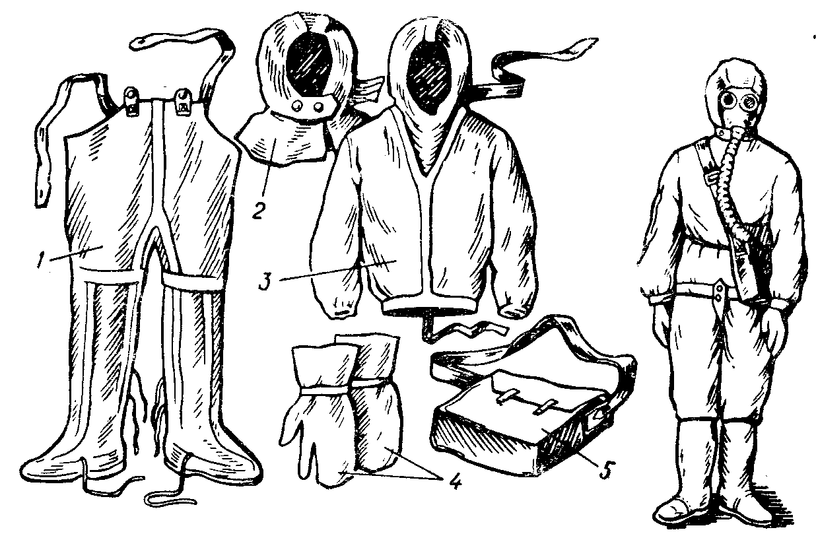

Рис. 5.7. Легкий защитный костюм Л-1: 1 — брюки с чулками; 2—подшлемник; 3—рубаха с капюшоном; 4—двупалые перчатки; 5—сумка для хранения костюма. Справа— защитный костюм в «боевом» положении

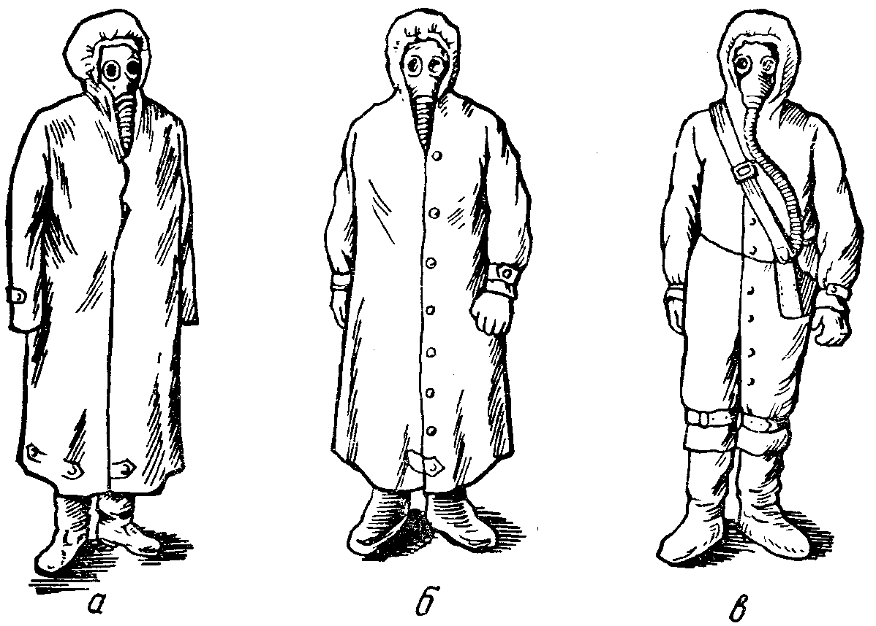

Рис. 5.8. Защитный комплект в трех положениях использования его: а — в виде накидки; б—надетым в рукава; в—в виде комбинезона

в виде накидки (рис. 5.8, а) (при защите от РВ, ОВ и БС), надетым в рукава (рис. 5.8, б) (при действиях на местности, зараженной РВ и БС, а также при выполнении работ по обеззараживанию техники и транспорта) и в виде комбинезона (рис. 5.8, в) (при действиях в очагах поражения, проведении спасательно-эвакуационных работ).
Фильтрующие средства защиты кожи представляют собой хлопчатобумажную одежда (комбинезон), пропитанную специальными химическими веществами (импрегнированную). При этом воздухопроницаемость материала сохраняется, а пары ОВ при прохождении через ткань поглощаются специальной пропиткой.
Комплект защитной фильтрующей одежды (ЗФО-58) (рис. 5.9) состоит из комбинезона особого покроя, портянок, мужского нательного белья и подшлемника. Кроме того, в комплекте имеются портянки неимпрегнированные, чтобы предохранять кожу на ногах от раздражения. ЗФО-58 применяется в комплекте с противогазом, резиновыми сапогами и перчатками.

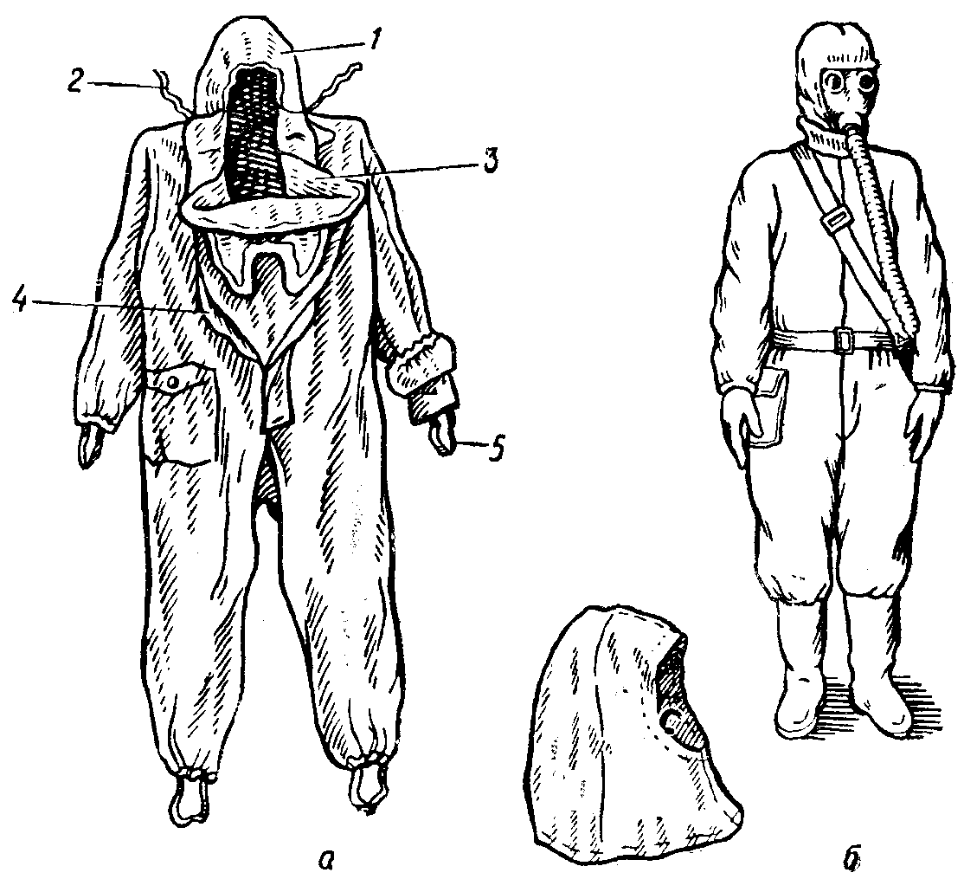

Рис. 5.9. Защитная фильтрующая одежда ЗФО-58: а — комбинезон: 1 — капюшон; 2—вздержки для затягивания капюшона; 3—головной клапан; 4—нагрудный клапан; 5—штрипки подрукавников; б—подшлемник

Комбинезоны выпускаются трех размеров: 1-й—для людей ростом до 160 см, 2-й—от 161 до 170 см, 3-й—выше 171 см.
Подручные средства защиты кожи. В качестве подручных средств защиты кожи в комплекте со средствами защиты органов дыхания с успехом могут быть использованы обычные непромокаемые накидки и плащи, а также пальто из плотного толстого материала, ватные куртки и т. п. Для защиты ног можно использовать резиновые сапоги, боты, калоши. При их отсутствии обувь следует обернуть плотной бумагой, а сверху обмотать тканью. Для защиты рук можно использовать все виды резиновых или кожаных перчаток и рукавиц. Трикотажные, шерстяные и хлопчатобумажные перчатки защищают только от радиоактивной пыли и БС.

5.5.4. Медицинские средства индивидуальной защиты

К медицинским средствам индивидуальной защиты относятся аптечка индивидуальная (АИ-2), индивидуальный противохимический пакет (ИПП-8) и пакет перевязочный индивидуальный.
Аптечка индивидуальная (АИ-2) предназначена для оказания самопомощи при ранениях, ожогах (обезболивание), профилактики или ослабления поражения РВ, БС и 0В нервно-паралитического действия (рис. 5.10).
Противоболевое средство находится в шприц-тюбике (гнездо 1). Его используют в целях профилактики шока у пораженного или при шоке. Средство, используемое при отравлении или угрозе отравления ФОБ, размещается в гнезде 2. Его принимают: одну таблетку при опасности химического поражения (одновременно надевают противогаз) и еще одну таблетку при нарастании признаков поражения. Противобактериальное средство № 2 размещается в гнезде 3, его принимают после облучения, при возникновении желудочно-кишечных расстройств по 7 таблеток в один прием в первые сутки и по 4 таблетки в последующие двое суток. Радиозащитное средство № 1 (гнездо 4) принимают при угрозе облучения по 6 таблеток за один прием;
при новой угрозе облучения через 4—5 ч принимают еще по 6 таблеток. Противобактериальное средство № 1 (гнездо 5) используется при применении БС и в целях предупреждения инфекции при ранениях и ожогах; сначала принимают 5 таблеток, через 6 ч еще 6 таблеток. В гнезде 6 размещается радиозащитное средство № 2; его принимают после выпадения радиоактивных осадков по одной таблетке ежедневно в течение десяти дней. Противорвотное средство (гнездо 7) применяется по одной таблетке на прием при появлении первичной реакции на облучение, а также при появлении тошноты после ушиба головы.
Индивидуальный противохимический пакет (ИПП-8) предназначен для обезвреживания капельно-жидких ОВ, попавших на открытые участки кожи и одежду (манжеты рукавов, воротнички). В комплект ИПП-8 входят плоский стеклянный флакон емкостью 125—135 мл с дегазирующим раствором и четыре ватно-марлевых тампона. Флакон и тампоны запаяны в герметичную оболочку из полиэтилена.
При пользовании ИПП-8 тампоны смачивают дегазирующим раствором из флакона и протирают ими зараженные участки кожи и одежды.

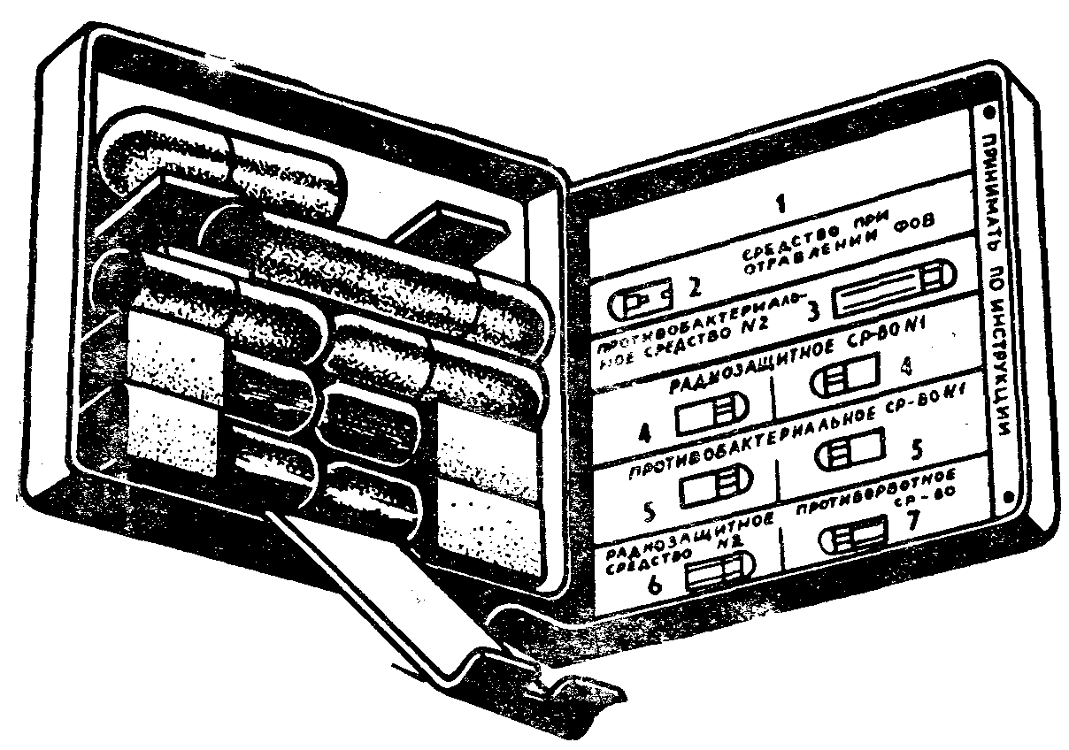

Рис. 5.10. Аптечка индивидуальная АИ-2

■ Помните, что жидкость ИПП-8 ядовита и опасна при попадании в глаза!
Поэтому кожу вокруг глаз после обработки следует промывать чистой водой и обтирать сухим тампоном.

Пакет перевязочный индивидуальный предназначен для оказания помощи при ранениях и ожогах. Он состоит из бинта, двух ватно-марлевых подушечек, булавки и чехла. При необходимости пакет вскрывают, вынимают бинт и две стерильные подушечки, не прикасаясь руками к их внутренней поверхности. На раненую поверхность (при сквозном ранении—на входное и выходное отверстия) подушечки накладывают внутренней стороной. Окончив бинтование, конец бинта закрепляют булавкой.

5.6. ПРОВЕДЕНИЕ ЭВАКОМЕРОПРИЯТИЙ

Под эвакомероприятиями понимается рассредоточение и эвакуация населения из категорированных городов в загородную зону. Они организуются и проводятся в соответствии с планом ГО района (объекта) и указаниями старшего начальника ГО.
Под р а с с р е д о т о ч е н и е м понимается вывоз транспортом и вывод пешим порядком рабочих и служащих предприятий и организаций, продолжающих работу в условиях чрезвычайных ситуаций, из городов и прилегающих к ним населенных пунктов, находящихся в зонах возможных сильных разрушений, с размещением их для проживания и отдыха в загородной зоне. Для посменной работы организуется подвоз рабочих и служащих к объектам.
Под эвакуацией понимается вывод и вывоз рабочих и служащих объектов, деятельность которых переносится в загородную зону или прекращается на время чрезвычайных условий, а также всего нетрудоспособного населения из категорированных городов и других населенных пунктов, находящихся в зонах возможных сильных разрушений и катастрофического затопления.
Под загородной зоной понимается территория, расположенная за зоной возможных разрушений, установленной для категорированных городов.
Рассредоточение и эвакуация населения осуществляются по производственно-территориальному принципу. Это значит, что вывоз в загородную зону всех рабочих и служащих, членов их семей, студентов вузов, учащихся средних учебных заведений организуется через предприятия, учреждения и учебные заведения. Вывоз остального населения осуществляют ДЭЗы по месту жительства.
Для непосредственного руководства рассредоточением и эвакуацией населения в городах создаются городские, районные и объектовые эвакуационные комиссии. В обязанности эвакокомиссии объекта входит: учет рабочих и служащих, подлежащих рассредоточению, и членов их семей подлежащих эвакуации; определение состава пеших колонн и уточнение маршрутов их движения; решение, вопросов транспортного обеспечения; подготовка промежуточных пунктов эвакуации (ППЭ); районов рассредоточения и эвакуации; пунктов посадки на транспортные средства и высадки с них; организация связи и взаимодействия с районной эвакокомиссией и сборным эвакуационным пунктом (СЭП).
Для приема и размещения эваконаселения в сельских районах при сельсоветах, колхозах и совхозах создаются эвакоприемные комиссии. Вблизи конечных пунктов высадки населения прибывающего в загородную зону, эвакоприемные комиссии развертывают приемные эвакопункты (ПЭП).
Возможна заблаговременная частичная эвакуация населения из крупных городов, проводимая по специальному указанию вышестоящих органов ТО. Частичной эвакуации могут подлежать студенты вузов, учащиеся ПТУ, техникумов, школ, интернатов, специальных детских учреждении, пенсионеры и инвалиды.
Рассредоточение и эвакуация населения осуществляются, как правило, комбинированным способом, при котором одновременно производится вывоз населения всеми имеющимися транспортными средствами и вывод пешим порядком. Транспортом эвакуируются: рабочие и служащие объектов, продолжающих работу в городе; население, которое не может передвигаться пешим порядком (больные, жёнщины с детьми до 10 лет и др.), формирования, повышенной готовности. Все остальное физически здоровое население выводится пешим порядком.
Вывод пешим порядком планируется, как правило, на расстояние одного суточного перехода, совершаемого за 10—12 ч движения, с расчетом выхода за зону возможных разрушении. В целях обеспечения организованного движения и удобства управления им рекомендуется из населения формировать команды численностью от 500 до 1000 человек по производственно-территориальному принципу и назначать начальника колонны из числа руководителей предприятий и ДЭЗов, начальников пеших маршрутов с группой управления и связи. Средняя скорость движения колонны—4—5 км/ч. Расстояние между колоннами—до 500 м. Для отдыха организуются привалы: малые—через 1—1,5 ч движения (на 10—15 мин) и большой— во второй половине суточного перехода (на 1—2 ч).
Население, прибывающее на ПЭП, проходит, регистрацию, распределяется по населенным пунктам и следует к ним. Дети, инвалиды и престарелые, а также вещи перевозятся местным транспортом. Местные органы ГО и Советы народных депутатов организуют трудоустройство прибывшего населения.
Для размещения людей в загородной зоне назначаются районы, в которых создаются все необходимые условия для жизни и быта населения и защиты его в случае радиоактивного заражения местности.
Для размещения рассредотачиваемого и эвакуируемого населения в загородной зоне используются дома отдыха, санатории, туристские и спортивные базы, пионерские лагеря, а также дома местных жителей, дачи и садово-огородные домики, другие помещения. В целях создания наилучших условий для размещения населения заблаговременно проводятся мероприятия по развитию жилого фонда, строительству предприятий торговли и общественного питания, подготовке водоисточников и др.
Районы рассредоточения должны находиться на таком удалении от города, чтобы на проезд в город на работу и обратно в загородную зону затрачивалось не более 4—5 ч.
После завершения эвакомероприятий в городе будут находиться только работающие смены, численность которых составит примерно 10—15% от, общей численности населения города.
В целях быстрого и организованного проведения рассредоточения и эвакуации необходимо предусмотреть и спланировать заблаговременно: транспортное обеспечение, ПР и ПХЗ; медицинское обеспечение; продовольственное и вещевое снабжение, а также охрану общественного порядка.
Для защиты населения в условиях чрезвычайных ситуаций предусматриваются: укрытие в защитных сооружениях вблизи СЭП, ПЭП, ППЭ, станций (пунктов) посадки (высадки) и вдоль маршрутов эвакуации пешим порядком; обеспечение населения средствами индивидуальной защиты; ведение радиационной и химической разведки; своевременное доведение до населения сигналов управления и оповещения; организация дозиметрического, химического и бактериологического контроля, санитарной обработки и обеззараживания. При недостатке защитных сооружений планируется строительство простейших укрытий для размещения населения, которое может находиться на станции и других пунктах, а также использование естественных укрытий. Строительство простейших укрытий производится силами ГО городов и районов.
Транспортное обеспечение включает: организацию и проведение вывоза населения, учреждений и материальных ценностей в загородную зону, перевозку рабочих смен из загородной зоны в город и обратно.
Материальное обеспечение предусматривает обеспечение транспортных и других машин, используемых для эвакуационных перевозок, топливом, смазочными и другими материалами, а рассредотачиваемого и эвакуируемого населения — продовольствием и предметами первой необходимости. В загородной зоне снабжение населения производится через местные органы торговли и общественного питания. Местные органы власти расширяют сеть магазинов, столовых, коммунально-бытовых учреждений, организуют их работу по уплотненному графику, используя для этого эвакуированных работников.
Медицинское обеспечение эвакомероприятий организуется на всех этапах рассредоточения и эвакуации, начиная с СЭП. Создаваемые медицинские пункты обязаны: оказывать неотложную медицинскую помощь заболевшим, выявлять и изолировать инфекционных больных с последующей эвакуацией их в лечебные учреждения.
На станциях посадки и высадки выполнение аналогичных задач возлагается на штатные медицинские пункты. На станциях, где нет таких пунктов, они могут быть организованы силами местных органов здравоохранения. На путь следования в состав эшелона (колонны) включаются 1—2 человека среднего медицинского персонала, несколько санитарных дружинниц, а при эвакуации на большое расстояние—и врач. Сопровождающий население медицинский персонал обязан осуществлять медицинский контроль за питанием и водоснабжением эвакуированных, оказывать им медицинскую помощь.
При эвакуации пешим порядком врачебная помощь заболевшим оказывается в лечебных учреждениях, находящихся вблизи маршрута, а при их отсутствии в распоряжение начальника маршрута выделяется медицинская бригада на санитарном автомобиле.
В местах расселения рассредотачиваемого и эвакуируемого населения в загородной зоне медицинское обеспечение организуется за счет местных органов здравоохранения, усиленных медицинскими силами, прибывшими из города.
Инженерное обеспечение эвакомероприятий включает: обеспечение содержания и ремонта дорог, мостов и дорожных сооружений; оборудование пунктов посадки и высадки, колонных путей на пешеходных маршрутах.
Противорадиационное и противохимическое обеспечение предусматривает: организацию радиационной и химической разведки в местах сбора, посадки, высадки, на маршрутах и в местах расселения в загородной зоне; укрытие населения по сигналу оповещения ГО в защитных сооружениях, обеспечение населения средствами индивидуальной защиты.
Техническое обеспечение заключается в организации технически правильной эксплуатации, технического обслуживания, текущего ремонта транспортных средств и других машин, используемых для выполнения мероприятий ГО, а также эвакуации неисправной техники на сборные пункты поврежденных машин, снабжении их запасными частями и ремонтными материалами. К выполнению этих мероприятий привлекаются формирования технической службы (подвижные ремонтно-восстановительные группы, эвакуационные группы), ремонтные предприятия, станции технического обслуживания, склады запасных частей.
Для поддержания общественного порядка на объектах, СЭП, ПЭП, ППЭ, станциях (пристанях, пунктах) посадки и высадки, в местах расселения в загородной зоне выставляются посты охраны общественного порядка, организуется патрулирование. На важных объектах может быть выставлено оцепление. К выполнению этих мероприятий привлекаются формирования охраны общественного порядка (команды, группы), создаваемые за счет ведомственной военизированной и сторожевой охраны и добровольных народных дружин.
Эвакуация населения в условиях чрезвычайных ситуаций мирного времени имеет свои особенности.
Оповещение производится на всю глубину зоны опасного радиоактивного загрязнения, где можно ожидать поражения людей. В первую очередь оповещается население районов, непосредственно прилегающих к месту аварии, а затем более удаленных.
Населению по сигналу оповещения необходимо строго выполнять режим радиационной защиты. Выходить на улицу до прибытия транспорта не следует, чтобы не подвергаться излишнему облучению. Находясь в помещениях до получения последующих указаний штаба ГО, необходимо плотно закрыть окна, форточки, двери, заделать щели.
Не допускается употребление загрязненных продуктов питания и воды и принимаются другие меры предосторожности.
Эвакуация производится из тех районов, где пребывание населения может привести к облучению выше допустимых пределов и где нельзя обеспечить его защиту другими способами. Решение на эвакуацию принимается начальником ГО области (края, республики без областного деления).
Эвакуация проводится после тщательной подготовки людей, транспорта, изучения маршрутов движения с учетом радиационной обстановки. Население заранее предупреждается о времени и порядке эвакуации, транспорт подается к местам нахождения населения (к подъездам домов), погрузка и перевозка людей производятся на крытых транспортных средствах в короткие сроки по маршрутам с наименьшими уровнями радиации во избежание переоблучения людей. В период движения ведется радиационная разведка и дозиметрический контроль. Население доставляется до границы зоны загрязнения, а затем пересаживается на незагрязненный РВ транспорт и доставляется в места размещения.
При выезде на незагрязненную территорию производится контроль зараженности людей и выводимого транспорта. При необходимости производится санитарная обработка людей, дезактивация одежды, имущества и транспорта.
В зонах загрязнения проводятся мероприятия по дезактивации территории, сооружений, оборудования, техники и других объектов, выполняются мероприятия по пылеподавлению, ведется контроль загрязненности сельскохозяйственной продукции. Организуется охрана зданий и имущества.

Вопросы для повторения
- Изложите содержание комплекса мероприятий по защите населения в чрезвычайных обстоятельствах.
- Как организуется своевременное оповещение населения?
- Что включают в себя мероприятия ПР и ПХЗ?
- Перечислите основные режимы радиационной защиты рабочих, служащих и населения. Когда и для чего они вводятся?
- Как организуется и проводится дозиметрический и химический контроль?
- Перечислите основные способы защиты населения при радиоактивном и химическом заражении.
- Как подразделяются защитные сооружения? Какие требования предъявляются к убежищам и ПРУ? Чем отличаются убежища от ПРУ? Какими защитными свойствами обладают простейшие укрытия?
- Дайте классификацию средств индивидуальной защиты (СИЗ). Перечислите основные средства каждой группы. Сколько времени можно находиться в СИЗ? Какой у вас размер шлем-маски противогаза?
- В чем особенности проведения эвакомероприятий в чрезвычайных ситуациях мирного времени?

Глава 6.
УСТОЙЧИВОСТЬ РАБОТЫ ОБЪЕКТОВ НАРОДНОГО
ХОЗЯЙСТВА В ЧРЕЗВЫЧАЙНЫХ СИТУАЦИЯХ

6.1. СУЩНОСТЬ И ФАКТОРЫ, ВЛИЯЮЩИЕ НА
УСТОЙЧИВОСТЬ РАБОТЫ ОБЪЕКТОВ НАРОДНОГО
ХОЗЯЙСТВА

Обеспечение устойчивости работы объектов народного хозяйства в условиях чрезвычайных ситуаций мирного и военного времени является одной из основных задач ГО.
Под устойчивостью функционирования объекта народного хозяйства понимают способность его в чрезвычайных ситуациях выпускать продукцию в запланированном объеме и номенклатуре (для объектов, непосредственно не производящих материальные ценности, — выполнять свои функции в соответствии с предназначением), а в случае аварии (повреждения) восстанавливать производство в минимально короткие сроки.
На устойчивость функционирования объекта народного хозяйства в чрезвычайных ситуациях влияют следующие факторы: надежность защиты рабочих и служащих от последствий стихийных бедствий, аварий (катастроф), а также воздействия первичных и вторичных поражающих факторов ОМП и других современных средств нападения; способность инженерно-технического комплекса объекта противостоять в определённой степени этим воздействиям; надежность системы снабжения объекта всем необходимым для производства продукции (сырьем, топливом, электроэнергией, газом, водой и т. п.); устойчивость и непрерывность управления производством и ГО; подготовленность объекта к ведению СиДНР и работ по восстановлению нарушенного производства.
Перечисленные факторы определяют и основные требования к устойчивому функционированию объекта народного хозяйства в условиях чрезвычайных ситуаций и пути его повышения.
Особое значение в настоящее время приобретают требования к устойчивости функционирования промышленных производств в условиях чрезвычайных ситуаций мирного времени, чтобы в будущем исключить аварии типа Чернобыльской.
Эти требования заложены в Нормах проектирования инженерно-технических мероприятий (ИТМ) ГО, а также в разработанных на их основе ведомственных нормативных документах, дополняющих и развивающих требования действующих норм применительно к отрасли.

6.2. ОЦЕНКА УСТОЙЧИВОСТИ ОБЪЕКТА
К ВОЗДЕЙСТВИЮ ПОРАЖАЮЩИХ ФАКТОРОВ

Пути и способы повышения устойчивости функционирования объекта народного хозяйства в условиях чрезвычайных ситуации в мирное и в военное время весьма многообразны и определяются конкретными специфическими особенностями каждого отдельного предприятия.
Выбор наиболее эффективных (в том числе и с экономической точки зрения) путей и способов повышения устойчивости функционирования возможен только на основе всесторонней тщательной оценки каждого предприятия как объекта гражданской обороны.
Оценка устойчивости объекта к воздействию различных поражающих факторов проводится с использованием специальных методик.
Исходными данными для проведения расчетов по оценке устойчивости объекта народного хозяйства являются: возможные максимальные значения параметров поражающих факторов; характеристики объекта и его элементов.
Параметры поражающих факторов обычно задаются вышестоящим штабом ГО. Однако если такая информация не поступила, то максимальные значения параметров поражающих факторов определяются расчетным путем.
При отсутствии и этих данных характер и степень ожидаемых разрушений на объекте могут быть определены для различных дискретных значений интенсивности землетрясения (в баллах, l) или избыточного давления (∆Р_{ф}) воздушной ударной волны ядерного взрыва, вызывающего в зданиях и сооружениях слабые, средние и сильные разрушения.
Ориентировочно могут приниматься следующие значения / (в баллах): V, VI, VII, VIII, IX или ∆Р_{ф} (кПа): 10, 20, 30 и 40—для предприятий химической, нефтеперерабатывающей, радиоэлектронной, медицинской и аналогичных им отраслей промышленности; VI, VII, VIII, IX, Х и XI баллов или 20, 30, 40, 50, 60 кПа—для машиностроительной, пищевой, металлургической и подобных им отраслей.
Оценка степени устойчивости объекта к воздействию сейсмической (ударной) волны заключается в выявлении основных элементов объекта (цехов, участков производства, систем), от которых зависит его функционирование и выпуск необходимой продукции; определении предела устойчивости каждого элемента (по нижней границе диапазона давлений, вызывающих средние разрушения) и объекта в целом (по минимальному пределу входящих в его состав элементов); сопоставлении найденного предела устойчивости объекта с ожидаемым максимальным значением сейсмической (ударной) волны и заключении о его устойчивости.
В выводах и предложениях на основе анализа результатов оценки устойчивости каждого элемента и объекта в целом даются рекомендации по целесообразному повышению устойчивости наиболее уязвимых элементов и объекта в целом.
Целесообразным пределом повышения устойчивости принято считать такое значение сейсмической (ударной) волны, при котором восстановление поврежденного объекта возможно в короткие сроки и экономически оправдано (обычно при получении объектом слабых и средних разрушений).

Задача. Ожидаемая интенсивность землетрясения на территории объекта — IX баллов по шкале Рихтера. На объекте имеются производственные и административные здания с металлическим каркасом и крановым оборудованием грузоподъемностью 25—50 т, складские кирпичные здания и трубопроводы на металлических и железобетонных эстакадах.
Определить характер разрушения элементов объекта при землетрясении.
Решение. По таблице 2.7 находим, что промышленные и административные здания и трубопроводы получат средние разрушения, а складские кирпичные здания — сильные.
Поскольку предел устойчивости зданий и трубопроводов меньше IX баллов, они будут не устойчивы к воздействию сейсмической волны в IX баллов.
Задача. Оценить устойчивость цеха машиностроительного завода к воздействию ударной волны ядерного взрыва, если завод расположен на расстоянии R_{г} = 6 км от вероятной точки прицеливания; ожидаемая мощность боеприпаса q = 0,5 млн. т; взрыв воздушный; вероятное максимальное отклонение ядерного боеприпаса от точки прицеливания r_{отк} = 0,8 км; здание цеха одноэтажное, кирпичное, бескаркасное, перекрытие из железобетонных плит; технологическое оборудование включает мостовые краны и крановое оборудование, тяжелые станки; коммунально-энергетические сети (КЭС) состоят из трубопроводов на металлических эстакадах и кабельной наземной электросети.
Решение. 1. Определяем минимальное расстояние до возможного эпицентра взрыва:
R_{х} = R_{г} - r_{отк} = 6 – 0,8 = 5,2 км.
2. По Приложению 1 находим ожидаемое максимальное значение избыточного давления на расстоянии 5,2 км для боеприпаса мощностью 0,5 млн. т при воздушном взрыве:
∆Р_{ф}max = 25 кПа.
3. По Приложению 4 находим для каждого элемента цеха избыточные давления, вызывающие слабые, средние, сильные и полные разрушения. Эти данные заносим в таблицу 6.1 результатов оценки.
4. Определяем предел устойчивости каждого элемента цеха к воздействию ударной волны (по нижней границе диапазона средних разрушений); здание цеха — 20, краны и крановое оборудование — 30, станки — 40, воздухопроводы—30, электросеть—30 кПа. Результаты записываем в таблицу 6.1.
5. Находим предел устойчивости цеха в целом по минимальному пределу устойчивости входящих в его состав элементов:
∆Р_{ф}lim = 25 кПа.
6. Сравниваем найденный предел устойчивости цеха ∆Р_{ф}lim с ожидаемым максимальным значением избыточного давления на территории завода ∆Р_{ф}max.
Поскольку ∆Р_{ф}lim < ∆Р_{ф}max (20 < 25 кПа), то, значит, цех не устойчив к воздействию ударной волны.

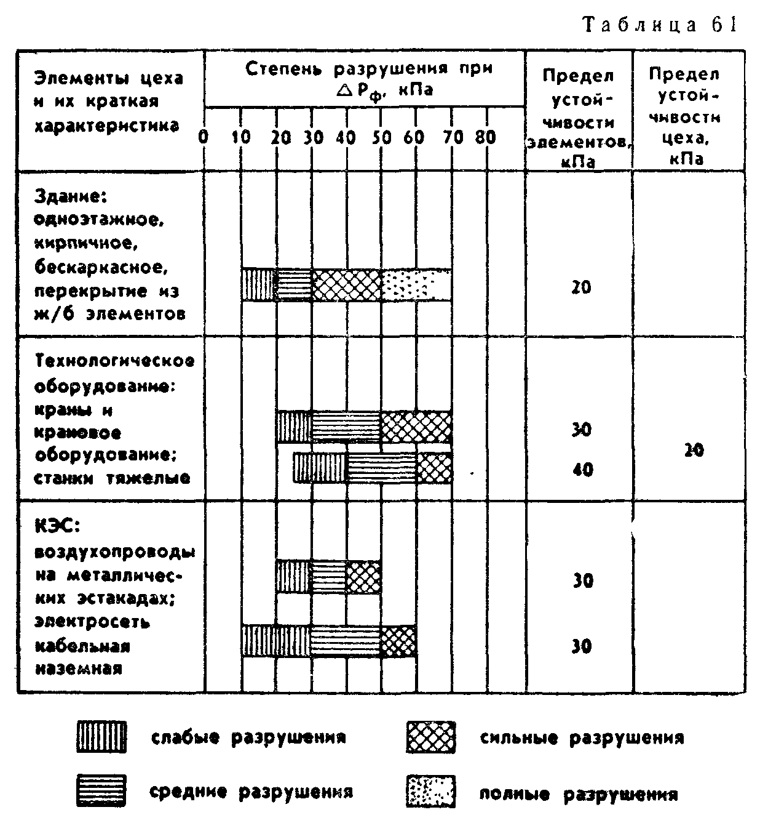

Для повышения устойчивости цеха необходимо повысить предел устойчивости здания цеха устройством контрфорсов, подкосов, дополнительных рамных конструкций.
Оценка устойчивости объекта к воздействию светового излучения ядерного взрыва заключается в определении максимального значения светового импульса U_{СВ} max, ожидаемого на объекте (он определяется на расстоянии, где избыточное давление ударной волны равно ∆Р_{ф} mах для принятой мощности боеприпаса); определении степени огнестойкости зданий и сооружений (I, II, III, IV или V) и категории пожарной опасности производства (А, Б, В, Г, Д) (приложения 5, 6), выявлении сгораемых элементов (материалов) зданий, конструкций и веществ; определении значений световых импульсов, при которых происходит воспламенение элементов из сгораемых материалов (приложение 7); нахождении предела устойчивости здания к световому излучению и сопоставлении этою значения с ожидаемым максимальным световым импульсом на объекте U_{СВ} max.
В выводах и предложениях указываются конкретные рекомендации по повышению противопожарной устойчивости объекта.

Задача. Оценить устойчивость механического цеха машиностроительного завода к воздействию светового излучения ядерного взрыва.
Те же данные, что и в предыдущем примере; дополнительные характеристики здания цеха: предел огнестойкости стен—2,5 ч, чердачного перекрытия из железобетонных плит—1 ч, кровля мягкая (толь по деревянной обрешетке); двери и оконные рамы деревянные, окрашенные в темный цвет; плотность застройки на заводе—30%.
Решение. 1. По Приложению 2 находим величину ожидаемого максимального светового импульса на расстоянии 5,2 км при воздушном взрыве мощностью 0,5 млн. т:
U_{СВ}mах=1200 кДж/м².

2. По Приложению 5 определяем степень огнестойкости здания цеха: по указанным в исходных данных характеристикам здание цеха имеет II степень огнестойкости. Результаты оценки, а также характеристики здания цеха и его элементов заносим в таблицу 6.2.
3. По Приложению 6 определяем категорию пожарной опасности цеха: механический цех с холодной обработкой металла относится к категории Д.
4. По Приложению 7 находим световые импульсы, вызывающие воспламенение сгораемых элементов здания: деревянные двери и оконные рамы, окрашенные в темный цвет,— 300 кДж/м²; кровля толевая по деревянной обрешетке — 620 кДж/м².
Б. Определяем предел устойчивости цеха к световому излучению по минимальному световому импульсу, вызывающему загорание в здании, и делаем заключение об устойчивости цеха.
Предел устойчивости цеха к световому излучению равен
U_{СВ}lim=300 кДж/м².

Так как U_{СВ}lim < U_{СВ}mах (300 < 1200 кДж/м²), то, следовательно, цех не устойчив к световому излучению.
6. Определяем зону пожаров, в которой окажется цех. Исходя из того, что здание цеха может получить средние разрушения, а плотность застройки на заводе составляет 30%, заключаем, что цех может оказаться в зоне сплошных пожаров.
Выводы. 1. На машиностроительном заводе при воздушном ядерном взрыве мощностью 0,5 млн. т ожидается максимальный световой импульс 1200 кДж/м² и избыточное давление 25 кПа, что вызовет сложную пожарную обстановку. Цех завода окажется в зоне сплошного пожара.
2. Цех не устойчив к световому излучению, предел его устойчивости —300 кДж/м².
3. Пожарную опасность для цеха представляют деревянные двери и оконные рамы, окрашенные в темный цвет, а также толевая кровля по деревянной обрешетке.
4. Необходимо повысить предел устойчивости цеха до 1200 кДж/м², проведя следующие мероприятия: заменить кровлю цеха на асбоцементную; деревянные оконные рамы и переплеты — на металлические; обить двери кровельным железом по асбестовой прокладке; провести в цехе профилактические противопожарные мероприятия.

Оценка устойчивости объекта к воздействию проникающей радиации ядерного взрыва заключается в определении максимального значения дозы излучения D max, ожидаемой на объекте, определении степени поражения людей и повреждения материалов и приборов, чувствительных к радиации (ЭВМ, оптических приборов, фотопленки и др.).
Однако на расстояниях, где избыточное давление ударной волны равно пределу устойчивости большинства промышленных объектов (обычно не более 30—50 кПа), дозы проникающей радиации незначительны (не превышают 5—20 рад при взрыве боеприпасов мощностью 500—1000 тыс. т; см. приложения 1 и 3) и поэтому они не окажут существенного влияния на производственную деятельность объекта (за исключением воздействия на незащищенную фотопленку, для засвечивания которой достаточна доза в несколько рад).
При применении боеприпасов меньшей мощности (100— 300 тыс. т) необходимо учитывать поражающее действие проникающей радиации на незащищенных людей на расстояниях, где ∆Р_{ф} =50 кПа и более.
Оценка воздействия на производственную деятельность объекта радиоактивного и химического заражения, а также вторичных факторов поражения (СДЯВ, затопления местности и др.) рассмотрена в главах 2 и 3.

6.3. ОСНОВНЫЕ МЕРОПРИЯТИЯ ПО ПОВЫШЕНИЮ
УСТОЙЧИВОСТИ РАБОТЫ ОБЪЕКТОВ НАРОДНОГО
ХОЗЯЙСТВА

Основные мероприятия по повышению устойчивости, проводимые на объектах в мирное время, предусматривают: защиту рабочих и служащих и инженерно-технического комплекса от последствий стихийных бедствий, аварий (катастроф), а также первичных и вторичных поражающих факторов ядерного взрыва; обеспечение надежности управления и материально-технического. снабжения; светомаскировку объекта; подготовку его к восстановлению нарушенного производства и переводу на режим работы в условиях чрезвычайных ситуаций.
Надежная защита рабочих и служащих является важнейшим фактором повышения устойчивости работы любого объекта народного хозяйства. С этой целью возводятся защитные сооружения: убежища для укрытия наибольшей работающей смены предприятия и ПРУ в загородной зоне для отдыхающей смены и членов семей.
На участках с непрерывным производственным процессом строятся индивидуальные убежища с дистанционным управлением технологическим процессом.
Проводятся подготовительные мероприятия к рассредоточению н эвакуации в загородную зону производственного персонала и членов семей; накоплению, хранению и поддержанию готовности средств индивидуальной защиты.
Важнейшим элементом подготовки к защите является обучение рабочих и служащих умелому применению средств и способов

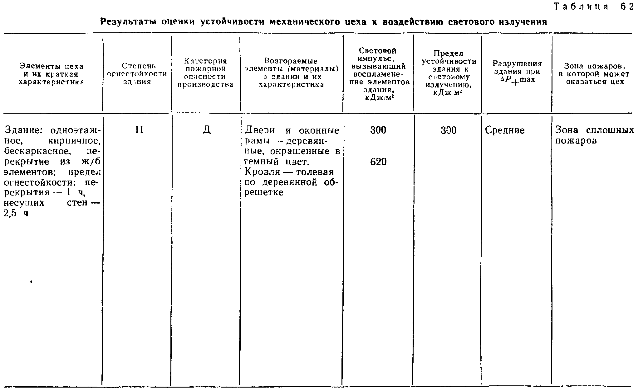

защиты, действиям в чрезвычайных ситуациях, а также в составе формирований при проведении СиДНР.
Защита инженерно-технического комплекса предусматривает сохранение материальной основы производства: зданий и сооружений, технологического оборудования и коммунально-энергетических сетей.
Здания и сооружения на объекте необходимо размещать рассредоточенно. Между зданиями должны быть противопожарные разрывы шириной не менее суммарной высоты двух соседних зданий.
Наиболее важные производственные здания необходимо строить заглубленными или пониженной высоты, по конструкции— лучше железобетонные с металлическим каркасом.
В каменных зданиях перекрытия должны быть из армированного бетона или из бетонных плит. Большие здания следует разделять на секции несгораемыми стенами (брандмауэрами).
Складские помещения для хранения легковоспламеняющихся веществ (бензин, керосин, нефть, мазут) должны размещаться в отдельных блоках заглубленного или полузаглубленного типа у границ территории объекта или за ее пределами.
От устойчивости зданий и сооружений зависит в основном устойчивость всего объекта. Повышение их устойчивости достигается устройством каркасов, рам, подкосов, контрфорсов, промежуточных опор для уменьшения пролета несущих конструкций (рис. 6.1).
Невысокие сооружения для повышения их прочности частично обсыпаются грунтом (рис. 6.2).
Высокие сооружения для повышения их прочности (трубы, вышки, башни, колонны) закрепляются оттяжками, рассчитанными на воздействие скоростного напора ударной волны (рис. 6.3).
Защита емкостей со СДЯВ и легковоспламеняющимися жидкостями осуществляется путем их обвалования—устройства

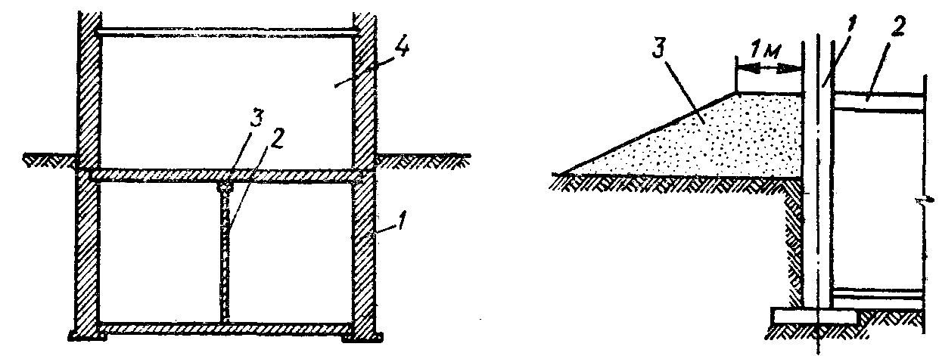

Рис. 6.1. Усиление подвальных помещений - 1 —подвал; 2 — стойка; 3— балка; 4— первый этаж | Рис. 6.2. Обсыпка грунтом полуподвальных помещений: 1 —стена; 2— перекрытие; 3 — обсыпка

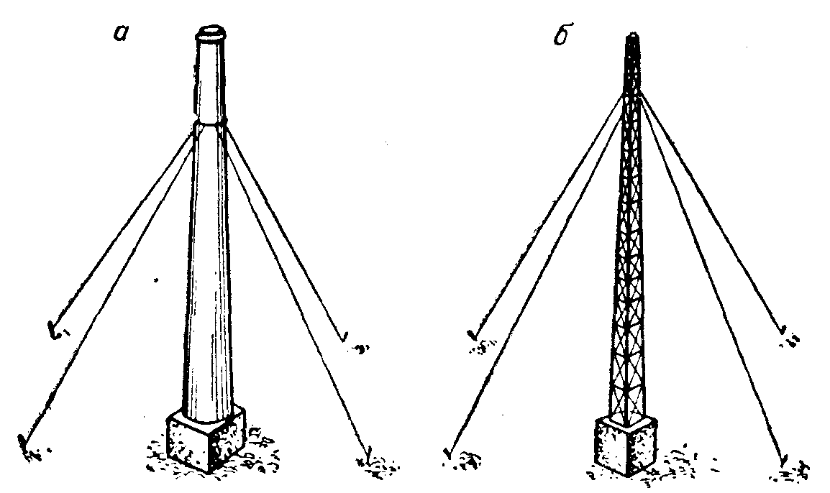

Рис, 6.3, Укрепление высоких сооружений оттяжками: а—труба; б—металлическая мачта

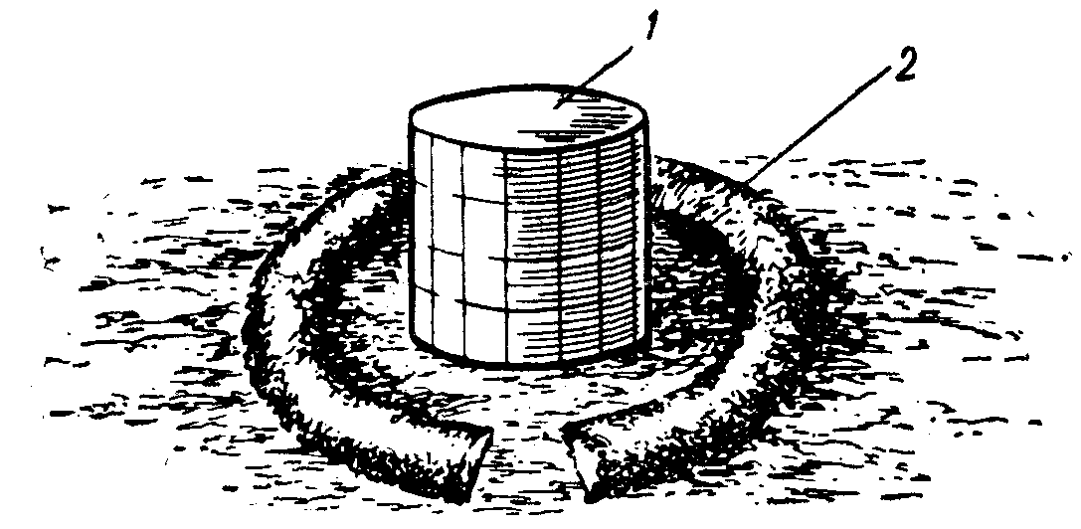

Рис. 6.4. Обваловка емкостей со СДЯВ: 1 —емкость со СДЯВ; 2—земляной вал

земляного вала вокруг емкости, рассчитанного на удержание полного объема жидкости (рис. 6.4).
Основные мероприятия по повышению устойчивости технологического оборудования ввиду его более высокой прочности по сравнению со зданиями, в которых оно размещается, заключаются в сооружении над ним специальных устройств (в виде кожухов, шатров, зонтов и т. п.), защищающих его от повреждения обломками разрушающихся конструкций (рис. 6.5).
При недостаточной устойчивости самого оборудования от действия скоростного напора ударной волны оно должно быть прочно закреплено на фундаментах анкерными болтами.
При реконструкции и расширении промышленных объектов наиболее ценное и уникальное оборудование необходимо размещать

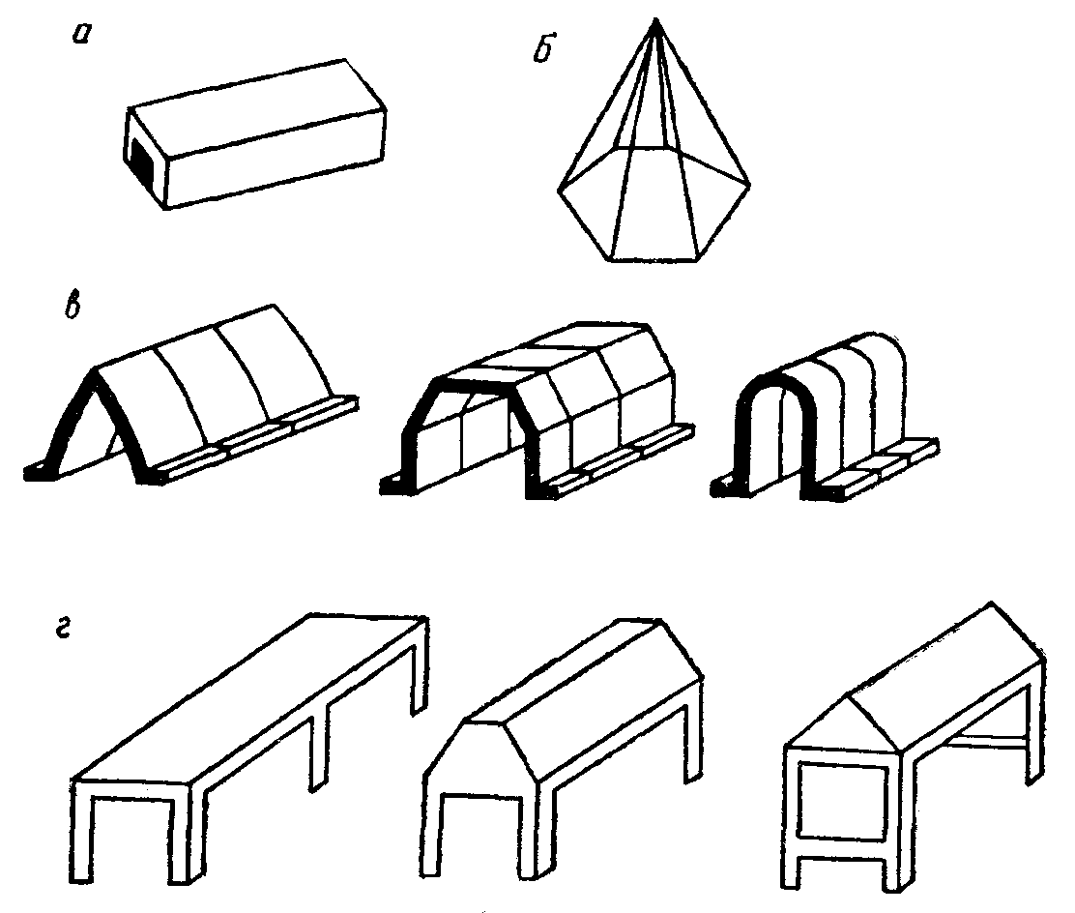

Рис. 6.5. Защитные устройства для ценного оборудования: а—камеры; б- шатры; а—съемные кожухи; г—зонты

в нижних этажах и подвальных помещениях или в специальных защитных сооружениях. Целесообразно также размещать его в отдельно стоящих зданиях павильонного типа, имеющих облегченные и несгораемые ограждающие конструкции, разрушение которых не повлияет на сохранность оборудования.
Повышение устойчивости систем электроснабжения достигается проведением как общегородских, так и объектовых инженерно-технических мероприятий.
Электроэнергия должна поступать на объект с двух направлений, при питании с одного направления необходимо предусматривать автономный (аварийный) источник (передвижную электростанцию) (рис. 6.6).
Трансформаторные помещения, распределительная аппаратура и приборы должны быть надежно защищены, в том числе и от электромагнитного импульса ядерного взрыва.
Особое внимание должно уделяться устойчивости систем снабжения газом. Вся система газоснабжения закольцовывается, что позволяет отключить поврежденные участки и использовать сохранившиеся линии (рис. 6.6).
На газопроводах следует устанавливать запорную арматуру с дистанционным управлением и краны, автоматически перекрывающие газ при разрушении труб.
Исключительно важное значение имеет создание устойчивой системы водоснабжения объекта. Снабжение водой должно осуществляться от двух источников—основного и резервного, один из которых должен быть подземным (например, артезианская скважина) (рис. 6.6).
Резервными источниками могут быть близко расположенный водоем, от которого к объекту заблаговременно подводится водопровод, а также резервуары с запасом воды, защищенные от радиоактивного, химического и биологического заражения. Сети

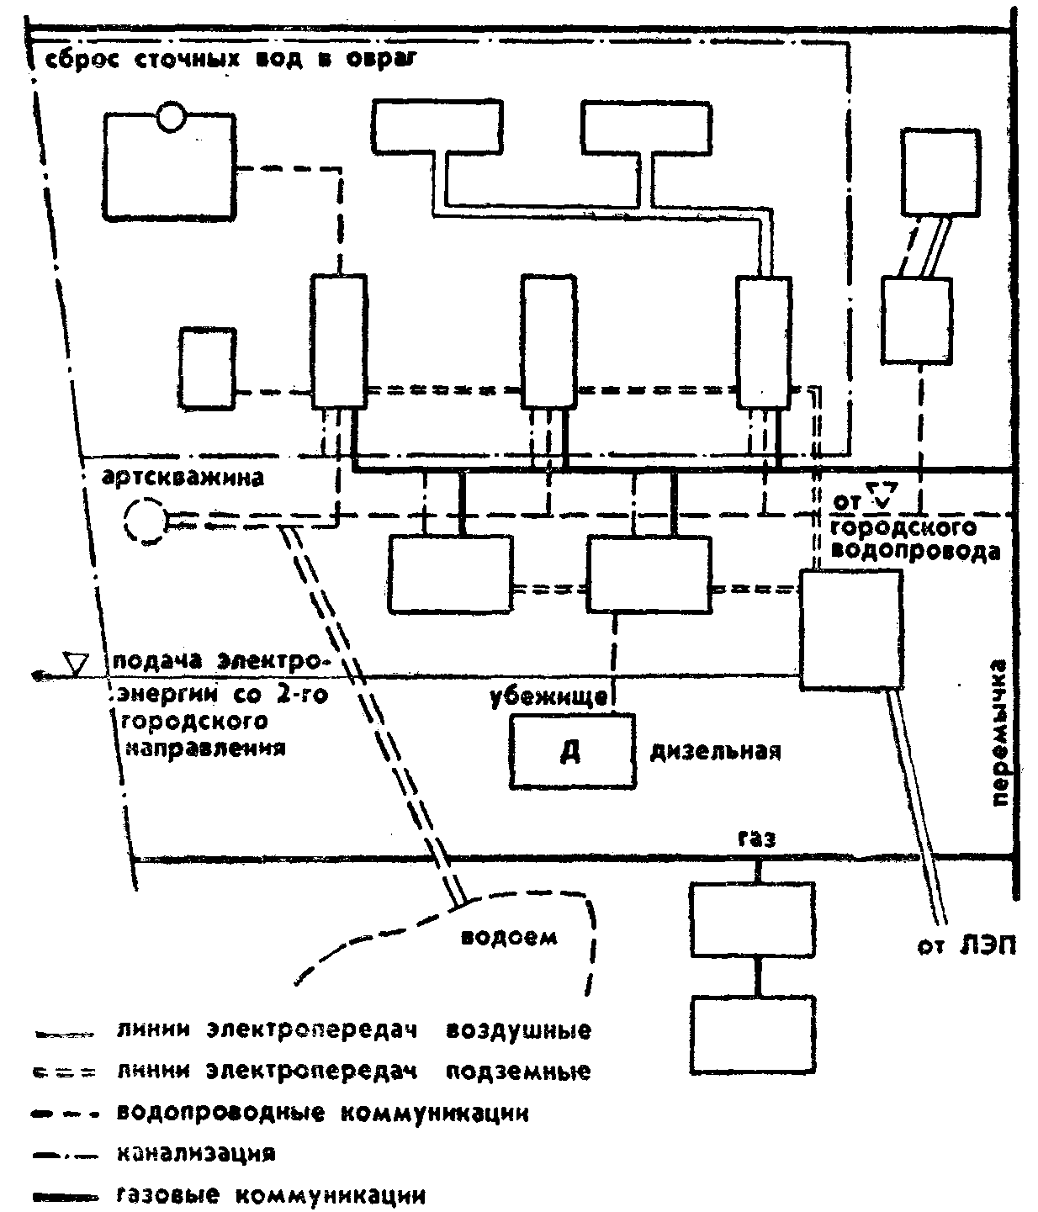

Рис. 6.6 Повышение устойчивости снабжения объекта электроэнергией, газом и водой

водоснабжения оборудуются задвижками для отключения отдельных участков при авариях.
Устойчивость работы объектов во многом определяется также надежностью систем паро- и теплоснабжения. Промышленные объекты должны иметь два источника пара и тепла— внешний (ТЭЦ) и внутренний (местные котельные). Котельные необходимо размещать в подвальных помещениях или специально оборудованных отдельно стоящих защитных сооружениях.
Тепловая сеть закольцовывается, параллельные участки соединяются. Паропроводы прокладываются под землей в специальных траншеях. На паротепловых сетях устанавливаются запорно-регулирующие приспособления.
Для повышения устойчивости канализации следует строить раздельные системы: одна—для ливневых, другая—для промышленных и хозяйственных (фекальных) вод.
В системе промышленной и хозяйственной канализации необходимо оборудовать не менее двух выпусков в городские коллекторы. На случай аварий в городских сетях и на насосных станциях система канализации должна иметь аварийные сбросы в расположенные вблизи ручьи, овраги или в ливневую сеть.
Мероприятия по исключению или ограничению поражения от вторичных поражающих факторов тесно связаны с указанными выше.
Дополнительно к ним проводятся следующие мероприятия. Максимально сокращаются запасы взрывоопасных, горючих и сильнодействующих веществ непосредственно на территории объекта; сверхнормативные запасы вывозятся на безопасное расстояние.
На трубопроводах следует устанавливать автоматические отключающие устройства и клапаны-отсекатели, перекрывающие вышедшие из строя участки.
Для целей дегазации на химических предприятиях со ОДНИ необходимо иметь запас различных дегазационных веществ (щелочей, водного раствора аммиака, сернистого натрия и др.).
В цехах необходимо оборудовать автоматическую сигнализацию, которая позволила бы предотвращать аварии, взрывы и загазованность территории; следует предусмотреть, где это необходимо, строительство защитных дамб от затопления территории, подготовить и рационально разместить средства пожаротушения.
Для обеспечения непрерывного управления необходимо иметь на объекте надежно защищенные пункты управления, диспетчерские пункты, АТС и радиоузел, резервную электростанцию для зарядки аккумуляторов АТС и питания радиоузла; надежную связь с местными советскими органами, вышестоящим начальником ГО и его штабом, с формированиями на объекте и в загородной зоне; эффективную систему оповещения должностных лиц и всего производственного персонала предприятия.
Надежность материально-технического снабжения обеспечивается: установлением устойчивых связей с предприятиями-поставщиками; заблаговременной подготовкой складов для хранения готовой продукции; переходом на местные источники сырья и топлива; строительством за пределами крупных городов филиалов предприятий; созданием на объектах запасов сырья, топлива, оборудования, материалов и комплектующих деталей; организацией маневра запасами в пределах объединения, отрасли.
Светомаскировка объектов народного хозяйства проводится для затруднения их обнаружения и опознавания авиацией в темное время суток оптическими средствами. Она включает мероприятия по снижению освещенности населенных пунктов и объектов народного хозяйства, интенсивности сигнальных, транспортных и производственных огней, имитацию демаскирующих признаков на специально созданных ложных объектах.
Подготовка объектов к восстановлению должна предусматривать планы первоочередных восстановительных работ по нескольким вариантам возможного повреждения, разрушения объекта с использованием сил самих объектов, имеющихся строительных материалов, с учетом при необходимости размещения оборудования на открытых площадках, перераспределения рабочей силы, помещений и оборудования.
Для обеспечения сохранности технической документации целесообразно изготовление копий ее в виде микрофильмов, один экземпляр которых должен храниться в загородной зоне.
Для своевременного и организованного проведения мероприятий по повышению устойчивости объекта разрабатывается план-график последовательности их осуществления в угрожаемый период (см. Приложение 16).

■ ПРОВЕРЬТЕ СВОИ ЗНАНИЯ
Как вы считаете, из чего лучше возводить производственные здания: из прочных железобетонных конструкций с металлическим каркасом и сооружением над уникальным и ценным оборудованием специальных защитных устройств или из легких несгораемых конструкций павильонного типа, чтобы при их разрушении не повредить ценное оборудование?

Вопросы для повторения
- Что понимают под устойчивостью функционирования объекта народного хозяйства?
- Перечислите основные факторы, влияющие на устойчивость объекта народного хозяйства.
- В чем заключается оценка устойчивости объекта к воздействию поражающих факторов? Что понимают под пределом устойчивости к воздействию (ударной) волны и светового излучения отдельных элементов цеха, цеха и объекта в целом?

Глава 7.
ОРГАНИЗАЦИЯ И ПРОВЕДЕНИЕ СПАСАТЕЛЬНЫХ И ДРУГИХ
НЕОТЛОЖНЫХ РАБОТ В ЧРЕЗВЫЧАЙНЫХ СИТУАЦИЯХ

7.1. ОСНОВЫ ОРГАНИЗАЦИИ И ПРОВЕДЕНИЯ
СПАСАТЕЛЬНЫХ И ДРУГИХ НЕОТЛОЖНЫХ РАБОТ

Проведение СиДНР в очагах массового поражения в чрезвычайных ситуациях мирного и военного времени является одной из основных задач ГО.
Целью проведения СиДНР в очагах массового поражения является спасение людей и оказание медицинской помощи пораженным, локализация аварий и устранение повреждений, препятствующих ведению спасательных работ, создание условий для последующего проведения восстановительных работ на объектах народного хозяйства.
Спасательные работы в ОМП включают:
разведку маршрутов выдвижения формирований и участков (объектов) работ;
локализацию и тушение пожаров на маршрутах выдвижения и участках (объектах) работ;
розыск пораженных и извлечение их из поврежденных и горящих зданий, загазованных, затопленных и задымленных помещений, завалов;
вскрытие разрушенных, поврежденных и заваленных защитных сооружений и спасение находящихся в них людей;
подачу воздуха в заваленные защитные сооружения с поврежденной фильтровентиляционной системой;
оказание первой медицинской помощи пораженным и эвакуацию их в лечебные учреждения;
вывод (вывоз) населения из опасных зон в безопасные районы;
санитарную обработку людей, ветеринарную обработку сельскохозяйственных животных, дезактивацию и дегазацию техники, средств защиты и одежды, продовольствия, пищевого сырья, воды и фуража.
Другие неотложные работы включают:
прокладку колонных путей и устройство проездов (проходов) в завалах и зонах заражения;
локализацию аварий на газовых, энергетических, водопроводных, канализационных и технологических сетях в целях создания условий для проведения спасательных работ;
укрепление или обрушение конструкций зданий и сооружений, угрожающих обвалом и препятствующих безопасному движению и проведению спасательных работ;
ремонт и восстановление поврежденных и разрушенных линий связи и коммунально-энергетических сетей в целях обеспечения спасательных работ, а также защитных сооружений для укрытия людей в случае повторных чрезвычайных ситуаций;
обнаружение, обезвреживание и уничтожение неразорвавшихся боеприпасов в обычном снаряжении и других взрывоопасных предметов.
СиДНР проводятся непрерывно, днем и ночью, в любую погоду до полного их завершения.
Для организованного проведения СиДНР в очагах массового поражения решением начальника ГО района в мирное время создается группировка сил и средств ГО.
В группировку сил включаются объектовые и территориальные формирования городских и сельских районов, а также воинские части ГО. Она обычно состоит из формирований первого и второго эшелонов и резерва. Формирования, входящие в состав эшелонов, делятся на смены с соблюдением целостности их организационной структуры и производственного принципа.
В первый эшелон обычно входят воинские части ГО, объектовые формирования предприятий, продолжающих работу в городе, и часть территориальных формирований. Территориальные формирования и воинские части ГО, как правило, привлекаются для проведения СиДНР на наиболее важных объектах народного хозяйства по планам ГО района (города).
Второй эшелон создается для наращивания усилий первого эшелона и замены его формирований, утративших работоспособность.
Группировку сил ГО объекта народного хозяйства обычно составляют: сводный отряд или одна-две сводные команды, спасательный отряд или спасательная команда, формирования служб.
В период приведения ГО в готовность проводятся мероприятия, предусмотренные планом, с выводом формирований в загородную зону.
В загородной зоне формирования располагаются в заранее намеченных районах в населенных пунктах или на местности, имеющей естественные укрытия. В этих районах обеспечиваются необходимые условия для размещения, отдыха, питания и защиты личного состава; быстрого сбора формирований, организуется наблюдение, возведение ПРУ или приспособление для этой цели имеющихся сооружений, подготавливаются пути для выдвижения формировании к объектам проведения СиДНР.
Группировка сил и средств ГО должна обеспечить: быстрый вход в очаг поражения, развертывание и проведение СиДНР в сжатые сроки; непрерывность их проведения; наращивание усилий по мере расширения фронта работ; маневр силами я средствами в ходе их выполнения; своевременную замену формирований; широкое и умелое использование прибывающей высокопроизводительной техники из народного хозяйства, а также аппаратуры для розыска и извлечения людей из-под завалов и разрушенных защитных сооружений; удобство в управлении и поддержании взаимодействия.
Большой объем работ в очагах поражения невозможно провести в короткие сроки без применения различной техники. Только широкая механизация всех видов работ позволит своевременно осуществить спасение пострадавших. Для проведения СиДНР могут применяться все имеющиеся в народном хозяйстве типы и марки строительных и дорожных машин и механизмов, техники коммунального хозяйства района (города). В зависимости от вида проводимых работ они подразделяются на следующие группы:
а) машины и механизмы для вскрытия заваленных убежищ и укрытий, разборки и расчистки завалов, подъема, перемещения и транспортировки грузов (экскаваторы, тракторы, бульдозеры, краны, самосвалы с прицепами, лебедки, блоки, домкраты);
б) пневматический инструмент (бурильные и отбойные молотки), который используется для проделывания отверстий в каменных, кирпичных и бетонных стенах, перекрытиях заваленных убежищ с целью подачи в них воздуха или вывода укрывающихся из заваленных убежищ;
в) оборудование для резки металлов (керосинорезы, бензорезы, автогенные электросварочные аппараты);
г) механизмы для откачки воды (насосы, мотопомпы, поливомоечные машины, пожарные и авторазливочные станции);
д) средства, обеспечивающие транспортировку или переправу через водную преграду основных машин и оборудования (прицепы-тяжеловозы, тягачи-трайлеры, баржи, паромы, понтоны и т. п.);
е) ремонтные и обслуживающие средства (ремонтные мастерские, станции обслуживания, бензо- и водозаправщики, осветительные станции и т. п.).
Наряду с эффективным использованием машин и механизмов успешное проведение СиДНР достигается: своевременной организацией и непрерывным ведением разведки, добыванием ею достоверных данных к установленному сроку; быстрым вводом формирований в очаги поражения для выполнения задач; высокой выучкой и психологической устойчивостью личного состава; знанием и строгим соблюдением им правил и мер безопасности при проведении работ; заблаговременным изучением командирами формирований особенностей вероятных участков (объектов) работ, характера их застройки, наличия коммунально-энергетических и технологических сетей, мест хранения СДЯВ, мест расположения и характеристики защитных сооружений; непрерывным и твердым управлением, четкой организацией взаимодействия сил и средств, привлекаемых к работам и всесторонним их обеспечением.
Проведение СиДНР планируется штабом ГО объекта заблаговременно и уточняется в соответствии со сложившейся обстановкой, наличием и состоянием сохранившихся сил и средств и объемом предстоящих работ.

7.2. ПРИЕМЫ И СПОСОБЫ ПРОВЕДЕНИЯ СиДНР
В ОЧАГАХ ПОРАЖЕНИЯ

Последовательность, приемы и способы выполнения СиДНР зависят от характера разрушений зданий и сооружений, аварий коммунальных, энергетических и технологических сетей и степени радиоактивного и химического заражения территории объекта, пожаров и других условий, влияющих на действия формирований.
В первую очередь проводятся работы по устройству проездов и проходов к разрушенным защитным сооружениям, поврежденным и разрушенным зданиям, где могут находиться люди, а также в местах аварий, препятствующих или затрудняющих проведение спасательных работ.
Проезды устраиваются шириной 3—3,5 м для одностороннего и 6—6,5 м для двустороннего движения. При этом при одностороннем движении через каждые 150—200 м делаются разъезды протяженностью 15—20 м.
Для устройства проездов (проходов) используются формирования механизации, имеющие автокраны и бульдозеры. Приданные противопожарные формирования выдвигаются к участкам (объектам) работ одновременно с ними и приступают к локализации и тушению пожаров там, где находятся люди (у входов в защитные сооружения на направлениях ввода формирований, на путях эвакуации пораженных).
Спасением людей, оказавшихся в разрушенных и заваленных убежищах, из-под завалов, поврежденных и горящих зданий, занимаются, как правило, воинские части и формирования ГО. Но к этой работе привлекается также и все трудоспособное население.
Поиск и спасение людей начинаются сразу после ввода спасательных групп на участок (объект) работ по данным разведки. Личный состав формирований разыскивает убежища и укрытия, устанавливает связь с укрывающимися в защитных сооружениях, используя сохранившиеся средства связи, воздухозаборные отверстия, а также путем перестукивания через двери, стены, трубы водоснабжения и отопления. В первую очередь в убежище подается воздух, для чего расчищают воздухозаборные каналы или при необходимости проделывают отверстия в стене или перекрытии.
При вскрытии убежища используются различные способы в зависимости от его конструкции и характера завала: разборка завала над основным входом с последующим открыванием двери или вырезкой в ней отверстия; откапывание оголовка лаза или люка аварийного выхода; устройство проемов в стенах убежища из подземной галереи; пробивка проема в стене убежища из соседнего примыкающего к нему помещения; разборка завала над перекрытием убежища с последующей пробивкой в нем проема для вывода людей и др.
Наряду с этим при поиске людей в очаге поражения обследуют различные подвальные помещения (не приспособленные для укрытия), дорожные сооружения (трубы, кюветы), наружные оконные и лестничные приямки, околостенные пространства нижних этажей зданий. Разыскивать людей рекомендуется путем оклика.
При разборке завала надо действовать осторожно, в первую очередь стараясь освободить голову и грудь пострадавшего.
Вынос пораженных людей через устроенный проход может осуществляться различными способами: на руках, плащах, брезенте, пленке, одеяле, волоком, с помощью носилок и др. Людям оказывают первую медицинскую помощь и сосредоточивают в безопасных районах.
Опыт спасательных работ по извлечению людей из-под завалов при ликвидации последствий землетрясения в Армении в г. Ленинакан, Спитак показывает, что для разборки завалов крайне необходимы мощные подъемные краны, грузоподъемностью не менее 16 т, большие экскаваторы, передвижные электростанции и прожекторы для работы ночью. Например, для выполнения работ в короткие сроки в районе бедствия требовалось по меньшей мере 1200 тяжелых кранов.
Проблема, которую пока не удалось решить ни в одной стране, заключается в быстром и достаточно осторожном разборе развалин домов для спасения заживо погребенных. Землетрясения последних лет показывают, что люди под развалинами могут оставаться живыми до двух-трех недель, если они не ранены. Например, в Мексике после землетрясения в сентябре 1985 г., унесшего 4,5 тыс. жизней, людей находили по истечении 13 суток. В Ленинакане на пятые сутки после катастрофы раскопано и извлечено оставшихся в живых 5398 человек. На 11-е сутки чехословацкие спасатели выкопали из-под руин 58-летнюю истерзанную, обессиленную живую женщину. Другая женщина 45 лет, вызволенная из-под развалин 9-этажного дома на 10-е сутки, поднялась, огляделась и пошла сама.
Есть печальная статистика: из тысячи человек, попавших в завалы после землетрясения, каждый час умирают 50 человек.
Поэтому каждая минута промедления уносит жизнь одного из тысячи заживо погребенных.
Разборка руин и завалов, которые зачастую представляют собой пологие холмы с торчащими обломками бетонных плит и балок, а главное—розыск и извлечение из-под них людей, являются исключительно сложным делом. При ликвидации последствий землетрясения в Армении большую помощь оказывали специалисты из Франции, Англии, Швейцарии, США и других стран, прибывшие на место катастрофы со специально обученными собаками, способными находить живых людей на большой глубине, и уникальной аппаратурой (чувствительнейшими инфракрасными камерами, которые помогают искать людей в подземельях, виброфонами, устройствами для направленного прослушивания завалов: если расстояние невелико, можно услышать даже учащенный стук сердца).
В их экипировку входили средства связи, переносные компактные резаки, которым поддается и бетон, и стальная арматура, мощные фонари, прочные капроновые стропы с титановыми карабинами.
При обнаружении живых людей спасатели пробивали узкий колодец, через него спускали медикаменты, воду, продукты и затем начиналась предельно осторожная разборка завала. Так, прибывшая в г. Ленинакан ночью 9 декабря, т.е. через двое суток после землетрясения, группа французских спасателей (84 человека с тридцатью специально обученными собаками) за сутки спасла из-под развалин более 60 человек.
Часто жизнь и смерть разделялись бетонной плитой. Снять ее одним махом с помощью крана опасно—могут сдвинуться и придавить человека лежащие под ней обломки. Французские и австрийские спасатели поднимали краном бетонную плиту на несколько сантиметров, и в образовавшуюся щель врач передавал человеку раствор глюкозы для поддержания сил, а затем снова начинали сверление бетона по краям, чтобы сдвинуть плитку как можно аккуратнее. Так была спасена на пятые сутки, после нескольких ночных часов работы спасателей, из-под бетонного плена Алиса Нахапетян, находившаяся на седьмом месяце беременности.
Мужественно действовали при проведении спасательных работ пожарные. В первые же часы после катастрофы были ликвидированы пожары в г. Ленинакане, Спитаке, Кировакане, что позволило избежать еще большего осложнения обстановки и новых жертв.
Уже через несколько минут после землетрясения в разрушенный Ленинакан вошло шесть уцелевших пожарных машин. Пять из них ликвидировали начавшиеся пожары, шестая стала передвижным узлом связи. Непрерывно патрулируя по городу, ее экипаж оперативно сообщал обо всем, что происходит. Если бы даже те едва начавшиеся пожары не удалось подавить в зародыше, город мог бы превратиться в море огня, а дым и угарный газ поставили бы под сомнение сам ход спасательных работ.
Так, после первых толчков вспыхнула сливно-наливная эстакада нефтебазы. Пламя угрожающе быстро поднималось все выше и захватывало окружающее пространство, а рядом располагался резервуарный парк, где в огромных емкостях хранились тысячи тонн бензина и дизельного топлива. Если бы огонь перекинулся на них, взрыв огромной разрушительной силы потряс бы город...
Не только с огнем сражались пожарные. Так, С. Арзуманян лично спас 20 человек. В одном из рухнувших домов он топором пробил стену и вытащил из-под обломков семью пограничника—жену и четверых детей. И таких примеров много.
Вместе с советскими пожарными бок о бок работали и их коллеги из США, Австрии, Великобритании, Канады, Польши, Чехо-Словакии.
Трагедия в Армении лишний раз показала, что для извлечения людей из-под обломков разрушенных зданий в очагах массового поражения необходима мощная техника и, главное, люди, умеющие работать профессионально.
Начальник штаба ГО Армении генерал-майор Л. Мелконов сказал: «Если бы у нас сразу была необходимая техника, половину тех, кто погиб, можно было бы спасти!»
Другие неотложные работы по локализации и устранению аварий и повреждений, которые затрудняют проведение спасательных работ и могут вызвать новые авария и поражения людей, проводятся, как правило, звеньями формирований по водопроводным, канализационным, электрическим, газовым, тепловым и сантехническим сетям.
Основной способ локализации аварий и повреждений на коммунально-энергетических и технологических сетях—отключение разрушенных участков и стояков в зданиях (используя задвижки в сохранившихся смотровых колодцах и запорные вентили в подвалах).
Для восстановления водоснабжения для целей тушения пожаров используются запасные и водонапорные резервуары, восстанавливаются насосные станции и скважины.
При повреждении системы теплоснабжения внутри зданий и угрозе поражения людей горячей водой, паром или горячим воздухом отключают ее от внешней сети задвижками на вводах в здание или производят ремонт или замену трубопроводов.
Устранение аварий на газовых сетях осуществляется отключением отдельных участков на газораспределительных и газгольдерных станциях, а также с помощью запорных устройств и специальных клиновых задвижек или гидрозатворов (за пределами зданий). Газовые трубы (срезы или разрывы) низкого давления заделываются пробками и обмазываются сырой глиной или обматываются листовой резиной. Трещины на трубах обматываются плотным (брезентовым) бинтом или листовой резиной с накладкой хомутов. При воспламенении газа снижается его давление в сети и пламя гасится песком, землей и глиной. Все работы по устранению газовых аварий проводятся в изолирующих противогазах и с использованием взрывобезопасных ламп.
Аварии на электросетях устраняются только после их обесточивания (отключением рубильников на вводах в здания, разъединением предохранителей, перерезанием проводов подводящей сети). При ведении электроработ участок сети заземляется с двух сторон.
Аварии на канализационных сетях устраняются отключением поврежденных участков и отводом сточных вод.
Неотложные работы в случае разрушения технологических трубопроводов производятся с целью предотвращения взрывов и пожаров (путем отключения насосов, поддерживающих давление, перекрытия трубопроводов).
Обрушение конструкций зданий и сооружений, угрожающих обвалом, при проведении спасательных работ осуществляют с помощью лебедки и троса, троса и трактора или взрывным способом. Укрепление стен проводится путем установки различных подпорок, балок и т. п.
Вопросы для повторения
- Каковы цель и содержание спасательных работ?
- Каковы цель и содержание других неотложных работ?
- Перечислите приемы и способы проведения СиДНР в очагах поражения.

Глава 8.
ДЕЙСТВИЯ ПРЕПОДАВАТЕЛЬСКОГО СОСТАВА И УЧАЩИХСЯ
СРЕДНИХ УЧЕБНЫХ ЗАВЕДЕНИЙ В ЧРЕЗВЫЧАЙНЫХ
СИТУАЦИЯХ

Из всего многообразия задач, которые будут решаться в чрезвычайных ситуациях силами и средствами различных частей и формирований ГО, на руководящий состав среднего учебного заведения могут быть возложены следующие: доведение информации ГО о чрезвычайной ситуации до всех преподавателей и учащихся, своевременное обеспечение их средствами индивидуальной и медицинской защиты, организация и проведение экстренной профилактики учащихся и пораженных, ведение спасательных работ (локализация и тушение пожаров, розыск и извлечение пораженных из завалов, поврежденных и горящих зданий, загазованных и задымленных помещений, оказание само- и взаимопомощи, первой медицинской помощи пораженным, проведение частичной санитарной обработки с учетом вероятного одновременного заражения детей РВ, ОВ, СДЯВ и БС, а также наличия у них травм и ожогов, организация срочной эвакуации всех учащихся из очага поражения и их жизнеобеспечения в районе эвакуации).
В этой обстановке преподаватель (как правило, классный руководитель старших классов) выступает в качестве командира формирования, состоящего из звеньев (групп) учащихся данного класса с назначенными им старшими звеньев (групп).
С получением задачи преподаватель—командир формирования—уясняет ее, производит расчет времени, отдает старшим звеньев (групп) предварительные указания по подготовке к выполнению поставленной задачи, затем оценивает обстановку, принимает решение и ставит задачи подчиненным.
Уясняя задачу, он должен понять: цель предстоящих действий, замысел директора—начальника ГО объекта, свою задачу, место и роль класса (формирования) при выполнении задачи, задачи соседей и порядок взаимодействия с ними, сроки готовности к выполнению задачи.
Уяснив задачу, он определяет мероприятия, которые необходимо провести немедленно, и отдает необходимые предварительные указания старшим звеньев (групп) (по проверке наличия и состояния индивидуальной и медицинской защиты, а при их нехватке—наличия подручных материалов для изготовления простейших средств защиты, индивидуальных дозиметров, медицинских средств для оказания первой медицинской помощи и др.).
При оценке обстановки особое внимание он обращает на возможную радиационную, химическую и бактериологическую обстановку в районе учебного заведения и на путях эвакуации из очага поражения и в первую очередь на выяснение наиболее опасного поражающего фактора для детей, возможный характер и объем разрушений, пожаров и поражений учащихся, характер местности, состояние погоды, времени года и суток и их влияние на выполнение предстоящей задачи.
В результате уяснения задачи и сделанных им выводов из оценки обстановки преподаватель—командир формирования— определяет объем спасательных работ по оказанию само- и взаимопомощи, первой медицинской помощи, участок, на котором надо сосредоточить основные усилия, последовательность выполнения работ, распределение своих сил и средств, районы сбора пораженных учащихся, порядок эвакуации пораженных и непораженных учащихся из очага поражения.
При постановке задач старшим звеньев (групп) учащихся он указывает участки (объекты) розыска пораженных и порядок оказания им первой медицинской помощи, порядок и способы выноса пораженных к местам погрузки на транспорт, меры безопасности при действиях в очаге поражения, сроки выполнения задач, порядок поддержания связи и представления донесений, места сбора после выполнения задачи.
После постановки задач преподаватель—командир формирования—контролирует их выполнение, следит за соблюдением мер безопасности, оказывает необходимую помощь.
Затем он заслушивает доклады (донесения) старших звеньев (групп) о выполнении задачи, о полученных дозах излучения и т. п.
Обобщив доклады старших звеньев, он составляет и представляет донесение начальнику ГО и действует по его указанию.
Организация и ведение спасательных работ в школе зависят от четкой и слаженной работы всего педагогического коллектива, штаба ГО школы, командиров и личного состава, прибывающих формирований ГО, а также от складывающейся обстановки в районе бедствия и наличия времени.
Особенность проведения спасательных работ в школе заключается в том, что они должны вестись с момента получения сигнала об опасности или начала бедствия и до полного их завершения.
Весь цикл спасательных работ в школе можно разделить на два этапа: первый этап спасательных работ—с момента получения сигнала об опасности или чрезвычайного происшествия и до прибытия в район бедствия спасателей (формирований ГО, воинских частей ГО); второй этап—с момента прибытия формирования ГО и до выполнения ими поставленных задач, т. е. вывоза (вывода) всех учащихся в безопасную зону и эвакуации раненых в лечебные учреждения.
Успех будут иметь только быстрые и решительные действия учителя, поэтому принятое решение он должен настойчиво проводить в жизнь. Часто меняющаяся обстановка потребует уточнения ранее принятого решения, о чем также необходимо информировать детей.
Н а п е р в о м э т а п е спасательные работы организует начальник ГО учебного заведения. Выполняет их педагогический коллектив совместно с созданными формированиями школы собственными силами.
При пожаре или частичном разрушении школьного здания начальник штаба ГО сообщает о случившемся в штаб ГО района, вызывает «скорую помощь», пожарные подразделения, милицию, оповещает о случившемся шефское предприятие, организует сбор информации и тушение пожара, спасение учащихся из-под завалов поврежденного здания, оказание первой медицинской помощи раненым.
Причинами возгорания школы могут быть неисправности в электросети, нарушение правил использования электроэнергии в учебном процессе, неумелое пользование газовыми горелками, открытым огнем и др.

■ Запомните!
При пожаре в школьном здании надо опасаться: высокой температуры, задымленности и загазованности помещения, обрушения конструкций здания.
Ученики младших классов от страха могут прятаться в шкафы, забиваться в углы.
При спасении пострадавших и при тушении пожара соблюдайте следующие правила:
перед входом в горящее помещение накройтесь с головой мокрым полотенцем;
в сильно задымленном помещении двигайтесь пригнувшись или ползком;
для защиты от угарного газа дышите через увлажненную ткань;
если на вас загорелась одежда, ложитесь и, перекатываясь, сбейте с себя пламя; ни в коем случае нельзя бежать;
увидев человека в горящей одежде, набросьте и плотно прижмите к нему покрывало.

При тушении пожара используйте огнетушители, пожарные краны, а также воду, песок, землю, покрывала и другие имеющиеся под руками средства.
В типовом школьном здании на каждом этаже имеются пожарные краны. Для приведения в действие пожарного крана откройте дверцу шкафчика, раскатайте в направлении очага рукав, откройте вентиль и направьте струю воды в очаг пожара.
Для приведения в действие пенного огнетушителя поднимите рукоятку вверх и откиньте ее до отказа, затем переверните огнетушитель вверх дном. Образовавшуюся струю пены направьте на горящую поверхность.
Любые огнегасящие средства направляйте в места наиболее интенсивного горения.

Классные руководители, не входящие в формирования, непрерывно находятся со своими классами, больше внимания уделяют легко возбудимым и психологически неустойчивым детям, помогают им преодолеть чувство страха, удерживают их от необдуманных поступков. Более уравновешенным учащимся учитель поручает наблюдение за их товарищами и оказание им помощи. При малейшей возможности классный руководитель организует выход учащихся из опасной зоны, и в первую очередь вынос раненых.
Получив сообщение об опасности радиоактивного загрязнения, учитель помогает учащимся надеть противогазы (респираторы, ватно-марлевые повязки) и уводит их в защитное сооружение. Если защитного сооружения школа не имеет, то ученики остаются в классе и под руководством учителя занимаются герметизацией помещения: закрывают окна, двери, вентиляционные люки, отдушины, зашторивают их плотной тканью, заклеивают щели в оконных рамах.
Медперсонал школы при опасности радиоактивного загрязнения раздает ученикам таблетки йодистого калия или йодистую настойку (3—5 капель 5%-ного раствора йода на стакан воды).
Получив информацию о выбросе в атмосферу СДЯВ и об опасности химического заражения территории школы, учителя быстро обеспечивают учащихся СИЗ органов дыхания, простейшими средствами защиты кожи (плащами, накидками), оказывают медицинскую помощь пораженным и укрывают учащихся в ближайшем убежище.
Если поблизости нет убежища и выйти из района аварии невозможно, учителя вместе с учениками остаются в классах и герметизируют их. Целесообразно занимать верхние этажи школьного здания.
Директор школы (начальник штаба ГО) вызывает транспорт для эвакуации учащихся из зоны заражения. Покинув зону заражения, все учащиеся проходят санитарную обработку.
При внезапном воздействии СДЯВ на учащихся (рядом со школой расположено химическое предприятие, произошла авария на железной дороге около школы) в первую очередь необходимо защитить органы дыхания. На пострадавшего необходимо надеть противогаз или ватно-марлевую повязку, смоченную при отравлении хлором водой или 2%-ным раствором питьевой соды; аммиаком—водой или 5%-ным раствором лимонной кислоты; вынести его из зоны поражения и эвакуировать в лечебное учреждение.

■ Запомните!

Медицинская помощь в очаге поражения в первую очередь оказывается пораженным СДЯВ (ОВ), обломками, а также получившим ожоги и только после этого пораженным БС и РВ.
При оказании первой медицинской помощи в первую очередь расходуется индивидуальный перевязочный и индивидуальный противохимический пакеты пораженного и только после этого перевязочные и противохимические средства оказывающего помощь.
После оказания первой медицинской помощи пораженных выносят из очага поражения на незараженные участки местности или на участки с низким уровнем радиации, где они ожидают эвакуации.

Н а в т о р о м э т а п е спасательные работы ведутся формированиями ГО под руководством их командиров. Учителя в этот период оказывают спасателям необходимую помощь. Они обеспечивают их информацией, указывают места, где могут быть дети, выносят пораженных, принимают участие в эвакуации учащихся из опасной зоны. Учитель должен постоянно находиться с учащимися и не отвлекаться на тушение пожара, разбор завалов и другие работы. Спасательные работы в школе считаются законченными, когда из зоны бедствия вывезены все учащиеся, извлечены и отправлены в лечебные учреждения все пораженные.
В ходе спасательных работ учитель обязан соблюдать меры безопасности, а также обеспечивать безопасность учащихся.
Эвакуация пораженных учащихся осуществляется в ближайшие лечебные учреждения или медицинские пункты, развертываемые в районе очага поражения. Эвакуация остальных учащихся производится в районы, указанные начальником ГО района (города), при этом районы эвакуации при отсутствии бактериального заражения в очаге поражения выбираются вне пределов очага на незараженной территории, как правило, в соседних районах области (республики). При массовой эвакуации населения, как это, например, имело место при ликвидации последствий аварии на ЧАЭС и при землетрясении в Армении, районами эвакуации по решению государственной чрезвычайной комиссии и местных советских органов могут быть различные регионы страны.
При наличии бактериального заражения эвакуация пораженных и непораженных учащихся из очага поражения осуществляется первоначально в незараженные районы в пределах зоны карантина, а после снятия его, при необходимости, в другие более благоприятные для размещения районы области (республики).
Вопросы жизнеобеспечения детей в районах эвакуации решаются местными советскими органами с участием руководства среднего учебного заведения. В районах эвакуации организуется прерванная учеба детей.
Руководство школы организует связь эвакуированных детей с их родителями, а также с детьми, находящимися в лечебных учреждениях.

Вопросы для повторения
- Какие задачи возлагаются на преподавательский состав среднего учебного заведения в чрезвычайных ситуациях?
- Каков порядок действий преподавателя-командира формирования в чрезвычайных ситуациях?
- В чем заключается особенность проведения спасательных работ в среднем учебном заведении в различных чрезвычайных ситуациях?
- Как организуются эвакуация учащихся из очага поражения и их жизнеобеспечение в районе эвакуации?

Глава 9.
МЕТОДИКА ПОДГОТОВКИ И ПРОВЕДЕНИЯ ЗАНЯТИИ
ПО ГРАЖДАНСКОЙ ОБОРОНЕ
С УЧАЩИМИСЯ СРЕДНЕГО УЧЕБНОГО ЗАВЕДЕНИЯ

9.1. ОРГАНИЗАЦИЯ, ФОРМЫ И МЕТОДЫ ОБУЧЕНИЯ
УЧАЩИХСЯ
ПО ГРАЖДАНСКОЙ ОБОРОНЕ

В общей системе обучения населения по ГО важное место занимает подготовка учащихся средних учебных заведений.
Главная цель подготовки учащихся по ГО—привитие им умений и навыков практических действий при выполнении мероприятий ГО; воспитание у них стойкости, уверенности в своих силах и эффективности мероприятий ГО, надежности средств защиты; высокой организованности и дисциплины; развитие способности правильно поступать в чрезвычайных ситуациях мирного и военного времени.
Многолетний педагогический опыт показывает, что успех обучения в значительной мере зависит от правильного использования форм и методов проведения занятий.
Форма проведения занятия относится к организационной стороне процесса обучения. Она выражает определенную структуру организации учебной работы с учениками. В формах обучения находят отражение: состав и категория обучаемых, место, время и режим занятия, роль и специфика деятельности учителя и учеников, материально-техническое обеспечение, соотношение между коллективной и индивидуальной познавательной деятельностью.
При одной форме проведения занятия могут применяться различные методы обучения.
Наиболее распространенными формами обучения по ГО в среднем учебном заведении являются: теоретические занятия (рассказ, беседа, объяснение) и практические занятия (в классе, учебном пункте, учебном городке). Из различных видов внеурочной работы могут проводиться викторины, олимпиады и соревнования по ГО, особенно в дни ГО.
Теоретические занятия в основном охватывают относительно небольшое число отрабатываемых тем, связанных с изучением роли, места и организационной структуры ГО в общей системе оборонных мероприятий страны, характеристики чрезвычайных ситуаций мирного и военного времени, защиты населения и др. Это, как правило, классные занятия (уроки), на которых используются фрагменты кинофильмов и диафильмы, звукозапись, все виды наглядных пособии и т. п.
Кроме классного занятия (урока), могут также использоваться такие формы обучения, как экскурсии, встречи с ветеранами МПВО—ГО.
Практические занятия являются основной формой обучения учащихся по ГО. На этих занятиях умножаются знания и приобретаются навыки и умения учащихся в действиях по сигналу оповещения ГО, пользованию средствами индивидуальной и коллективной защиты, медицинскими средствами защиты, проведению санитарной обработки и обеззараживания одежды и средств защиты и др. С целью совершенствования общих и специальных навыков и отработки нормативов ГО проводятся тренировки.
Метод обучения — это способ, с помощью которого достигается овладение теоретическими знаниями, практическими умениями и навыками, а также выработка у обучаемых высоких морально-психологических качеств. Метод обучения—это способ работы учителя и учащихся. Важную роль в определении метода играет то, чему мы должны научить ту или иную категорию учащихся. Как правило, на одном занятии применяются в тесной связи между собой несколько методов обучения, один из которых является ведущим. Именно он и определяет построение и форму занятия, деятельность учителя и учащихся.
Хорошо зарекомендовали себя такие методы обучения по ГО, как: устное изложение учебного материала (в форме рассказа, беседы, объяснения), показ (демонстрация) приемов и действий учителем, упражнение, тренировка, самостоятельное изучение учащимися предлагаемых материалов и пособий.
При выборе метода обучения необходимо руководствоваться учебной целью и формой занятия. Так, если целью теоретического занятия является приобретение учащимися новых знаний и глубокое усвоение материала, то целесообразно использовать такие методы, как устное изложение, показ, беседа; для выработки у обучаемых навыков и умений на практических занятиях—упражнения, сопровождаемые показом и кратким объяснением; для закрепления знаний и совершенствования навыков и умений—самостоятельную работу с приборами и другими материалами.
Указанные методы обучения на занятиях по ГО применяются, как правило, в сочетании друг с другом. Так, например, метод устного изложения наиболее часто сочетается с беседой и демонстрацией, упражнения—с показом, показ—с объяснением.
Устное изложение материала занимает важное место в обучении. Оно является важнейшим средством воспитания психологической устойчивости в условиях чрезвычайных ситуаций мирного и военного времени. Кроме того, устное изложение позволяет сообщать учащимся самые последние сведения, еще не вошедшие в учебники.
Рассказ-повествование, рассказ-описание должны быть интересными, доступными для учащихся. По времени они должны занимать в начальных классах не более 10—15 мин, в старших—45 мин. Рассказ обычно сочетается с объяснением, демонстрацией различных наглядных пособий.
Объяснение содержит в себе приемы доказательства, рассуждения и чаще сочетается с показом приемов и способов действий, средств защиты, приборов РХР, правил их использования.
Учителя в ходе устного изложения материала цветными мелками на доске рисуют схемы, делают чертежи, записи. Достоинство этого наиболее простого и доступного приема иллюстрации состоит в том, что он дает возможность активизировать внимание обучаемых, показывать им процесс возникновения схемы, графика, чертежа.
Довольно распространенным приемом, обеспечивающим наглядность в устном изложении, является сравнение. Оно дает возможность узнать уже знакомое в том, чего обучаемый еще никогда не видел, и сопоставить новое с тем, что он видел уже много раз. Так, например, последствия землетрясения в VIII— Х баллов, что имело место в Армении, можно сравнить с разрушениями зданий и сооружений, поражением людей при ядерном взрыве.
Беседа представляет собой диалогический или вопросно-ответный метод изложения и закрепления учебного материала. Она способствует не только систематизации и углублению ранее изученных знаний, но и формированию новых понятий и представлений. В ходе беседы проводится проверка и контроль усвоения учащимися учебного материала.
Беседа может быть эвристической, когда учитель путем постановки перед обучаемыми вопросов заставляет их самих искать объяснения и ответы. Однако данный вид беседы является очень сложным и требует от учителя высокой педагогической подготовки и методического мастерства.
Развернутая беседа представляет собой живой обмен мнениями по вопросам, поставленным учителем. В процессе ее необходимо добиваться активного участия всех обучаемых в обсуждении проблемы.
Наконец, контрольно-проверочная беседа имеет своей целью проверку степени усвоения учащимися пройденного учебного материала.
Показ является наиболее экономным путем обучения учащихся практическим действиям по пользованию средствами индивидуальной и коллективной защиты, приборами радиационной и химической разведки и др. В зависимости от целей и содержания занятий показ может осуществляться в различных видах: личный показ приемов и действий учителем; показ с помощью специально проинструктированных учащихся; использование учебных кинофильмов.
Обычно показ по частям сопровождается кратким объяснением. Чтобы обеспечить большую наглядность показа, нередко прибегают к приему сравнения правильных и неправильных действий.
Под методом упражнений понимается многократное, сознательное и усложняющееся повторение учащимися определенных приемов и действий с целью выработки и совершенствования у учащихся необходимых навыков и умений. Этот метод рекомендуется при отработке нормативов по ГО.
Метод самостоятельного изучения материала предусматривает закрепление ранее приобретенных знаний, навыков и умений, а также овладение новыми без непосредственного участия учителя. Это работа с методическими пособиями, конспектирование прочитанного материала, самостоятельное изучение СИЗ и приборов РХР.
Указанные основные формы и методы обучения сложились на основе практических потребностей обучения и воспитания учащихся в школе. С развитием теории и практики ГО они постоянно совершенствуются.
В процессе обучения следует сочетать различные формы и методы, находить новые пути и способы доведения знаний и практических навыков до учащихся, вырабатывать более эффективную методическую систему, добиваясь при этом непрерывного повышения эффективности и качества подготовки обучаемых.

9.2. МЕТОДИКА ПОДГОТОВКИ ЗАНЯТИЯ ПО
ГРАЖДАНСКОЙ ОБОРОНЕ

Методика подготовки учителя к занятию (уроку) по ГО включает уяснение темы, подбор и изучение рекомендованной литературы, нормативов по ГО, определение (уточнение) цели занятия и учебных вопросов, времени на их отработку, метода обучения, порядка проведения занятия (урока), разработку плана-конспекта занятия, его утверждение, подготовку помощника для проведения занятия, изучение практических приемов, отрабатываемых с учащимися, и тренировки в их правильном выполнении, выбор и подготовку места проведения занятия (класс, городок, материальная база шефствующего предприятия и т. п.), а также учебного имущества и наглядных пособий.
Для уяснения темы предстоящего занятия учителю необходимо изучить учебную программу по ГО, учебно-методические рекомендации. При этом целесообразно установить связь данной темы с другими темами курса и понять, в какой мере она знакома учащимся.
Подбор и изучение литературы по теме занятия, рекомендуемой программой, не исключает широкого использования материалов периодической печати, что позволит учителю выявить современные взгляды по изучаемому вопросу, быть в курсе нового, передового в теории и практике ГО.
Учебные цели занятия должны быть реальными и предусматривать либо ознакомление учащихся с каким-то вопросом, либо тренировку их в каких-либо действиях, либо проверку их знаний и умений. При этом необходимо ясно и четко представлять себе, чего следует достичь в результате проведенного занятия.
Учебные вопросы определяются с учетом содержания темы и учебных целей занятия. Обычно на одно занятие планируется изучение не более 2—3 вопросов. Распределение времени на отработку учебных вопросов производится с учетом их важности и общего времени, отводимого на изучение темы.
Учитывая необходимость обучения школьников практическим действиям, учитель, готовясь к проведению урока, сам обязан тщательно изучить те приемы, которые он должен отработать с учениками. Это требует от него не только знания этих приемов, но и постоянной тренировки в правильном их выполнении в установленное нормативами время.
В случае необходимости в помощь себе учитель заблаговременно готовит одного или нескольких помощников из числа учащихся, проводя с ними инструктивное занятие и необходимые тренировки.
Достижение учебных целей занятия, особенно тренировки, в значительной степени зависит от содержания наглядных пособий и качества технических средств. Учитель должен подготовить к уроку приборы, средства защиты, различное имущество, учебно-консультационные пособия и подобрать учебные фильмы и диафильмы.
Важно также решить, где проводить урок или тренировку (в классе, убежище, учебном городке), и подготовить для этого место. Для занятия может использоваться учебно-материальная база объекта народного хозяйства, закрепленного за школой соответствующим штабом ГО.
Готовясь к проведению урока (тренировки), следует заранее разработать и иметь на уроке развернутый план-конспект занятия.
План-конспект—это рабочий документ, позволяющий учителю провести урок организованно, правильной полно изложить содержание темы, образцово выполнить приемы (действия), не пропустить главного, избежать повторения, не допустить ошибок при расчете времени на отработку учебных вопросов, определить порядок использования технических и наглядных средств обучения, отработать практическое выполнение приемов (действий) по элементам, а затем в целом в пределах установленных нормативов. Он должен быть кратким, содержательным и наглядным.
План-конспект составляется в произвольной форме, но в нем обязательно должны быть отражены—в первой части: тема занятия или тренировки, учебные цели, метод и место проведения урока, учебные вопросы и расчет времени на их изучение, материальное обеспечение занятия, рекомендуемая литература; во второй: краткое содержание учебных вопросов и методика их изложения, выводы, которые ученики должны сделать, схемы, рисунки, которые надо будет изобразить на доске или показать с помощью технических средств обучения; вопросы, которые должны быть заданы при опросе и контроле усвоения материала, порядок выполнения приема или действия по элементам, а затем в целом, нормативы, задания ученикам на дом. В этой части раскрывается структура урока и характер действий учителя и обучаемых.
Эффективной формой совершенствования подготовки учителя является периодическое обучение на курсах ГО района, посещение занятий, проводимых военруками (классными руководителями) других школ, присутствие на открытых уроках в своей школе и других учебных заведениях.
Важное значение в подготовке учителя к занятиям по ГО имеет посещение объектов народного хозяйства, ознакомление с организацией ГО объектов, осмотр убежищ.

9.3. МЕТОДИКА ПРОВЕДЕНИЯ ЗАНЯТИЯ,
ТРЕНИРОВКИ ПО ГРАЖДАНСКОЙ ОБОРОНЕ

Занятие по ГО имеет общепринятую структуру. Обычно оно состоит из трех частей: вводной, основной и заключительной, органически связанных между собой.
В вводной части занятия учитель привлекает внимание учащихся к теме, психологически готовит их к активной учебной работе.
Вводная часть урока включает проверку наличия учащихся, контроль учителем усвоения ими пройденного материала. Здесь же сообщается тема, учебные цели, учебные вопросы, подлежащие изучению.
Основная часть урока представляет собой устное изложение учителем содержания учебного материала, сопровождаемое, как правило, демонстрацией различных пособий.
Излагая учебный материал, необходимо добиваться устойчивого внимания и активности учащихся на уроке, используя при этом разнообразные методы обучения.
Целесообразно в ходе урока задавать вопросы учащимся. Ответы на вопросы учителя в ходе урока позволяют судить о качестве усвоения материала обучаемыми. Нужно также поощрять стремление учащихся задавать вопросы по теме. Это повышает активность обучаемых и способствует лучшему закреплению учебного материала.
Активность учащихся на уроке во многом определяется элементами новизны учебного материала и разнообразием способов доведения его до обучаемых.
В третьей, заключительной части учитель подводит итоги занятия, отмечает недостатки и положительные моменты в работе учеников, отвечает на вопросы учащихся, дает задание на дом.
Творческий подход к использованию учебно-материальной базы, тщательный подбор наглядных пособий способствуют достижению высокого качества и эффективности отработки программы обучения ГО.
На занятиях целесообразно использовать магнитофон с предварительно записанными на пленку сигналами оповещения населения о стихийных бедствиях, авариях, катастрофах и другими распоряжениями и донесениями.
Кроме своей учебно-материальной базы (УМБ), для проведения занятий с учащимися необходимо использовать учебно-материальную базу опорных (образцовых) школ по ГО.
Большое воспитательное значение имеет проведение занятий с учащимися на УМБ объекта народного хозяйства, закрепленного за школой соответствующим штабом ГО. Такие занятия вселяют уверенность в эффективности защитных мероприятий ГО и воспитывают у обучаемых высокие морально-психологические качества.
Методика обучения практическим приемам (действиям) целиком определяется их существом. Поэтому рассмотрим ее на конкретных примерах практических занятий с учащимися старших классов.
Т е м а . Защитные сооружения гражданской обороны.
У ч е б н ы е ц е л и : 1. Изучить устройство, защитные свойства убежищ, ПРУ, укрытий простейшего типа и правила поведения в них.
2. Привить учащимся практические навыки пользования защитными сооружениями.
В р е м я — 135 мин (3 занятия по 45 мин).
М е т о д —практические занятия.
М е с т о —убежище (ПРУ, укрытие простейшего типа).
Организационно-методические рекомендации
Первые два занятия проводятся в защитном сооружении базового (шефского) предприятия. В случае, если это предприятие не имеет защитного сооружения, эти занятия проводятся в убежище (укрытии), закрепленном за учебным заведением приказом начальника штаба ГО данного района. Обучаемым показывают действие всех систем жизнеобеспечения убежища, его внутреннее оборудование, аварийный выход, размещение людей в нем. При этом обращается внимание на надежность защитных свойств убежища, возможность длительного пребывания в нем укрывающихся людей.
В целях повышения качества обучения учащихся класс можно разделить на две группы, одну из которых возглавит заранее подготовленный помощник преподавателя.
В сельской местности с обучаемыми занятия проводятся в ПРУ, а убежище изучается по плакатам ГО, а также с использованием кино- и диафильмов.
Занятия заканчиваются выполнением норматива по заполнению защитного сооружения. С этой целью учащиеся находятся в строю в 30 м от убежища. Учитель голосом подает сигнал «Внимание всем!». Обучаемые как можно быстрее следуют в убежище. Находясь в нем, учитель объясняет вводную: «Основной вход в убежище завален, вскрыть его невозможно. Покинуть убежище через аварийный выход». Обучаемые с учетом состояния здоровья поочередно выходят через запасный выход.
Результаты тренировки учитель записывает и в последующем использует при разборе занятия.
На третьем занятии изучается назначение простейших укрытий—щелей, порядок их сооружения (отрабатывается на учебном городке ГО). Учащимся объясняют порядок сооружения всего укрытия по схемам, чертежам и плакатам, практически отрабатывается лишь трассировка открытой щели на 10 человек (норматив по трассировке прямого участка щели). Для этого назначают двух учащихся, которые по команде забивают колья, натягивают трассировочные шнуры и вдоль них лопатами отрывают канавки. Длина щели—10 м. При наличии времени тренировку проходят и другие обучаемые.
В ходе занятий можно проводить работу по устройству и оборудованию подвальных помещений учебного заведения под ПРУ.
Т е м а . Правила пользования средствами индивидуальной защиты.
У ч е б н ы е ц е л и: 1. Углубить знания учащихся об устройстве СИЗ и совершенствовать практические навыки в пользовании ими.
2. Научить их изготавливать противопыльные тканевые маски и ватно-марлевые повязки, а также подготавливать одежду и обувь для защиты кожи.
3. Ознакомить с медицинскими средствами защиты и научить практическому их использованию.
В р е м я — 180 мин (4 занятия по 45 мин).
М е т о д — пр актические занятия.
М е с т о — класс.
Организационно-методические рекомендации
Учитывая, что учащиеся изучали средства индивидуальной защиты органов дыхания в III и VI классах, на первом занятии следует повторить с ними устройство противогаза, а затем практически отработать способ определения роста шлем-маски (маски), порядок осмотра противогаза и подготовки его к надеванию, проверку герметичности лицевой части, правила пользования им, способы применения неисправного противогаза, приемы надевания противогаза на «пораженного».
На втором занятии необходимо повторить правила пользования респиратором, порядок изготовления ватно-марлевой повязки и противопыльной тканевой маски и пользование ими, а затем рассказать о значении медицинских средств индивидуальной защиты — аптечки индивидуальной (АИ-2), индивидуального противохимического пакета (ИПП-8) и научить практическому их использованию.
На третьем занятии отрабатывается два учебных вопроса:
1) приспособление повседневной одежды для защиты от радиоактивных и отравляющих веществ;
2) специальные средства защиты кожи.
Накануне занятия учитель просит троих юношей и двух девушек прийти на урок в спортивных (лыжных) костюмах, резиновой обуви, принести предметы, повышающие герметичность повседневной одежды: капюшоны, нагрудники, прорезиненные (синтетические) плащи, накидки.
На занятии в развернутой беседе с показом подробно разбираются порядок использования подготовленной учащимися одежды как средства защиты кожи. Затем необходимо ознакомить учащихся с образцами имеющейся в школе специальной защитной одежды—легким защитным костюмом (Л-1), защитной фильтрующей одеждой (ЗФО), общевойсковым защитным комплектом (ОЗК), их назначением и правилами применения (при отсутствии таких образцов используются плакаты).
Последнее, четвертое, занятие полностью отводится тренировке в выполнении нормативов. Разделив класс на пары, учитель выделяет 20—25 мин на самостоятельную тренировку по выполнению команд: «Противогаз готовь», «Газы», «Противогаз снять», «Противогаз на «пораженного» надеть». Затем он принимает нормативы одновременно у учащихся или поочередно у групп: по определению роста шлем-маски и подготовке противогаза к работе; надеванию фильтрующего противогаза;
надеванию противогаза на ребенка; на продолжительность непрерывного пребывания в противогазе.
Т е м а. Санитарная обработка людей. Обеззараживание одежды и средств защиты.
У ч е б н ы е ц е л и: 1. Ознакомить со способами и приемами санитарной обработки людей и обеззараживания одежды и средств индивидуальной защиты.
2. Провести частичную санитарную обработку открытых кожных покровов человека (учащегося) при заражении РВ, 0В и БС.
В р е м я — 90 мин (2 занятия по 45 мин).
М е т о д — практические занятия.
М е с т о — учебный городок ГО.

Организационно-методические рекомендации
На первом занятии учитель, используя плакаты и диафильмы, рассказывает о приемах и способах частичной и полной санитарной обработки людей, дегазации, дезактивации и дезинфекции одежды и средств защиты, обращая особое внимание на использование подручных средств. Затем он с помощью обычной грунтовой пыли (мела) имитирует радиоактивное заражение одежды, обуви, кистей рук, противогаза (респиратора) одного из учеников и дает указание провести его частичную санитарную обработку. Он внимательно следит за действиями учащегося и при необходимости вносит в них поправки.
После краткого разбора этой части занятия учитель обращает внимание на особенности проведения частичной санитарной обработки при заражении 0В, а затем переходит к вопросу практической отработки порядка дегазации средств защиты. Взяв противогаз, он наносит на него капли автола (дизельного топлива), имитируя заражение ОВ. Один из учащихся надевает противогаз, защитную одежду и с помощью ИПП проводит частичную дегазацию противогаза. Контролируя правильность действий обучаемого, учитель подчеркивает, что частичная дегазация проводится обязательно в средствах защиты органов дыхания и кожи, а весь использованный для дегазации материал сжигается или зарывается в землю.
Второе занятие включает тренировку в практических действиях учащихся и проводится в заранее подготовленном месте во дворе или спортзале школы. Учащиеся должны прийти на урок в спортивных (лыжных) костюмах и быть готовы к проведению частичной санитарной обработки при заражении РВ. Все необходимые материалы (веники, щетки, жгуты из сена или соломы, вода, полотенца, палки и т. п.) готовятся заблаговременно.
Рекомендуется следующий порядок проведения занятия. Учитель вызывает из строя учащихся группами по 5—6 человек, посыпает грунтовой пылью (мелом) их одежду, руки и противогазы. После этого подается команда на проведение частичной санитарной обработки с использованием различных способов: вытряхивания, обметания, выколачивания снятой одежды палкой, обмывания водой открытых участков кожи строго в той последовательности, о которой говорилось на первом занятии. Группы обучаемых поочередно выполняют эти приемы. Учитель обращает внимание на ошибки, допущенные учащимися, и добивается их устранения путем показа и повторения того или иного приема. Занятие завершается разбором действий учащихся.
Т е м а. Приборы радиационной и химической разведки и дозиметрического контроля.
У ч е б н ы е ц е л и: 1. Изучить устройство приборов радиационной и химической разведки и дозиметрического контроля.
2. Практиковаться в использовании приборов.
В р е м я — 270 мин (6 занятий по 45 мин).
М е т о д — практические занятия.
М е с т о — класс.

Организационно-методические рекомендации
Занятия проводятся методом показа устройства приборов, подготовки их к действию и приемов работы с ними. Показ сопровождают кратким рассказом о назначении, принципе работы, тактико-технических характеристиках приборов ДП-5А (ДП-5Б, ДП-5В), ВПХР и ДП-22В (ДП-24).
Учебный материал изучается в течение трех занятий: первое занятие посвящается изучению назначения, принципа работы, тактико-технических данных и устройства приборов радиационной разведки; второе—назначения, принципа работы, тактико-технических данных и устройства прибора химической разведки, третье—приборов дозиметрического контроля.
Рекомендуется следующий порядок проведения занятий.
В основной части первого урока следует рассмотреть, во-первых, основы радиационного метода обнаружения радиоактивных веществ и их излучений и, во-вторых, назначение, устройство приборов ДП-5А или ДП-5Б (ДП-5В) (при их отсутствии приборов ДП-2 и ДП-12) и порядок работы с ними. На втором и третьем занятиях изучаются приборы ВПХР и ДП-22В (ДП-24).
Каждый прибор ставят на подставку, чтобы он был виден всем, рассказывают о его назначении, тактико-технических данных (целесообразно заранее выписать их на доске) и устройстве. Затем объясняют порядок и приемы подготовки прибора к работе. Свой рассказ учитель сопровождает практическими действиями, после чего несколько учеников выполняют показанные приемы и действия, сопровождая свою работу пояснениями.
Необходимо проинструктировать учащихся по мерам безопасности при работе с контрольными радиоактивными препаратами дозиметрических приборов и индикаторными трубками приборов химической разведки, а также ознакомить их с порядком хранения приборов.
Четвертое, пятое и шестое занятия посвящаются тренировке в работе с приборами радиационной и химической разведки и дозиметрического контроля. На занятии должны быть представлены все изучаемые приборы. Тренировку организуют на нескольких рабочих местах. Накануне учитель готовит помощников-ассистентов из числа лучших учеников. На инструктаже следует рассказать им план проведения урока, дать возможность поработать с приборами и убедиться, что они овладели навыками работы с ними. Целесообразно заранее разработать карточки-задания для каждого рабочего места, указать, какой вопрос отрабатывается и в какое время надо уложиться.
Число мест зависит от количества учащихся и приборов. Вот один из вариантов: учебное место № 1 —прибор ДП-5А (ДП-2); № 2—ДП-22В (ДП-24), № 3—ВПХР; № 4—электрифицированный стенд-макет одного из приборов. В ходе занятия на каждом учебном месте учащиеся под руководством помощника руководителя осваивают навыки практической работы с приборами. Группы перемещаются по команде учителя. Время работы на учебном месте зависит от численности группы. В среднем для работы на одном учебном месте достаточно 15—20 мин. Учитель, переходя от группы к группе, направляет работу своих помощников-ассистентов, помогает им и следит за дисциплиной.
Т е м а. Пост радиационного и химического наблюдения (ПРХН).
У ч е б н ы е ц е л и: 1. Изучить состав, оснащение и оборудование поста.
2. Освоить работу наблюдательного поста.
В р е м я — 135 мин (3 занятия по 45 мин).
М е т о д —практические занятия.
М е с т о —класс, подготовленное место во дворе школы.

Организационно-методические рекомендации
На первом занятии изучаются основы организации и ведения разведки и рассматриваются, во-первых, задачи, виды и способы ее ведения и, во-вторых, действия личного состава ПРХН.
Учащиеся знакомятся с основами организации и ведения разведки, готовятся к практическим действиям в составе ПРХН. Занятие проводится методом рассказа с использованием таблиц и отдельных кадров из диафильма «Действия поста РХН».
При изучении действия личного состава ПРХН нужно рассмотреть организацию поста, его оснащение, обязанности начальника поста и разведчика-наблюдателя, действия личного состава поста при выполнении поставленных задач. В заключение занятия класс разбивается на группы по 3 человека (расчеты постов) и им дается указание подготовиться к работе на местности на следующем занятии.
Второе и третье занятия по изучению действий личного состава ПРХН необходимо проводить в один день (двухчасовое занятие). Следует заблаговременно выбрать и подготовить место для занятий. Это может быть окоп для ПРХН (открытая или перекрытая щель) в школьном учебном городке ГО. Если окопа нет, надо заранее провести трассировку укрытия для личного состава поста.
Занятие начинается с постановки задачи личному составу поста. При постановке задачи его начальник указывает время начала, место и сектор наблюдения; определяет задачи наблюдателям (на что обратить особое внимание), периодичность включения приборов, порядок действия при обнаружении радиоактивного и химического заражения, доклада о результатах наблюдения, напоминает о сигнале оповещения и порядке его подачи; называет своего заместителя.
После получения задачи личный состав одного из постов приступает к работе. Действия разведчиков в составе поста отрабатываются путем подачи вводных. Характер вводных может быть различный: «Получен сигнал «Внимание всем!»; «Началось выпадение РВ в районе расположения поста»; «Повышение мощности доз излучения с 0,5 до 30—40 рад/ч»; «Обнаружено применение ОВ» и др. Дежурный наблюдатель докладывает вводные начальнику поста и действует по его указанию: измеряет мощность дозы, определяет тип ОВ, принимает меры защиты, подает сигнал оповещения, ведет журнал наблюдения. Для решения очередной вводной желательно назначить новый состав поста.
Учитель следит за действиями обучаемых и комментирует их работу для остальных учащихся, находящихся в строю. В заключение занятия проводится его краткий разбор.
После изучения тем программы ГО с учащимися проводится контрольное занятие (зачет) в течение 2 ч, на котором каждый учащийся должен устно ответить на два вопроса и выполнить два норматива по назначению учителя (ем. Приложение 17).

Вопросы для повторения
1. Каковы формы и методы обучения учащихся?
2. В чем заключается подготовка учителя к занятию по ГО?
3. Какова методика проведения учителем занятия по ГО?

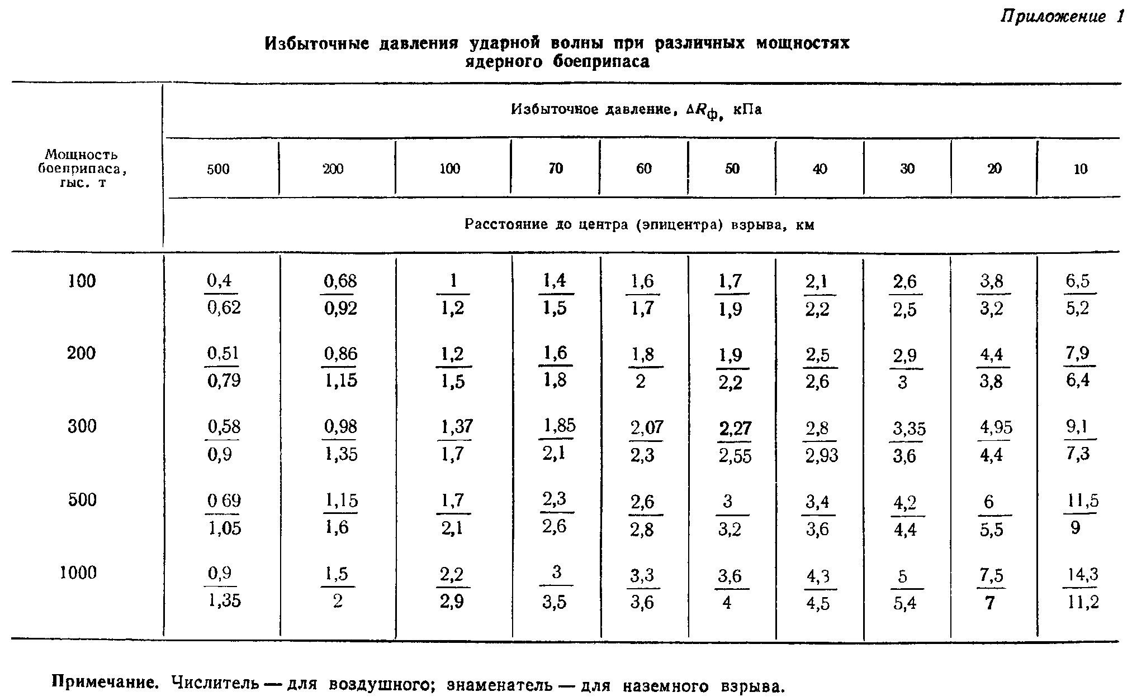
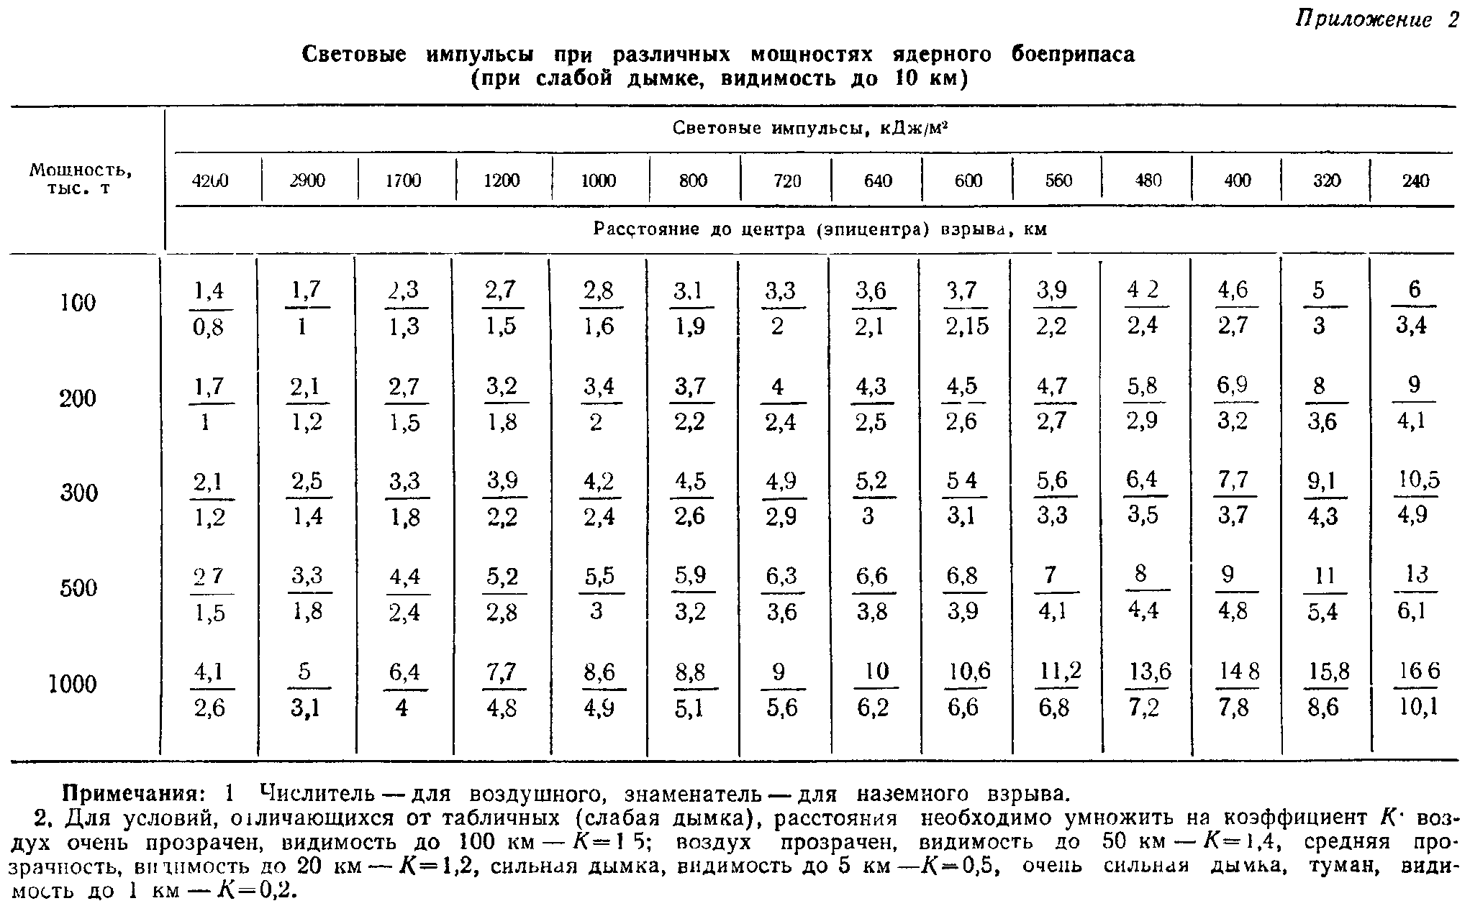
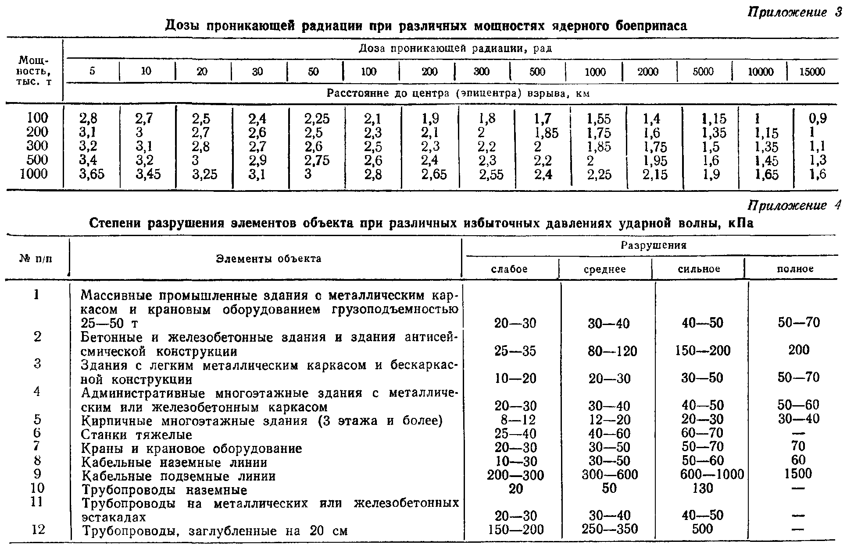
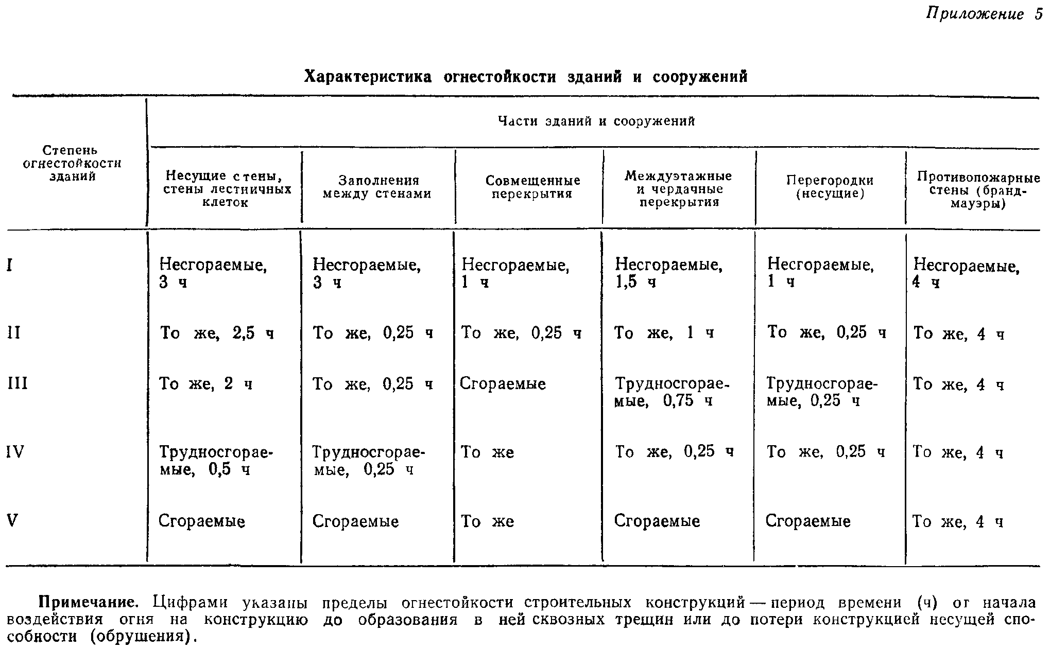
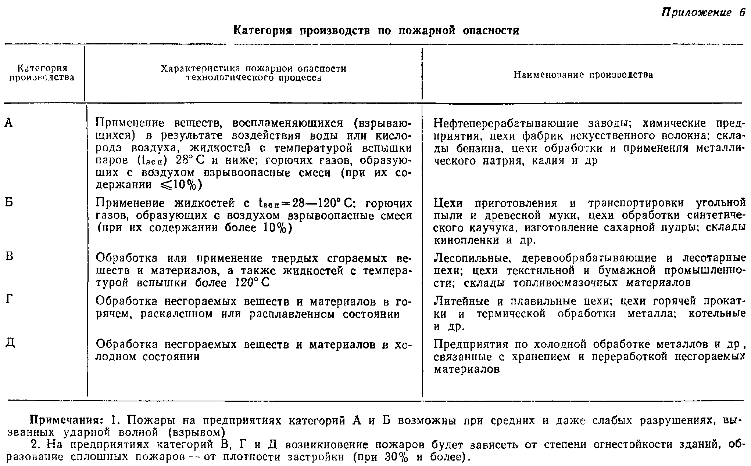
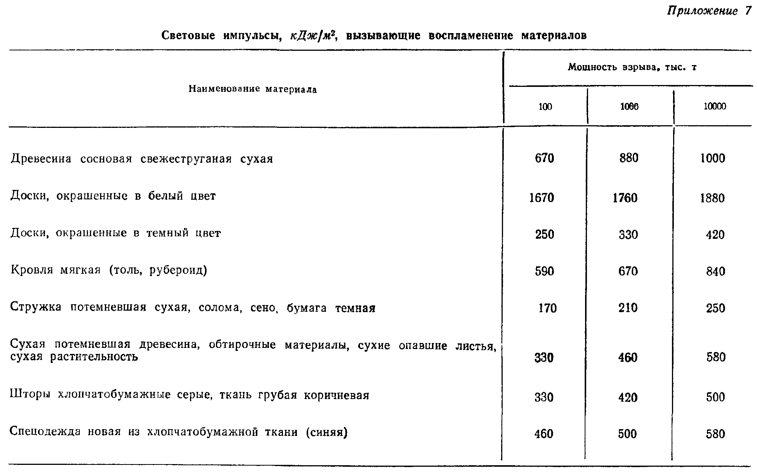
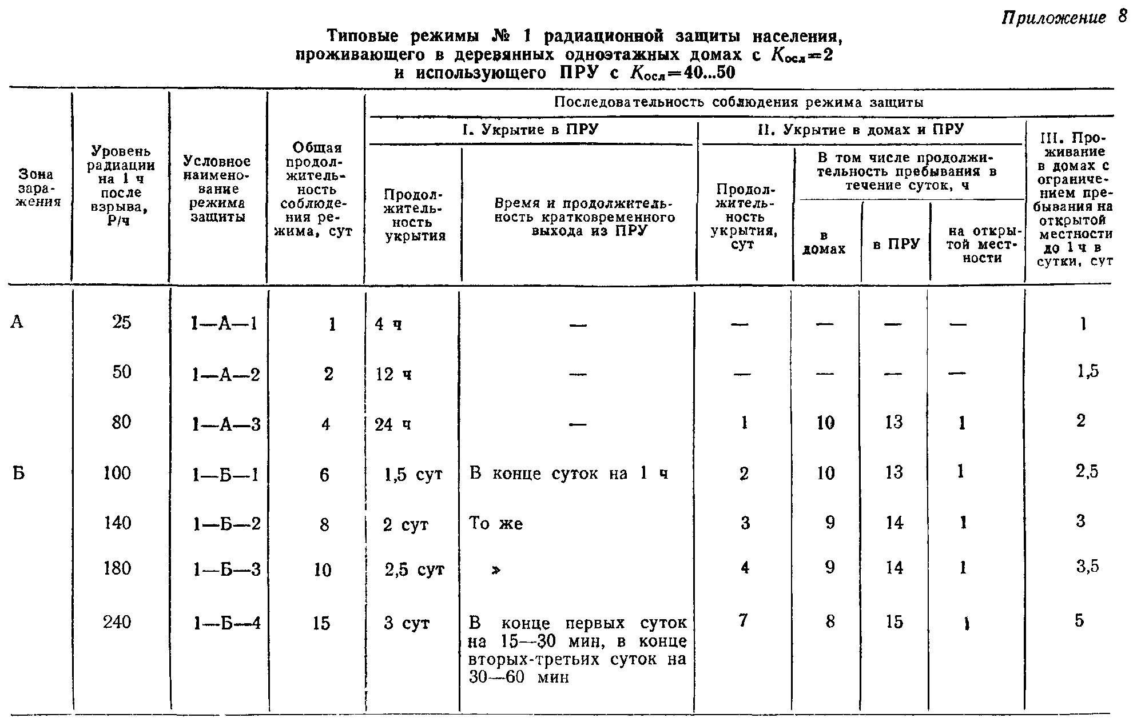
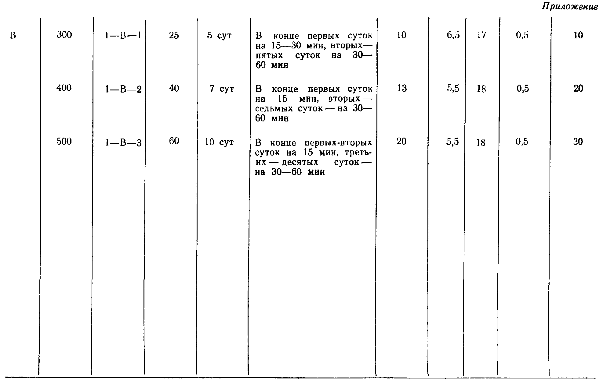
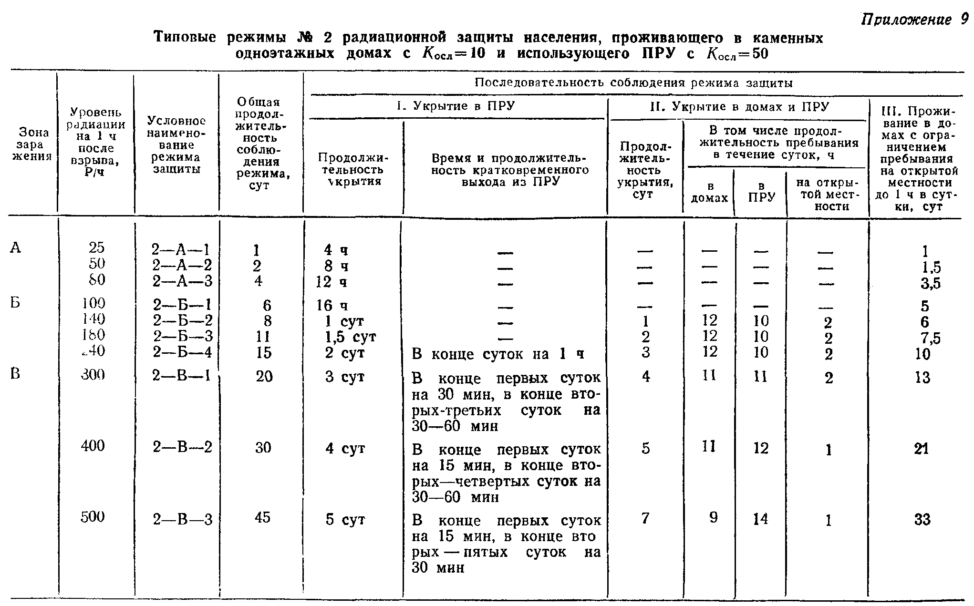
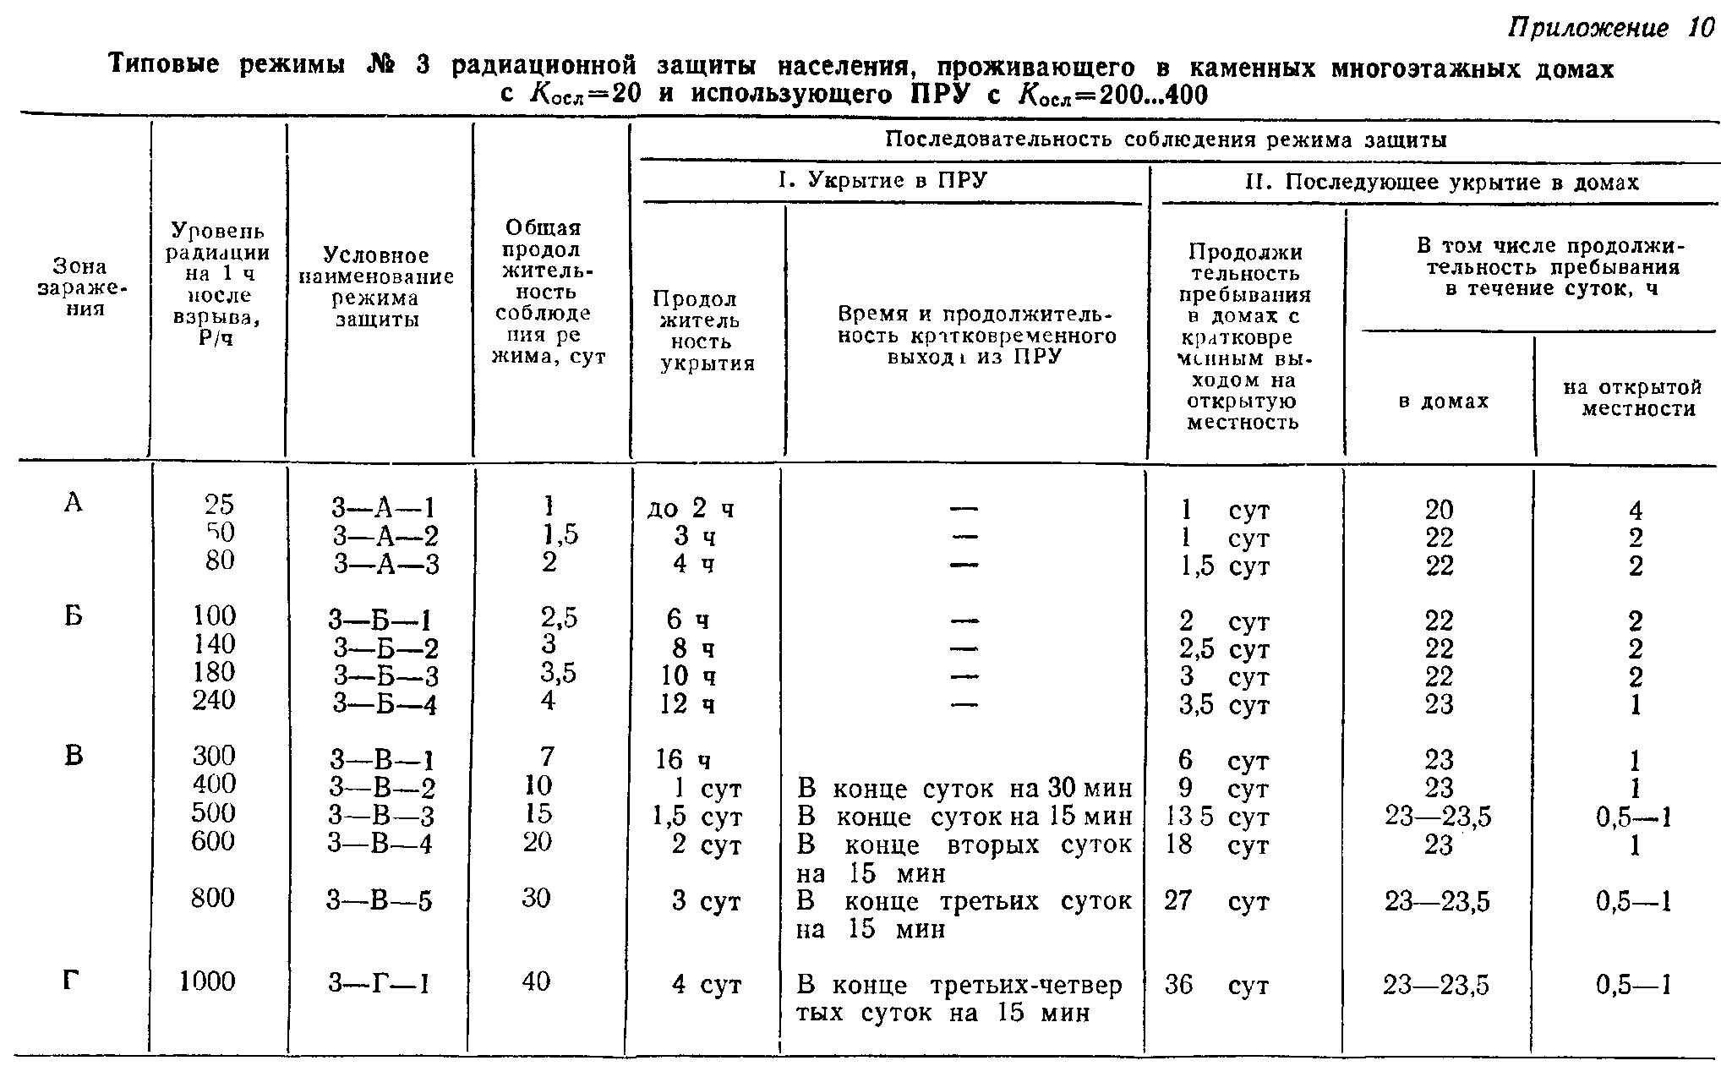
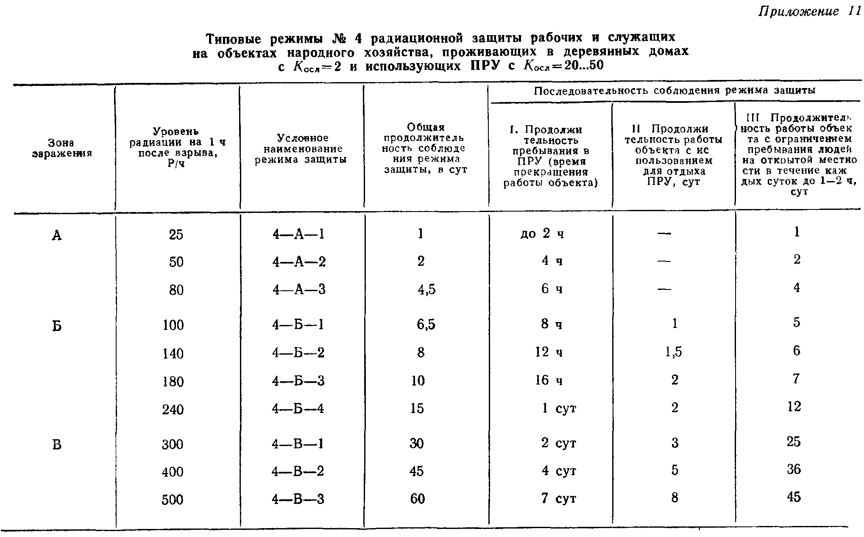
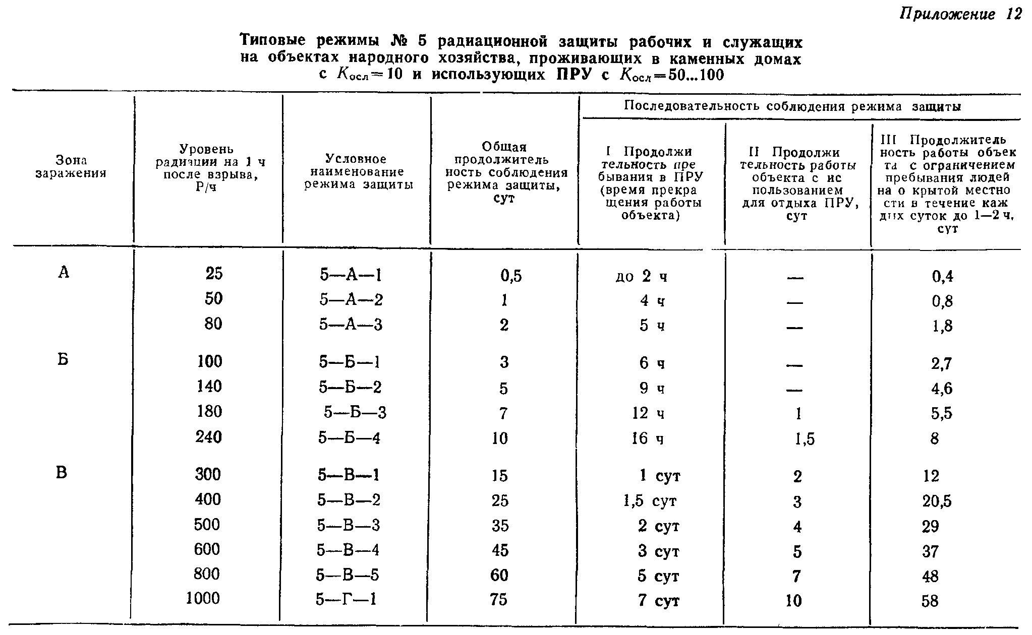
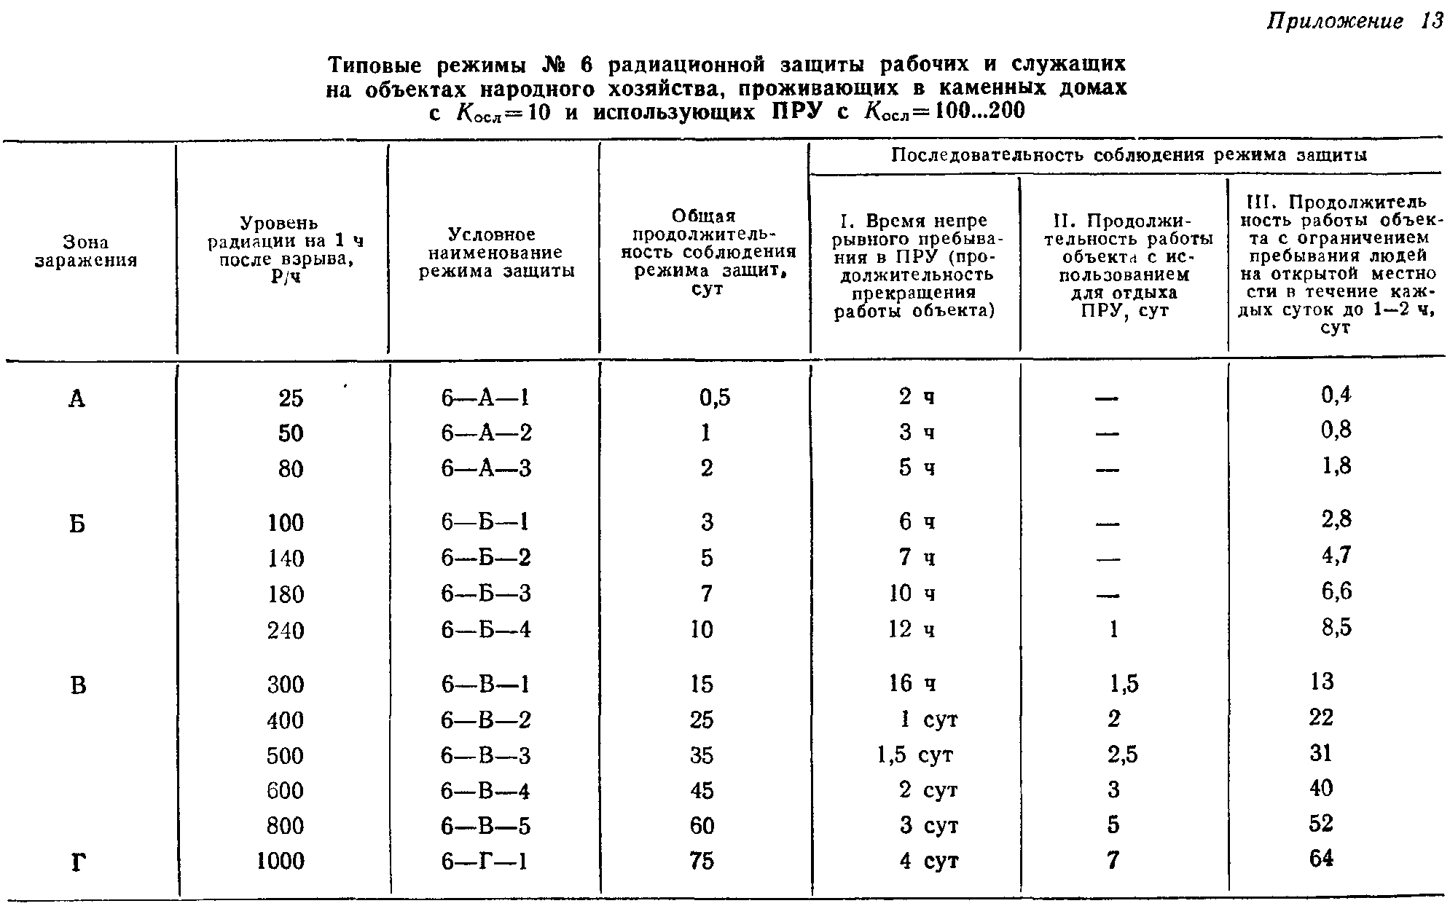
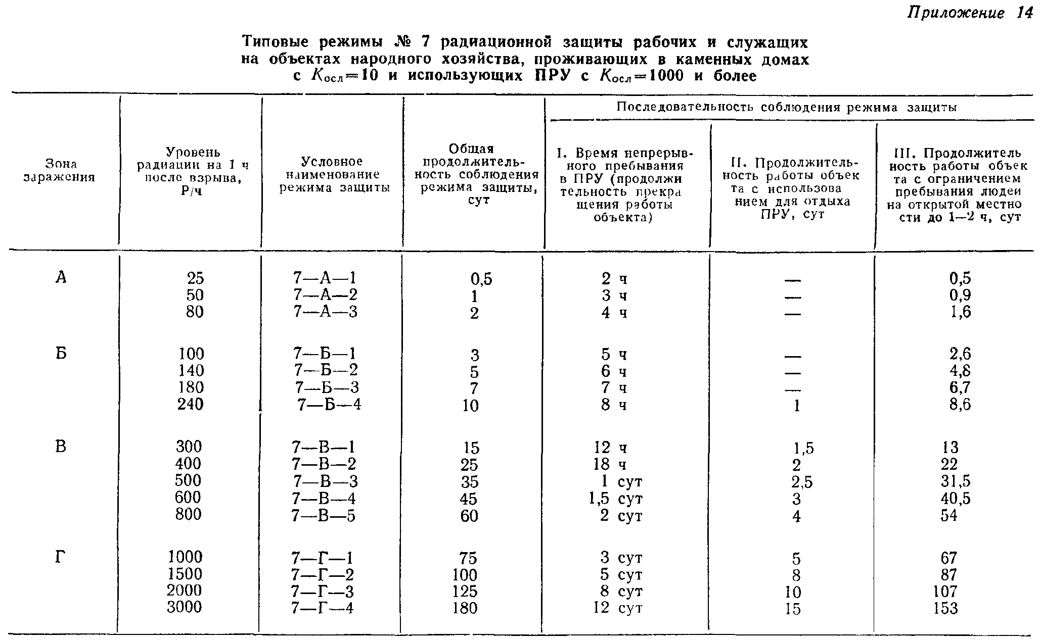

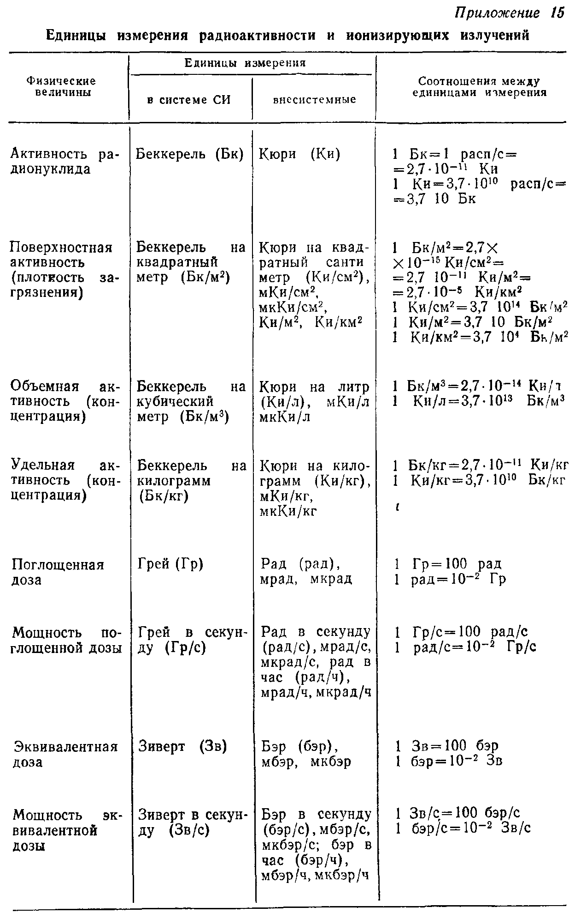

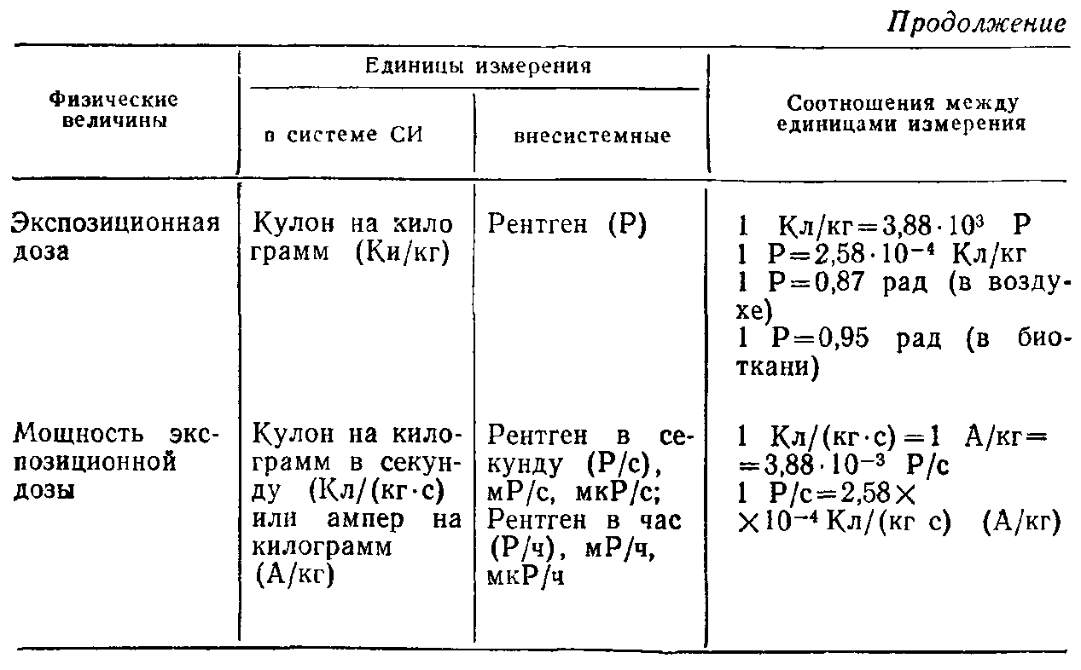

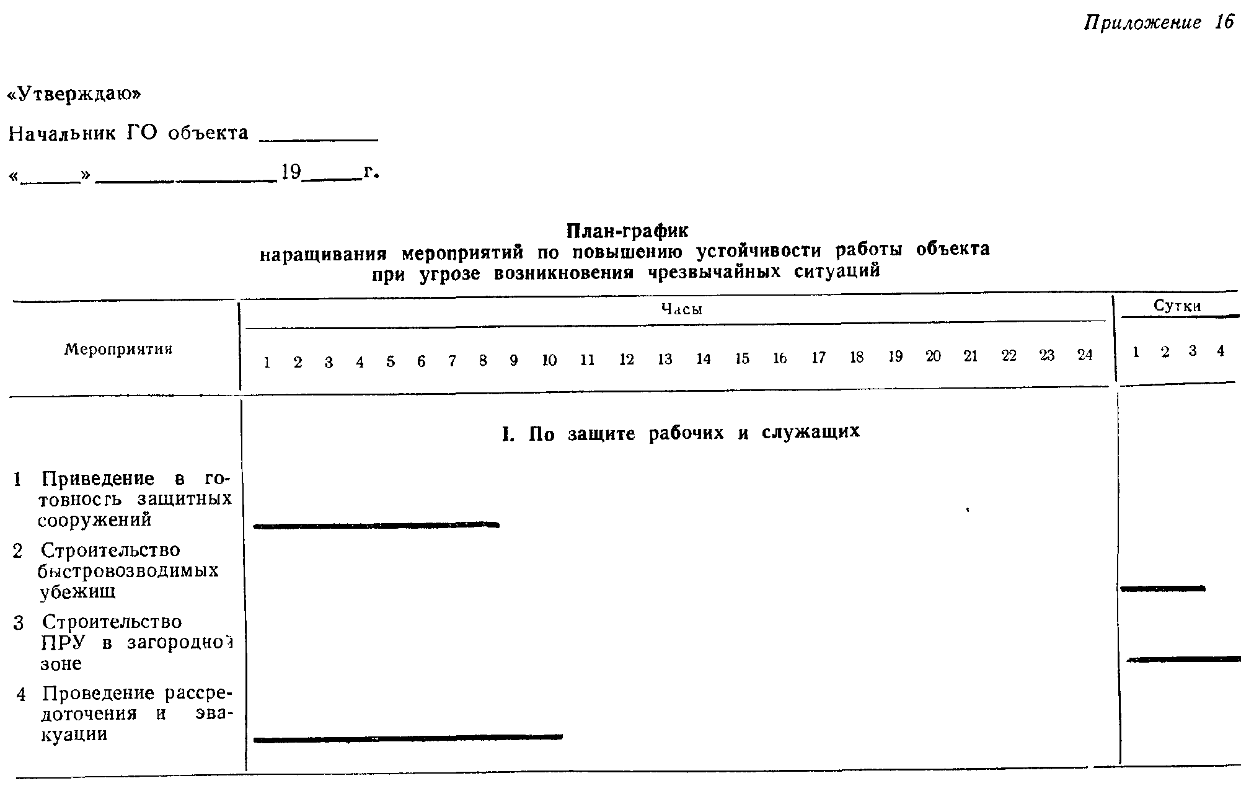
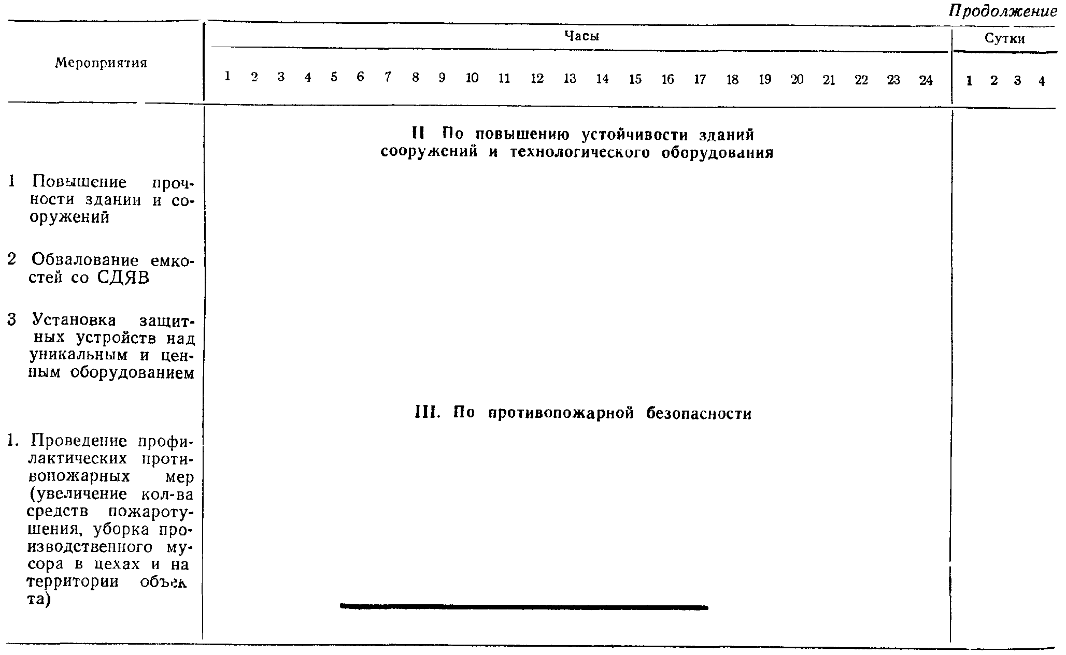
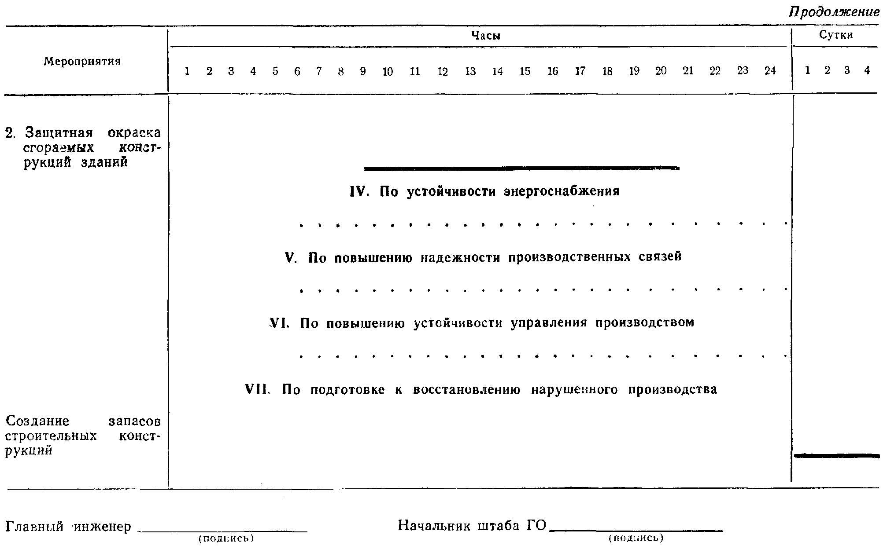

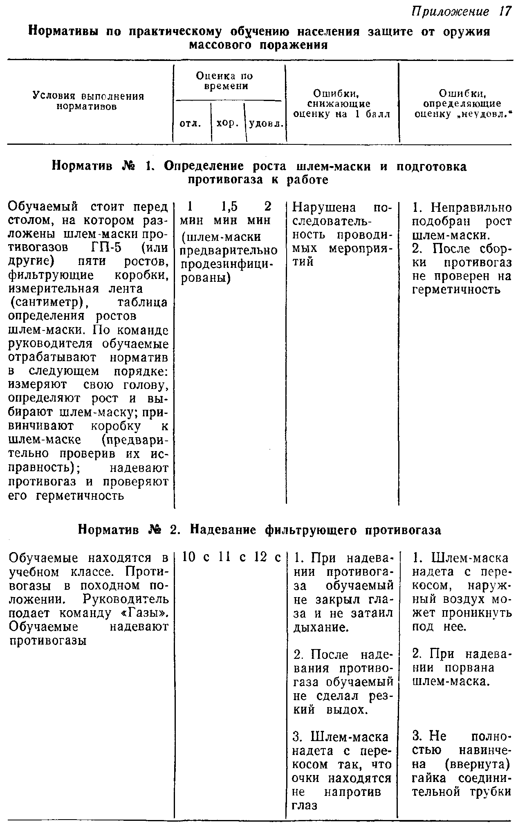

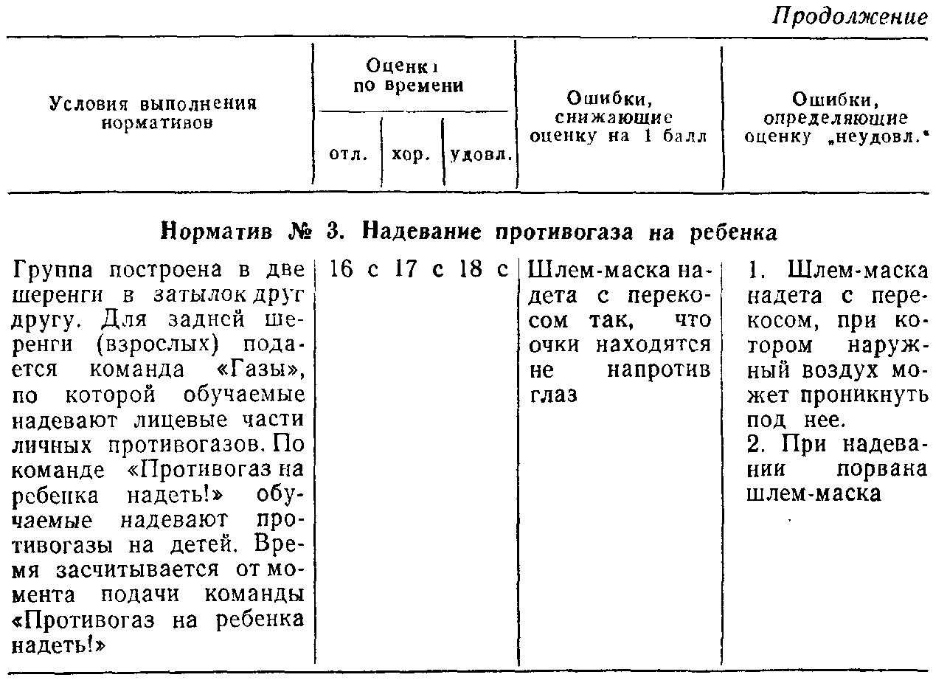

ЛИТЕРАТУРА

Авария на ЧАЭС: год спустя.—Атомная энергия, 1988.—Т. 64 — Вып 1
Алексеев Н. А. Стихийные явления в природе.—М, 1988.
Ветренко Н. С., Костров А. М. Подготовка учащихся общеобразовательных школ по гражданской обороне/Под общ. ред. Д. И. Михайлика.—М. 1986.
Гир Дж., Шах X. Зыбкая твердь. Что такое землетрясение и как к нему подготовиться. Пер. с англ.—М., 1988.
Гражданская оборона: Учебное пособие/Под общей ред. А. Т. Алтунина— М. 1985
Демиденко Г. П. и др. Защита объектов народного хозяйства от оружия массового поражения: Справочник.— Киев, 1989.
Егоров П. Т. Гражданская оборона: Учебник.—М 1977
Защита от оружия массового поражения/Под ред. В. В. Мясникова— М., 1989
Иванов Б. П. Чернобыль—Военные знания.—1986.—№ 1—4.
Израэль Ю. А. и др. Моделирование радиоактивных выпадений в ближней зоне от аварии на ЧАЭС.—Метеорология и гидрология — 1987— № 7
Информация об аварии на ЧАЭС и ее последствиях, подготовленная для МАГАТЭ. — Атомная энергия, 1986.—Т 61.—Вып. 5.
Кукал З. Природные катастрофы. Пер. с чешек.— М., 1985.
Лысухин И. Ф. Инженерно-технические расчеты.— М., 1974.
Нежиховский Р.А. Наводнения на реках и озерах.— М., 1988
Тихомиров М.И. Гражданская оборона предприятий химической промышленности: Учебное пособие—М., Изд-во НИИТЭХИМ 1970
Хелм Томас. Когда бушуют стихии. Пер. с англ.—М., 1972
Чернобыль: события и уроки.—М., 1989.
Юрченко Ю. Ф. и др. Оценка эффективности технологий и технических средств механической дезактивации аварийного блока ЧАЭС — Атомная энергия, 1988.—Т. 64.—Вып. 4.

Учебное издание

Боровский Юрий Васильевич
Жаворонков Геннадий Никитович
Сердюков Николай Дмитриевич

ГРАЖДАНСКАЯ ОБОРОНА

Зав. редакцией Б. О. Хренников. Редактор Р. С. Збарская. Младший редактор А. Н. Синицына. Художественный редактор Е. Л. Ссорина. Технические редакторы Н. Г. Рудникова, О. А. Булавченкова. Корректор Л. Г. Новожилова

ИБ 13624

Сдано в набор 13.03.91. Подписано к печати 22.07.91. Формат 60Х90 '/16. Бумага типографская № 2. Гарнит литературная. Печать высокая. Усл. печ. л. 14+0,25 форз. Усл. кр.-отт. 14,69. Уч.-изд. л. 14,36+0.42 форз. Тираж 150000 экз. Заказ № 1423. Цена 1 р. 50 к.

Ордена Трудового Красного Знамени издательство «Просвещение» Министерства печати и массовой информации РСФСР. 129846, Москва, 3-й проезд Марьиной рощи, 41.

Областная ордена «Знак Почета» типография им. Смирнова Смоленского обл-управления издательств, полиграфии и книжной торговли. 214000, г. Смоленск. проспект им. Ю. Гагарина. 2.

(форзац)

Катастрофическое землетрясение в Армении 7 декабря 1988 г. привело к разрушению г. Ленинакан, Спитак, Степанаван и Кировакан и 58 населенных пунктов в сельской местности. В общей сложности погибло 25 тыс. человек и разрушены сотни зданий. Материальный ущерб составил 8-9 млрд. руб.

Самые крупные землетрясения XX века

Год | Место | Кол-во жертв, чел.
1920  1923  1960  1963  1968  1970  1976  1976  1978  1985  1988  1990 | Ганьсу (Китай)  Токио (Япония)  Агадир (Марокко)  Скопье (Югославия)  Хорасан (Восточный Иран)  Чимботе (Перу)  Гватемала  Таншань (Китай)  район Тебес (Иран)  Мехико (Мексика)  Армения (СССР)  Северный Иран | 180 тыс.  более 100 тыс.  12 тыс.  1 тыс.  12 тыс.  66 тыс.  23 тыс.  243 тыс.  15 тыс.  около 5 тыс.  25 тыс.  более 50 тыс.

Глава написана при участии канд. военных наук В. П. Туваева (МГПУ им. В. И. Ленина).

